Guia 1

VER NA RETA FINAL
- Responsabilidade civil, adm, penal
- chevron/ chenery
- Direito administrativo sancionador
- advocacia pública
- agentes e Servidores
- princípios
- prazo prescricional
- Concurso
- lei anticorrupção
- Licitação, contratação e penalidades (ler as hipóteses de dispensável)
- Improbidade
- Desapropriação / limitações ao dir de propriedade
- bens públicos
- controle jurisdicional
- PPP/ OS / OSCIP

ORIGEM DO DIR ADM

- Como aponta de forma praticamente uníssona toda a doutrina, o Direito Administrativo surge com a consagração dos ideais liberais da Revolução Francesa de 1789 e o surgimento do Estado de Direito.
- Outro marco da origem do Direito Administrativo é o “Arret Blanco” (Caso Blanco). Trata- se da história de uma menina francesa, Agnès Blanco, que morava em Bordeaux, na França, e, em 1873. Foi atropelada por uma vagonete da companhia nacional de manufatura de tabaco. A companhia, que pertencia ao Estado francês, foi acionada judicialmente pelo pai de Àgnes, que alegava que o Estado deveria responder pelo prejuízo que sua atividade e seus agentes causassem a terceiros.
Esse foi o primeiro caso prático em que o Tribunal de Conflitos da França decide que, por se tratar de um serviço público, a situação deveria ser resolvida a partir da incidência de normas de Direito Público

taxinomia do Direito Administrativo? | Taxinomia diz respeito a qual ramo do Direito a matéria pertence.  O direito privado se constitui, principalmente, das normas que regulam as relações entre os particulares. Trata-se do conjunto de normas (regras e princípios) que regulam as relações entre os particulares que se encontram em uma situação de equilíbrio de condições. Como clássico exemplo, temos o Direito Civil.  Já o Direito Público trata das matérias nas quais o Estado está presente – e está presente como Poder Público que é, atuando com supremacia frente ao particular. É o ramo jurídico que possui o escopo de atender aos interesses públicos. Como exemplo, temos o Direito Constitucional, o Direito Penal e o nosso importantíssimo Direito Administrativo.  Porém, não se pode esquecer que a Administração Pública, por vezes, poderá praticar atos regidos pelo direito privado. Nesse caso, não atuará com relação de supremacia frente ao cidadão. Ex.: quando faz um contrato de locação. Sabendo-se que, em determinadas situações, o regime privado poderá sofrer influências de normas de direito público.  Convém ressaltar que o interesse público a ser concretizado deve ser o interesse público primário; vale dizer: o interesse da coletividade.  O Estado, ao utilizar a máquina administrativa, não deve buscar os seus próprios interesses (interesse público secundário)
milagre do Direito Administrativo? | milagre" impede que o poder público use sua supremacia de forma arbitrária, garantindo que a administração seja eficaz para a sociedade, mas rigorosamente balizada pela lei e pelos direitos fundamentais  qualifica a existência do direito administrativo como uma espécie de milagre: "nascido do milagre, o direito administrativo não sobrevive senão por um prodígio cada dia renovado" porque o Estado, ao menos em teoria, "pode pôr fim, quando assim desejar, à autolimitação em que consentiu" . É a força da história e a permanência da sociedade organizada que formam a âncora em que se apóia a necessária continuidade de uma administração governanda pelo direito. Porque a noção do direito administrativo pressupõe a prévia organização política  do Estado é que a sua matriz remonta ao direito constitucional, ou seja, à Constituição como fonte e essência do poder público.
processualização do direito administrativo? | - A processualização é um movimento legislativo e doutrinário que impulsiona os processos dentro da Administração Pública  - A fase de transição ou quarta fase do Direito Administrativo se inicia com a Constituição Federal de 1988 e segue até hoje  - Modelo gerencialista  - O intuito, portanto, era ampliar princípios como o democrático, da publicidade, da transparência, da legalidade, da legitimidade, da probidade e princípios processuais, tais como a própria ampla defesa e o contraditório.
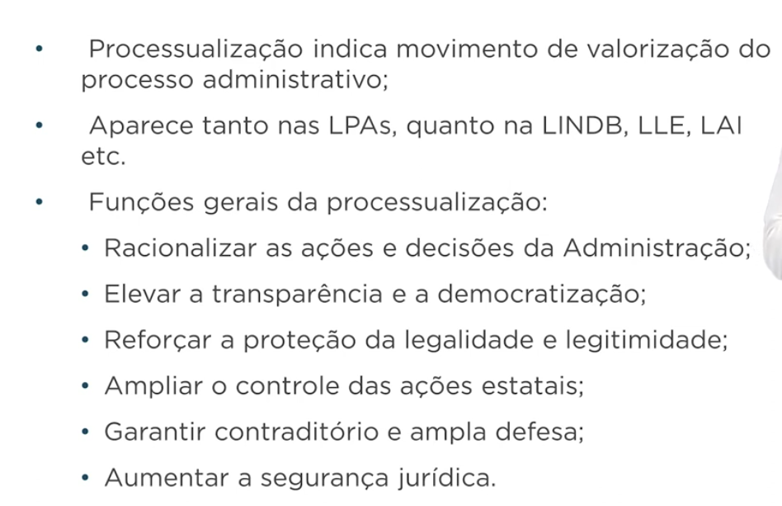
e a contratualização do Direito Adm? | - A contratualização do Direito Administrativo é o aumento do uso de instrumentos contratuais e consensuais pela administração pública,  - substituindo atos unilaterais por acordos para maior eficiência, diálogo e menor litigiosidade.  - Esse movimento busca resultados, colaboração e flexibilidade, utilizando contratos, PPPs e termos de parceria, com a lei de licitações (14.133/2021) como marco principal.  - movimento de valorização da construção de consensos nas relações em que a Administração Pública se envolve. A postura da Administração nesse modelo é dialógica, sempre se colocando aberta ao debate
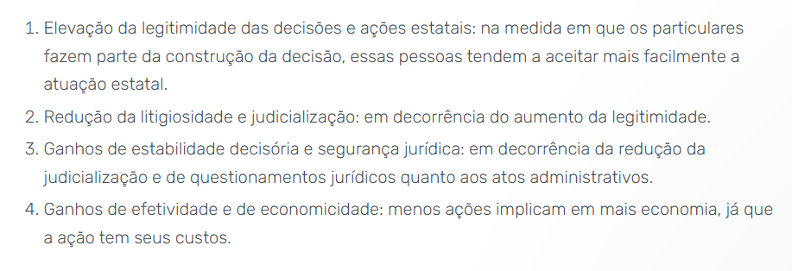

CONCEITO DO DIR ADM

Qual é o adotado pela corrente majoritária?

- CRITÉRIO LEGALISTA OU EXEGÉTICO
- CRITÉRIO DO PODER EXECUTIVO - o Direito Administrativo se restringiria a estudar os atos editados pelo Poder Executivo, desconsiderando os demais poderes.

- CRITÉRIO DA PUISSANCE PUBLIQUE -

(ou Escola do Poder Público) Esse critério analisa a administração pública com base na ideia de autoridade pública, ou seja, aquela atuação com base nos atos de império, diferente dos atos de gestão, que são aqueles atos em que a Administração Pública atua no mesmo nível que o particular

- CRITÉRIO DO SERVIÇO PÚBLICO -

critério, o Direito Administrativo seria o conjunto de regras de organização e gestão do serviço público, seja essa expressão considerada em sentido amplo, seja no sentido estrito (Edmir Netto de Araújo). CRÍTICA: Ocorre que, além da atividade material, o Poder Público possui também uma atuação jurídica, por exemplo, quando exerce seu poder de polícia.

- CRITÉRIO FINALÍSTICO OU TELEOLÓGICO - o Direito Administrativo compreenderia normas que disciplinam a atividade concreta do Estado para consecução de fins de utilidade pública.

- CRITÉRIO DAS RELAÇÕES JURÍDICAS Segundo Maria Sylvia Zanella Di Pietro, há ainda os que consideram o Direito Administrativo como o conjunto de normas que regem as relações entre a Administração e os administrados.

- CRITÉRIO NEGATIVISTA OU RESIDUAL Por este critério, conceito de Direito Administrativo é definido por exclusão. Assim, o Direito Administrativo teria por objeto todas as atividades estatais que não fossem legislativas ou jurisdicionais.

- Merece destaque o conceito de Maria Sylvia Zanella Di Pietro, para quem Direito Administrativo é o ramo do direito público que tem por objeto os órgãos, agentes e pessoas jurídicas administrativas que integram a Administração Pública, a atividade jurídica não contenciosa que exerce e os bens de que se utiliza para a consecução de seus fins, de natureza pública.

- ADMINISTRAÇÃO PÚBLICA EM SENTIDO OBJETIVO -

abrange as atividades finalísticas (administração pública extroversa) de a) fomento, a b) polícia administrativa, c) serviço público e d) intervenção

- Commonwealth ?

sistema jurídico Common Law: sistema jurídico que se baseia em precedentes judiciais e jurisprudência, em vez de estatutos codificados. Originou-se na Inglaterra no século XII
Espalhou-se por muitos países de língua inglesa, como os Estados Unidos, Canadá, Austrália e vários países da Commonwealth

- SISTEMAS DO CONTROLE JURISDICIONAL

a dois sistemas distintos de controle jurisdicional, variando em razão do ordenamento jurídico sob análise:
- o contencioso administrativo (também chamado de sistema francês) conferem a determinadas decisões administrativas a natureza de coisa julgada oponível ao próprio Poder Judiciário. Reside no princípio da separação de poderes.
- o sistema judiciário ou de jurisdição única (também conhecido como sistema inglês). “significa tão somente que determinado assunto decidido na via administrativa não mais poderá sofrer alteração nessa mesma via administrativa, embora possa sê-lo na via judicial. de uma espécie de preclusão (o assunto não comporta mais discussão na esfera administrativa).

- RESERVA DE LEI COMPLEMENTAR

- REGRA: O Direito Administrativo é disciplinado quase que totalmente por meio de lei ordinária,
- EXCEÇÃO 1: É o caso da definição das áreas de atuação das fundações governamentais, art. 37, XIX, da CF/88:
- EXCEÇÃO 2: extensão da idade da aposentadoria compulsória para 75 anos, como estabelecido pela Emenda Constitucional 88/2005

- FUNÇÃO ADM X FUNÇÃO POLÍTICA
- A função administrativa é atividade subordinada à lei (infra legal) e que tem por finalidade a satisfação das necessidades coletivas através de atos concretos (interdição de um comércio ou o asfaltamento de uma rua, por exemplo).
- A função política (ou função de governo), por sua vez, está pautada diretamente no texto constitucional, caracterizando-se pela independência e discricionariedade (decretação de intervenção federal ou edição de medidas provisórias, por exemplo).

FASES DA ADM

- BUROCRÁTICA
- GERENCIAL - busca por resultados, eficiência, sem prescindir da legalidade
- GOVERNANÇA/GOVERNAMENTAL - sai do poder de império, dialogando com agentes privados, nasce PPP, terceiro setor, TAC, formas de litígio alternativos/adequados

- REGIME JURÍDICO ADMINISTRATIVO
- DL 200 VUNESP
Princípio do controle | exige o acompanhamento sistemático da execução dos planos e programas governamentais pelos órgãos e chefias competentes, balizando-se pela observância do ordenamento legal de regência
princípio do planejamento | introduz para a Administração o dever de elaborar planos e programas, visando promover o desenvolvimento econômico-social do país, assegurando aos cidadãos o direito à prosperidade.
princípio da coordenação | visa harmonizar as ações administrativas, mantendo-se nos limites do planejamento, objetivando evitar duplicidade de atuação, soluções divergentes e desperdício de recursos financeiros.
princípio da descentralização | consiste em atribuir à pessoa distinta daquela do Estado poderes suficientes para que, atuando por sua conta e risco, mas sob ordenamento e controle estatal, desempenhe atividade pública ou de utilidade pública.
princípio da delegação de competência | subentende a transmissão de poderes decisórios atribuídos originalmente à autoridade superior para a autoridade subordinada, caracterizando-se pelo caráter transitório e facultativo, processando-se segundo o ordenamento jurídico e mediante ato próprio.
CONTROLE DA ADMINISTRAÇÃO

Autotutela x Tutela | 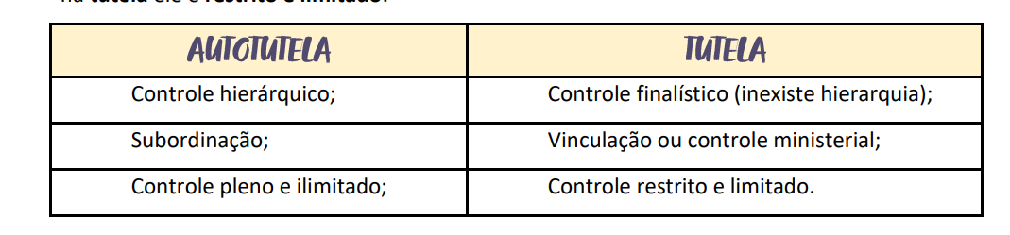
a CGU tem competência para fiscalizar os recursos transferidos pela União,  mas que já estão com outro ente federativo? | Para a doutrina majoritária, a transferência voluntária do recurso não retira sua natureza: continua a ser federal. E, portanto, seu controle interno é atribuição da CGU.  Isso foi reconhecido pelo STF, porém, com uma ressalva: a investigação da CGU deve se limitar às verbas federais repassadas pela União aos municípios por meio de convênios, não alcançando os recursos de outras origens. Com isso, os prefeitos não podem ser obrigados a exibir documentos e comprovar gastos que estejam fora deste limite.
Pode reformatio in pejus na esfera administrativa? | - é possível que a situação do recorrente seja agravada, art. 64 da Lei 9.874/99, logo, recurso pode ocorrer a reformatio in pejus.  - não confundir com a revisão não comporta a reformatio in pejus. a Revisão é uma modalidade específica de recurso, pela qual o servidor público, punido pela Administração, solicita o reexame da decisão, “em caso de surgirem fatos novos suscetíveis de demonstrar sua inocência”.

ATOS ADMINISTRATIVOS
Enunciativos | os atos administrativos enunciativos são todos aqueles em que a Administração se limita a certificar ou a atestar um fato, ou emitir uma opinião sobre determinado assunto, sem se vincular ao seu enunciado."  Exemplos: apostilas, atestados, certidões e pareceres.
Negociais | são praticados contendo uma declaração de vontade do Poder Público coincidente com a pretensão do particular, visando à concretização de negócios jurídicos públicos ou à atribuição de certas vantagens ao interessado." Exemplos: admissão, aprovação, autorização, dispensa, homologação, licença, permissão, renúncia e visto.
Normativos | Os atos administrativos normativos são aqueles que contêm um comando geral do Executivo, visando à correta aplicação da lei."  Ressalta-se que a competência normativa da Administração Pública não é exclusiva do Poder Executivo, sendo que há atos administrativos normativos emanados por outras autoridades competentes (Poderes Judiciário e Legislativo, por exemplo). Nesse sentido, deve-se frisar que os atos administrativos normativos correspondem a atos gerais e abstratos. Exemplos: decretos, regimentos, regulamentos, resoluções, deliberações e instruções normativas.
Ordinatórios | “os atos administrativos ordinatórios são os que visam a disciplinar o funcionamento da Administração e a conduta funcional de seus agentes." São provimentos, determinações ou esclarecimentos que se endereçam aos servidores públicos a fim de orientá-los no desempenho de suas atribuições. Frisa-se que os atos administrativos ordinatórios emanam do poder hierárquico da Administração Pública. Exemplos: avisos, circulares, despachos, instruções, memorandos, ofícios, ordens de serviço, portarias e provimentos.
Punitivos | são os que contêm uma sanção imposta pela Administração àqueles que infringem disposições legais, regulamentares ou ordinatórias dos bens ou serviços públicos." Visam punir e reprimir as infrações administrativas ou a conduta irregular dos servidores ou dos particulares perante a Administração. Exemplos: multa, interdição de atividade e destruição de coisas.
- EXTINÇÃO
Extinção natural | é aquela decorrente do cumprimento normal do ato administrativo.
Extinção subjetiva | decorre do desaparecimento do sujeito que se beneficiou do ato. Ocorre nos casos que se qualificam como intuitu personae, ou seja, atos personalíssimos e que, portanto, não se transmitem a terceiros. Ex: a permissão - se o beneficiário morre, o ato está extinto.
Extinção objetiva | o objeto do ato é um dos elementos essenciais, se o ato perde seu objeto, ele se extingue de forma objetiva. O fundamento dessa forma extintiva consiste na essencialidade do elemento objeto no plano de existência do ato  Exemplo: Se após a prática do ato, o seu objeto desaparece
Caducidade do ato administrativo | ocorre quando o ato perde seus efeitos jurídicos em virtude de norma jurídica superveniente contrária àquela que respaldava a prática do ato. Neste caso, o ato que passa a contrariar a norma se extingue.
Cassação | A cassação é a extinção do ato administrativo por DESCUMPRIMENTO das condições fixadas pela Administração ou ilegalidade superveniente do beneficiário
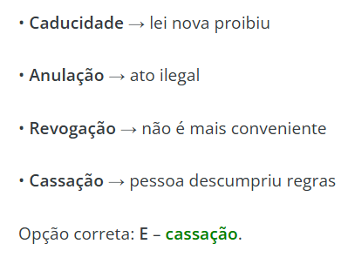
Desfazimento volitivo | o ato é extinto por manifestação de vontade do administrador. Exemplos:a invalidação ou anulação, a revogação e a cassação.
convalidação ou saneamento | é o ato administrativo pelo qual é suprido vício existente em um ato ilegal, com efeitos retroativos à data em que este foi praticado”. Apenas os atos anuláveis, que são atos que contêm vícios sanáveis, podem ser convalidados.
Explique os elementos do ato adm? | Competência - Poder legal conferido ao agente para desempenhar as atribuições. A titularidade da competência é intransferível, mas o exercício de parte das atribuições pode ser transferido em caráter temporário. E o meio de realizar essa transferência é por delegação ou por avocação.  Finalidade: a) A finalidade geral do ato administrativo é satisfazer ao interesse público.  b) Já a finalidade específica, por sua vez, é aquela que a lei elegeu para o ato em específico.  Forma A forma é o modo de exteriorização do ato, a maneira de se manifestar no mundo externo.  Motivo do ato administrativo é a situação de fato ou de direito que o justifica, enquanto a motivação é a exposição formal desses motivos; a falta de motivação adequada invalida o ato, especialmente pela "Teoria dos Motivos Determinantes  Objeto/conteúdo - Considerando que a finalidade é o resultado mediato desejado para o ato, considera-se que o objeto é o fim imediato do ato. Assim sendo, representa o resultado prático a que determinado ato administrativo conduz.    
A Adm pode motivar o ato após sua judicialização pelo interessado? | STJ O ato de remoção de servidor público por interesse da Administração Pública deve ser motivado. Caso não o seja, haverá nulidade.  No entanto, é possível que o vício da ausência de motivação seja corrigido em momento posterior à edição dos atos administrativos impugnados, inclusive pode ser feito em sede de informações no mandado de segurança. Logo, ao trazer aos autos os motivos que justificaram a remoção, o vício que existia foi corrigido.  Parte da doutrina entende não ser possível a expedição de medida sanatória após a impugnação judicial ou administrativa do ato administrativo. Isso porque, se assim fosse possíǀel, tornaria inútil a alegação do vício, pois a extinção dos efeitos ilegais dependeria da vontade da Administração  Por outro lado, parte da doutrina não vislumbra qualquer impedimento à convalidação após eventual impugnação, judicial ou administrativa, pelo interessado, por justamente não entender razoável atribuir à impugnação o poder de fazer decair instantaneamente o dever da Administração de convalidar um vício passível de sanatória.
competência adm x  capacidade admi? | A competência administrativa é a atribuição legal de poderes e funções a um órgão ou agente público para praticar determinados atos  A capacidade administrativa refere-se à capacidade legal de um sujeito (pessoa física ou jurídica) praticar atos administrativos

CHENERY e CHEVRON
CHENERY | A doutrina Chenery é uma teoria americana que determina que o Poder Judiciário está impossibilitado de interferir em questões técnicas e complexas tomadas pela administração pública, notadamente em razão da falta de expertise para verificar se os critérios estão corretos.  As escolhas políticas dos órgãos governamentais, desde que não sejam revestidas de reconhecida ilegalidade (art. 5 da CF - inafastabilidade da jurisdição), não podem ser invalidadas pelo Poder Judiciário.  Até prova definitiva em contrário, prevalece a presunção de legitimidade do ato administrativo praticado pelo Poder Público. Portanto, as escolhas políticas,desde que não sejam revestidas de ilegalidade, não podem ser invalidadas pelo Poder Judiciário
CHEVRON | A doutrina da deferência administrativa, conhecida como Chevron deference estabeleceu um modelo de teste legal com vistas a determinar se deve conferir deferência à interpretação dada por uma agência governamental de um estatuto legal que rege a atividade desta. Segundo o teste encontrado pela Suprema Corte,  1a etapa: cabe ao juiz cabe inicialmente verificar se a lei é clara quanto ao assunto em discussão, concedendo liberdade de atuar ao administrador, sendo positivo, é dever do juiz aplicar a lei; Se a lei não confere liberdade ou o adm atua fora dos seus limites, anula o ato e não passa para a 2a fs.  2a fase: em existindo ambiguidade, o Judiciário apenas verificar se a solução posta pela agência tem razoabilidade,ainda que não seja a melhor interpretação possível, deve conceder deferência. Aplicada pelo STF no caso da ANVISA

ADVOCACIA PÚBLICA
Hipóteses de exceção à unicidade da PGE? | - Regra: A exclusividade da representação judicial e da consultoria jurídica das respectivas entidades federativas pelos membros das Procuradorias dos Estados e do Distrito Federal. unicidade orgânica da advocacia pública estadual  - LS Art. 69, ADCT - Será permitido aos Estados manter consultorias jurídicas separadas de suas Procuradorias-Gerais ou Advocacias-Gerais, desde que, na data da promulgação da Constituição, tenham órgãos distintos para as respectivas funções  - atender a necessidade momentânea de determinados órgãos ou entidades existentes à época, até que ocorresse a estruturação das Procuradorias-Gerais em todos os Estados e no Distrito Federal.  - Se o constituinte originário tivesse autorizado os Estados e o Distrito Federal a perpetuarem as consultorias jurídicas separadas de suas Procuradorias-Gerais não faria sentido colocar essa norma no Ato das Disposições Constitucionais Transitórias.  - Pela própria natureza transitória, não autoriza a perpetuação de órgãos consultivos paralelos às Procuradorias dos Estados e do Distrito Federal.  - Por se tratar de exceção, deve ser interpretada restritivamente após a promulgação da Constituição Federal de 1988, ficou vedado o provimento de cargos vagos ou mesmo a criação de novos cargos pelos Estados e Distrito Federal para consultorias jurídicas existentes quando da promulgação da Constituição Federal.  - Isto porque o quadro de pessoal dos órgãos paralelos deveria ser considerado em extinção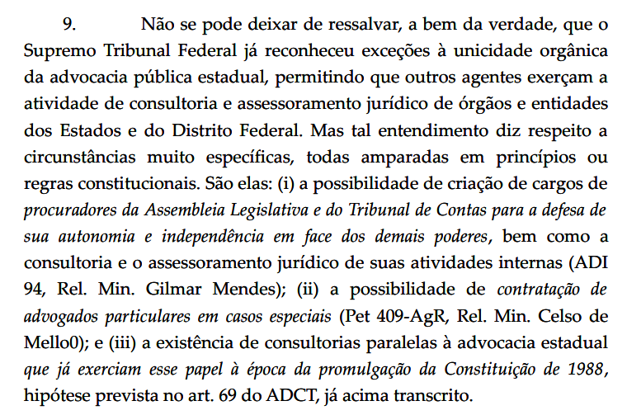
Pode a participação de Procuradores do Estado no Conselho da Polícia Civil | É constitucional, pois a Constituição Federal não impede a participação de membros da advocacia pública em conselhos do Executivo.
É constitucional a previsão legal de que exige prévia autorização do Advogado-Geral da União para que o membro da carreira possa se manifestar sobre assuntos pertinentes à sua função? | - STF Considerando-se a natureza do cargo, é constitucional a necessidade de ordem ou autorização expressa do Advogado-Geral da União para manifestação do advogado público sobre assunto pertinente às suas funções, ressalvadas a liberdade de cátedra e a comunicação às autoridades competentes acerca de ilegalidades constatadas.  - liberdade de cátedra ou para representar sobre ilegalidades de que tenha conhecimento (dever funcional do servidor).

GREVE
Greve e servidores públicos? | - Nos termos do art. 37, VII, CF, no âmbito de Administração Pública, “o direito de greve será exercido nos termos e nos limites definidos em lei específica”.  - Diante da inércia do Congresso Nacional em editar lei específica, o STF determinou a aplicação transitória da Lei n. 7.783/1893, no julgamento de Mandados de Injunção  - buscando, de um lado, assegurar aos servidores o exercício de legítimo direito fundamental e, de outra parte, evitar o comprometimento da continuidade na prestação do serviço público  
Auditor-fiscal pode fazer greve?  Competência? | - STJ Auditor-fiscal pode fazer greve, malgrado a essencialidade dos serviços prestados pelos Auditores-Fiscais  - da Receita Federal do Brasil, não há impedimento legal à cessação coletiva do trabalho pela categoria, desde que mantido quantitativo mínimo de servidores em atividade  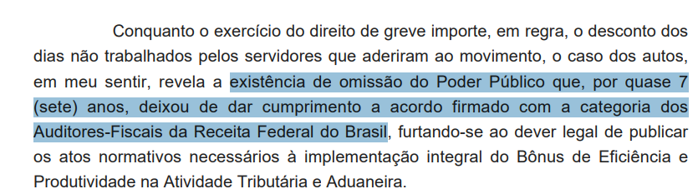  - Competência: STJ - Compete ao STJ processar e julgar as greves de:  - servidores públicos federais quando a paralisação for de abrangência nacional ou  - abranger mais de uma região da Justiça Federal.  - TST - competência para julgar dissídios coletivos de âmbito nacional no setor privado.
Em momento de greve, pode disciplinar por decreto:  instauração de pad?  Exoneração de ocupantes de função gratificada?  Contratação temporária de servidores? | O Governador editou um decreto prevendo que, em caso de greve, deverão ser adotas as seguintes providências: a) convocação dos grevistas a reassumirem seus cargos; b) instauração de processo administrativo disciplinar; c) desconto em folha de pagamento dos dias de greve; d) contratação temporária de servidores; e) exoneração dos ocupantes de cargo de provimento temporário e de função gratificada que participarem da greve.  O STF decidiu que este Decreto é válido (constitucional).Trata-se de decreto autônomo que disciplina as consequências — estritamente administrativas, continuidade aos serviços públicos.  É possível a contratação temporária excepcional (art. 37, IX, da CF/88) prevista no decreto porque o Poder Público tem o dever constitucional de prestar serviços essenciais que não podem ser interrompidos, e que a contratação é limitada à duração da greve
Agentes de segurança pública podem fazer greve? | STF O exercício do direito de greve, sob qualquer forma ou modalidade, é VEDADO aos policiais civis e a todos os servidores públicos que atuem diretamente na área de segurança pública.
É facultada a participação do Poder Público em mediação instaurada pelos órgãos classistas das carreiras de segurança pública? | - É obrigatória a participação do Poder Público em mediação instaurada pelos órgãos classistas das carreiras de segurança pública, nos termos do art. 165 do CPC, para vocalização dos interesses da categoria.
Greve dos servidores públicos, tese STF ou STJ? | Tema 531/STF - A administração pública deve proceder ao desconto dos dias de paralisação decorrentes do exercício do direito de greve pelos servidores públicos, em virtude da suspensão do vínculo funcional que dela decorre, permitida a compensação em caso de acordo.  O desconto será, contudo, incabível se ficar demonstrado que a greve foi provocada por conduta ilícita do Poder Público.
O Município pode, por lei, autorizar a contratação emergencial de carros de aplicativo durante greve no transporte coletivo? | - STF – É constitucional – e não invade competência privativa da União para legislar sobre trânsito e transporte e sobre diretrizes da política nacional de transportes (CF/1988, art. 22, IX e XI) – dispositivo de lei municipal que autoriza o Poder Executivo correspondente, em caráter excepcional e emergencial, a contratar Operadores de Tecnologia de Transportes Credenciados (OTTCs) e outros serviços de transporte para atender à população, possibilitando a contratação de veículos de aplicativo, como alternativa, durante movimentos grevistas dos empregados de concessionárias do serviço público nos quais haja o comprometimento da circulação mínima da frota de transporte coletivo.  - O Município pode recorrer aos aplicativos para manter o transporte coletivo, serviço local essencial, sem criar modalidade nova de transporte
O Município pode compensar automaticamente esse gasto de carros de aplicativo durante a greve com os créditos da concessionária? | - STF O Município não pode compensar automaticamente esse gasto com os créditos da concessionária, porque essa compensação funciona como uma espécie de sanção contratual que a lei federal não prevê.  - A Constituição reservou à União a competência para editar as normas gerais sobre licitação e contratação e não há previsão que o poder público compense automaticamente, com créditos da concessionária, o que gastou durante uma greve dos empregados dela.  - A Administração tem poderes sobre os contratos que celebra. Ela fiscaliza a execução, pune o contratado faltoso e, nos casos mais graves, pode até romper o vínculo por ato próprio. Esses poderes, porém, têm limites. Antes de punir a concessionária, o poder público precisa provar que ela falhou por fato que lhe seja imputável (caducidade).  - Essa prova se faz em processo administrativo, com contraditório e ampla defesa.

BENS PÚBLICOS
Qual a natureza jurídica dos terrenos que margeiam os rios navegáveis? | - A natureza jurídica dos terrenos - bem público da União  - , não sendo suscetíveis de apropriação privada,  - salvo se demonstrada enfiteuse ou concessão administrativa de caráter pessoal, quando haverá a possibilidade de indenização.  - jamais configurando direito real de propriedade .STJ.  - Permite-se apenas a indenização por eventuais vantagens econômicas derivadas da relação contratual estabelecida com o Estado, sem reconhecer propriedade plena sobre tais áreas.  - Súmula n. 479, STF: As margens dos rios navegáveis são de domínio público, insuscetíveis de expropriação e, por isso mesmo, excluídas de indenização.
Pode exigir a retribuição pecuniária pela utilização da faixa de domínio de rodovia estadual concedida em detrimento de concessionária de serviço público essencial? | - É ilegal a exigência de retribuição pecuniária pela utilização da faixa de domínio de rodovia estadual concedida em detrimento de concessionária de serviço público essencial.  - Ainda que o serviço público venha a ser prestado pela iniciativa privada, a faixa de domínio não perde a natureza de bem público de uso comum do povo, pois a instalação dos equipamentos para a realização do serviço não compromete o uso comum do bem público em comento,  - inexistindo justificativa para o recebimento de qualquer indenização pela concessionária da rodovia. STJ
O Constituinte estadual, ao impor prévia autorização legislativa para a alienação ou a concessão de terras públicas, fere a CF: STF ou STJ? | 1. Autonomia político-administrativa dos entes federativos (arts. 18 e 25, CF/88): O STF reconheceu que os estados-membros possuem competência para legislar sobre a gestão de seu patrimônio, incluindo a imposição de requisitos adicionais para a alienação ou concessão de bens públicos estaduais, como a exigência de aprovação legislativa prévia.  2. Separação de poderes (art. 2o, CF/88): A exigência de prévia autorização legislativa não viola a separação de poderes, pois configura controle institucional legítimo e compartilhado sobre o patrimônio público.  mecanismo adicional de controle democrático sobre a transferência de bens públicos.  3. Não obrigatoriedade de reprodução do art. 188, § 1o, da CF/88 pelos estados: O art. 188, § 1o, da CF exige autorização do Congresso Nacional para a alienação ou concessão de terras públicas federais com área superior a 2.500 hectares. Contudo, essa norma se aplica apenas à União, não se tratando de regra de reprodução obrigatória para os estados.
a Constituição estadual pode exigir autorização prévia da Assembleia Legislativa para a concessão de uso de bens imóveis estaduais? | - STF A exigência de autorização legislativa prévia e específica para toda e qualquer concessão de uso de imóvel estadual impõe entrave desproporcional à atuação administrativa e compromete a eficiência e a celeridade da gestão patrimonial.  - a reserva de administração limita a atuação normativa do Poder Legislativo, de forma a impedir interferências indevidas em competências próprias do Executivo.  - Embora se admita o controle legislativo sobre determinados atos de gestão patrimonial – especialmente em hipóteses expressamente previstas na Constituição, como a alienação de bens públicos –, não se autoriza a submissão generalizada de atos administrativos à prévia autorização legislativa, de forma ampla e indistinta, independentemente da natureza ou do valor do bem  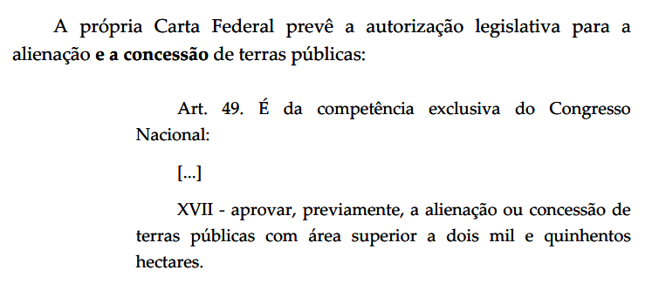
norma estadual que reconhece e convalida, com força de título de domínio, registros imobiliários de imóveis rurais daquele estado federado | - STF É inconstitucional — por usurpar competência privativa da União para legislar sobre direito civil, agrário e registros públicos (CF/1988, art. 22, I e XXV), além de afrontar o regime constitucional de política agrícola e fundiária (CF/1988, arts. 186 e 188) — norma estadual que reconhece e convalida, com força de título de domínio, registros imobiliários de imóveis rurais daquele estado federado cuja origem não seja título de alienação ou concessão expedido pelo poder público.”  - inconstitucionalidade formal, Competência da União -  - direito agrário e sobre registros públicos  - necessidade de uniformização do tratamento  - As terras devolutas são identificadas por meio de processo discriminatório, administrativo ou judicial,  - não é defeso aos Estados-membros regulamentar o referido procedimento discriminatório, desde que observadas as balizas gerais fixadas na legislação federal.  - a norma questionada revela verdadeiro mecanismo de concessão de título de domínio de terras públicas, sem a correspondente retratação das condições de posse e exploração e sem as garantias  - Do vício material - proteção ambiental e de salvaguarda do patrimônio e do interesse públicos. Constituição Federal veda expressamente a aquisição de imóvel público por usucapião – – o que restaria configurado na hipótese de atribuição de título de domínio sem a análise da cadeia de domínio da área anteriormente à convalidação
Empresa brasileira controlada por capital estrangeiro pode adquirir imóvel rural no Brasil? | - STF - foi recepcionado pela Constituição Federal de 1988 — considerados os princípios relativos à soberania, à segurança nacional, à proteção do meio ambiente e à ordem econômica — o § 1º do art. 1º da Lei nº 5.709/1971,  - norma pré-constitucional que restringe a aquisição de propriedade rural por pessoa jurídica brasileira com a maior parte do capital social pertencente a pessoa física ou jurídica estrangeira, que resida ou tenha sede no exterior.  - A terra rural não é apenas um bem econômico. É também território, base da soberania e suporte da segurança alimentar e ambiental.  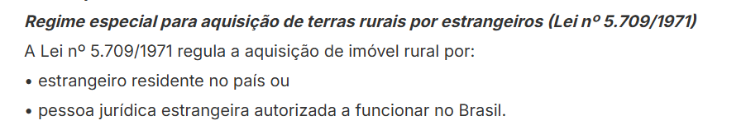  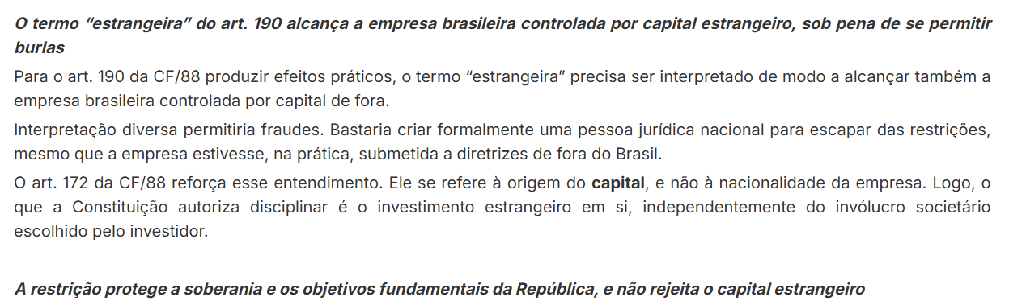
Ilhas x terreno de marinha | Art. 20. São bens da União:  (...)  IV as ilhas fluviais e lacustres nas zonas limítrofes com outros países; as praias marítimas; as ilhas oceânicas e as costeiras, excluídas, destas, as que contenham a sede de Municípios, exceto aquelas áreas afetadas ao serviço público e a unidade  ambiental federal, e as referidas no art. 26, II  Antes da EC 46/05, presumia-se que toda a ilha costeira pertencia à União. Agora não mais. A propriedade da União sobre determinada área localizada dentro de ilha costeira sede de Município depende da existência de outro título para legitimá-la.  Diferente quando se trata dos terrenos de marinha em ilhas que são sede de município.
a) Precisa de autorização legal qd há alienação entre entes federativos? | Mesmo os bens públicos afetados podem ser alienados entre as entidades do Estado. Ou seja, a União, por exemplo, poderia vender ou doar um edifício a um Município (isso acontece com alguma frequência). Assim, esta característica de alienabilidade condicionada diz respeito a transações de bens públicos com particulares, não atingindo transações entre entes integrantes do Estado.
b) o ente público pode discutir domínio em ação possessória? | - Súmula 637 STJ: O ente público detém legitimidade e interesse para intervir, incidentalmente, na ação possessória entre particulares, podendo deduzir qualquer matéria defensiva, inclusive, se for o caso, o domínio.
Autorização x Permissão x Concessão de bens públicos? | 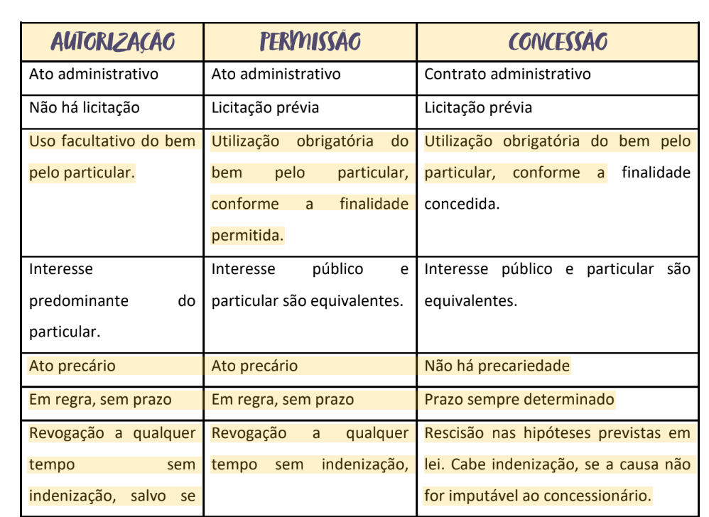  
Os registros de propriedade particular de imóveis situados em terrenos de marinha são oponíveis à União? | súmula 619 STJ “A ocupação indevida de bem público configura mera detenção, de natureza precária, insuscetível de retenção ou indenização por acessões e benfeitorias”.  Súmula 496-STJ: “Os registros de propriedade particular de imóveis situados em terrenos de marinha não são oponíveis à União.”  Ou seja, mesmo que o particular tenha um imóvel com propriedade estabelecida em Registro de Imóveis, não poderá ser considerado proprietário em oposição à União, quando se tratar de terreno de marinha.  imprescritibilidade dos bens públicos.
Animais silvestres: bem público? | Os animais silvestres são bens da União. Lei 5.197/1967
Afetação e desafetação tácitas, pode? | - É expressa quando a Administração se vale de veículo formal para explicitar que um dado bem passa a ostentar finalidade pública.  - Pode ser tácita, todavia, como no caso de uma desapropriação indireta, derivada de apossamento administrativo, seguido da afetação do bem. Nesse caso, o Poder Público não externa, formalmente, que o bem está afetado, mas sua efetiva utilização em prol de uma finalidade pública exibe as características da afetação. Ex: instalar escola pública, pode editar um decreto destinando determinado imóvel para tal finalidade (afetação expressa) ou, simplesmente, instalar de fato a escola no imóvel de sua propriedade sem qualquer manifestação prévia de vontade (afetação tácita).  - Por outro lado, pode ocorrer a afetação ou desafetação em razão de fenômenos naturais, como um terremoto que destruiu uma repartição pública (desafetação tácita) ou uma ilha que se formou naturalmente, em razão de depósito de sedimentos em área pertencente a ente público, passando a ser de uso comum do povo (afetação tácita).
Lei estadual convalidando, com força de título de domínio, os registros imobiliários de imóveis rurais, cuja origem não seja em títulos de alienação ou concessão expedidos pelo poder público, incluindo os seus desmembramentos e remembramentos inscritos no Cartório de Registro  de Imóveis, pode? | - Inconstitucional formal: Compete à União privativamente legislar sobre direito agrário e sobre registros públicos  - não é defeso aos Estados-membros regulamentar o referido procedimento discriminatório, desde que observadas as balizas gerais fixadas na legislação federal  - Inconstitucionalidade material: possibilita a alienação da propriedade de terra pública às margens dos parâmetros constitucionais alusivos à finalidade socioambiental da propriedade e ao interesse social das políticas agrária e fundiária  - A transferência definitiva ao patrimônio privado – mediante outorga de título de domínio – de imóveis rurais provenientes do patrimônio estadual que nunca foram objeto de procedimentos formais (logo: devolutas) prévios de alienação ou concessão mediante mera validação cartorária, sem exigência de prova sobre a posse ou o tipo de uso atribuído à terra  - CF veda a aquisição de imóvel público por usucapião – o que restaria configurado na hipótese de atribuição de título de domínio sem a análise da cadeia de domínio da área anteriormente à convalidação
Conceito de terra devoluta? | - Terras devolutas são áreas públicas DEVOLUTAS, sem destinação específica (uso comum ou especial) e  - que nunca integraram legalmente o patrimônio privado,  - As terras devolutas pertencem, em regra, aos Estados-membros,  - com exceção daquelas indispensáveis à defesa das fronteiras, das fortificações e construções militares, das vias federais de comunicação e à preservação ambiental, que são de propriedade da União (art. 20, II, da CF/88).  - As terras devolutas pertencem aos Estados-membros desde a Constituição de 1891,  - Elas são remanescentes de terras da coroa (sesmarias) não ocupadas ou devolvidas.  - As terras devolutas são identificadas por meio de processo discriminatório,  - administrativo ou judicial,  - regulado pela Lei n. 6.383/1976, aplicável aos Estados-membros.
a apresentação de estudo técnico realizado pelo INCRA, em processo administrativo sobre a cadeia dominial de imóvel, constitui documento suficiente para viabilizar o processamento de ação reivindicatória de modo a ser desnecessário o prévio cancelamento do registro imobiliário existente relativo ao bem objeto da controvérsia. | - O estudo técnico apresentado pelo INCRA sobre a cadeia dominial de imóvel não constitui documento suficiente para viabilizar o processamento de ação reivindicatória,  - sendo necessário o prévio cancelamento do registro imobiliário existente relativo ao bem objeto da controvérsia, por meio do ajuizamento de ação declaratória de nulidade do registro imobiliário.  - A ação reivindicatória tem como objetivo resguardar direito do proprietário de reaver o bem de quem o adquiriu de forma injusta, art. 1.228 do CC. Para tanto, a referida ação exige a presença concomitante de três requisitos, quais sejam: (i) a prova da titularidade do domínio da coisa reivindicada pelo autor; (ii) a individualização do bem; (iii) a comprovação da posse injusta do réu.  - embora o INCRA tenha apresentado estudo técnico acerca da cadeia dominial do imóvel, elaborado no âmbito de processo administrativo, não há, nos autos, notícia de que a identificação e a delimitação da área tenham sido realizadas sob o crivo do contraditório e da ampla defesa.  - Ainda que o referido documento seja dotado de fé pública e presunção de legalidade, tais atributos não o eximem da necessária apreciação judicial, considerando que a discussão em apreço diz respeito à própria validade do título dominial registrado em nome do particular.  - STJ, Tema 39/STJ, de que o registro público de propriedade de imóvel possui presunção relativa e, "enquanto não se promover, por meio de ação própria, a decretação de invalidade do registro e o respectivo cancelamento, a pessoa indicada no registro público continua a ser havida como proprietária do imóvel
CONTROLE JURISDICIONAL
É possível incursão no mérito adm pelo Judiciário? | Súmula 665, STJ. – O controle jurisdicional do processo administrativo disciplinar restringe-se ao exame da regularidade do procedimento e da legalidade do ato, à luz dos princípios do contraditório, da ampla defesa e do devido processo legal, não sendo possível incursão no mérito administrativo, ressalvadas as hipóteses de flagrante ilegalidade, teratologia ou manifesta desproporcionalidade da sanção aplicada.

REGIME JURÍDICO ÚNICO
STF? | 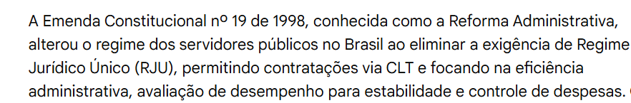  - STF ADI 2135, declarando a constitucionalidade do trecho da Reforma Administrativa de 1998 (Emenda Constitucional 19/1998) que suprimiu a obrigatoriedade de regimes jurídicos únicos (RJU).  - possível a contratação de servidores públicos pelo regime da CLT, sem a obrigatoriedade de o ente público possuir regime jurídico único para regramento da relação com seus servidores, mantida, contudo, a necessidade de seleção por meio de concurso público (art. 37, II, da CF).
Pode EP/SEM com vínculo estatutário? | - não seria viável o regime estatutário para os empregados da empresa pública, a CF exige tratamento similar entre as empresas estatais que exploram atividade econômica e as demais empresas privadas,  - com vistas a assegurar igualdade de competitividade entre elas.  - As empresas públicas sujeitam-se ao regime jurídico próprio das empresas privadas, inclusive quanto aos direitos e obrigações civis, comerciais, trabalhistas e tributários (art. 173, § 1º, II)  - seus empregados são contratados sob o regime da CLT (RG).  - As empresas públicas e sociedades de economia mista têm personalidade jurídica de direito privado e prestam serviços públicos ou exploram atividade econômica.

EMPRESAS ESTATAIS
Qual prazo prescricional aplicável às empresas públicas e sociedades de economia mista prestadoras de serviços públicos essenciais, sem finalidade lucrativa e sem natureza concorrencial? | Aplica-se a prescrição quinquenal do Decreto n. 20.910/1932 às empresas públicas e sociedades de economia mista prestadoras de serviços públicos essenciais, sem finalidade lucrativa e sem natureza concorrencial.  As empresas públicas e sociedades de economia mista possuem regime jurídico marcadamente híbrido, caracterizando-se pela convivência entre normas de Direito Público e de Direito Privado.  Com efeito, em tais casos, aplica-se a prescrição quinquenal do Decreto n. 20.910/1932, por se tratar de entidade que, conquanto dotada de personalidade jurídica de direito privado, faz as vezes do próprio ente político ao qual se vincula e, com isso, pode, em certa medida, receber tratamento assemelhado ao de Fazenda Pública.STJ
O art. 2º, I, da Lei 11.101/2005, que prevê que as empresas públicas e sociedades de economia mista não se submetem à falência e recuperação judicial, é constitucional? | As empresas públicas e sociedades de economia mista são criadas para atender relevante interesse coletivo ou imperativo de segurança nacional (art. 173, caput, da CF)  A Lei nº 11.101/2005 prevê que a lei não se aplica a: i) empresas públicas e sociedades de economia mista,  a decretação de falência de uma empresa pública ou de uma sociedade de economia mista, que têm como principal sócio o Estado, transmitiria a impressão de falência do próprio Estado, o que é inconcebível, sendo sempre possível a superação das crises das empresas das quais participa.  Há consenso na doutrina de que, em razão da simetria das formas, para se retirar uma empresa estatal do mercado, haveria a necessidade de se editar lei específica  se foi adotado pelo Estado um mecanismo de atuação na economia por meio da constituição de uma empresa pública ou sociedade de economia mista, seja para atender a relevante interesse coletivo, seja em razão de imperativo de segurança nacional, não pode o Estado-Juiz determinar a retirada do mercado desta empresa, que foi criada em função de interesse eminentemente público/coletivo. Repercussão Geral – Tema 1101.
FORMAS DE EXTINÇÃO:  - subsidiárias?  - empresa estatal?  - E se estiver na lei de desestatização? | - Quanto às subsidiárias, basta autorização genérica, contida na lei que permitiu a criação das empresas estatais matrizes (ou de primeiro grau), para que as subsidiárias sejam criadas  STF - a Petrobrás pode criar subsidiárias e, em seguida, alienar o controle acionário delas sem licitação e sem autorização legislativa específica. A específica autorização legislativa somente é obrigatória na hipótese de alienação do controle acionário de sociedade de economia mista (empresa-mãe). Não há necessidade dessa prévia e específica anuência para a criação e posterior alienação de ativos da empresa subsidiária, dentro de um elaborado plano de gestão de desinvestimento, voltado para garantir maiores investimentos e, consequentemente, maior eficiência e eficácia da empresa-mãe.  - Para a extinção da empresa estatal se faz necessária a autorização legal , a alienação do controle acionário de empresas públicas e sociedades de economia mista também exige autorização legislativa. (STF  - Em regra, desnecessária lei específica para inclusão de sociedade de economia mista ou de empresa pública em programa de desestatização.  exceção fica por conta de estatais em que a própria lei criadora exige lei específica para esses casos. (STF)
Precisa licitar para vender ações do estado? | Para vender ações ordinárias para transferência de seu controle acionário não precisa de licitação, art. 76, II da Lei 14133 (“venda de bem móvel, dispensa qd: “venda de ações que poderão ser negociadas em bolsa”
A Lei das Estatais (Lei n. 13.303/2016) incide às empresas supranacionais? | a Lei das Estatais não se aplica à Itaipu Binacional, pois ela não é uma empresa pública nem uma sociedade de economia mista.  Itaipu é uma empresa supranacional, constituída por meio de tratado internacional firmado entre o Brasil e o Paraguai -A sua equiparação pelo Judiciário, por analogia, não parece viável diante do reconhecimento normativo constitucional da categoria jurídica de empresa supranacional e das regras de direito internacional. (STJ)

AGÊNCIAS REGULADORAS
Conceito de agência reguladora? | As agências reguladoras independentes são  - autarquias de regime especial,  - caracterizadas por independência administrativa,  - ausência de subordinação hierárquica,  - mandato fixo,  - estabilidade de seus dirigentes  - e autonomia financeira.  Esse regime especial foi concebido para lhes assegurar independência e isenção no desempenho de suas funções normativas, fiscalizatórias e sancionatórias
Poder normativo das agências reguladoras? | Trata-se um poder normativo técnico e de caráter complementar. Isso decorre do fato de o legislador não ter condições de descer às minúcias e especificidades técnicas de determinados setores econômicos.  faz-se necessária a presença de agências reguladoras que normatizem essas questões técnicas e específicas, com efeitos erga omnes  O poder normativo das agências decorre das próprias leis que as instituem, portanto, está-se diante de uma delegação que não é incondicionada, uma vez que há parâmetros estabelecidos nos ditames legais.  “O princípio da legalidade significa a ausência de poder normativo da agência para instituir norma jurídica que não tenha sido, anteriormente, delineada legislativamente.  Caberá à agência complementar essa espécie de espaço normativo em branco,  Haveria usurpação de competência legislativa se a agência resolvesse criar uma hipótese de incidência e um mandamento normativo, sem que tal já estivesse previamente instituído em lei
Cabe recurso hierárquico de decisão da diretoria colegiada agência reguladora, quando inexistente previsão legal  expressa? | (I) O entendimento majoritário da doutrina é no sentido do descabimento de recurso hierárquico impróprio contra decisões das agências reguladoras, à míngua de previsão legal expressa. Trata-se de uma aplicação do princípio francês pas de tutelle sans texte (não há tutela da Administração direta sem previsão em texto de lei). O fundamento de tal entendimento é o de que inexiste hierarquia entre as entidades da Administração indireta e os órgãos da  Administração direta, razão pela qual o cabimento do recurso hierárquico dependeria de previsão legal expressa, não se considerando implícito no sistema. As agências reguladoras demandam uma autonomia reforçada diante da administração pública direta  Há entendimento minoritário (AGU) no sentido de que a supervisão ministerial, na forma do art. 87 da Constituição, poderia ser exercida pelos Ministérios (ou Secretarias de Estado) mediante recurso de algum interessado ou mesmo de ofício, sem necessidade de previsão legal. Tal entendimento tem por fundamento a competência de supervisão ou tutela da Administração direta sobre as entidades da Administração indireta (dentre as quais, as autarquias), por meio da qual seria possível a revisão do ato da agência reguladora quando este desbordasse dos limites legais ou usurpasse competências do órgão da Administração direta.
É admissível o recurso especial que discute a transferência, com  base em normativos da ANEEL (art. 218 da Resolução Normativa  ANEEL n. 414/2010, alterado pela Resolução ANEEL n. 479/2012 e  sucedido pela Resolução Normativa ANEEL n. 959/2021)? | - Não é admissível o recurso especial que discute a transferência, com base em normativos da ANEEL  - Em sentido material, as resoluções das Agências Reguladoras são atos normativos com potencial de inovar no ordenamento jurídico, criando, modificando ou extinguindo direitos e obrigações - e, nessa medida, qualificáveis como atos normativos primários. Nesse sentido, o Supremo Tribunal Federal destaca que tais atos normativos são "(i) gerais e abstratos, (ii) de caráter técnico, (iii) necessários à implementação da política nacional de vigilância sanitária e (iv) subordinados à observância dos parâmetros fixados na ordem constitucional e na legislação setorial", e, nessa medida, admite a sua submissão ao controle concentrado de constitucionalidade  - No entanto, ainda que materialmente possam ser atos normativos primários, as resoluções das Agências Reguladoras são, formalmente, atos normativos secundários. O critério do art. 105, III, da CF, é formal (tratado ou lei federal). Por isso, mesmo que aptas a inovar no ordenamento jurídico, as resoluções não servem como parâmetro para o recurso especial.
É possível a aplicação da multa administrativa prevista no art. 3º da Lei nº 9.847/1999 abaixo do mínimo legal? | RESPOSTA:. 1ª Turma: SIM. Em casos excepcionais, à luz dos princípios da proporcionalidade e da razoabilidade, é possível a aplicação da multa administrativa prevista na Lei n. 9.847/1999 abaixo do mínimo legal, desde que baseada em elementos concretos que a justifiquem.STJ. 1ª Turma., julgado em 1º/10/2024 (Info 836).  2ª Turma: NÃO. Não compete ao Poder Judiciário, em inobservância aos critérios legais, reduzir o valor de multa, validamente fixada, aquém do mínimo legal, e desprovida de caráter confiscatório, bem como de ofensa a razoabilidade e proporcionalidade.STJ. 2ª Turma. julgado em 6/3/2023. Há divergência no STJ
Há bis in idem em sanção da Anatel (agência reguladora) e Procon (órgão de defesa do consumidor? | Súmula 675 STJ: É legítima a atuação dos órgãos de defesa do consumidor na aplicação de sanções administrativas previstas no CDC quando a conduta praticada ofender direito consumerista, o que não exclui nem inviabiliza a atuação do órgão ou entidade de controle quando a atividade é regulada.” Não há bis in idem
A Câmara de Comercialização de Energia Elétrica - CCEE pode aplicar penalidades pelo não cumprimento de obrigações pelos seus associados? É poder de polícia? | A CCEE é pessoa jurídica de direito privado, sem fins lucrativos, que foi criada pela Lei n. 10.848/2004, com o especial fim de viabilizar a comercialização de energia elétrica.  Por sua vez, a Lei n. 9.427/1996, que institui e regulamenta a Agência Nacional de Energia Elétrica - ANEEL, prevê que tal agência, no exercício de seu poder de polícia, fixe multas administrativas a serem impostas aos concessionários, permissionários e autorizados de instalações e serviços de energia elétrica, sanção esta limitada a percentual específico.  Tal previsão legal, porém, não pode ser estendida à CCEE, haja vista que esta, como pessoa jurídica de direito privado, não pode exercer poder de polícia, que é próprio dos entes estatais.  A CCEE, na verdade, atua como um agente de autorregulação do mercado de energia elétrica. A autorregulação, que pode ser realizada por entidades paraestatais ou profissionais, instituto que busca a regulação descentralizada de atividades específicas com o fim de garantir a qualidade e eficiência na prestação de serviços de interesse público, que, na hipótese, é o fornecimento de energia elétrica.  Nesse contexto, a CCEE, já que se trata de pessoa jurídica com natureza distinta da ANEEL e no exercício de múnus calcado também em institutos diferentes, pois, enquanto as multas administrativas aplicadas pela ANEEL são decorrentes da prática do seu poder de polícia, as penalidades impostas pela CCEE advêm da pactuação contratual feita com os agentes fornecedores de energia elétrica que a ela se associam.
Lei que estabelece sigilo em processos administrativos sancionadores instaurados pela Agência Reguladora? | O STF entendeu que a regra, no Estado democrático de direito inaugurado pela Constituição Federal de 1988 (CF), é a publicidade dos atos estatais, sendo o sigilo absolutamente excepcional.  O regime democrático obriga a administração pública a conferir máxima transparência aos seus atos.  “Os processos administrativos sancionadores instaurados por agências reguladoras contra concessionárias de serviço público devem obedecer ao princípio da publicidade durante toda a sua tramitação, ressalvados eventuais atos que se enquadrem nas hipóteses de sigilo previstas em lei e na Constituição”.  Em conformidade com o STF e a CF/88, somente há possibilidade de mitigação da publicidade quando:  a) houver informações cujo sigilo seja imprescindível à segurança do Estado e da sociedade;  ou b) se tratar de caso de proteção à intimidade, à vida privada, à honra e à imagem das pessoas
Pode decisão judicial impor obrigação geral de "degustação" do serviço por prazo determinado a todas as operadoras de telefonia extrapola?  b) conceder a todas as modalidades de contratação do serviço, o direito de arrependimento? | STJ a) O Judiciário, ao criar uma regra geral e abstrata de conduta, invadiu a competência regulatória da ANATEL. De fato, a decisão judicial que impõe obrigação geral de "degustação" do serviço por prazo determinado a todas as operadoras de telefonia extrapola a função jurisdicional e invade a esfera de competência regulatória da ANATEL e viola o princípio da separação dos poderes e a competência legalmente atribuída à agência reguladora.  b) art. 49 do CDC estabelece, de forma taxativa, o direito de arrependimento exclusivamente para contratações realizadas fora do estabelecimento comercial, visando proteger o consumidor em situações específicas de vulnerabilidade. Não pode em todas as situações.

ADM INDIRETA
Pode acordos em juízo prevendo pagamento direto  de débitos judiciais por empresa estatal prestadora de serviços  públicos essenciais que atua sob regime não concorrencial? | - STF É inconstitucional – por ofensa ao regime de precatórios – ahomologação de acordos em juízo prevendo pagamento direto de débitos judiciais, inclusive honorários sucumbenciais, por empresa estatal prestadora de serviços públicos essenciais que atua sob regime não concorrencial e sem intuito primário de lucro.  - O mandamento constitucional alcança as obrigações decorrentes de acordos celebrados em juízo, inclusive honorários sucumbenciais, sendo inválida a homologação de transações judiciais que autorizam pagamentos diretos à margem da sistemática do art. 100 da Constituição Federal  - não configura privilégio ou mera prerrogativa, nem faculdade sujeita ao juízo de conveniência das partes. Trata-se de modelo cogente e indisponível.
Pode criar fundação pública de direito privado diante da inexistência de lei complementar definindo suas áreas de atuação?  E Fundação Pública de Direito Privado na Prestação de Serviços de Saúde? | - legítima a criação de fundações públicas de direito privado, desde que não tenham por finalidade institucional a prestação de serviços que exijam a atuação exclusiva do Estado  - “Logo, até que a questão seja revisitada pelo legislador complementar, deve-se observar o art. 5º, IV, do Decreto-Lei nº 200/1967, que veda a atuação de fundações públicas em atividades que exijam a atuação exclusiva do Estado, exemplos a defesa nacional, a diplomacia, a segurança pública e a jurisdição."  - b) É constitucional a criação de fundação pública de direito privado para a prestação de serviço público de saúde, desde que respeitados os limites constitucionais e legais. Permissão para atuação privada na saúde: O art. 199 da Constituição Federal estabelece que a assistência à saúde é livre à iniciativa privada.
SEM ou EP - requisitos para se submeter a precatório? | A jurisprudência do STF orienta que a equiparação de empresa estatal à Fazenda Pública, para fins de atrair o regime dos precatórios, depende do preenchimento cumulativo de três requisitos:  - prestar, exclusivamente, serviços públicos de caráter essencial,  - em regime não concorrencial e  - não ter a finalidade primária de distribuir lucros. sem intuito lucrativo
Decisão judicial que determina a execução sem observar o precatório nesses casos acima? | o bloqueio indevido de seus recursos para a satisfação de créditos individuais pode comprometer a prestação destes serviços, em detrimento da coletividade em geral e em ofensa:  - regime de precatório, art. 100 da CF  - aos princípios da separação dos poderes,  - da legalidade orçamentária e  - da continuidade da prestação dos serviços públicos

ARBITRAGEM
Espécies | convenção de arbitragem (gênero) - Espécies:  - A cláusula compromissória é a convenção, por escrito, pela qual as partes do contrato comprometem-se a submeterem à arbitragem eventuais litígios futuros relativamente a tal contrato, inserida no próprio contrato ou em documento apartado que a ele se refira.  - compromisso arbitral é firmado no início do procedimento de arbitragem.
Se uma parte se recusar a cumprir uma cláusula compromissória? | LS: Art. 7.º Existindo cláusula compromissória e havendo resistência quanto à instituição da arbitragem, poderá a parte interessada requerer a citação da outra parte para comparecer em juízo a fim de lavrar-se o compromisso, designando o juiz audiência especial para tal fim.  STJ é possível a execução, no Poder Judiciário, de contrato que contenha cláusula de arbitragem, pois o juízo arbitral é desprovido de poderes coercitivos. O Poder Judiciário pode determinar que a lide seja submetida à arbitragem.  Logo, havendo recusa, cabe à parte ingressar com uma ação de execução da cláusula compromissória

PPP (atualizado até 03/2026)
Como se formaliza a PPP? c) Precisa de consulta pública?  Exemplo de concessão administrativa? | Antes da celebração do contrato da PPP, deverá ser constituída sociedade de propósito específico:  - incumbida de implantar e gerir o objeto da parceria. (diferente do consórcio público: antes do consórcio, protocolo de intenções)  - sociedade de propósito específico poderá assumir a forma de companhia aberta, com valores mobiliários negociados no mercado.  - Fica vedado à Administração Pública ser titular da maioria do capital votante das sociedades de que trata este Capítulo (diferente do FGP que tem que ser controlado, direta ou indireta/ pela União)  - A vedação não se aplica à eventual aquisição da maioria do capital votante da sociedade de propósito específico por instituição financeira controlada pelo Poder Público em caso de inadimplemento de contratos de financiamento.  c) A abertura do processo licitatório está condicionada a: (...) VI- submissão da minuta de edital e de contrato à consulta pública, mediante publicação na imprensa oficial, em jornais de grande circulação e por meio eletrônico, que deverá informar a justificativa para a contratação, a identificação do objeto, o prazo de duração do contrato, seu valor estimado, fixando-se prazo mínimo de 30 (trinta) dias para recebimento de sugestões, cujo termo dar-se-á pelo menos 7 (sete) dias antes da data prevista para a publicação do edital;
Precisa de autorização legislativa para firmar a PPP? | Regra: não  Exceção: As concessões patrocinadas em que mais de 70% (setenta por cento) da remuneração do parceiro privado for paga pela Administração Pública dependerão de autorização legislativa específica
Pode exigir contrapartida financeira como requisito para celebração de parceria? | - Não será exigida contrapartida financeira como requisito para celebração de parceria,  - facultada a exigência de contrapartida em bens e serviços  - cuja expressão monetária será obrigatoriamente identificada no termo de colaboração ou de fomento  - Obs: isso tb se aplica a OSCIP (MROSC)
As obrigações pecuniárias contraídas pela Administração Pública em contrato de parceria público-privada poderão ser garantidas mediante | Art. 8º As obrigações pecuniárias contraídas pela Administração Pública em contrato de parceria público-privada poderão ser garantidas mediante:  I – vinculação de receitas, observado o inciso IV do art. 167, CF  II – instituição ou utilização de fundos especiais previstos em lei;  III – contratação de seguro-garantia com as companhias seguradoras que não sejam controladas pelo Poder Público;  IV - garantia prestada por organismos internacionais ou instituições financeiras;  V – garantias prestadas por fundo garantidor ou empresa estatal criada para essa finalidade;  VI – outros mecanismos admitidos em lei
a) O edital deve prever inversão de fases? b) Deve prever a possibilidade de emissão de empenho em nome dos financiadores do projeto em relação às obrigações pecuniárias da Administração Pública? c) garantia prestada por organismos internacionais ou instituições financeiras; | Cuidado: O edital pode prever (vunesp dá como errado qd diz deve prever)  Os contratos poderão prever adicionalmente a possibilidade de emissão de empenho em nome dos financiadores do projeto em relação às obrigações pecuniárias da Administração Pública;
Contratos incompletos da PPP? | - os contratos de PPPs são considerados como contratos incompletos, são complexos e de longo prazo,  - não seria possível prever todos os futuros eventos. Assim, o contrato seria “incompleto” de modo a ser “completado” com o passar da relação contratual e transformações das necessidades da sociedade e do interesse público.
Contraprestação da Adm Pública na PPP? | I- ordem bancária; II – cessão de créditos não tributários;  III – outorga de direitos em face da Administração Pública;  IV – outorga de direitos sobre bens públicos dominicais;  V – outros meios admitidos em lei.
Pode prever remuneração variável? | O contrato poderá prever o pagamento ao parceiro privado de remuneração variável vinculada ao seu desempenho,
Modalidades da PPP? | - Concessão patrocinada é a concessão de serviços públicos ou de obras públicas de que trata a Lei nº 8.987, quando envolver, adicionalmente à tarifa cobrada dos usuários contraprestação pecuniária do parceiro público ao parceiro privado.  - Concessão administrativa é o contrato de prestação de serviços de que a Administração Pública seja a usuária direta ou indireta, ainda que envolva execução de obra ou fornecimento e instalação de bens
E quando não há contraprestação da Adm pública? | Não constitui parceria público-privada a concessão comum, assim entendida a concessão de serviços ou de obras públicas de que trata a Lei nº 8.987, de 13 de fevereiro de 1995, quando não envolver contraprestação pecuniária do parceiro público ao parceiro privado.
Quais hipóteses veda-se a PPP? | É vedada a celebração de contrato de parceria público-privada:  I - cujo valor do contrato seja inferior a R$ 10.000.000,00 (dez milhões de reais);  II – cujo período de prestação do serviço seja inferior a 5 (cinco) anos; III – que tenha como objeto único o fornecimento de mão-de-obra, o fornecimento e instalação de equipamentos ou a execução de obra pública.
Prazo máximo da PPP? | compatível com a amortização dos investimentos realizados,  não inferior a 5 (cinco), nem superior a 35 (trinta e cinco) anos,  incluindo eventual prorrogação;
Pode usar a Lei 8987 na PPP? | - concessões administrativas aplicando-se-lhes adicionalmente a Lei nº 8.987  - As concessões patrocinadas aplicando-se-lhes subsidiariamente o disposto na Lei nº 8.987 e nas leis que lhe são correlatas.  - Macete: Administrativa - Adicionalmente
precisa homologar as cláusulas contratuais de atualização automática? | - Regra: As cláusulas contratuais de atualização automática de valores, quando houver, serão aplicadas sem necessidade de homologação pela Administração Pública,  - exceto se a Adm Pública, até o prazo de 15 (quinze) dias após apresentação da fatura, razões fundamentadas nesta Lei ou no contrato para a rejeição da atualização.
A contraprestação da Adm pode ser feita antes do serviço? | - A contraprestação da Administração Pública será obrigatoriamente precedida da disponibilização do serviço objeto do contrato  - É facultado à administração pública efetuar o pagamento da contraprestação relativa a parcela fruível do serviço objeto do contrato de parceria público-privada.
A União (..) poderá contratar parceria público-privada quando a soma das despesas de caráter continuado derivadas do conjunto das parcerias já contratadas não tiver excedido, no ano anterior,(...) e as despesas anuais dos contratos vigentes, nos (...) subseqüentes, não excedam a (...) projetada para os respectivos exercícios. | A União somente poderá contratar parceria público-privada quando a soma das despesas de caráter continuado derivadas do conjunto das parcerias já contratadas não tiver excedido, no ano anterior, a 1% (um por cento) da receita corrente líquida do exercício, e as despesas anuais dos contratos vigentes, nos 10 (dez) anos subseqüentes, não excedam a 1% (um por cento) da receita corrente líquida projetada para os respectivos exercícios.
FGP  - valor  - natureza jurídica?  - quem controla? | - Ficam a União, seus fundos especiais, suas autarquias, suas fundações públicas e suas empresas estatais dependentes autorizadas a participar, no limite global de R$ 6.000.000.000,00 (seis bilhões de reais), FGP  - Finalidade prestar garantia de pagamento de obrigações pecuniárias assumidas pelos parceiros públicos federais, distritais, estaduais ou municipais em virtude das parcerias de que trata esta Lei.  - O FGP terá natureza PRIVADA  - patrimônio próprio separado do patrimônio dos cotistas, e será sujeito a direitos e obrigações próprios.  - Cuidado: O FGP será criado, administrado, gerido e representado judicial e extrajudicialmente por instituição financeira controlada, direta ou indiretamente, pela União,

SERVIÇOS PÚBLICOS
Serviços Públicos próprios x impróprios | - Serviços Próprios: São aqueles que a Administração Pública assume como seus para satisfazer necessidades coletivas. São executados diretamente pelo Estado ou por seus delegatários (concessionários e permissionários), sob regime de direito público.  - Serviços Improprios: São atividades que não são assumidas pelo Estado como dever estatal exclusivo.  O Estado apenas as autoriza, regulamenta e fiscaliza, pois são executadas por particulares em benefício próprio, mas com relevância pública (serviços de táxi, despachantes, ou farmácias).
norma estadual que reestrutura os serviços notariais e de registro do respectivo ente federativo, const? | - STF constitucionalidade de leis estaduais de competência privativa do Tribunal de Justiça que reorganizam as delegações notariais e de registro,  - desde que haja interesse público e observância da regra do concurso público  - art. 236 da CF os serviços notariais e de registro são exercidos em caráter privado, mediante delegação do Poder Público:
O que é price cap? | O "price cap" (teto de preços) é um mecanismo de regulação tarifária que estabelece um limite máximo para as tarifas de serviços públicos, como energia elétrica, água e gás.
E step-in rights? | cláusula step-in rights: autorização de transferência do controle ou da administração temporária da sociedade de propósito específico aos seus financiadores e garantidores com quem não mantenha vínculo societário direto, para reestruturação financeira e assegurar a continuidade da prestação dos serviços.  Lei 89887: “Configura-se o controle da concessionária, para os fins dispostos no caput deste artigo, a propriedade resolúvel de ações ou quotas por seus financiadores e garantidores.  Configura-se a administração temporária da concessionária por seus financiadores e garantidores quando, sem a transferência da propriedade de ações ou quotas, forem outorgados os seguintes poderes:  I - indicar os membros do Conselho de Administração  II - indicar os membros do Conselho Fiscal  III - exercer poder de veto sobre qualquer proposta que possa representar, prejuízos  A administração temporária autorizada na forma deste artigo não acarretará responsabilidade aos financiadores e garantidores em relação à tributação, encargos, ônus, sanções, obrigações ou compromissos com terceiros, inclusive com o poder concedente ou empregados. (STEP = passo)  Lei 10.079 (PPP) : a possibilidade de emissão de empenho em nome dos financiadores do projeto em relação às obrigações pecuniárias da Administração Pública
Moradores de uma Comunidade ajuízam ação contra o Município pedindo a (i) desobstrução e “adequação” da rede local de esgoto, sob pena de multa diária e (ii) indenização por danos morais a cada morador da região, alegando genericamente que o serviço público local é deficiente. Na qualidade de Procurador do Município, como você argumentaria em defesa da municipalidade? | - A intervenção judicial em saneamento é excepcional e demanda prova robusta de omissão qualificada ou da deficiência grave do serviço,  - Tema 698 STF RG - 1. A intervenção do Poder Judiciário em políticas públicas voltadas à realização de direitos fundamentais, em caso de ausência ou deficiência grave do serviço, não viola o princípio da separação dos poderes. 2. A decisão judicial, como regra, em lugar de determinar medidas pontuais, deve apontar as finalidades a serem alcançadas e determinar à Administração Pública que apresente um plano e/ou os meios adequados para alcançar o resultado.  - O julgador deve levar em consideração os obstáculos reais do gestor e as consequências práticas de sua decisão (LINDB, arts. 20 e 22), evitando-se impor medidas estruturais contrárias à ação governamental. Seguindo o mesmo raciocínio, a responsabilidade do Município no caso em tela, ainda que objetiva (art. 37, §6o), não pode ser caracterizada por argumentos genéricos de mero desacordo com a política setorial, sendo indevido qualquer dano moral não comprovado individualmente.
A interrupção do fornecimento de energia, por razões de ordem técnica ou segurança, pode ser feita por rádio? STF ou STJ? | Atualmente, a Resolução Normativa nº 1.000/2021 da ANEELexige que a notificação seja feita por escrito ou de maneira destacada na fatura.  não é possível que o prévio aviso seja feito unicamente pelo anúncio em rádios locais,  precisa ser feito na forma determinada pelo órgão regulador.  princípios da continuidade, da adequação, da eficiência e da segurança dos serviços STJ
Serviços Administrativos x Serviços econômicos e Serviços sociais? | Serviços públicos administrativos: são aqueles que a Administração executa para atender suas necessidades internas.  Serviços públicos econômicos: também conhecidos como serviços públicos comerciais ou industriais, são aqueles que a Administração Pública presta, direta ou indiretamente, para atender às necessidades coletivas de ordem econômica. Exemplos os serviços de energia elétrica, gás canalizado, transportes coletivos  Serviços públicos sociais : saúde, educação, previdência, cultura e meio ambiente prestados pelo poder público de forma concorrente com a iniciativa privada.
Serviços uti singuli x serviço uti universi, com exemplos? | - Serviços uti singuli são aqueles prestados de forma individualizada, onde é possível mensurar o consumo por cada usuário.  - Tais serviços podem ser remunerados por meio de taxa ou tarifa, conforme sejam compulsórios ou facultativos.  - Exemplos incluem energia elétrica, água, e telefonia. Os usuários pagam conforme o uso: Saneamento básico e telefonia; energia; telefonia (vunesp)  - Serviços uti universi são aqueles prestados de forma coletiva, sem possibilidade de mensurar individualmente o uso. Esses serviços são custeados por meio de impostos ou contribuições especiais. Exemplos iluminação pública, pavimentação de ruas, e segurança.
legislação federal que estabelece gratuidade do direito de passagem para instalação de infraestrutura de telecomunicações em faixas de domínio e bens públicos de uso do povo, ainda que de titularidade de outros entes federativos, pode? | - art. 12, caput, da Lei Geral das Antenas (Lei nº 13.116/2015) se insere no âmbito da competência privativa da União para legislar sobre telecomunicações (art. 22, IV, da CF/88) e sobre normas gerais de licitação e contratação administrativa  - respeita os princípios constitucionais da eficiência e da moralidade administrativa.  - O ônus real advindo da gratuidade do direito de passagem estabelecido no art. 12 da Lei nº 13.116/2015 é adequado, necessário e proporcional em sentido estrito, considerando o direito de propriedade restringido.  - não é compatível com a ordem constitucional vigente o entendimento de que o direito de propriedade — mesmo que titularizado por ente político — revista-se de garantia absoluta.
É possível a cobrança da tarifa de esgotamento sanitário quando não haja o cumprimento de todas as etapas do serviço? | - Tema 565 - É possível a cobrança da tarifa de esgotamento sanitário ainda que não haja o cumprimento de todas as etapas do serviço.STJ.  - Se o serviço público está sendo prestado, ainda que não contemple todas as suas fases, é devida a cobrança da tarifa.
É possível a cobrança da tarifa de esgotamento sanitário quando não coletado ou despejado in natura nas galerias pluviais, sem qualquer tratamento? | - STJ Não é lícita a cobrança pela concessionária de tarifa por esgoto não coletado ou despejado in natura nas galerias pluviais, sem qualquer tratamento, configurando poluição ambiental.  - não se pode aplicar o tema 565 se o esgoto não é coletado ou se é despejado in natura nas galerias pluviais, sem qualquer tratamento  - a questão deixa de ser relativa a tratamento de resíduos, transformando-se em poluição pura e simples,  - não havendo direito a ser reclamado por serviço inexistente
Pode a cobrança pelo uso de faixa de domínio de rodovia federal por concessionária de serviço público em desfavor de empresa privada (sociedade de economia mista), prestadora do serviço de abastecimento de água e de esgoto. | - STJ É ilegal a exigência de retribuição pecuniária pela utilização da faixa de domínio de rodovia estadual concedida em detrimento de concessionária de serviço público essencial.  - Ainda que o serviço público venha a ser prestado pela iniciativa privada, a faixa de domínio não perde a natureza de bem público de uso comum do povo, pois a instalação dos equipamentos para a realização do serviço não compromete o uso comum do bem público em comento,  - inexistindo justificativa para o recebimento de qualquer indenização pela concessionária da rodovia.  - Ainda que concedido à exploração pela iniciativa privada, permanece afetado à destinação pública.
lei estadual que dispõe sobre programa de descentralização da execução de serviços públicos para as entidades do terceiro setor? | - STF É constitucional e não ofende a diretriz constitucional da participação popular no âmbito do Sistema Único de Saúde, lei estadual que dispõe sobre programa de descentralização da execução de serviços públicos não exclusivos para o terceiro setor,  - desde que esse modelo de gestão seja conduzido de forma pública, objetiva e impessoal (CF/1988, art. 37, caput),  - sem prejuízo da fiscalização do Ministério Público e do Tribunal de Contas correspondentes quanto à utilização de verbas públicas.  - a autonomia de cada ente federativo  - há margem político-administrativa para a adoção desse modelo de gestão no caso de serviços que não prestados de forma exclusiva ou privativa pelo Estado.
Aplica-se o CDC no SUS? é possível a inversão do ônus probatório. | - A legislação consumerista não se aplica aos serviços de saúde prestados pelo SUS,  - serviços públicos indivisíveis e universais, uti universi.  - a redistribuição do ônus probatório pode ser determinada em casos de hipossuficiência técnica do paciente e melhor condição probatória do ente público.  - o afastamento da legislação consumerista não implica a modificação da natureza da responsabilidade civil do Estado, que continua a responder objetivamente por suas condutas comissivas, tratando-se aqui apenas de afastar a inversão do ônus da prova ope legis.

Encampação x  caducidade x  Intervenção  X | 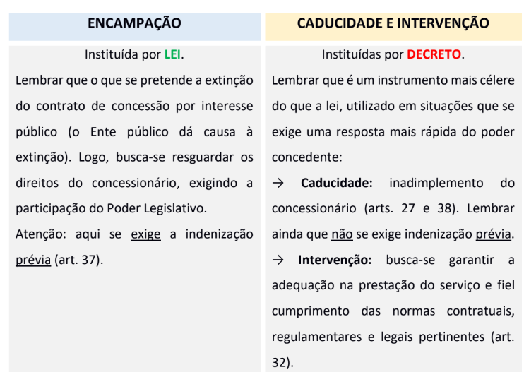  Intervenção: Declarada a intervenção:  - o poder concedente deverá, no prazo de trinta dias, instaurar procedimento administrativo  - e deverá ser concluído no prazo de até cento e oitenta dias, sob pena de considerar-se inválida a intervenção.
lei autorizativa para a encampação: existe uma divergência quanto à constitucionalidade dessa exigência imposta pelo art. 37 para que se possa proceder com a encampação. De um lado, Marçal Justen Filho defende a constitucionalidade da exigência. Por outro lado, Rafael Oliveira defende a inconstitucionalidade, “pois representa uma interferência indevida do Legislativo sobre a atuação do Executivo, o que afronta o princípio da separação dos poderes
Rescisão? | O contrato de concessão poderá ser rescindido por iniciativa da concessionária, no caso de descumprimento das normas contratuais pelo poder concedente, mediante ação judicial especialmente intentada para esse fim.  Os serviços prestados pela concessionária não poderão ser interrompidos ou paralisados, até a decisão judicial transitada em julgado.
Pode ocorrer ou permanecer a inscrição do município em cadastros restritivos fundada em irregularidades na gestão anterior? | Súmula 615 do STJ - Não pode ocorrer ou permanecer a inscrição do município em cadastros restritivos fundada em irregularidades na gestão anterior quando, na gestão sucessora, são tomadas as providências cabíveis à reparação dos danos eventualmente cometidos

AGÊNCIAS REGULADORAS
Como deve ser feita a alteração de atos normativos de interesse geral dos agentes econômicos? | art. 6º, caput e §1º, da Lei 13.848/2019: A adoção e as propostas de alteração de atos normativos de interesse geral dos agentes econômicos, consumidores ou usuários dos serviços prestados serãoprecedidas da realização de Análise de Impacto Regulatório (AIR), que conterá informações e dados sobre os possíveis efeitos do ato normativo.
Poder Judiciário x questões técnicas, STF? | - O dever de deferência do Judiciário às decisões técnicas adotadas por entidades reguladoras repousa na  - (i) falta de expertise e capacidade institucional de tribunais para decidir sobre intervenções regulatórias, que envolvem questões policêntricas e prognósticos especializados e  - (ii) possibilidade de a revisão judicial ensejar efeitos sistêmicos nocivos à coerência e dinâmica regulatória administrativa

MULTA ADMINISTRATIVA
É possível a fixação de multa administrativa em múltiplos do salário mínimo? | Ex: aplicar-se-á multa de 1 (um) salário mínimo a 3 (três) salários mínimos a empresas e estabelecimentos que, ao explorarem (...)  Súmula Vinculante 4: “Salvo nos casos previstos na Constituição, o salário mínimo não pode ser usado como indexador de base de cálculo de vantagem de servidor público ou de empregado, nem ser substituído por decisão judicial  O CF, art. 7º, IV, fine não proíbe a utilização de múltiplos do salário-mínimo como mera referência paradigmática para definição do valor justo e proporcional do piso salarial destinado à remuneração de categorias profissionais especializadas (CF, art. 7º, V), impedindo, no entanto, reajustamentos automáticos futuros, destinados à adequação do salário inicialmente contratado aos novos valores vigentes para o salário-mínimo nacional  Tese de RG: “Constitucionalidade da fixação de multa administrativa em múltiplos de salários mínimos, tendo em vista o disposto no art. 7º, IV, da Constituição Federal.”

PROCEDIMENTO ADMINISTRATIVO
Quais atos precisam de motivação? | Art. 50. Os atos administrativos deverão ser motivados, com indicação dos fatos e dos fundamentos jurídicos, quando:  I - neguem, limitem ou afetem direitos ou interesses;  II - imponham ou agravem deveres, encargos ou sanções;  III - decidam processos administrativos de concurso ou seleção pública;  IV - dispensem ou declarem a inexigibilidade de processo licitatório;  V - decidam recursos administrativos;  VI - decorram de reexame de ofício (cespe_  VII - deixem de aplicar jurisprudência firmada sobre a questão ou discrepem de pareceres, laudos, propostas e relatórios oficiais;  VIII - importem anulação, revogação, suspensão ou convalidação de ato administrativo.  § 1o A motivação deve ser explícita, clara e congruente (...)  § 2o Na solução de vários assuntos da mesma natureza, pode ser utilizado meio mecânico que reproduza os fundamentos das decisões, desde que não prejudique direito ou garantia dos interessados.
Pode renúncia de poderes em competências? | - Nos processos administrativos serão observados: atendimento a fins de interesse geral,  - vedada a renúncia total ou parcial de poderes ou competências  - , salvo autorização em lei;
A motivação das decisões de órgãos colegiados e comissões ou de decisões orais constará (...) | § 3o A motivação das decisões de órgãos colegiados e comissões ou de decisões orais constará da respectiva ata ou de termo ESCRITO  (...) de gravação por vídeo da sessão deliberativa cespe - errado
Decisão coordenada: conceito e vedações? | - A. No âmbito da Administração Pública federal, as decisões administrativas que exijam a participação de 3 (três) ou mais setores, órgãos ou entidades poderão ser tomadas mediante decisão coordenada, sempre que:  - I - for justificável pela relevância da matéria; e  - II - houver discordância que prejudique a celeridade do processo administrativo decisório.  - A decisão coordenada não exclui a responsabilidade originária de cada órgão ou autoridade envolvida.  - Não se aplica a decisão coordenada aos processos administrativos:  I - de licitação;  II - relacionados ao poder sancionador; ou  III - em que estejam envolvidas autoridades de Poderes distintos.
Competência para instaurar e julgar PAD relacionado com servidor cedido? | - STJ A instauração de processo disciplinar contra servidor efetivo cedido deve ocorrer, preferencialmente, no órgão em que tenha sido praticada a suposta irregularidade. Contudo, o julgamento e a eventual aplicação de sanção só podem ocorrer no órgão ao qual o servidor efetivo estiver vinculado.  - O processo disciplinar se desenvolve nas seguintes fases: 1) instauração; 2)inquérito administrativo; 3) julgamento.  - Tratando-se de conduta praticada pelo agente público durante o período em que esteve cedido, é legítima a instauração do processo administrativo disciplinar pelo órgão em que foi praticada a irregularidade. Isso se justifica para facilitar a colheita das provas.  - O julgamento e a aplicação da penalidade deverão ser feitas pelo órgão de origem, o órgão que o servidor possui o vínculo jurídico.
diferença entre suspeição e impedimento? | - O impedimento  - a) tem natureza objetiva  - b) As hipóteses de impedimento são o interesse na matéria, a atuação como perito, testemunha ou representante e o litígio com o interessado.  - e a suspeição tem natureza subjetiva, fundada em amizade íntima ou inimizade notória.  - A suspeição só alcança parentes e afins até o terceiro grau, e o primo é parente de quarto grau.  Os graus de parentesco contam-se subindo até o ancestral comum e descendo até o parente.  Segundo o STJ, entrevista da autoridade sem perseguição pessoal e com dados do interessado preservados não anula o processo.
autoridade julgadora, após ter dado entrevista à imprensa sobre fatos constantes no processo administrativo, embora tivesse preservado o nome do interessado e dados, gera a nulidade do processo? | O STJ possui entendimento de que declarações prestadas à mídia por autoridade pública acerca de fatos constantes em processos administrativos constituem procedimento absolutamente normal em função do cargo ocupado e em nome da transparência e publicidade estatal e do interesse de toda a coletividade, ainda mais quando as declarações prestadas demonstrarem apenas o interesse da autoridade no objeto do processo, inexistindo qualquer conteúdo de perseguição pessoal ou intuito de prejudicar o interessado
Pode aplicação do instituto da continuidade delitiva às infrações administrativas? | STJ: A aplicação da continuidade delitiva ou de outros institutos do Direito Penal às infrações administrativas somente é admitida quando houver previsão expressa em lei.  - ausente previsão específica na legislação pertinente, não se pode presumir a existência de mecanismos atenuadores da responsabilidade administrativa.  - em afronta ao princípio da legalidade estrita, que rege o Direito Administrativo Sancionador.  - Em outras palavras, a conduta, o processo administrativo e as respectivas sanções devem estar previstos em lei específica, respeitando-se as garantias constitucionais típicas do ius puniendi estatal. As lacunas desse sistema, todavia, não podem ser suprimidas pelos institutos do direito penal, sem que haja previsão expressa da norma administrativa para tanto.
O art. 57 da Lei 9.784/99 fala que o recurso administrativo tramitará por três instâncias, são três recursos? | STJ Ainda que o art. 57 da Lei nº 9.784/99 preveja o curso recursal por até três diversas instâncias administrativas, não será dado ao sucumbente manejar três sucessivos recursos, mas somente dois (um perante a instância de origem e um segundo, junto à instância administrativa imediatamente superior), sob pena de se percorrer quatro instâncias administrativas.
A falta de intimação do servidor público, após a apresentação do relatório final pela comissão processante, em processo administrativo disciplinar, configura ofensa às garantias? | STJ A falta de intimação do servidor público, após a apresentação do relatório final pela comissão processante, em processo administrativo disciplinar, não configura ofensa às garantias do contraditório e da ampla defesa, ante a ausência de previsão legal.  Em processo administrativo disciplinar, apenas se declara a nulidade de um ato processual quando houver efetiva demonstração de prejuízo à defesa, por força da aplicação do princípio pas de nullité sans grief, não havendo efetiva comprovação, pelo Impetrante, de prejuízos por ele suportados..
A mesma autoridade que ofereceu denúncia criminal contra o suspeito pode atuar como julgadora no processo administrativo que apura o mesmo fato? | - STJ O oferecimento de denúncia criminal por autoridade que, em razão de suas atribuições legais, seja obrigada a fazê-lo não a inabilita, só por isso, a desempenhar suas funções como autoridade julgadora no processo administrativo.  - Caso concreto: membro do MP praticou fato que, em tese, configura, ao mesmo tempo, infração disciplinar e crime. Foi instaurado processo administrativo. Além disso, o PGJ ofereceu denúncia criminal. Depois da denúncia, chegou ao fim o processo administrativo e o mesmo PGJ aplicou sanção disciplinar. Ele poderia ter feito isso.  - Não há, nesse caso, comprometimento da imparcialidade..
A Súmula Vinculante 14 (É direito do defensor, no interesse do representado, ter acesso amplo aos elementos de prova que, já documentados) aplica-se à sindicância? | - A 14 da Súmula Vinculante do STF (É direito do defensor, no interesse do representado, ter acesso amplo aos elementos de prova que, já documentados em procedimento investigatório realizado por órgão com competência de polícia judiciária, digam respeito ao exercício do direito de defesa) não alcança sindicância que objetiva elucidação de fatos sob o ângulo do cometimento de infração administrativa.  - não se trata de procedimento investigatório realizado por órgão com competência de polícia judiciária.
Há impedimento para que os membros da comissão do primeiro PAD, que foi anulado, participem da segunda comissão? | - Não há qualquer impeditivo legal de que a comissão de inquérito em processo administrativo disciplinar seja formada pelos mesmos membros de comissão anterior que havia sido anulada.  - Respeitados todos os aspectos relativos à suspeição e impedimento dos membros da Comissão Processante, , não há qualquer impedimento ou prejuízo material na convocação dos mesmos servidores que anteriormente tenham integrado Comissão Processante, cujo relatório conclusivo foi posteriormente anulado (por cerceamento de defesa), para comporem a segunda Comissão de Inquérito.
O Procurador-Geral da República possui legitimidade ativa para impetrar mandado de segurança com o objetivo de questionar decisão que reconheça a prescrição da pretensão punitiva em processo administrativo disciplinar? | - STF O Procurador-Geral da República não possui legitimidade ativa para impetrar mandado de segurança com o objetivo de questionar decisão que reconheça a prescrição da pretensão punitiva em processo administrativo disciplinar.  - Quando o § 6º do art. 103-B da CF/88 prevê que o Procurador-Geral da República oficiará junto ao CNJ, esta atuação restringe-se ao âmbito interno do conselho, não significando que ele tenha legitimidade para impetrar mandado de segurança contra as decisões ali proferidas.  - O Procurador-Geral da República não tem legitimidade para a impetração, pois não é o titular do direito líquido e certo que afirmara ultrajado.  - Mesmo na atuação como custos legis, uma vez que os direitos à ordem democrática e à ordem jurídica não são de titularidade do Ministério Público, mas de toda a sociedade.
Pode usar o e-mail corporativo como prova no PAD? | - As informações obtidas por monitoramento de e-mail corporativo de servidor público não configuram prova ilícita quando relacionadas com aspectos "não pessoais" e de interesse da Administração Pública e da própria coletividade,  - especialmente quando exista, nas disposições normativas acerca do seu uso, expressa menção da sua destinação somente para assuntos e matérias afetas ao serviço, bem como advertência sobre monitoramento e acesso ao conteúdo das comunicações dos usuários para cumprir disposições legais ou instruir procedimento administrativo.
Pode o servidor que participou das investigações na sindicância ser a autoridade designada para aprovar o relatório final? | - O STJ decidiu que o servidor que participou das investigações na sindicância e concluiu que o sindicado havia cometido a infração disciplinar, tanto que determinou a instauração do PAD, não pode, posteriormente, ser a autoridade designada para aprovar o relatório final produzido pela comissão no processo administrativo,  - uma vez que ele já formou seu convencimento no sentido da culpabilidade do acusado.
Possibilidade de execução imediata de penalidade imposta em PAD quando há recurso administrativo? | - STJ Não há ilegalidade na imediata execução de penalidade administrativa imposta em PAD a servidor público, ainda que a decisão não tenha transitado em julgado administrativamente.  - Primeiro, porque os atos administrativos gozam de auto-executoriedade, possibilitando que a Administração Pública realize, através de meios próprios, a execução dos seus efeitos materiais, independentemente de autorização judicial ou do trânsito em julgado da decisão administrativa.  - os efeitos materiais da penalidade imposta ao servidor público, tal como a supressão do salário, independente do julgamento de recurso interposto na esfera administrativa que, em regra, é recebido apenas no efeito devolutivo.
é possível o agravamento da penalidade imposta a servidor público após o encerramento do respectivo processo disciplinar, quando a sanção anteriormente aplicada não esteja em conformidade com a lei ou orientação normativa interna? | - A Seção reconheceu que é impossível o agravamento da penalidade imposta a servidor público após o encerramento do respectivo processo disciplinar,  - ainda que a sanção anteriormente aplicada não esteja em conformidade com a lei ou orientação normativa interna.  - O PAD somente pode ser anulado quando constatada a ocorrência de vício insanável ou revisto quando apresentados fatos novos ou circunstâncias suscetíveis de justificar a inocência do servidor punido ou a inadequação da penalidade aplicada (art. 174, caput, da Lei n. 8.112/1990).  - O rejulgamento do processo administrativo disciplinar para a aplicação de nova punição ao servidor caracteriza bis in idem, situação vedada na seara administrativa.  - Assim, in casu, a anulação parcial do processo administrativo disciplinar para adequar a penalidade aplicada ao servidor, consoante pareceres do órgão correspondente, ensejando aplicação de sanção mais grave ofende o devido processo legal e a proibição da reformatio in pejus.
É necessária condenação anterior na ficha funcional do servidor ou anotação de fato que desabone, para que seus antecedentes sejam valorados como negativos na dosimetria da sanção disciplinar? | - STJ A Lei nº 8.112/90 só admite considerar, na “dosimetria” da sanção disciplinar, os antecedentes funcionais, que ostentam concepção técnica própria.  - Nesse passo, para que os antecedentes funcionais do servidor fossem considerados negativos, deveria constar na ficha funcional do impetrante alguma condenação anterior, ou, no mínimo, alguma anotação de fato que desabonasse seu histórico funcional, o que não era o caso.  - A Administração só poderia considerar como desfavorável o fato de o servidor ter sido tão imprudente, mesmo tendo larga experiência, se a legislação autorizasse o exame da culpabilidade do agente, tal como o art. 59 do CP permite, o que não é o caso
Há nulidade do PAD pela suposta inobservância do direito à não autoincriminação, quando a testemunha noticia elementos que trazem para si responsabilidade pelos episódios em investigação? | - STJ Não há nulidade do PAD pela suposta inobservância do direito à não autoincriminação, quando a testemunha, até então não envolvida, noticia elementos que trazem para si responsabilidade pelos episódios em investigação  - Quando o servidor foi chamado, não era investigado, prestou voluntariamente seu depoimento e, em nenhum momento, insurgiu-se contra isso, o que permite concluir que, também voluntariamente, ele dispensou o uso da faculdade de não incriminar a si próprio.  - Não pode, posteriormente, invocar o direito ao silêncio considerando que, por sua própria vontade, apontou, durante sua oitiva, fatos que atraíram para si a responsabilidade solidária pelos ilícitos em apuração.
O art. 149 da Lei nº 8.112/90 determina que a comissão condutora do processo administrativo disciplinar seja composta por servidores estáveis: é no cargo ou no serviço público? | - STF se exige que, no momento da designação, estes já tenham atingido a estabilidade no desempenho do cargo que exercem e que os legitima participar da comissão.  - Não haverá, contudo, nulidade do PAD se, no caso concreto, a Administração Pública, ao perceber o vício formal, substituiu o servidor em estágio probatório por outro estável, sem aproveitar qualquer ato decisório do servidor substituído. Isso porque, nesta hipótese, não terá havido qualquer prejuízo concreto à defesa.
Se a infração disciplinar praticada for, em tese, também crime, para o prazo prescricional do processo administrativo, precisa que esse fato esteja sendo apurado na esfera penal? | - O prazo prescricional previsto na lei penal se aplica às infrações disciplinares também capituladas como crime independentemente da apuração criminal da conduta do servidor.  - O § 2º do art. 142 da Lei nº 8.112/90 não exige que tenha havido oferecimento de denúncia ou instauração de inquérito policial  - Se a infração disciplinar praticada for, em tese, também crime, deve ser aplicado o prazo prescricional previsto na legislação penal  - independentemente de qualquer outra exigência.
no primeiro requerimento administrativo, a Administração indeferiu o pleito do servidor por insuficiência de provas decisão fundada exclusivamente no acervo  probatório então existente nos autos.  Após o arquivamento do processo administrativo, o servidor apresentou, (mais de 5 meses depois), pedido de revisão administrativa, instruído com laudos e exames mais  complexos, obtendo êxito: qual prazo prescricional e o termo inicial? | STJ: Os efeitos financeiros da concessão do abono de permanência especial submetem-se à prescrição quinquenal, contada a partir do requerimento administrativo em que se comprove o direito vindicado.  - Logo, conta-se do 2º requerimento e não do 1º pq o autor não juntou os documentos necessários para comprovar seu direito.  - É certo que processos administrativos sancionadores podem ser revistos a qualquer tempo, quando surgirem fatos novos ou circunstâncias relevantes aptos a evidenciar a inadequação da sanção aplicada.  - No caso, além de não se tratar de processo administrativo disciplinar sancionador, não houve fatos novos ou circunstâncias relevantes que autorizassem a revisão do 1º requerimento.  - A revisão administrativa pode fundar-se na autotutela para a correção de atos ilegais ou viciados; contudo, tal circunstância também não se verifica na espécie.  - A decisão administrativa não poderia ser diversa, em observância estrita ao princípio da legalidade.  - Não há falar em excesso de formalismo no procedimento administrativo: A negativa não se amparou em exigências meramente formais ou em rigor procedimental desproporcional, mas na ausência de elementos probatórios suficientes ao reconhecimento do direito invocado.  - O princípio da informalidade impede que formalidades inúteis obstaculizem a tutela de direitos; entretanto, não exime o administrado do ônus de demonstrar os fatos constitutivos de sua pretensão.  - fiel observância ao princípio da verdade material, que impõe à Administração decidir com base em prova concreta, idônea e suficiente.
Essa conclusão acima fere o princípio da autotutela ou do informalismo a conclusão pelo requerimento? | - STJ: Não fere. A revisão administrativa pode fundar-se na autotutela para a correção de atos ilegais ou viciados; contudo, tal circunstância também não se verifica na espécie. Como é de conhecimento, incumbe ao servidor instruir adequadamente o seu pedido, carreando a documentação indispensável à comprovação do direito postulado.  - Não há falar em excesso de formalismo no procedimento administrativo. A negativa não se amparou em exigências meramente formais ou em rigor procedimental desproporcional, mas na ausência de elementos probatórios suficientes ao reconhecimento do direito invocado.  - O princípio da informalidade não exime o administrado do ônus de demonstrar os fatos constitutivos de sua pretensão, nos termos do art. 373, I, do CPC/2015, aplicado subsidiariamente.  - Ademais, a Administração Pública apenas tomou conhecimento dos novos elementos probatórios no segundo requerimento administrativo, ocasião em que o servidor juntou aos autos novos exames e laudos médicos, os quais permitiram concluir pela existência da patologia há mais de quarenta anos e ensejar o deferimento do novo pedido.
reconhecimento administrativo do débito importa em renúncia ao prazo prescricional já transcorrido? | o reconhecimento administrativo do débito importa em renúncia ao prazo prescricional já transcorrido, sendo este o termo inicial a ser levado em consideração para a contagem da prescrição quinquenal.  o STJ afirma que o reconhecimento administrativo do direito, feito pela Administração Pública após o transcurso integral do prazo prescricional, configura renúncia à prescrição e acarreta o reinício da contagem do prazo por inteiro, e não pela metade. Essa orientação decorre da aplicação do art. 191 do Código Civil, segundo o qual a renúncia à prescrição já consumada faz com que o prazo seja novamente contado na sua integralidade  Cuidado para não confundir com dir trib: "o parcelamento postulado depois de transcorrido o prazo prescricional não restabelece a exigibilidade do crédito tributário. a) não é possível interromper a prescrição de crédito tributário já prescrito; e b) a prescrição tributária não está sujeita à renúncia.
Portaria: precisa de exposição detalhada? | Súmula 641 do STJ - A portaria de instauração do processo administrativo disciplinar prescinde da exposição detalhada dos fatos a serem apurados.
Prazo do PAD na Lei 8112 após interrupção? STF ou STJ? | Súmula 635 do STJ - Os prazos prescricionais previstos no art. 142 da Lei n. 8.112/1990 iniciam-se na data em que a autoridade competente para a abertura do procedimento administrativo toma conhecimento do fato, interrompem-se com o primeiro ato de instauração válido - sindicância de caráter punitivo ou processo disciplinar - e voltam a fluir por INTEIRO, após decorridos 140 dias desde a interrupção.
fishing expedition? Conceito? Admite-se? E no direito administrativo? | fishing expedition é uma prática proibida pelo ordenamento jurídico brasileiro – o qual não admite investigações especulativas indiscriminadas, sem objetivo certo ou declarado, que lança suas redes na esperança de "pescar" qualquer prova para subsidiar uma futura acusação.  No entanto, admite-se o fenômeno do encontro fortuito, ou serendipidade, entendido como a descoberta inesperada, no decorrer de uma investigação legalmente autorizada, de provas sobre crime que a princípio não estava sendo investigado.  No direito administrativo sancionatório, ocorre qd há instauração de procedimentos administrativos (inquérito civil, sindicância e processo disciplinar) sem justa causa definida, apenas com intuito de realizar uma varredura genérica na vida funcional do agente público. Mesmo sem indícios, promove uma investigação exploratória com fundamentação genérica e duvidosa, buscando encontrar, a qualquer custo, elementos para uma futura imputação de delito.
Quais espécies de sindicância? | De acordo com parte da doutrina, existem duas espécies de sindicância: investigativa (realizada para apuração dos fatos) e punitiva (tem o fim de aplicar as penalidades previstas em lei).
Parecer obrigatório: vinculante e não vinculante, o que acontece qd não há sua feitura? | Parecer obrigatório e vinculante > o processo não terá seguimento até a respectiva apresentação, responsabilizando-se quem der causa ao atraso.  Parecer obrigatório e não vinculante > o processo poderá ter prosseguimento e ser decidido com sua dispensa, sem prejuízo da responsabilidade de quem se omitiu no atendimento.
No PAD pode usar fundamentação per relationem? | Súmula 674 STJ: A autoridade administrativa pode se utilizar de fundamentação per relationem nos processos disciplinares.  Aliás, há previsão expressa na Lei 9.784/99 (Lei de Processo Administrativo), em seu § 1º do art. 50, permitindo o uso da fundamentação per relationem:
Pode instaurar PAD com base em denuncia anônima? STF ou STJ? | Súmula 611 do STJ: Desde que devidamente motivada e com amparo em investigação ou sindicância, é permitida a instauração de processo administrativo disciplinar com base em denúncia anônima, em face do poder-dever de autotutela imposto à administração.
Pode usar prova emprestada? Se sim, requisitos? | Súmula 591, STJ: "É permitida a “prova emprestada” no processo administrativo disciplinar, desde que devidamente autorizada pelo juízo competente e respeitados o contraditório e a ampla defesa."
Uma prova do processo penal havia sido emprestada para o PAD; se, posteriormente, essa prova for declarada ilícita no processo penal,o que acontece com o PAD? | STJ julgou procedente a reclamação e determinou a exclusão das provas emprestadas declaradas ilícitas do PAD, bem como de todas as provas contaminadas por derivação.  - LS: CF - são inadmissíveis, no processo, as provas obtidas por meios ilícitos. Note-se que o dispositivo constitucional não faz qualquer distinção quanto à natureza do processo – se penal, civil ou administrativo  - Tema 1238 RG "São inadmissíveis, em processos administrativos de qualquer espécie, provas consideradas ilícitas pelo Poder Judiciário."  - a declaração judicial de ilicitude probatória projeta seus efeitos para além do processo em que proferida, alcançando qualquer procedimento administrativo que pretenda utilizar as mesmas provas.  - A prova ilícita é prova despida de qualquer valor probatório, destituída de qualquer grau, por mínimo que seja, de eficácia jurídica  - As provas não surgiram de forma autônoma, espontânea ou independente no âmbito administrativo. Ao contrário, migraram deliberadamente do processo penal para o processo administrativo por iniciativa expressa da própria Administração Pública. Foram as mesmas provas cuja ilicitude foi posteriormente reconhecida.  - A decisão que determina exclusão de elementos probatórios obtidos ilicitamente não contamina a legalidade da utilização de provas produzidas de forma independente por comissão disciplinar de PAD,  - em observância à teoria da fonte independente e  - da descoberta inevitável da prova.  - a convicção formada pela Comissão Processante do PAD lastreou-se, preponderantemente, nas provas cuja ilicitude foi judicialmente reconhecida.
Pode usar o Código de Processo Penal ao processo disciplinar? STF ou STJ? | Aplicação subsidiária do Código de Processo Penal ao processo disciplinar, É constitucional, pois essa previsão apenas reforça a aplicação do ordenamento jurídico federal e não configura invasão da competência privativa da União para legislar sobre direito processual. STF
Se houve alguma irregularidade na sindicância, mas depois instaurou-se um processo administrativo disciplinar válido, nulidade?  b) precisa observar a ampla defesa e contraditório na sindicância investigativa? | - Se houve alguma irregularidade na sindicância, mas depois instaurou-se um processo administrativo disciplinar válido, aquela irregularidade é considerada sanada considerando que no PAD é que o interessado terá ampla defesa e contraditório. STJ.  - Sendo a sindicância investigativa ou apuratória procedimento com natureza inquisitorial e preparatória, prescinde ela da observância dos princípios constitucionais do contraditório e da ampla defesa,  - os quais serão devidamente respeitados se desse processo sobrevier formal acusação aos servidores públicos.
Alteração na capitulação legal dos fatos no julgamento do PAD, pode majorar a pena? tem nulidade? | - O indiciado se defende dos fatos que lhe são imputados e não de sua classificação legal. Assim, a posterior alteração da capitulação legal da conduta, não tem o condão de gerar nulidade o Processo Administrativo Disciplinar.  - Súmula 672 do STJ - “A alteração da capitulação legal da conduta do servidor, por si só, não enseja a nulidade do processo administrativo disciplinar.” - Inexiste ilicitude no fato de a autoridade competente, ao aplicar a penalidade, divergir do recomendado no parecer efetivado pela comissão disciplinar e impor pena mais grave ou contrária que a sugerida. A autoridade vincula-se aos fatos apurados no Processo Administrativo Disciplinar e não à capitulação legal proposta por órgãos e agentes auxiliares.
Prescrição intercorrente. Processo administrativo sancionatório:  - prazo?  - quais atos interrompem? | - STJ 1) Não se exige a prática de atos tendentes à apuração da infração para fins de interrupção do prazo prescricional intercorrente em processos administrativos sancionatórios;  - 2) Decisões e despachos proferidos com base na legislação e voltados à decisão final obstam a prescrição intercorrente;  - 3) Configura paralisação processual apenas a ausência de despachos ou de julgamentos ou, ainda, a prática de atos sem previsão legal e sem aptidão para impulsionar o procedimento administrativo. Ex: certificações vazias do tipo "aguardando providências"  - 4) Despachos de impulsionamento processual previstos em lei afastam a paralisação do feito. Ex: encaminhamento à Procuradoria para parecer, relatórios de instrução exigidos em norma.  - Lei n. 9.873/1999 - prazo de prescrição para o exercício de ação punitiva pela Administração Pública Federal, direta e indireta.  - Considerando que o fenômeno da prescrição intercorrente pressupõe a inércia da Administração, por processo paralisado entende-se aquele em que não há despachos ou em que os atos praticados  - A prática de despachos de impulsionamento legalmente previstos afasta a paralisação do feito e, por conseguinte, a ocorrência da prescrição intercorrente

LICITAÇÃO
exigência da licença  de funcionamento para prestar serviços relacionados à saúde pública como documento necessário à habilitação | - STF É constitucional — especialmente porque em harmonia com o sistema de repartição de competências — norma distrital que exige licença para funcionamento, expedida pelo órgão local de vigilância sanitária, como documento necessário à habilitação em licitação cujo objeto seja a execução de atividades dedicadas ao combate a insetos e roedores, à limpeza e higienização de reservatórios de água e à manipulação de produtos químicos para limpeza e conservação.  - as normas específicas integram a competência dos entes subnacionais, nos limites que lhes foram autorizados,  - mostrando-se viável a inovação quanto a uma classe de objetos ou circunstâncias peculiares de interesse local  - Ademais, o conteúdo da lei não se correlaciona com a normatização de condições para o exercício de profissões (CF/1988, art. 22, XVI), pois a intenção é proteger o interesse público, a vida e saúde humanas.
É constitucional a Lei 12.440/2011, que instituiu a Certidão Negativa de Débitos Trabalhistas (CNDT) e tornou obrigatória a sua apresentação para a habilitação dos interessados nas licitações públicas? | STF É constitucional a exigência de apresentação de CNDT nos processos licitatórios como requisito de comprovação de regularidade trabalhista.  É constitucional a Lei 12.440/2011, que instituiu a Certidão Negativa de Débitos Trabalhistas (CNDT) e tornou obrigatória a sua apresentação para a habilitação dos interessados nas licitações públicas
após a entrega dos documentos para habilitação, não será permitida a substituição ou a apresentação de novos documentos | - LS: Art. 64. Após a entrega dos documentos para habilitação, não será permitida a substituição ou a apresentação de novos documentos, salvo em sede de diligência, para:  - I - complementação de informações acerca dos documentos já apresentados pelos licitantes e desde que necessária para apurar fatos existentes à época da abertura do certame;  - II - atualização de documentos cuja validade tenha expirado após a data de recebimento das propostas.  - TCU Essa proibição não alcança documento ausente, comprobatório de condição atendida pelo licitante quando apresentou sua proposta, que não foi juntado com os demais comprovantes de habilitação e/ou da proposta, por equívoco ou falha, o qual deverá ser solicitado e avaliado pelo pregoeiro.  - O TCU não considera documento novo aquele que, ainda que juntado posteriormente, comprova condição preexistente à abertura da sessão pública do certame. Sob essa perspectiva, será admissível a juntada posterior de documento desde que seu conteúdo se refira à condição preexistente.  - Formalismo moderado - o edital não constitui um fim em si mesmo.  - AGU O parecer defende que a proibição de juntar novos documentos não se aplica a documentos que comprovem uma condição já atendida pelo licitante no momento da proposta, mas que foram omitidos por engano.  - No entanto, ressalva a importância de o edital estabelecer expressamente os prazos e condições para a junção posterior de documentos. A conclusão é que a Administração pode realizar diligências para sanar falhas nos documentos de habilitação ou proposta, desde que tal esteja previsto no edital.
Para a realização da licitação, exige-se a disponibilidade financeira? | Para a realização da licitação a existência de previsão de recursos orçamentários que assegurem o pagamento das obrigações decorrentes de obras ou serviços a serem executadas no exercício financeiro em curso, de acordo com o respectivo cronograma”, ou seja, a lei não exige a disponibilidade financeira (fato de a administração ter o recurso disponível ou liberado), mas, tão somente, que haja previsão destes recursos na lei orçamentária.
À luz da repartição constitucional de competências, poderia o Estado editar normas gerais sobre licitações na ausência de lei  federal? | A Constituição Federal atribui competência privativa à União para legislar sobre normas gerais de licitação e contratação, em todas as modalidades, aplicáveis à Administração Pública direta, autárquica, fundacional e às empresas estatais.  Portanto, não se aplica aqui a lógica do art. 24 da CF/88 (competência concorrente), segundo a qual, na ausência de normas gerais da União, os Estados poderiam exercer competência legislativa plena.  com o objetivo de assegurar uniformidade nacional.  Assim, em caso de ausência de lei federal, os Estados, o Distrito Federal e os Municípios não podem editar normas gerais de  licitação por conta própria.  Somente mediante lei complementar federal poderia haver autorização expressa para tanto
Diferença entre obra e serviço de engenharia | obra: toda atividade estabelecida, por força de lei, como privativa das profissões de arquiteto e engenheiro que implica intervenção no meio ambiente por meio de um conjunto harmônico de ações que, agregadas, formam um todo que inova o espaço físico da natureza ou acarreta alteração substancial das características originais de bem imóvel;  serviço de engenharia: toda atividade ou conjunto de atividades destinadas a obter determinada utilidade, intelectual ou material, de interesse para a Administração e que, não enquadradas no conceito de obra, são estabelecidas, por força de lei, como privativas das profissões de arquiteto e engenheiro ou de técnicos especializados, que compreendem:
Diferença entre ETP e termo de referência? | - estudo técnico preliminar: documento constitutivo da primeira etapa do planejamento de uma contratação que caracteriza o interesse público envolvido e a sua melhor solução e dá base ao anteprojeto, ao termo de referência ou ao projeto básico a serem elaborados caso se conclua pela viabilidade da contratação (ler o art. 18, § 1º da lei 14133)  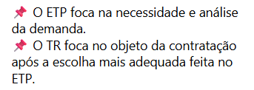  - termo de referência: documento necessário para a contratação de bens e serviços, que deve conter: a) definição do objeto, incluídos sua natureza, os quantitativos, o prazo do contrato e, se for o caso, a possibilidade de sua prorrogação; (...) descrição da solução como um todo, considerado todo o ciclo de vida do objeto; d) requisitos da contratação;
Quais as linhas de defesa na licitação?  Os órgão de controle analisam oportunidade? | 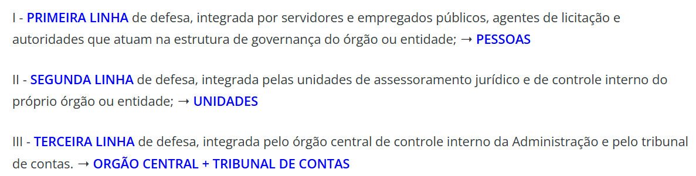  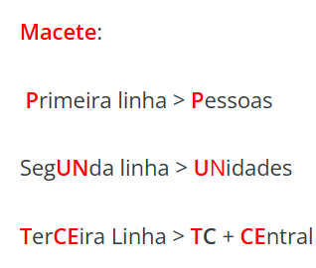  Os órgãos de controle adotarão, na fiscalização dos atos critérios de oportunidade, materialidade, relevância e risco e considerarão as razões apresentadas pelos órgãos e entidades responsáveis e os resultados obtidos com a contratação
Como compatibilizar o Art. 175. Incumbe ao Poder Público, na forma da lei, diretamente ou sob regime de concessão ou permissão, sempre através de licitação, a prestação de serviços públicos com a contratação com o terceiro setor? | - STF se destina aos serviços públicos prestados de forma exclusiva e privativa pelo Estado, como telecomunicações e energia elétrica,  - não tendo o condão de suplantar as normas constitucionais específicas atinentes a outros serviços públicos sociais, casos em que a Constituição admite formas diversas de prestação.  - Os dispositivos impugnados inserem-se na margem de atuação conferida aos entes federativos para a consecução dos serviços públicos sociais de sua competência e viabilizam a escolha político-administrativa do estado-membro de executar, em determinados casos e em determinada proporção, serviços públicos sociais mediante a colaboração de entidades do terceiro setor, opção não censurada pelo texto constitucional,  - desde que o procedimento de descentralização para as entidades do terceiro setor seja conduzido de forma pública, objetiva e impessoal,  - O controle social pode ser realizado de diversas formas, não se restringindo apenas à participação direta.
lei estadual que, em caso de não realização de nova licitação, prorroga automaticamente contratos de permissão de transporte rodoviário alternativo intermunicipal de passageiros e restaura a vigência de permissões vencidas? STF ou STJ? | - STF é vedada a possibilidade de manutenção de outorgas vencidas, precárias, com prazo indeterminado, ou pactuadas sem licitação  - sendo que eventual vício na contratação original também macula o prolongamento posterior da vigência.  - A prorrogação se insere no âmbito da discricionariedade administrativa, conforme juízo de conveniência e oportunidade, devendo estarem presentes os seguintes requisitos:  (i) lei que a autorize; (ii) interesse público na continuidade da avença, devidamente averiguado e justificado pelo gestor;  (iii) anuência do contratado; e (iv) formalização em aditivo contratual.  - O prazo de outorga (e de sua eventual prorrogação) seja entendido como o prazo máximo (ou o prazo-limite), devendo o administrador público definir, em cada caso concreto, o prazo de duração contratual (e, se for o caso, o de sua prorrogação), podendo esses prazos, inclusive, serem inferiores aos fixados pela norma;  Assim, uma vez finalizado o período em que o permissionário pôde explorar o serviço, é inviável a sua renovação automática sem prévia licitação,  ainda que ela decorra de lei.

Transporte coletivo, sempre licitação? | - Os serviços de transporte coletivo terrestre de passageiros, desvinculados da exploração da infraestrutura,  - podem ser outorgados sem licitação prévia,  - mediante simples autorização STF
Como receita alternativa: pode ocorrer a proibição, por empresas de transporte público municipal, da veiculação de publicidade de serviços de transporte individual por meio de aplicativo em pontos de ônibus? | STJ: A execução de contrato administrativo de transporte coletivo de passageiros não pode conduzir à proibição da veiculação de publicidade de serviços de transporte individual por meio de aplicativo em pontos de ônibus, sob pena de ofensa ao art. 4º da Lei n. 13.874/2019, por retardar ou impedir a adoção de novas tecnologias ou negócios.  não há concorrência entre o serviço de transporte urbano público coletivo e o serviço de transporte urbano individual privado. A relação, nestes casos, é de complementaridade,
lei estadual prevendo novas hipóteses de dispensa de licitação? b | STF veda-se aos demais entes federados a criação de hipóteses de dispensa de licitação diversas das previstas na legislação federal, julgando inconstitucionais leis municipais nesse sentido.
lei estadual determinando que o poder público adquira pelo menos 65% dos bens no sistema de registro de preços, pode? | Ao se determinar que o poder público adquira o mínimo de 65% (sessenta e cinco por cento) dos bens e serviços definidos em sistema de registro de preços, na Lei estadual se invadiu a competência privativa da União para estabelecer normas gerais sobre licitação e contratação. STF.
Lei estadual que obriga o Poder Executivo a divulgar na imprensa oficial e na internet dados relativos a contratos de obras públicas, pode ? | Lei que obriga o Poder Executivo a divulgar na imprensa oficial e na internet dados relativos a contratos de obras públicas não depende de iniciativa do chefe do Poder Executivo. A lei em questão não cria, extingue ou modifica órgão administrativo, tampouco confere nova atribuição a órgão da administração pública. A legislação estadual inspira-se no princípio da publicidade, na sua vertente mais específica, a da transparência dos atos do Poder Público.
Pode participar da licitação empresa em recuperação? | - TCE-SP, é no sentido de que a Administração não pode impedir a participação de empresas em recuperação judicial, “das quais poderá ser exigida a apresentação, durante a fase de habilitação, do plano de recuperação já homologado pelo juízo competente” (Súmula 50).  - II não cabe à Administração, em consonância com o princípio da legalidade, interpretar restritivamente quando assim a lei não dispuser. III - Sem negar prima facie a participação de empresa em processo de licitação pela exigência e apresentação de Certidão Negativa de Débitos (CND), aplica-se a vontade expressa pelo legislador da Lei de Recuperação Judicial, viabilizando, de forma efetiva, à sociedade empresária a superação da crise econômico-financeira" IV - Na hipótese dos autos, o Tribunal de origem registrou a presença de situação fática peculiar de que a empresa comprovou possuir capacidade econômico-financeira para honrar o contrato, concedendo a ordem pleiteada. (STJ)

A questão em discussão é saber se a existência de agentes privados explorando os serviços de loteria sem prévia licitação afasta a exigência de delegação estatal, autorizando o desempenho da atividade em regime de livre iniciativa. | Tese RG “A execução do serviço público de loteria por agentes privados depende de delegação estatal precedida de licitação”  - as loterias são um serviço público, cuja delegação a agente privado exige licitação.  - 4. A existência de agentes privados exercendo o serviço sem prévia licitação não altera a titularidade estatal da atividade nem a sua natureza de serviço público,  - a existência de situação concreta de inconstitucionalidade não altera a natureza do serviço de loterias  - O exercício por agentes privados pressupõe delegação estatal precedida de licitação.  - a loteria é serviço público em sentido formal,
Pode lei federal restringir a participação do mesmo grupo econômico ou pessoa jurídica a apenas 1 (uma) única concessão e em apenas 1 (um) Estado ou no Distrito Federal do serviço de loterias? | - União detenha a competência legislativa privativa para a matéria (sorteios e consórcios)  - Os Estados-membros têm competência material/ administrativa para a exploração dos serviços públicos de loterias, pois os Estados têm competência material para prestar todos os serviços públicos que não lhe sejam expressamente vedados pela Constituição  - LS: CF, art. 25, §1º -”são reservadas aos Estados as competências que não lhes sejam vedadas por esta Constituição  - Não há monopólio da União (diferente dos correios e serviço aéreo postal) exploração de serviços de loteria pelos Estados pode vir a constituir um importante meio de obtenção de recursos financeiros para estes entes federativo  Logo, são inconstitucionais — por usurparem a autonomia federativa dos estados-membros e ofenderem os princípios da proporcionalidade, da livre concorrência e da livre iniciativa, bem como o que prevê o art. 175 da CF/1988 — normas federais que restringem a participação de grupos econômicos e empresas em contratos de concessão para a exploração de loterias estaduais, e para a realização de publicidade desses serviços
Pode a lei federal restringir a publicidade da loteria aos produtos daquele território? | É inconstitucional a vedação à publicidade de serviços lotéricos estaduais fora dos limites territoriais do estado ou do Distrito Federal que os exploram, pois, uma vez vedada a comercialização para pessoas localizadas em outras unidades da federação, a restrição à publicidade se torna desnecessária, configurando interferência desproporcional na competência material dos estados. STF. Plenário
É constitucional a vedação à recontratação de empresa contratada diretamente por dispensa de licitação nos casos de emergência ou calamidade pública, prevista no inciso VIII do art. 75 da Lei no 14.133/2021? | - STF É constitucional a vedação à recontratação de empresa contratada diretamente por dispensa de licitação nos casos de emergência ou calamidade pública  - A vedação incide na recontratação fundada na mesma situação emergencial ou calamitosa que extrapole o prazo máximo legal de 1 (um) ano,  - não impede que a empresa participe de eventual licitação substitutiva à dispensa de licitação ou seja contratada diretamente por fundamento diverso previsto em lei, inclusive outra emergência ou calamidade pública, sem prejuízo do controle por abusos ou ilegalidades verificados na aplicação da norma.  - a norma não impede que a mesma empresa venha a ser posteriormente contratada por meio de procedimento licitatório
Nos casos de anulação e revogação da licitação, deverá ser assegurada a prévia manifestação dos interessados sempre? | - LS: Nos casos de anulação e revogação, deverá ser assegurada a prévia manifestação dos interessados.  - STJ não se mostra necessário o contraditório e a ampla defesa nos casos em que o desfazimento do processo de contratação ocorre antes da homologação do certame e da adjudicação do objeto, visto que não se concretizou o direito adquirido nem o ato jurídico perfeito, decorrente da adjudicação do objeto licitado. entendimento foi mantido pelo STF
É possível exigir, no edital da licitação, o pagamento de salário em valor superior ao piso salarial da categoria? | - Cespe: o TCU é no sentido de que a regra é a vedação de fixação de piso salarial mínimo para as contratações de serviços, ainda que o próprio Tribunal admita algumas exceções.  - admitindo-se a flexibilização de tal vedação em situações específicas.  - Ex: Admite-se, na contratação por postos de serviço, a fixação de salários em valores superiores aos pisos estabelecidos em convenções coletivas de trabalho, desde que observados os seguintes requisitos:  - i) justificativa técnica de que os serviços demandam, por suas características e particularidades,  - a execução por profissional com nível de qualificação acima da média; e  - ii) realização de pesquisa de preços demonstrando a compatibilidade com os valores de mercado para contratações similares,  - ou seja, comprovação de que no mercado existe tal distinção salarial em função da qualificação do trabalhador.  - Na questão, o gabarito era o seguinte: “Em sua consulta, o órgão não indicou as razões para fixação dos salários em valor superior ao piso salarial da categoria. Não houve afirmação quanto à complexidade das tarefas exigidas ou de exigência de qualificação diferente do usual.  - O único argumento apontado (baixo valor dos salários) é muito vago e não justifica a estipulação de salários superiores ao piso da categoria.  - Seria necessário demonstrar, com base em pesquisa de mercado de serviços com tarefas exercidas em condições similares, que a complexidade das tarefas envolvidas exige pagamento superior ao mínimo estabelecido em convenção coletiva.  - Frise-se que não basta a alegação genérica de que é necessária uma qualificação maior da mão de obra ou de que os salários da categoria estão defasados.  - É preciso consignar, com clareza, as atividades que seriam, efetivamente, mais complexas do que aquelas comumente oferecidas pelo mercado, a fim de justificar a elevação dos salários paradigma para a contratação.  - Uma vez caracterizada a complexidade dos serviços demandados, o órgão também precisa fundamentar os reflexos financeiros  - Para tanto, é necessário realizar pesquisa de mercado nas contratações com condições semelhantes.
- INEXIGIBILIDADE DE LICITAÇÃO
Hipóteses de inexigibilidade? | - licitação é inviável, ou seja, não há como realizar a licitação, de modo que corresponde a uma atuação vinculada do administrador,  - cujo rol é exemplificativo:  I - aquisição de materiais, de equipamentos ou de gêneros ou contratação de serviços que só possam ser fornecidos por produtor, empresa ou representante comercial exclusivos;  II - contratação de profissional do setor artístico, diretamente ou por meio de empresário exclusivo, desde que consagrado pela crítica especializada ou pela opinião pública;  Obs: considera-se empresário exclusivo a pessoa física ou jurídica que possua contrato, declaração, carta ou outro documento que ateste a exclusividade permanente e contínua de representação, no País ou em Estado específico, do profissional do setor artístico,  afastada a possibilidade de contratação direta por inexigibilidade por meio de empresário com representação restrita a evento ou local específico.  III - contratação dos seguintes serviços técnicos especializados de natureza predominantemente intelectual com profissionais ou empresas de notória especialização, vedada a inexigibilidade para serviços de publicidade e divulgação:  a) estudos técnicos, planejamentos, projetos básicos ou projetos executivos;  b) pareceres, perícias e avaliações em geral;  c) assessorias ou consultorias técnicas e auditorias financeiras ou tributárias;  d) fiscalização, supervisão ou gerenciamento de obras ou serviços;  e) patrocínio ou defesa de causas judiciais ou administrativas;  f) treinamento e aperfeiçoamento de pessoal;  g) restauração de obras de arte e de bens de valor histórico;  h) controles de qualidade e tecnológico, análises, testes e ensaios de campo e laboratoriais, instrumentação e monitoramento de parâmetros específicos de obras e do meio ambiente e demais serviços de engenharia que se enquadrem no disposto neste inciso;  IV - objetos que devam ou possam ser contratados por meio de credenciamento;  V - aquisição ou locação de imóvel cujas características de instalações e de localização tornem necessária sua escolha.
Para a aquisição de materiais, de equipamentos ou de gêneros ou contratação de serviços que só possam ser fornecidos por produtor, empresa ou representante comercial exclusivos, a Administração deverá demonstrar a (...) de competição mediante (...) ou outro documento idôneo capaz de comprovar que o objeto é fornecido ou prestado por produtor, empresa ou representante comercial exclusivos, vedada a preferência por (...) | Para a aquisição de materiais, de equipamentos ou de gêneros ou contratação de serviços que só possam ser fornecidos por produtora Administração deverá demonstrar a inviabilidade de competição mediante:  atestado de exclusividade,  contrato de exclusividade,  declaração do fabricante capaz de comprovar que o objeto é fornecido ou prestado por produtor, empresa ou representante comercial exclusivos,  Regra: vedada a preferência por marca específica.  Exceção: Art. 41. No caso de licitação que envolva o fornecimento de bens, a Administração poderá excepcionalmente  I - indicar uma ou mais marcas ou modelos, desde que formalmente justificado, nas seguintes hipóteses:  a) em decorrência da necessidade de padronização do objeto;  b) em decorrência da necessidade de manter a compatibilidade com plataformas e padrões já adotados pela Administração;  c) quando determinada marca ou modelo comercializados por mais de um fornecedor forem os únicos capazes de atender às necessidades do contratante;  d) quando a descrição do objeto a ser licitado puder ser mais bem compreendida pela identificação de determinada marca ou determinado modelo aptos a servir apenas como referência
Patente autoriza a inexigibilidade de licitação? | No caso de fornecimento por fornecedor exclusivo, a Administração deve demonstrar a inviabilidade de competição mediante documento idôneo — como atestado ou contrato de exclusividade, declaração do fabricante ou equivalente, vedada a preferência por marca específica.  Deveria, ainda, concluir que a mera existência de patente não é suficiente para justificar a contratação direta, já que podem existir outros agentes autorizados a comercializar o produto, o que viabilizaria licitação.
A quem compete verificar a idoneidade da documentação? | A exclusividade ou inviabilidade de competição pode ser comprovada por qualquer documento idôneo.  Compete à Administração verificar a veracidade das informações e, se necessário, realizar diligências complementares.  Súmula 255, do TCU: Nas contratações em que o objeto só possa ser fornecido por produtor, empresa ou representante comercial exclusivo, é dever do agente público responsável pela contratação a adoção das providências necessárias para confirmar a veracidade da documentação comprobatória da condição de exclusividade.
Contratação direta de escritório de advocacia, requisitos? | - STF: É constitucional que a Administração Pública contrate diretamente serviços advocatícios por inexigibilidade de licitação, desde que sejam atendidos os seguintes requisitos:  - Procedimento Administrativo Formal: Deve haver um processo administrativo documentando a necessidade e justificativa da contratação.  - Notória Especialização: O profissional ou escritório contratado deve possuir reconhecida especialização na área jurídica requerida.  - Natureza Singular do Serviço: O serviço jurídico deve ser de natureza singular, ou seja, específico e diferenciado, que justifique a contratação direta (esse julgado foi com base na Lei 8666, A Lei 14.133/2021 suprimiu o termo singularidade do serviço como requisito para a inexigibilidade de licitação.  - Inadequação de Prestação Interna: Deve ser demonstrado que os serviços não podem ser adequadamente prestados por servidores públicos do quadro permanente.  Preço Compatível com o Mercado: A remuneração deve estar em conformidade com os valores praticados no mercado para serviços similares.  Fundamentos:  - A inexigibilidade pode se manifestar mesmo que existam vários especialistas aptos a prestar o serviço pretendido pela Administração, já que todos eles se distinguem por características marcadas pela subjetividade, por suas experiências de cunho particular.  - Nesse processo discricionário, o gestor público encontra certa liberdade na escolha do especialista que reputar o mais adequado à satisfação da utilidade pretendida com a contratação, pressupondo-se, pois, a avaliação de conceitos de valor, variáveis em grau maior ou menor, de acordo com a estimativa subjetiva.  - A liberdade de escolha, de fato, não é absoluta, mas limitada.  - Há discricionariedade do administrador por não ser um critério puramente objetivo.  - Ressalva-se, contudo, ser equivocado apurar a notória especialização pela notoriedade da pessoa. O sujeito pode ser em tudo conhecido, mas não necessariamente por seus méritos profissionais. A notoriedade é da especialização do profissional e não do profissional em si.
Pode exigir nas hipóteses de contratação de advogado acima referidas:  - tempo mínimo de registro?  b) titulação mínima em mestrado nas hipóteses de contratação de advogado? | em regra é considerada irregular e restritiva pelo TCU.  Na compreensão da Corte de Contas da União, semelhante exigência de formação acadêmica (ressalva feita a situações muito peculiares, envolvendo demandas altamente especializadas) não comprova efetiva experiência prática profissional, tampouco constitui requisito indispensável à qualificação técnico-profissional, estando em desacordo com os mesmos preceitos da Lei nº 14.133/2021 (art. 9º, inciso I, alínea “a”, e art. 67) por restringir indevidamente a possibilidade de contratar com a Administração.  TCU nº 575: É ilegal a exigência, para fins de habilitação técnico-operacional, de tempo mínimo de registro da licitante junto à entidade profissional competente, por violar o art. 67 da Lei 14.133/2021, o qual define, de forma taxativa, a documentação que pode ser requerida para fins de qualificação técnica, restringindo-se, nesse ponto, à inscrição regular no conselho de fiscalização profissional competente (inciso V).  Licitação. Qualificação técnica. Exigência. Capacidade técnico-profissional. Mestrado. Doutorado. Curso de especialização. Habilitação de licitante. Assessoria jurídica.  A exigência de títulos acadêmicos como condição de habilitação, a exemplo de mestre, doutor ou especialista, em certame para contratação de assessoria jurídica generalista, está em desacordo com o art. 9º, inciso I, alínea a, da Lei 14.133/2021, pois eles não constituem requisitos indispensáveis à qualificação técnico-profissional e restringem indevidamente a competitividade.” (TCU, Plenário, Acórdão nº 469/2026, Processo nº 026.551/2024-1, Rel. Ministro-Substituto Weder de Oliveira, Sessão de 04/03/2026)
termo de referência x anteprojeto x projeto básico x projeto executivo? | - 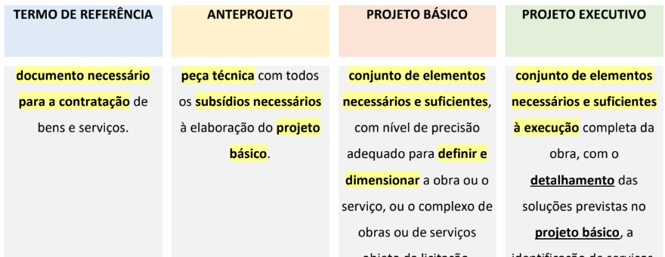
Critérios de julgamento das modalidades de licitação? | 
Matriz de risco: obrigatória ou facultativa? | 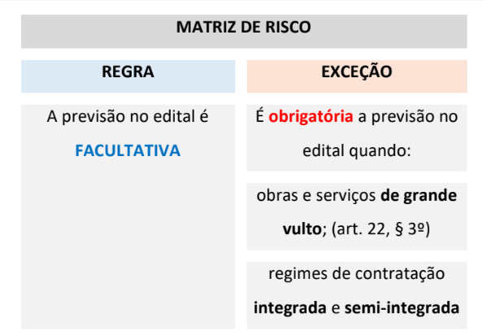
Programa de integridade: é obrigatório? | - as contratações de obras, serviços e fornecimentos de grande vulto, o edital deverá prever a obrigatoriedade de implantação de programa de integridade  - pelo licitante vencedor,  - no prazo de 6 (seis) meses, contado da celebração do contrato
Licitação dispensada x dispensável x inexigível: | 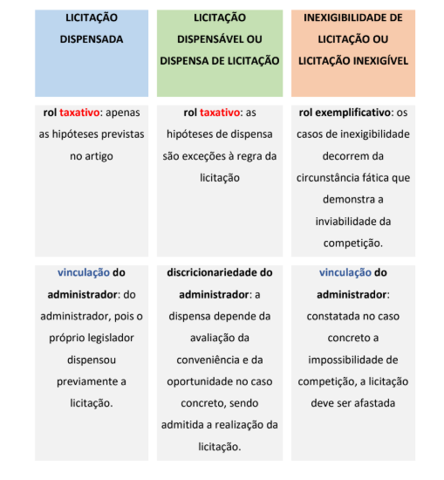
  - Prazos mínimos da licitação
A Administração poderá convocar audiência pública, com antecedência mínima de (...) | A Administração poderá convocar, com antecedência mínima de 8 (oito) dias úteis, audiência pública, presencial ou a distância, na forma eletrônica, sobre licitação que pretenda realizar, com disponibilização prévia de informações pertinentes, inclusive de estudo técnico preliminar e elementos do edital de licitação, e com possibilidade de manifestação de todos os interessados.
para aquisição de bens | 8 (oito) dias úteis, quando adotados os critérios de julgamento de menor preço ou de maior desconto;  15 (quinze) dias úteis, nas demais hipóteses
no caso de serviços e obras | 10 (dez) dias úteis, quando adotados os critérios de julgamento de menor preço ou de maior desconto, no caso de serviços comuns e de obras e serviços comuns de engenharia;  25 (vinte e cinco) dias úteis, quando adotados os critérios de julgamento de menor preço ou de maior desconto, no caso de serviços especiais e de obras e serviços especiais de engenharia;  Macete: começa com número par e depois ímpar.
contratação integrada; | 60 (sessenta) dias úteis de contratação integrada;
regime de execução for o de contratação semi-integrada | 35 (trinta e cinco) dias úteis, quando o regime de execução for o de contratação semi-integrada ou nas hipóteses não abrangidas pelas alíneas “a”, “b” e “c” deste inciso
critério de julgamento de maior lance | maior lance, 15 (quinze) dias úteis
julgamento de técnica e preço ou de melhor técnica ou conteúdo artístico, | 35 (trinta e cinco) dias úteis
Os prazos previstos neste artigo poderão, mediante decisão fundamentada, ser reduzidos até a (...) nas licitações SUS | Os prazos previstos neste artigo poderão, mediante decisão fundamentada, ser reduzidos até a metade nas licitações realizadas pelo Ministério da Saúde, no âmbito do Sistema Único de Saúde (SUS).
Após a definição da melhor proposta, se a diferença em relação à proposta classificada em segundo lugar for de pelo menos (...) a Administração poderá admitir o reinício da disputa aberta, nos termos estabelecidos no instrumento convocatório, para a definição das demais colocações. | Após a definição da melhor proposta, se a diferença em relação à proposta classificada em segundo lugar for de pelo menos 5% (cinco por cento), a Administração poderá admitir o reinício da disputa aberta, nos termos estabelecidos no instrumento convocatório, para a definição das demais colocações.
  - CASOS DE DISPENSA
A alienação de bens imóveis da Administração Pública. Requisitos e dispensa? | - subordinada à existência de interesse público devidamente justificado, será precedida de avaliação  - exigirá autorização legislativa e  - dependerá de licitação na modalidade leilão,  - dispensada a realização de licitação nos casos de:  a) dação em pagamento;  b) doação, investidura (...)  Cuidado para não confundir: a aquisição ou locação de imóvel cujas características de instalações e de localização tornem necessárias sua escolha é hipótese de inexigibilidade.
Bens imóveis oriundos de procedimentos judiciais ou de dação em pagamento | - dispensará autorização legislativa  - e exigirá apenas: a) avaliação prévia  - e licitação na modalidade b) leilão.
bens móveis: Requisitos e dispensa? | - subordinada à existência de interesse público devidamente justificado,  - será precedida de avaliação licitação na modalidade leilão,  dispensada a realização de licitação nos casos de:  a) doação, permitida exclusivamente para fins e uso de interesse social, (...)
Leilão tem habilitação? | - O leilão não exigirá registro cadastral prévio, não terá fase de habilitação e deverá ser homologado assim que concluída a fase de lances, superada a fase recursal e efetivado o pagamento pelo licitante vencedor
Como é escolhido o leiloeiro | - O leilão poderá ser cometido a leiloeiro oficial ou a servidor designado pela autoridade competente  - Se optar pela realização de leilão por intermédio de leiloeiro oficial, a Administração deverá selecioná-lo:  - mediante credenciamento ou  - licitação na modalidade pregão e  - adotar o critério de julgamento de maior desconto para as comissões a serem cobrada (...)
  - Outros assuntos de licitação
sobrepreço | - valor expressivamente superior aos preços referenciais de mercado,  - seja de apenas 1 (um) item, se por preços unitários de serviço,  - seja do valor global do objeto, se a licitação ou a contratação for por tarefa, empreitada por preço global ou empreitada integral, semi-integrada ou integrada;
superfaturamento | dano provocado ao patrimônio da Administração, caracterizado, entre outras situações, por: a) medição de quantidades superiores às (...)
serviços não contínuos ou contratados por escopo | Conceito: aqueles que impõem ao contratado o dever de realizar a prestação de um serviço específico em período predeterminado, podendo ser prorrogado, desde que justificadamente, pelo prazo necessário à conclusão do objeto;  Cuidado para não confundir: Art. 111. Na contratação que previr a conclusão de escopo predefinido, o prazo de vigência será automaticamente prorrogado quando seu objeto não for concluído no período firmado no contrato.
credenciamento | processo administrativo de chamamento público em que a Administração Pública convoca interessados em prestar serviços ou fornecer bens para que, preenchidos os requisitos necessários, se credenciem no órgão ou na entidade para executar o objeto quando convocados;
pré-qualificação | procedimento seletivo prévio à licitação, convocado por meio de edital,  total ou parcial, dos interessados ou do objeto;
Agente de contratação x agentes públicos | 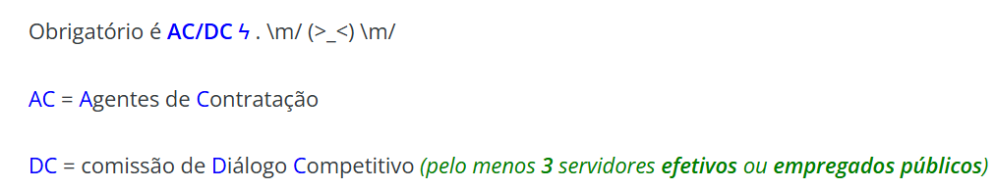
empreitada por preço  unitário x por preço global | 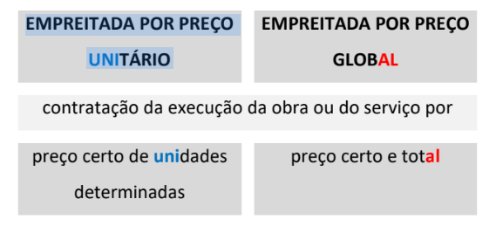
A divulgação no Portal Nacional de Contratações Públicas (PNCP) é condição indispensável para a eficácia do contrato e de seus aditamentos e deverá ocorrer nos seguintes prazos? | 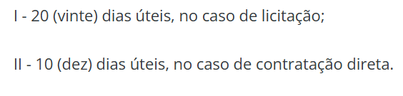  Macete: dobro
Recurso e pedido de reconsideração terão efeito suspensivo? | O recurso e o pedido de reconsideração terão efeito suspensivo do ato ou da decisão recorrida até que sobrevenha decisão final da autoridade competente.
A publicidade é facultativa:  a) no PNCP;  b) no Diário Oficial;  c) no sítio eletrônico? | - A publicidade do edital de licitação será realizada mediante divulgação e manutenção do inteiro teor do ato no Portal Nacional de Contratações Públicas (PNCP).  - Sem prejuízo do disposto no caput, é obrigatória a publicação de extrato do edital no Diário Oficial da União, do Estado, do Distrito Federal ou do Município, ou, no caso de consórcio público, do ente de maior nível entre eles, bem como em jornal diário de grande circulação.  - É facultada a divulgação adicional e a manutenção do inteiro teor do edital e de seus anexos em sítio eletrônico oficial do ente federativo do órgão ou entidade responsável pela licitação
A publicidade será diferida:  I - quanto (...)  O Orçamento pode ser sigiloso?  E quando licitação de maior desconto? | - A publicidade será diferida:  - I - quanto ao conteúdo das propostas, até a respectiva abertura;  - II - quanto ao orçamento da Administração: “Desde que justificado, o orçamento estimado da contratação poderá ter caráter sigiloso, sem prejuízo da divulgação do detalhamento dos quantitativos e das demais informações necessárias para a elaboração das propostas, e, nesse caso:  - o sigilo não prevalecerá para os órgãos de controle interno e externo;  - Na hipótese de licitação em que for adotado o critério de julgamento por maior desconto, o preço estimado ou o máximo aceitável no edital da licitação.
o reconhecimento de firma pode ser exigido? | o reconhecimento de firma somente será exigido quando houver dúvida de autenticidade, salvo imposição legal;
o desatendimento de exigências meramente formais importa no afastamento da licitação ou a invalidação do processo; | o desatendimento de exigências meramente formais que não comprometam a aferição da qualificação do licitante ou a compreensão do conteúdo de sua proposta não importará seu afastamento da licitação ou a invalidação do processo;
poderão disputar licitação ou participar da execução de contrato, direta ou indiretamente o autor do anteprojeto, do projeto básico ou do projeto executivo? | Não poderão disputar licitação ou participar da execução de contrato, direta ou indiretamente:  - I - autor do anteprojeto, do projeto básico ou do projeto executivo, pessoa física ou jurídica, quando a licitação versar sobre obra, serviços ou fornecimento de bens a ele relacionados;  - II - empresa, isoladamente ou em consórcio, responsável pela elaboração do projeto básico ou do projeto executivo, ou empresa da qual o autor do projeto seja dirigente, gerente, controlador, acionista ou detentor de mais de 5% (cinco por cento) do capital com direito a voto, responsável técnico ou subcontratado, quando a licitação versar sobre obra, serviços ou fornecimento de bens a ela necessários;  - A critério da Administração e exclusivamente a seu serviço, o autor dos projetos e a empresa poderão participar no apoio das atividades de planejamento da contratação, de execução da licitação ou de gestão do contrato,  - desde que sob supervisão exclusiva de agentes públicos do órgão  - Equiparam-se aos autores do projeto as empresas do mesmo grupo econômico.
Não poderão participar da licitação pessoa (...) que, nos (...) à divulgação do edital, tenha sido condenada judicialmente, (...) por exploração de trabalho infantil, por submissão de trabalhadores a condições análogas às de escravo ou por contratação de adolescentes nos casos vedados pela legislação trabalhista. | - pessoa física ou jurídica que  - nos 5 (cinco) anos anteriores à divulgação do edital,  - tenha sido condenada judicialmente, com trânsito em julgado,  - por exploração de trabalho infantil,  - por submissão de trabalhadores a condições análogas às de escravo ou  - por contratação de adolescentes nos casos vedados pela legislação trabalhista.
Consórcio para licitação: a) Tem acréscimo?  b) E qd micro e pequena empresa? | - Salvo vedação devidamente justificada no processo licitatório, pessoa jurídica poderá participar de licitação em consórcio  - O edital deverá estabelecer para o consórcio acréscimo de 10% (dez por cento) a 30% (trinta por cento) sobre o valor exigido de licitante individual para a habilitação econômico-financeira, salvo justificação.  - O acréscimo previsto no § 1º deste artigo não se aplica aos consórcios compostos, em sua totalidade, de microempresas e pequenas empresas.
A não adoção da regionalização ou de quotas para microempresas e pequenas empresas causa a nulidade do certame? | Embora a Lei Complementar 123/2006 e o Decreto 8.538 /2015 prevejam medidas de fomento às microempresas e empresas de pequeno porte, a não adoção da regionalização ou de quotas para MPEs não causa, por si só, nulidade do certame, especialmente considerando ter a Administração apresentado justificativa técnica plausível.
- Quais normas devem ser obedecidas qd se admite consórcio na licitação?  - Pode limitar o número de consórcios?  - responsabilidade das empresas?  - Qual momento deve registrar o consórcio?  - Pode substituir o consorciado? | - I - comprovação de compromisso público ou particular de constituição de consórcio, subscrito pelos consorciados;  - II - indicação da empresa líder do consórcio perante a Administração;  - III - admissão, para efeito de habilitação técnica, do somatório dos quantitativos de cada consorciado e, para efeito de habilitação econômico-financeira, do somatório dos valores de cada consorciado;  - IV - impedimento de a empresa consorciada participar, na mesma licitação, de mais de um consórcio ou de forma isolada;  - V - responsabilidade solidária dos integrantes pelos atos praticados em consórcio, tanto na fase de licitação quanto na de execução do contrato.  - O licitante vencedor é obrigado a promover, antes da celebração do contrato, a constituição e o registro do consórcio  - Desde que haja justificativa técnica aprovada pela autoridade competente, o edital de licitação poderá estabelecer limite máximo para o número de empresas consorciadas.  - A substituição de consorciado deverá ser expressamente autorizada pelo órgão ou entidade contratante e condicionada à comprovação de que a nova empresa do consórcio possui, no mínimo, os mesmos quantitativos para efeito de habilitação técnica e os mesmos valores para efeito de qualificação econômico-financeira apresentados pela empresa substituída para fins de habilitação do consórcio no processo licitatório que originou o contrato.
Cooperativa pode participar de licitação? | - Podem participar, preenchendo, entre outros, os seguintes requisitos:  - II - a cooperativa apresentar demonstrativo de atuação em regime cooperado, com repartição de receitas e despesas entre os cooperados;  - III - qualquer cooperado, com igual qualificação, for capaz de executar o objeto contratado, vedado à Administração indicar nominalmente pessoas;  - IV - o objeto da licitação referir-se, a serviços especializados do objeto social da cooperativa, a serem executados de forma complementar à sua atuação.
Quais fases da licitação? | O processo de licitação observará as seguintes fases, em sequência:  I - preparatória;  II - de divulgação do edital de licitação;  III - de apresentação de propostas e lances, quando for o caso;  IV - de julgamento;  V - de habilitação;  VI - recursal;  VII - de homologação.
Na fase de habilitação, será exigida a apresentação dos documentos de habilitação para quem?  b) E regularidade fiscal? | II - será exigida a apresentação dos documentos de habilitação apenas pelo licitante vencedor, exceto quando a fase de habilitação anteceder a de julgamento;  III - serão exigidos os documentos relativos à regularidade fiscal, em qualquer caso, somente em momento posterior ao julgamento das propostas, e apenas do licitante mais bem classificado
o órgão ou entidade licitante poderá requerer amostras? | - Desde que previsto no edital,  - na fase de julgamento  - No caso de licitação que envolva o fornecimento de bens, a Administração poderá excepcionalmente: exigir amostra ou prova de conceito do bem no procedimento de pré-qualificação permanente,  na fase de julgamento das propostas ou de lances, ou  no período de vigência do contrato ou da ata de registro de preços,
Pode adotar regimes de execução de preço unitário na execução indireta de obras e serviços? | serão licitados por preço global e (...) vedada a adoção de sistemática de remuneração orientada por preços unitários ou itens unitários:  - empreitada por preço global; empreitada integral;  b) contratação por tarefa;  c) contratação integrada;  d) contratação semi-integrada  Só pode preço unitário:  - na empreitada por preço único ou  - para fornecimento e prestação de serviço associado.
Alterações unilaterais no contrato? (FCC) | o contratado será obrigado a aceitar  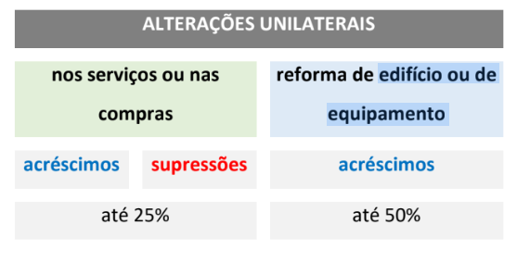  Art. 126. As alterações unilaterais a que se refere o inciso I do caput do art. 124 desta Lei não poderão transfigurar o objeto da contratação.  Questão errada da FCC: “as denominadas cláusulas exorbitantes, que conferem à Administração a possibilidade de impor alterações do objeto do contrato para melhor adequação ao interesse público.” - está errada porque a alteração unilateral deve se referir à quantidade ou qualidade, não ao objeto
Pode a formalização de novos contratos de programa para saneamento básico? | - VEDADA a formalização de novos contratos de programa para esse fim.  - Os contratos de prestação de serviços públicos de saneamento básico deverão observar o art. 175 da Constituição Federal (licitação)
Pode exigir valores mínimos de faturamento anterior e de índices de rentabilidade ou lucratividade? | - A habilitação econômico-financeira - é vedada a exigência de valores mínimos de faturamento anterior e de índices de rentabilidade ou lucratividade.
E nas compras para entrega futura e na execução de obras e serviços, | - Administração, nas compras para entrega futura e na execução de obras e serviços, poderá estabelecer no edital a exigência de capital mínimo ou de patrimônio líquido mínimo equivalente a até 10% (dez por cento) do valor estimado da contratação.
Obras de arte: inexigibilidade ou dispensável? | - Dispensável: aquisição ou restauração de obras de arte e objetos históricos, de autenticidade certificada, desde que inerente às finalidades do órgão ou com elas compatível;  - Inexigível: contratação dos seguintes serviços técnicos especializados de natureza predominantemente intelectual com profissionais ou empresas de notória especialização, vedada a inexigibilidade para serviços de publicidade e divulgação: g) restauração de obras de arte e de bens de valor histórico
A especificação do objeto poderá ser realizada apenas em termo de referência ou em projeto básico, dispensada a elaboração de projetos? | - Em se tratando de estudo técnico preliminar  - para contratação de obras e serviços comuns de engenharia,  - se demonstrada a inexistência de prejuízo de desempenho e qualidade  - a especificação do objeto poderá ser realizada apenas em termo de referência ou em projeto básico,  - dispensada a elaboração de projetos
Como se define o valor previamente estimado da contratação? | - deverá ser compatível com os valores praticados pelo mercado (...)  - composição de custos unitários menores ou iguais à mediana do item correspondente no painel para consulta de preços ou no banco de preços em saúde disponíveis no Portal Nacional de Contratações Públicas (PNCP);  - contratações similares feitas pela Administração Pública, em execução ou concluídas no período de 1 (um) ano anterior à data da pesquisa de preços, inclusive mediante sistema de registro de preços, observado o índice de atualização de preços correspondente;  - pesquisa direta com no mínimo 3 (três) fornecedores, mediante solicitação formal de cotação, desde que seja apresentada justificativa da escolha desses fornecedores  - e que não tenham sido obtidos os orçamentos com mais de 6 (seis) meses de antecedência da data de divulgação do edital;  - pesquisa na base nacional de notas fiscais eletrônicas
poderá ser definido o valor da contratação por meio da utilização de outros sistemas de custos adotados pelo respectivo ente federativo? | - Nas contratações realizadas por Municípios, Estados e Distrito Federal  - desde que não envolvam recursos da União,  - o valor previamente estimado da contratação poderá ser definido por meio da utilização de outros sistemas de custos adotados pelo respectivo ente federativo.
O edital pode prever a utilização de mão de obra, materiais, tecnologias e matérias-primas existentes no local da execução? | - Desde que, conforme demonstrado em estudo técnico preliminar,  - não sejam causados prejuízos à competitividade do processo licitatório  - o edital poderá prever a utilização de mão de obra, materiais, tecnologias e matérias-primas existentes no local da execução, conservação e operação do bem, serviço ou obra.
No processo de licitação, poderá ser estabelecida margem de preferência? | Poderá ser estabelecida margem de preferência para:  - I - bens manufaturados e serviços nacionais que atendam a normas técnicas brasileiras;  - II - bens reciclados, recicláveis ou biodegradáveis  - A margem de preferência de que trata o caput deste artigo:  - I - será definida em decisão fundamentada do Poder Executivo federal, no caso do inciso I do caput deste artigo;  - II - poderá ser de até 10% (dez por cento) sobre o preço dos bens e serviços que não se enquadrem no disposto nos incisos I ou II do caput deste artigo;  - Para os bens manufaturados nacionais e serviços nacionais resultantes de desenvolvimento e inovação tecnológica no País, a margem de preferência a que se refere o caput deste artigo poderá ser de até 20% (vinte por cento).  - III - poderá ser estendida a bens manufaturados e serviços originários de Estados Partes do Mercado Comum do Sul (Mercosul), desde que haja reciprocidade com o País prevista em acordo internacional aprovado pelo Congresso Nacional e ratificado pelo Presidente da República.
A margem de preferência se aplica aos bens manufaturados nacionais e aos serviços nacionais se a capacidade de produção desses bens ou de prestação desses serviços no País for inferior à quantidade a ser adquirida ou contratada? | A margem de preferência não se aplica aos bens manufaturados nacionais e aos serviços nacionais se a capacidade de produção desses bens ou de prestação desses serviços no País for inferior:  I - à quantidade a ser adquirida ou contratada; ou  II - aos quantitativos fixados em razão do parcelamento do objeto, quando for o caso.
Pode haver restrição nas contratações dos sistemas de tecnologia de informação e comunicação ? | - Nas contratações destinadas à implantação, à manutenção e ao aperfeiçoamento dos sistemas de tecnologia de informação e comunicação  - considerados estratégicos em ato do Poder Executivo federal, a licitação poderá ser restrita a bens e serviços com tecnologia desenvolvida no País produzidos de acordo com o processo produtivo básico
Pode ter aditivos contratuais ao julgamento por maior desconto? | - O julgamento por maior desconto terá como referência o preço global fixado no edital de licitação,  - e o desconto será estendido aos eventuais termos aditivos.
No julgamento por técnica e preço, deverão ser avaliadas e ponderadas as propostas técnicas e, em seguida, as propostas de preço apresentadas pelos licitantes, na proporção máxima de(...) de valoração para a proposta (...) . | - No julgamento por técnica e preço, deverão ser avaliadas e ponderadas as propostas técnicas e, em seguida, as propostas de preço apresentadas pelos licitantes,  - na proporção máxima de 70% (setenta por cento) de valoração para a proposta técnica.  - O desempenho pretérito na execução de contratos com a Administração Pública DEVERÁ ser considerado na pontuação técnica
Qual modalidade de julgamento no contrato de eficiência? | - para a celebração de contrato de Eficiência  - deverá ser utilizado Exclusivamente o julgamento por maior retorno Econômico,  - e a remuneração deverá ser fixada em percentual que incidirá de forma proporcional à economia efetivamente obtida na execução
O que acontece nos casos em que não for gerada a economia prevista no contrato de eficiência? | I - a diferença entre a economia contratada e a efetivamente obtida será descontada da remuneração do contratado;  II - se a diferença entre a economia contratada e a efetivamente obtida for superior ao limite máximo estabelecido no contrato, o contratado sujeitar-se-á, ainda, a outras sanções cabíveis.
Pode licitação por lote único? | - o princípio do parcelamento recomenda que haja divisão de um objeto de compra ou serviço em itens ou lotes menores  - sempre que for tecnicamente viável e economicamente vantajoso para a Administração, objetivando ampliar a competição com vistas à economicidade  - Existem, entretanto, situações em que o parcelamento pode se mostrar inviável ou desvantajoso  - Inexiste ilegalidade na opção administrativa pela estruturação do objeto em lote único, inserindo-se referida opção no legítimo exercício da discricionariedade atribuída ao administrador na consecução do interesse público.  - o controle pelo Poder Judiciário limita-se ao aspecto da legalidade  - princípio da separação dos poderes, não competindo ao Poder Judiciário, em regra, imiscuir-se no mérito das decisões administrativas discricionárias.
O parcelamento não será adotado quando:  I - a economia de escala, a redução de custos de gestão de contratos ou a maior vantagem na contratação recomendar a compra (...) ;  II - o objeto a ser contratado configurar sistema único e integrado e houver a possibilidade de risco (...)  III - o processo de padronização ou de escolha de marca levar a fornecedor (...) | O parcelamento não será adotado quando:  I - a economia de escala, a redução de custos de gestão de contratos ou a maior vantagem na contratação recomendar a compra do mesmo fornecedor;  II - o objeto a ser contratado configurar sistema único e integrado e houver a possibilidade de risco ao conjunto do objeto pretendido;  III - o processo de padronização ou de escolha de marca levar a fornecedor exclusivo.
Art. 48. Poderão ser objeto de execução por terceiros as atividades (...) aos assuntos que constituam área de competência legal do órgão ou da entidade, vedado à Administração ou a seus agentes, na contratação do serviço terceirizado:  I - indicar pessoas (..) nominadas para executar direta ou indiretamente o objeto contratado;  III - estabelecer vínculo de (...) com funcionário de empresa prestadora de serviço terceirizado;  IV - definir forma de pagamento mediante (...) reembolso dos salários pagos; | - Art. 48. Poderão ser objeto de execução por terceiros as atividades materiais acessórias, instrumentais ou complementares aos assuntos que constituam área de competência legal do órgão ou da entidade,  - vedado à Administração ou a seus agentes, na contratação do serviço terceirizado:  - I - indicar pessoas expressamente nominadas para executar direta ou indiretamente o objeto contratado;  - II - fixar salário inferior ao definido em lei ou em ato normativo a ser pago pelo contratado;  - III - estabelecer vínculo de subordinação com funcionário de empresa prestadora de serviço terceirizado;  - IV - definir forma de pagamento mediante exclusivo reembolso dos salários pagos;  - V - demandar a funcionário de empresa prestadora de serviço terceirizado a execução de tarefas fora do escopo do objeto da contratação;  VI - prever em edital exigências que constituam intervenção indevida da Administração na gestão interna do contratado.
Poderá ser exigida, no momento da apresentação da proposta, a comprovação do recolhimento de quantia a título de garantia de proposta, como requisito de pré-habilitação.  § 1º A garantia de proposta não poderá ser superior a (...) do valor estimado para a contratação.  § 2º A garantia de proposta será devolvida aos licitantes no prazo de (...) | - Poderá ser exigida, no momento da apresentação da proposta, a comprovação do recolhimento de quantia a título de garantia de proposta, como requisito de pré-habilitação.  - A garantia de proposta não poderá ser superior a 1% (um por cento) do valor estimado para a contratação.  - § 2º A garantia de proposta será devolvida aos licitantes no prazo de 10 (dez) dias úteis, contado da assinatura do contrato ou da data em que for declarada fracassada a licitação.
No caso de obras e serviços de engenharia, serão consideradas inexequíveis as propostas cujos valores forem inferiores a(...) do valor orçado pela Administração.  § 5º Nas contratações de obras e serviços de engenharia, | - No caso de obras e serviços de engenharia, serão consideradas inexequíveis as propostas cujos valores forem inferiores a 75% (setenta e cinco por cento) do valor orçado pela Administração.  - Nas contratações de obras e serviços de engenharia, será exigida garantia adicional do licitante vencedor cuja proposta for inferior a 85% (oitenta e cinco por cento) do valor orçado pela Administração, equivalente à diferença entre este último e o valor da proposta,  - sem prejuízo das demais garantias exigíveis de acordo com esta Lei.  (tudo ímpar)  - presunção relativa de inexequibilidade.  - a Administração deve realizar a diligência antes de desclassificar a proposta
Em caso de empate entre duas ou mais propostas, serão utilizados os seguintes critérios de desempate, nesta ordem: | Em caso de empate entre duas ou mais propostas, serão utilizados os seguintes critérios de desempate, nesta ordem:  I - disputa final, os licitantes empatados poderão apresentar nova proposta  II - avaliação do desempenho contratual prévio dos licitantes, para a qual deverão preferencialmente ser utilizados registros cadastrais para efeito de atesto de cumprimento de obrigações previstos nesta Lei;  III - desenvolvimento pelo licitante de ações de equidade entre homens e mulheres no ambiente de trabalho, conforme regulamento;  IV - desenvolvimento pelo licitante de programa de integridade  Em igualdade de condições, se não houver desempate, será assegurada preferência, sucessivamente, aos bens e serviços produzidos ou prestados por:  I - empresas estabelecidas no território do Estado ou do Distrito Federal do órgão ou entidade da Administração Pública estadual ou distrital licitante ou,  no caso de licitação realizada por órgão ou entidade de Município, no território do Estado em que este se localize;  II - empresas brasileiras;  III - empresas que invistam em pesquisa e no desenvolvimento de tecnologia no País;  IV -prática de mitigação Política Nacional sobre Mudança do Clima (PNMC)
É quando tem ME ou EPP, como fica o desempate? | - art. 44, LC 123: Nas licitações SERÁ assegurada, como critério de desempate, preferência de contratação para as microempresas  - Entende-se por empate (ficto) aquelas situações em que as propostas apresentadas pelas microempresas e empresas de pequeno porte sejam iguais ou até 10% (dez por cento) superiores à proposta mais bem classificada.  - Na modalidade de pregão, o intervalo percentual estabelecido no § 1o deste artigo será de até 5% (cinco por cento) superior ao melhor preço.  - Ocorrendo o empate, proceder-se-á da seguinte forma:  I - a microempresa ou empresa de pequeno porte mais bem classificada poderá apresentar proposta de preço inferior àquela considerada vencedora do certame, situação em que será adjudicado em seu favor o objeto licitado;  II - não ocorrendo a contratação da microempresa ou empresa de pequeno porte serão convocadas as remanescentes que porventura se enquadrem na hipótese  III - no caso de equivalência dos valores apresentados pelas microempresas e empresas de pequeno porte que se encontrem nos intervalos estabelecidos (10 % ou 5%) será realizado sorteio entre elas para que se identifique aquela que primeiro poderá apresentar melhor oferta.  Na hipótese da não-contratação nos termos previstos no caput deste artigo, o objeto licitado será adjudicado em favor da proposta originalmente vencedora do certame.  O disposto neste artigo somente se aplicará quando a melhor oferta inicial não tiver sido apresentada por microempresa ou empresa de pequeno porte.  (Só aplica esse desempate se for licitação “misturada” )
- só se aplica o EMPATE FICTO qd há empresas de médio e grande porte junto com as ME e EPP (não é exclusivamente entre as ME e EPP) . Pode-se aplicar o critério da Lei 14133 de forma subsidiária no caso de persistir o empate físico
- Se for só entre ME e EPP: não será caso de empate ficto, mas empate real
- EMPATE REAL: a melhor proposta já é de ME/EPP, ou as empresas empatadas são do mesmo porte, aplica-se a Lei 14.133
Quando a licitação deve ser exclusivamente com ME e EPP? | - art. 48, LC 123: DEVERÁ realizar processo licitatório destinado exclusivamente à participação de microempresas e empresas de pequeno porte nos itens de contratação cujo valor seja de até R$ 80.000,00 (oitenta mil reais);  - Superior a 80.000,00 - deverá estabelecer, em certames para aquisição de bens de natureza divisível, cota de até 25% (vinte e cinco por cento) do objeto para a contratação de microempresas e empresas de pequeno porte.  Não se aplica se:  II - não houver um mínimo de 3 (três) fornecedores competitivos enquadrados como microempresas ou empresas de pequeno porte sediados local ou regionalmente e capazes de cumprir as exigências  III - o tratamento diferenciado e simplificado para as microempresas e empresas de pequeno porte não for vantajoso para a administração pública ou representar prejuízo ao conjunto ou complexo do objeto a ser contratado;  IV - a licitação for dispensável ou inexigíve
Tipos de habilitação | I - jurídica - demonstrara capacidade de o licitante exercer direitos e assumir obrigações, e a documentação limita-se à comprovação de existência jurídica da pessoa e, quando cabível, de autorização para o exercício da atividade  II - técnica - apresentação de profissional (...)  III - fiscal, social e trabalhista - (CPF) ou no Cadastro Nacional da Pessoa Jurídica (CNPJ) (...)  IV - econômico-financeira - aptidão econômica do licitante para as obrigações
Pode indeferir a capacidade técnica por meio de  atestados de obras realizadas em consórcio? | - No que toca às obras executadas em regime de consórcio, os §§ 10 e 11 do artigo 67 indicam que é possível a apresentação, por licitante, de atestado de desempenho anterior emitido em favor de consórcio do qual tenha feito parte. E, para fins de comprovação do percentual de participação do consorciado, caso este não conste expressamente do atestado ou da certidão, deverá ser juntada ao atestado ou à certidão cópia do instrumento de constituição do consórcio.  - Rejeitar esse meio de prova, sem qualquer fundamento técnico que afaste sua idoneidade, configura interpretação restritiva e antifuncional das normas de habilitação, em desacordo com o art. 67 da Lei nº 14.133/2021 e com o princípio do julgamento objetivo (art. 5º). Portanto, a empresa deveria ser habilitada, devendo a Comissão de Contratação dar prosseguimento à sua participação no certame.
No caso de habilitação econômico-financeira:  - pode a exigência de valores mínimos de faturamento anterior e de índices de rentabilidade ou lucratividade?  - pode estabelecer no edital a exigência de capital mínimo ou de patrimônio líquido mínimo? | - é vedada a exigência de valores mínimos de faturamento anterior e de índices de rentabilidade ou lucratividade.  - A Administração, nas compras para entrega futura e na execução de obras e serviços, poderá estabelecer no edital a exigência de capital mínimo ou de patrimônio líquido mínimo equivalente a até 10% (dez por cento) da contratação.
serão exigidos os documentos relativos à regularidade fiscal de todos os licitantes? | - regularidade fiscal, em qualquer caso, somente em momento posterior ao julgamento das propostas,  - e apenas do licitante mais bem classificado;
A documentação referida acima poderá ser dispensada? | Pode ser dispensada, total ou parcialmente, nas contratações para entrega imediata, nas contratações:  - em valores inferiores a 1/4 (um quarto) do limite para dispensa  - nas contratações de produto para pesquisa e desenvolvimento até o valor de R$ 300.000,00 (trezentos mil reais).
Quando a fase de habilitação anteceder a de julgamento e já tiver sido encerrada, cabe a exclusão de licitante por motivo relacionado à habilitação? | Quando a fase de habilitação anteceder a de julgamento e já tiver sido encerrada, não caberá exclusão de licitante por motivo relacionado à habilitação,  salvo em razão de fatos supervenientes ou só conhecidos após o julgamento.
É dispensável a licitação:  I - para contratação que envolva valores inferiores a R$(...) no caso de obras e serviços de engenharia ou de serviços de manutenção de veículos automotores;  II - para contratação que envolva valores inferiores a R$(...) , no caso de outros serviços e compras;  III - para contratação que mantenha todas as condições definidas em edital de licitação realizada há (..) quando se verificar que naquela licitação:  c) produtos para pesquisa e desenvolvimento, limitada a contratação, no caso de obras e serviços de engenharia, ao valor de R$ (,,,)  e) hortifrutigranjeiros, pães e outros gêneros perecíveis, no período necessário (...) ,  j) coleta, processamento e comercialização de resíduos sólidos urbanos recicláveis ou reutilizáveis, em áreas com sistema de coleta seletiva de lixo, realizados(...)  VIII - nos casos de emergência ou de calamidade pública, quando caracterizada urgência de atendimXIII - para contratação de profissionais para compor a comissão de avaliação de critérios de técnica, quando se tratar de (..)  XIV - para contratação de associação de pessoas com deficiência, (...) e  XVI - para aquisição, por pessoa jurídica de direito público interno, de insumos estratégicos para a saúde produzidos por fundaçãodo | É DISPENSÁVEL a licitação  I - para contratação que envolva valores inferiores a R$ 100.000,00 (cem mil reais), no caso de obras e serviços de engenharia ou de serviços de manutenção de veículos automotores;  II - para contratação que envolva valores inferiores a R$ 50.000,00 (cinquenta mil reais), no caso de outros serviços e compras;  III - para contratação que mantenha todas as condições definidas em edital de licitação realizada há menos de 1 (um) ano, quando se verificar que naquela licitação:  a) não surgiram licitantes interessados ou não foram apresentadas propostas válidas;  b) as propostas apresentadas consignaram preços manifestamente superiores aos praticados no mercado ou incompatíveis com os fixados pelos órgãos oficiais competentes;  IV - para contratação que tenha por objeto:  a) bens, componentes ou peças de origem nacional ou estrangeira necessários à manutenção de equipamentos, a serem adquiridos do fornecedor original desses equipamentos durante o período de garantia técnica, quando essa condição de exclusividade for indispensável para a vigência da garantia;  b) bens, serviços, alienações ou obras, nos termos de acordo internacional específico aprovado pelo Congresso Nacional, quando as condições ofertadas forem manifestamente vantajosas para a Administração;  c) produtos para pesquisa e desenvolvimento, limitada a contratação, no caso de obras e serviços de engenharia, ao valor de R$ 300.000,00 (trezentos mil reais);  e) hortifrutigranjeiros, pães e outros gêneros perecíveis, no período necessário para a realização dos processos licitatórios correspondentes, hipótese em que a contratação será realizada diretamente com base no preço do dia;  f) bens ou serviços produzidos ou prestados no País que envolvam, cumulativamente, alta complexidade tecnológica E defesa nacional; CESPE colocou “ou”, como se fosse alternativa  j) coleta, processamento e comercialização de resíduos sólidos urbanos recicláveis ou reutilizáveis, em áreas com sistema de coleta seletiva de lixo, realizados por associações ou cooperativas formadas exclusivamente de pessoas físicas de baixa renda reconhecidas pelo poder público como catadores de materiais recicláveis  VIII - nos casos de emergência ou de calamidade pública, quando caracterizada urgência de atendimento de situação que possa ocasionar prejuízo ou comprometer a continuidade dos serviços públicos ou a segurança de pessoas, obras, serviços, equipamentos e outros bens, públicos ou particulares, e somente para aquisição dos bens necessários ao atendimento da situação emergencial ou calamitosa e para as parcelas de obras e serviços que possam ser concluídas no prazo máximo de 1 (um) ano, contado da data de ocorrência da emergência ou da calamidade, vedadas  a prorrogação dos respectivos contratos e  a recontratação de empresa já contratada com base no disposto neste inciso;  XIII - para contratação de profissionais para compor a comissão de avaliação de critérios de técnica, quando se tratar de profissional técnico de notória especialização (NÃO CONFUNDIR, É DISPENSÁVEL) ,  XIV - para contratação de associação de pessoas com deficiência, sem fins lucrativos e de comprovada idoneidade, por órgão ou entidade da Administração Pública, para a prestação de serviços, desde que o preço contratado seja compatível com o praticado no mercado e os serviços contratados sejam prestados exclusivamente por pessoas com deficiência;  XVI - para aquisição, por pessoa jurídica de direito público interno, de insumos estratégicos para a saúde produzidos por fundação que, regimental ou estatutariamente, tenha por finalidade apoiar órgão da Administração Pública direta, sua autarquia ou fundação em projetos de ensino, pesquisa, extensão, desenvolvimento institucional, científico e tecnológico e de estímulo à inovação, inclusive na gestão administrativa e financeira necessária à execução desses projetos, ou em parcerias que envolvam transferência de tecnologia de produtos estratégicos para o SUS e que tenha sido criada para esse fim específico em data anterior à entrada em vigor desta Lei,  desde que o preço contratado seja compatível com o praticado no mercado
Os valores qd consórcio público e agência executiva? | serão duplicados para compras, obras e serviços contratados por consórcio público ou por autarquia ou fundação qualificadas como agências executivas
Alienação de imóveis, procedimentos: | Regra: Alienação de imóveis  - subordinada à existência de interesse público precedida de avaliação  - tratando-se de bens imóveis, inclusive os pertencentes às autarquias e às fundações, exigirá autorização legislativa e  - dependerá de licitação na modalidade leilão  Exceção: A alienação de bens imóveis cuja aquisição tenha sido derivada de procedimentos judiciais ou de dação em pagamento:  - dispensará autorização legislativa  - e exigirá apenas avaliação prévia  - e licitação na modalidade leilão.
Hipóteses de dispensa do leilão em caso de imóveis | dispensada a realização de licitação nos casos de:  a) dação em pagamento;  b) doação, permitida exclusivamente para outro órgão ou entidade da Administração Pública, de qualquer esfera de governo  OBS: Os imóveis doados (“b”) cessadas as razões serão revertidos ao patrimônio da pessoa jurídica doadora, vedada sua alienação pelo beneficiário.  c) permuta por outros imóveis que atendam aos requisitos relacionados às finalidades precípuas da Administração, desde que a diferença apurada não ultrapasse a metade do valor do imóvel que será ofertado pela União, segundo avaliação prévia, e ocorra a torna de valores, sempre que for o caso;  d) investidura;  e) venda a outro órgão ou entidade da Administração Pública  f) alienação gratuita ou onerosa, aforamento, concessão de direito real de uso (...) destinados ou efetivamente usados em programas de habitação ou de regularização fundiária de interesse social  g) alienação gratuita ou onerosa, aforamento, concessão de direito real de uso, locação e permissão de uso de bens imóveis comerciais de âmbito local, com área de até 250 m² (duzentos e cinquenta metros quadrados) e destinados a programas de regularização fundiária de interesse social desenvolvidos por órgão ou entidade da Administração Pública;  h) alienação e concessão de direito real de uso, gratuita ou onerosa, de terras públicas rurais da União e do Instituto Nacional de Colonização e Reforma Agrária (Incra)  i) legitimação de posse  j) legitimação fundiária
tratando-se de bens móveis, requisitos: | II - tratando-se de bens móveis  subordinada à existência de interesse público  precedida de avaliação  dependerá de licitação na modalidade leilão
Hipóteses de dispensa de bens móveis | dispensada a realização de licitação nos casos de:  a) doação, permitida exclusivamente para fins e uso de interesse social, (aqui não é imóvel e nem para outro ente público)  b) permuta, permitida exclusivamente entre órgãos ou entidades da Administração Pública;  c) venda de ações, que poderão ser negociadas em bolsa  d) venda de títulos, observada a legislação pertinente;  e) venda de bens produzidos ou comercializados por entidades da Administração Pública, em virtude de suas finalidades;  f) venda de materiais e equipamentos sem utilização previsível por quem deles dispõe para outros órgãos ou entidades da Administração Pública.
investidura, o que é? | I - alienação, ao proprietário de imóvel lindeiro, de área remanescente ou resultante de obra pública que se tornar inaproveitável isoladamente,  - por preço que não seja: inferior ao da avaliação  - nem superior a 50% do valor máximo permitido para dispensa de licitação  II - alienação, ao legítimo possuidor direto ou, na falta dele, ao poder público, de imóvel para fins residenciais construído em núcleo urbano anexo a usina hidrelétrica,  desde que considerado dispensável na fase de operação da usina  e que não integre a categoria de bens reversíveis ao final da concessão.
Precisa de licitação a doação com encargos? | A doação com encargo será licitada e  constarão, obrigatoriamente, os encargos, o prazo de seu cumprimento e a cláusula de reversão,  sob pena de nulidade do ato,  dispensada a licitação em caso de interesse público devidamente justificado.
É obrigatória a previsão no edital de índice de reajustamento de preço?  Termo inicial? | 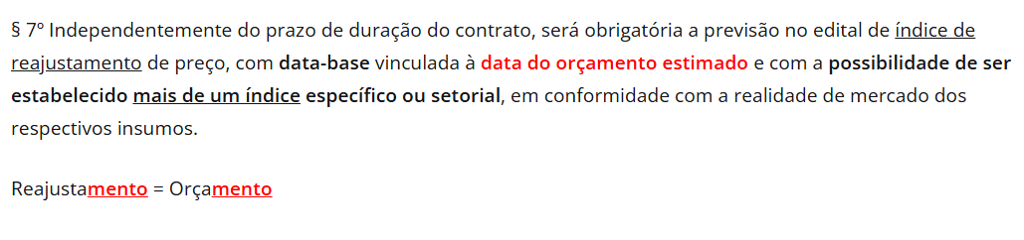
A lei municipal pode tratar uma greve como causa automática de extinção da concessão? | - STF A lei municipal não pode tratar a greve como causa automática de extinção da concessão, porque a caducidade só pode ser declarada depois do processo administrativo previsto na Lei nº 8.987/1995.  - Uma nova licitação para o mesmo serviço só faz sentido se o contrato atual tiver chegado ao fim.  - Por isso, autorizar a nova licitação era o mesmo que encerrar, de forma automática, o contrato de concessão em vigor sempre que a greve fizesse com que a circulação da frota fosse menor que 60%.  - Com isso, o art. 2º também invadiu a competência da União para editar normas gerais de licitação e contratação (art. 22, XXVII, da CF/88).  - A Lei nº 8.987/1995 só admite declarar a caducidade depois de várias etapa

PENALIDADES LICITAÇÃO
Pode aplicar retroativamente o art. 156, § 4o, da Lei n. 14.133/2021 ( impedimento de licitar e contratar), para ilícitos anteriores a 30.12.2023, data na qual revogado o regime jurídico anterior (suspensão temporária de participação em licitação) | STJ É inadequado aplicar retroativamente o art. 156, § 4o, da Lei n. 14.133/2021 para ilícitos anteriores a 30.12.2023, data na qual revogado o regime jurídico anterior.  Fundamentos:  - Lei 8666: Poder Público poderia aplicar a SUSPENSÃO TEMPORÁRIA DE PARTICIPAR EM LICITAÇÃO E O IMPEDIMENTO de contratar com a Administração, por prazo não superior a 2 (dois) anos suas prescrições aplicáveis ao Poderes da União, dos Estados, do Distrito Federal e dos Municípios.  - Embora o dispositivo não fosse expresso quanto ao âmbito subjetivo, alcance territorial , o STJ possuía entendimento acerca da abrangência nacional dessa sanção  - Lei 14133: inaugurou disciplina diversa no tocante à pena de IMPEDIMENTO DE LICITAR E CONTRATAR com o Poder Público, nos moldes da redação de seu art. 156, III, § 4o:  - com ampliação do prazo anteriormente previsto para a duração da penalidade - de 2 (dois) para 3 (três) anos -,  - e, de outra parte, atenuou a respectiva abrangência subjetiva, porquanto passou a ser restrita ao ente federativo responsável por sua aplicação, diversamente do que constava da Lei n. 8.666/1993.  3. A norma, a um só tempo, inaugura regime mais favorável ao infrator no tocante ao seu perfil subjetivo, impondo, porém, contornos mais gravosos relativamente ao seu aspecto temporal.  4. revela-se impróprio empreender conjugação de diplomas normativos, elegendo apenas as parcelas favoráveis ao infrator e relegando as impositivas de regime mais rigoroso.  5. sob pena de criação judicial de terceira lei, em afronta aos princípios da legalidade e da separação de poderes  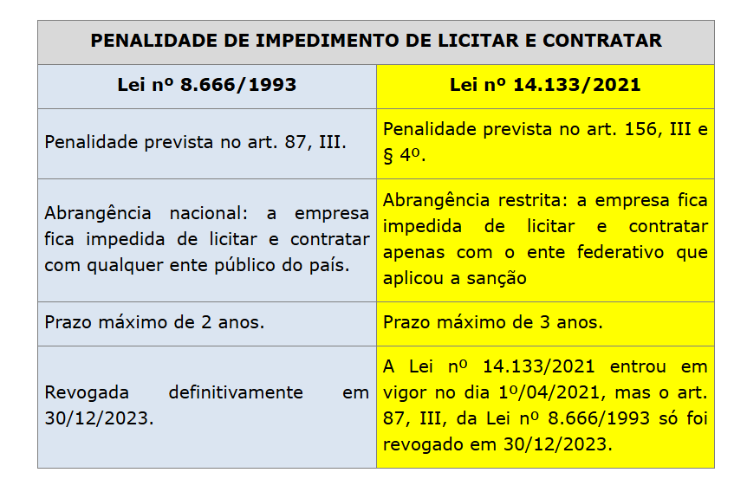  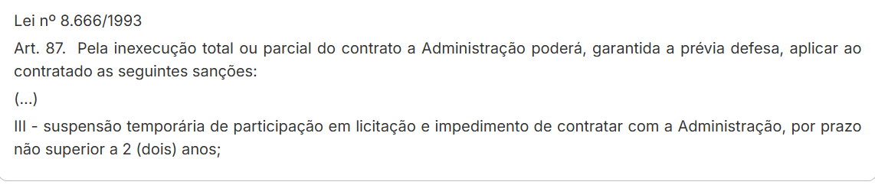
Ente, ao aplicar a suspensão temporária de participação em licitação e impedimento de contratar da Lei 8666/93, restringiu os efeitos apenas ao ente contratante, pode? | - STJ concepção ampliativa, no sentido de que, uma vez aplicada a penalidade constante do art. 87, III, da Lei n. 8.666/1993, seus efeitos se irradiam para toda a Administração Pública, nos níveis municipal, estadual, distrital e federal, independentemente da pessoa política responsável por sua imposição  - é irrelevante o entendimento que o Município – o qual aplicou a sanção – manifestou a respeito dos efeitos da inabilitação por ele infligida, pois aqueles (os efeitos) decorrem da própria lei federal (normas gerais) e não da vontade do Administrador”.  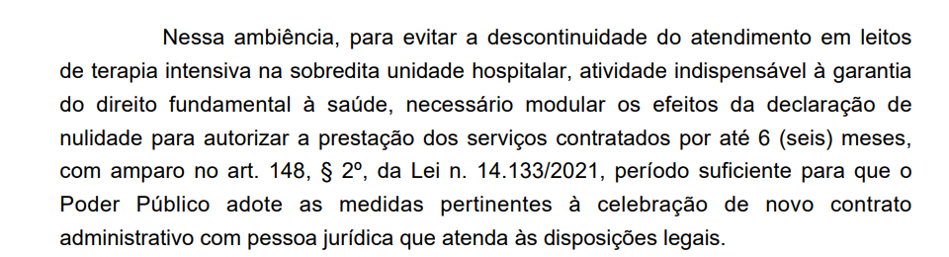
Quais os efeitos das sanções de  a) impedimento de licitar e contratar e  b) de declaração de inidoneidade?  E efeitos sobre os contratos existentes em outros órgãos? | - STJ e da Advocacia-Geral da União“os efeitos das sanções de impedimento de licitar e contratar e de declaração de inidoneidade seriam ex nunc [daqui para frente]. (...) para os outros órgãos e entidades,  - os efeitos só se darão após a publicação da sanção aplicada,  - o que permitirá ao particular manter os contratos existentes, mas impedirá a prorrogação de contratos”

PROCEDIMENTOS AUXILIARES

CREDENCIAMENTO
Quais são os procedimentos auxiliares? | I - credenciamento;  II - pré-qualificação;  III - procedimento de manifestação de interesse;  IV - sistema de registro de preços;  V - registro cadastral.
Hipóteses de credenciamento? | I - paralela e não excludente: caso em que é viável e vantajosa para a Administração a realização de contratações simultâneas em condições padronizadas;  II - com seleção a critério de terceiros: caso em que a seleção do contratado está a cargo do beneficiário direto da prestação;  III - em mercados fluidos: caso em que a flutuação constante do valor da prestação e das condições de contratação inviabiliza a seleção de agente por meio de processo de licitação.  IV - comércio eletrônico: caso em que a Administração visa a contratar bens e serviços comuns padronizados ofertados no Sistema de Compras Expressas (Sicx). (2025)
Requisitos para o Sicx?  Pode ser disponibilizado para empresas públicas e sociedade de economia mista? | Regulamento do Poder Executivo federal disporá sobre:  a) as condições de admissão e de permanência dos fornecedores, observado o disposto no art. 87 desta Lei;  b) as regras para inclusão de bens e serviços e para formação e alteração dos preços;  c) os prazos e os métodos para entrega e recebimento dos bens e serviços;  d) as regras de instrução processual e de uso da plataforma;  e) as condições de pagamento, com prazo não superior a 30 (trinta) dias, contado do recebimento do bem ou serviço;  f) as sanções aplicáveis ao responsável por infrações  O Sicx poderá ser disponibilizado para  para empresas públicas,  para sociedades de economia mista e suas subsidiárias e  para entidades privadas sem fins lucrativos.
Requisitos para pré-qualificação? | a pré-qualificação terá validade:  I - de 1 (um) ano, no máximo, atualizada a qualquer tempo;  II - não superior ao prazo de validade dos documentos apresentados pelos interessados.  Os licitantes e os bens pré-qualificados serão obrigatoriamente divulgados e mantidos à disposição do público.  A licitação que se seguir ao procedimento da pré-qualificação poderá ser restrita a licitantes ou bens pré-qualificados.
Conceito e requisitos do procedimento de manifestação de interesse?  Pode ser restrito a startups? | - A Administração poderá solicitar à iniciativa privada, mediante procedimento aberto de manifestação de interesse  - a ser iniciado com edital de chamamento público,  - soluções inovadoras de relevância pública  - o vencedor da licitação deverá ressarcir os dispêndios  - A realização, pela iniciativa privada, não atribuirá ao realizador direito de preferência no processo licitatório;  - não obrigará o poder público a realizar licitação;  - não implicará, por si só, direito a ressarcimento de valore  - será remunerada somente pelo vencedor da licitação,  - vedada, em qualquer hipótese, a cobrança de valores do poder público.  - O procedimento poderá ser restrito a startups:  - assim considerados os microempreendedores individuais, as microempresas e as empresas de pequeno porte,  - de natureza emergente e com grande potencial,  - que se dediquem à pesquisa, ao desenvolvimento e à implementação de novos produtos ou serviços baseados em soluções tecnológicas inovadoras que possam causar alto impacto,  - exigida, na seleção definitiva da inovação, validação prévia fundamentada em métricas objetivas,
Pode estabelecimento de critérios de classificação para a escolha de licitantes em credenciamento? | - STJ estabelecimento de critérios de classificação para a escolha de licitantes em credenciamento é ilegal.  - O sistema de credenciamento, como forma de inexigibilidade de licitação, torna inviável a competição entre os credenciados,  - que não disputam preços, posto que, após selecionados, a Administração pública se compromete a contratar todos os que atendam aos requisitos de pré-qualificação.  - Segundo o TCU, devem ser observados requisitos como:  i) contratação de todos os que tiverem interesse e que satisfaçam as condições fixadas pela Administração, não havendo relação de exclusão;  ii) garantia de igualdade de condições entre todos os interessados hábeis a contratar com a Administração, pelo preço por ela definido; iii) demonstração inequívoca de que as necessidades da Administração somente poderão ser atendidas dessa forma.

REGISTRO DE PREÇO
pode prever preços diferentes? | a) quando o objeto for realizado ou entregue em locais diferentes;  b) em razão da forma e do local de acondicionamento;  c) quando admitida cotação variável em razão do tamanho do lote;  d) por outros motivos justificados no processo;
o critério de julgamento? | - menor preço ou o de maior desconto
pode ter mais de um órgão em mais de uma ata? | Regra: vedação à participação do órgão ou entidade em mais de uma ata de registro de preços com o mesmo objeto no prazo de validade salvo na ocorrência de ata que tenha registrado quantitativo inferior ao máximo previsto no edital;
pode por grupo de itens? | - O critério por grupo de itens somente poderá ser adotado quando for demonstrada a inviabilidade de se promover a adjudicação por item  - e for evidenciada a sua vantagem técnica e econômica,  - e o critério de preços unitários máximos no edital.
É permitido registro de preços com indicação limitada a unidades de contratação, sem indicação do total a ser adquirido? | Regra: deve prever a quantidade máxima de cada item  Exceção: É permitido registro de preços sem indicação do total a ser adquirido, apenas nas seguintes situações:  I - quando for a primeira licitação para o objeto e o órgão ou entidade não tiver registro de demandas anteriores;  II - no caso de alimento perecível;  III - no caso em que o serviço estiver integrado ao fornecimento de bens.  É obrigatória a indicação do valor máximo da despesa  e é vedada a participação de outro órgão ou entidade na ata.
validade da ata | Há compromisso de fornecimento nas condições estabelecidas,  mas não obrigará a Administração a contratar,  facultada a realização de licitação específica para a aquisição pretendida, desde que devidamente motivada.  O prazo será de 1 (um) ano e poderá ser prorrogado, por igual período, desde que comprovado o preço vantajoso.
Pode usar o registro de preço em obras de engenharia? | A Administração poderá contratar a execução de obras e serviços de engenharia pelo sistema de registro de preços, desde que atendidos os seguintes requisitos:  I - existência de projeto padronizado, sem complexidade técnica  II - necessidade permanente ou frequente
É obrigatório a realização do procedimento público de intenção de registro de preço outros órgãos ou entidades ? | O órgão ou entidade DEVERÁ, na fase preparatória para fins de registro  realizar procedimento público de intenção de registro de preços para possibilitar, pelo prazo mínimo de 8 (oito) dias úteis, a participação de outros órgãos ou entidades na respectiva ata e determinar a estimativa total de quantidades da contratação.  Exceção: O procedimento será dispensável quando o órgão ou entidade gerenciadora for o único contratante.
Quantitativos máximos de adesão a não participantes?  Tem exceção? | - As aquisições ou as contratações adicionais não poderão exceder, por órgão ou entidade, a 50% (cinquenta por cento) dos quantitativos dos itens para o órgão gerenciador e para os órgãos participantes.  - não poderá exceder, na totalidade, ao dobro do quantitativo de cada item registrado na ata de registro de preços para o órgão gerenciador e órgãos participantes,  - independentemente do número de órgãos não participantes que aderirem.  Exceção:  - A adesão à ata de registro de preços de órgão ou entidade gerenciadora do Poder Executivo federal por órgãos e entidades da Administração Pública estadual, distrital e municipal poderá ser exigida para fins de transferências voluntárias, não ficando sujeita ao limite relacionado ao dobro (...)  - Para aquisição emergencial de medicamentos e material de consumo médico-hospitalar por órgãos e entidades da Administração Pública federal, estadual, distrital e municipal, a adesão à ata de registro de preços gerenciada pelo Ministério da Saúde não estará sujeita ao limite relacionado ao dobro do quantitativo de cada item

CONTRATOS ADM (até 05/12/2025)
Conceito de contratos adm? | - são os ajustes celebrados entre a Administração Pública e o particular,  - regidos predominantemente pelo Direito público, para execução de atividades de interesse público.  - É natural, aqui, a presença das cláusulas exorbitantes que conferem superioridade à Administração em detrimento do particular,  - independentemente de previsão contratual.
Características dos contratos adm? | - formalismo moderado, bilateralidade, comutatividade, personalíssimo, desequilíbrio e instabilidade.  - Desequilíbrio: As partes contratantes no contrato administrativo estão em posição de desigualdade, tendo em vista a presença das cláusulas exorbitantes que concedem prerrogativas à Administração e sujeições ao administrado.  - Instabilidade: Enquanto os contratos privados são regidos pela ideia do pacta sunt servanda, nos contratos administrativos a Administração pode alterar unilateralmente o contrato e até mesmo rescindi-lo  - As características básicas dos contratos administrativos são:  (i) verticalidade: desequilíbrio contratual em favor da Administração, tendo em vista a presença das cláusulas exorbitantes; e  (ii) regime predominantemente de direito público, aplicando-se,  - supletivamente, as normas de direito privado.
Os contratos regulam-se por quais leis? | Art. 89. Os contratos de que trata esta Lei regular-se-ão pelas suas cláusulas e pelos preceitos de direito público, e supletivamente:  - os princípios da teoria geral dos contratos e  - as disposições de direito privado.
As cláusulas econômico-financeiras e monetárias dos contratos podem ser alteradas unilateralmente? | As cláusulas econômico-financeiras e monetárias dos contratos não poderão ser alteradas sem prévia concordância do contratado.
Quando o licenciamento ambiental é dever da Adm Pública? | Nas contratações de obras e serviços de engenharia,  sempre que a responsabilidade pelo licenciamento ambiental for da Administração,  a manifestação prévia ou licença prévia, quando cabíveis,  deverão ser obtidas ANTES da divulgação do edital.
A fiscalização pelo contratante reduz a responsabilidade do contratado? | O contratado será responsável pelos danos causados diretamente à Administração ou a terceiros em razão da execução do contrato, e não excluirá nem reduzirá essa responsabilidade pelo contratante.
A extinção do contrato configura óbice para o reconhecimento do desequilíbrio econômico-financeiro? | - A extinção do contrato não configurará óbice para o reconhecimento do desequilíbrio econômico-financeiro.  - O pedido de restabelecimento do equilíbrio econômico-financeiro deverá ser formulado:  - durante a vigência do contrato e  - antes de eventual prorrogação
Como é feita a repactuação dos preços dos contratos para serviços contínuos com regime de dedicação exclusiva de mão de obra ou com predominância de mão de obra? | Os preços dos contratos para serviços contínuos com regime de dedicação exclusiva de mão de obra ou com predominância de mão de obra serão repactuados com data vinculada:  I - à da apresentação da proposta, para custos do mercado;  II - ao acordo, à convenção coletiva ou ao dissídio coletivo ao qual a proposta esteja vinculada, para os custos de mão de obra.
Quais hipóteses a adm Pública não se vinculará ao ACT ou CCT? | A Administração não se vinculará às disposições que tratem:  - de matéria não trabalhista,  - participação nos lucros ou resultados do contratado,  - direitos não previstos em lei, como valores ou índices obrigatórios de encargos sociais ou previdenciários,  - os insumos relacionados ao exercício da atividade.  - edado para obrigações que somente se aplicam à Administração Pública.
Como devem ser feitos os pagamentos dos contratos? | No dever de pagamento será observada a ordem cronológica para cada fonte diferenciada de recursos, subdividida:  I - fornecimento de bens;  II - locações;  III - prestação de serviços;  IV - realização de obras.
Pode ser alterada a ordem cronológica? | - A ordem cronológica poderá ser alterada,  - mediante prévia justificativa da autoridade competente e  - posterior comunicação ao órgão de controle interno da Administração e ao tribunal de contas competente, exclusivamente  I - grave perturbação da ordem, situação de emergência ou calamidade pública;  II - pagamento a microempresa, empresa de pequeno porte, agricultor familiar, produtor rural pessoa física, microempreendedor individual e sociedade cooperativa, desde que demonstrado o risco de descontinuidade do cumprimento do objeto do contrato;  III - pagamento de serviços necessários ao funcionamento dos sistemas estruturantes, desde que demonstrado o risco de descontinuidade do cumprimento do objeto do contrato;  IV - pagamento de contratos em caso de falência, recuperação judicial ou dissolução da empresa contratada;  V - cujo objeto seja imprescindível para assegurar a integridade do patrimônio público ou para manter o funcionamento das atividades finalísticas do órgão ou entidade, quando demonstrado o risco de descontinuidade da prestação de serviço público de relevância ou o cumprimento da missão institucional.
Se inobservar a ordem fora das hipóteses legais? | A inobservância imotivada da ordem cronológica ensejará a apuração de responsabilidade do agente responsável
Qual periodicidade da publicação da ordem cronológica de pagamento? | O órgão ou entidade deverá disponibilizar, mensalmente a ordem cronológica de seus pagamentos, bem como as justificativasa eventual alteração dessa ordem.  Obs: Disposição expressa no edital ou no contrato poderá prever pagamento em conta vinculada ou pagamento pela efetiva comprovação do fato gerador.
Contratos terceirizados, verbas?  O que a Adm Pública pode requerer para afastar responsabilidade? | - o inadimplemento da contratada não transfere automaticamente ao Estado a responsabilidade pelos encargos trabalhistas,  - O regime atual, aplicável ao contrato de 2024, mantém a regra da intransmissibilidade (art. 121, § 1º, da Lei 14.133/2021), mas prevê, nos serviços contínuos com dedicação exclusiva de mão de obra, responsabilidade solidária pelos encargos previdenciários e subsidiária pelos trabalhistas se comprovada falha na fiscalização (art. 121, § 2º).  - A esse quadro somou-se o Tema 1118, no qual o Supremo definiu que a condenação subsidiária não pode apoiar-se exclusivamente na inversão do ônus da prova, incumbindo ao autor demonstrar o comportamento negligente ou o nexo causal, e que a negligência se caracteriza quando a Administração permanece inerte após notificação formal do descumprimento, enviada por trabalhador, sindicato, Ministério do Trabalho, Ministério Público, Defensoria ou outro meio idôneo.  - LS § 2º Exclusivamente nas contratações de serviços contínuos com regime de dedicação exclusiva de mão de obra, a Administração responderá solidariamente pelos encargos previdenciários e subsidiariamente pelos encargos trabalhistas se comprovada falha na fiscalização do cumprimento das obrigações do contratado.  - § 3º Nas contratações de serviços contínuos com regime de dedicação exclusiva de mão de obra, para assegurar o cumprimento de obrigações trabalhistas pelo contratado, a Administração, mediante disposição em edital ou em contrato, poderá, entre outras medidas:  - I - exigir caução, fiança bancária ou contratação de seguro-garantia com cobertura para verbas rescisórias inadimplidas;  - II - condicionar o pagamento à comprovação de quitação das obrigações trabalhistas vencidas relativas ao contrato;  - III - efetuar o depósito de valores em conta vinculada;  - IV - em caso de inadimplemento, efetuar diretamente o pagamento das verbas trabalhistas, que serão deduzidas do pagamento devido ao contratado;  - V - estabelecer que os valores destinados a férias, a décimo terceiro salário, a ausências legais e a verbas rescisórias dos empregados do contratado que participarem da execução dos serviços contratados serão pagos pelo contratante ao contratado somente na ocorrência do fato gerador.  - § 4º Os valores depositados na conta vinculada a que se refere o inciso III do § 3º deste artigo são absolutamente impenhoráveis.
Nas contratações de projetos ou de serviços técnicos especializados, inclusive daqueles que contemplem o desenvolvimento de programas e aplicações de internet para computadores, máquinas, equipamentos e dispositivos de tratamento e de comunicação da informação (software), o autor precisa ceder todos os direitos patrimoniais a eles relativos para a Administração Pública? | Regra: Nas contratações de projetos ou de serviços técnicos especializados, inclusive daqueles que contemplem o desenvolvimento de programas e aplicações de internet para computadores, máquinas, equipamentos e dispositivos de tratamento e de comunicação da informação (software) - e a respectiva documentação técnica associada -, o autor deverá ceder todos os direitos patrimoniais a eles relativos para a Administração Pública, hipótese em que poderão ser livremente utilizados e alterados por ela em outras ocasiões, sem necessidade de nova autorização de seu autor.  Quando o projeto se referir a obra imaterial de caráter tecnológico, insuscetível de privilégio, a cessão dos direitos a que se refere o caput deste artigo incluirá o fornecimento de todos os dados, documentos e elementos de informação pertinentes à tecnologia de concepção, desenvolvimento, fixação em suporte físico de qualquer natureza e aplicação da obra.  Exceção: É facultado à Administração Pública deixar de exigir a cessão de direitos a que se refere o caput deste artigo quando o objeto da contratação envolver atividade de pesquisa e desenvolvimento de caráter científico, tecnológico ou de inovação,
Quais hipóteses de dispensa do contrato?  b) Pode contrato verbal? | Regra: O instrumento de contrato é obrigatório,  salvo nas seguintes hipóteses: em que a Administração poderá substituí-lo por outro instrumento hábil, como: carta-contrato, nota de empenho de despesa, autorização de compra ou ordem de execução de serviço:  I - dispensa de licitação em razão de valor;  II - compras com entrega imediata e integral dos bens adquiridos e dos quais não resultem obrigações futuras, inclusive quanto a assistência técnica, independentemente de seu valor.  Regra: 2º É nulo e de nenhum efeito o contrato verbal com a Administração,  - salvo o de pequenas compras ou o de prestação de serviços  - de pronto pagamento,  - de valor não superior a R$ 10.000,00 (dez mil reais).
Garantia é obrigatória?  Quais modalidades? | A critério da autoridade competente, em cada caso, poderá ser exigida, mediante previsão no edital, prestação de garantia nas contratações de obras, serviços e fornecimentos:  I - caução em dinheiro ou em títulos da dívida pública  II - seguro-garantia -  - o prazo de vigência da apólice será igual ou superior ao prazo estabelecido no contrato principal e deverá acompanhar as modificações mediante a emissão do respectivo endosso pela seguradora;  - o seguro-garantia continuará em vigor mesmo se o contratado não tiver pago o prêmio nas datas convencionadas.  III - fiança bancária emitida por banco ou instituição financeira devidamente autorizada a operar no País pelo Banco Central do Brasil.  IV - título de capitalização custeado por pagamento único, com resgate pelo valor total.  Obs: Na hipótese de suspensão do contrato por ordem ou inadimplemento da Administração, o contratado ficará desobrigado de renovar a garantia ou de endossar a apólice de seguro até a ordem de reinício da execução ou o adimplemento pela Administração.
Percentuais de garantia? | - Nas contratações de obras, serviços e fornecimentos, a garantia poderá ser de até 5% (cinco por cento) do valor inicial do contrato,  - autorizada a majoração desse percentual para até 10% (dez por cento), complexidade técnica e dos riscos envolvidos.  - Nas contratações de obras e serviços de engenharia de grande vulto, PODERÁ ser exigida a prestação de garantia, na modalidade seguro-garantia, com cláusula de retomada, em percentual equivalente a até 30% (trinta por cento) do valor inicial do contrato.  - Nas contratações de serviços e fornecimentos contínuos com vigência superior a 1 (um) ano, assim como nas subsequentes prorrogações, será utilizado o valor anual do contrato para definição
O que é seguro garantia cláusula de retomada? | - Na contratação de obras e serviços de engenharia  - o edital poderá exigir a prestação de seguro-garantia  - e prever a obrigação de a seguradora, em caso de inadimplemento pelo contratado, assumir a execução e concluir o objeto do contrato, hipótese em que:  I - a seguradora deverá firmar o contrato, inclusive os aditivos, como interveniente anuente e poderá:  a) ter livre acesso às instalações em que for executado o contrato principal;  b) acompanhar a execução do contrato principal;  c) ter acesso a auditoria técnica e contábil;  d) requerer esclarecimentos ao responsável técnico pela obra ou pelo fornecimento;  II - a emissão de empenho em nome da seguradora, ou a quem ela indicar para a conclusão do contrato, será autorizada desde que demonstrada sua regularidade fiscal;  III - a seguradora poderá subcontratar a conclusão do contrato, total ou parcialmente.  Na hipótese de inadimplemento do contratado, serão observadas as seguintes disposições:  I - caso a seguradora execute e conclua o objeto do contrato, estará isenta da obrigação de pagar a importância segurada indicada na apólice;  II - caso a seguradora não assuma a execução do contrato, pagará a integralidade da importância segurada indicada na apólice.
Não confundir com step in rights:
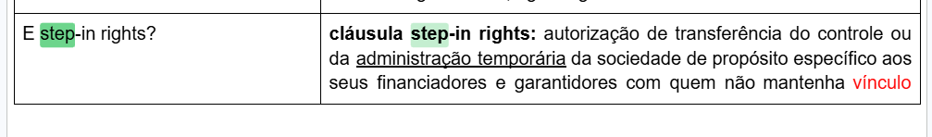
A exceção de contrato não cumprido pode ser invocada pelo contratado em face da Administração Pública? | O entendimento majoritário é pelo cabimento da exceção de contrato não cumprido, nos casos em que autorizados pela Legislação.  Enunciado 6 da I Jornada de Direito Administrativo do CJF/STJ determina: “O atraso superior a dos pagamentos devidos pela Administração Pública autoriza o contratado a suspender o cumprimento de suas obrigações até que seja normalizada a situação, mesmo sem provimento jurisdicional”.
A ausência de previsão editalícia afasta a possibilidade de celebração de compromisso arbitral? | Enunciado 18 da I Jornada de Direito Administrativo do CJF/STJ, que dispõe: “A ausência de previsão editalícia não afasta a possibilidade de celebração de compromisso arbitral em conflitos oriundos de contratos administrativos”.
Quais indenizações o contratado obtém no caso de a rescisão do contrato administrativo por ato unilateral da Administração Pública, sob justificativa de interesse público? STF ou STJ? | Segundo o STJ, a rescisão do contrato administrativo por ato unilateral da Administração Pública, sob justificativa de interesse público, impõe ao contratante a obrigação de indenizar o contratado pelos prejuízos daí decorrentes, como tais considerados não apenas os danos emergentes, mas também os lucros cessantes
Nulidades dos contratos e prazos? | - Constatada irregularidade, caso não seja possível o saneamento,  - a decisão sobre a suspensão ou nulidade do contrato somente será adotada na hipótese em que se revelar medida de interesse público,  - Caso não seja possível o retorno à situação fática anterior, a nulidade será resolvida pela indenização por perdas e danos, sem prejuízo da apuração de responsabilidade e aplicação das penalidades cabíveis.  - Ao declarar a nulidade do contrato, a autoridade, com vistas à continuidade da atividade administrativa, poderá decidir que ela só tenha eficácia em momento futuro, suficiente para efetuar nova contratação, por prazo de até 6 (seis) meses, prorrogável uma única vez.  - princípio da continuidade dos serviços públicos autorizou a modulação temporal da declaração de nulidade  - princípio da PRIMAZIA do interesse público
Fato do príncipe | - ato lícito modifica as condições do contrato,  - provocando prejuízo ao contratado.  - álea administrativa, imprevisível, extracontratual e extraordinário  - 1) a superveniência de ato administrativo; 2) a superveniência de desequilíbrio contratual; 3) a demonstração do nexo de causalidade entre o ato administrativo e o desequilíbrio contratual; 4) a efetiva imprevisibilidade do ato administrativo e do desequilíbrio contratual por ele ocasionado  - 1ª corrente: que o fato deve emanar da mesma pessoa jurídica que celebrou o ajuste. Se for de outra pessoa jurídica, deve ser enquadrado como força maior ou no âmbito da teoria da imprevisão.  - 2ª corrente os que o “príncipe” é o Estado ou qualquer de suas manifestações internas, de modo que nos parece aplicável a teoria se, por exemplo, um ato oriundo da União Federal atingir um particular que tenha contratado com um Estado membro. Aqui seria qq ente federativo que impacte indiretamente.
Fato da Administração? | ato específico da Administração contratante que incide diretamente sobre o contrato  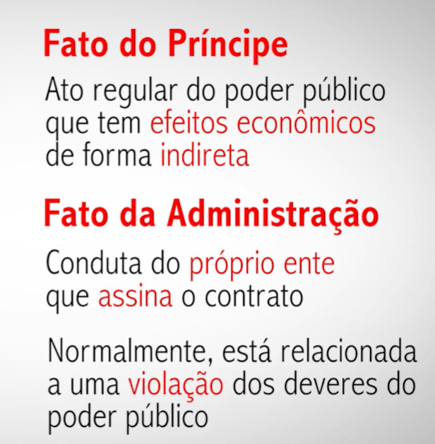
Contratos por escopo? | Nos contratos por escopo, inexistindo motivos para sua rescisão ou anulação, a extinção do ajuste somente se opera com a conclusão do objeto e o seu recebimento pela administração,  diferentemente dos ajustes por tempo determinado, nos quais o prazo  constitui elemento essencial e imprescindível para a consecução ou a eficácia do objeto avençado.
discricionariedade e vinculação administrativa na manutenção ou invalidação dos atos  e contratos administrativos? | - Cespe: A convalidação é o instituto do direito administrativo que sana os defeitos do ato ou contrato administrativo, preservando os seus efeitos;  - já a invalidação fulmina do ordenamento jurídico o ato ou contrato administrativo viciado, caso em que os seus efeitos poderão ser ou não preservados  - A regra, no ordenamento jurídico pátrio, é a convalidação, pois esta preserva, além da legalidade, os princípios da segurança jurídica, da boa-fé e da eficiência.  - A denominada discricionariedade administrativa consiste na margem de liberdade conferida ao gestor pela lei, para que ele escolha a solução que melhor atenda ao interesse público no caso concreto.  - A discricionariedade prevista em lei pode inexistir no caso concreto, caso exista uma única solução que atenda ao interesse público.  - A denominada vinculação administrativa resulta na inexistência de margem de liberdade ao gestor, pois a lei já prevê a única solução possível em um caso concreto.  - Se a autoridade puder convalidar um contrato, então isso se impõe, não havendo, pois, discricionariedade nesse momento. Trata-se de hipótese de vinculação.  - No caso de um contrato administrativo viciado, na impossibilidade do saneamento desse instrumento, o agente público somente deverá invalidá-lo caso, após a avaliação dos critérios legais (incisos de I a XI do art. 147), essa for a medida apta para a satisfação do interesse público.  - Caso o ato ou contrato administrativo viciado não possa ser saneado e, portanto, convalidado, ele permanecerá produzindo os seus regulares efeitos se, à luz dos incisos de I a XI do artigo 147, a sua invalidação for mais gravosa à tutela do interesse público do que a sua preservação.  - Assim, um contrato administrativo inválido pode continuar produzindo efeitos válidos no ordenamento jurídico pela regra de calibragem prevista no art. 147, parágrafo único, da Lei n.o 14.133/2021.  - Vê-se, portanto, haver uma clara limitação da discricionariedade administrativa, já que a invalidação de atos ou contratos administrativos, sob a égide da Lei n.o 14.133/2021, é medida excepcional.  - Se o ato ou contrato administrativo puder ser convalidado, os efeitos pretéritos serão preservados.  - Se o contrato for declarado nulo, os efeitos poderão ser modulados, a autoridade, com vistas à continuidade da atividade administrativa, poderá decidir que ela só tenha eficácia em momento futuro, suficiente para efetuar nova contratação, por prazo de até 6 (seis) meses, prorrogável uma única vez”.  - Se o contrato viciado não for declarado nulo nem houver possibilidade de convalidação, os efeitos pretéritos e futuros serão mantidos, sendo a solução da irregularidade resolvida por meio de indenização por perdas e danos, sem prejuízo da apuração de responsabilidade e da aplicação de sanções cabíveis aos que deram causa à ilegalidade
Aplica-se a Lindb? | a LINDB obriga a autoridade a analisar as consequências práticas da  declaração de nulidade, em total consonância com o que fixou a nova Lei de Licitações e Contratos Administrativos.  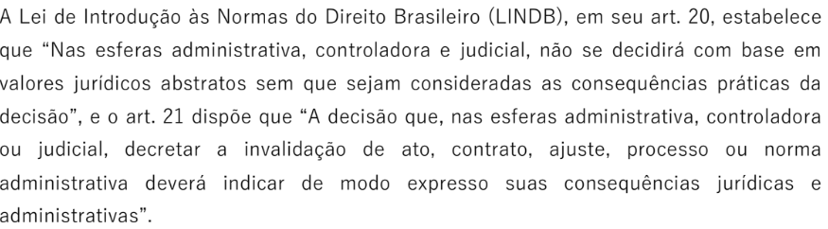
- Prazos para extinção do contrato pelo contratado?
SUSPENSÃO DO PGTO | Atraso SUPERIOR a 2 meses da nota fiscal  Pode o contratado optar pela suspensão ao invés da extinção
REPETIDAS SUSPENSÕES | que totalizam 90 d úteis, independente do pagto obrigatório das indenização pelas sucessivas mobiliações
SUSPENSÃO | por ordem escrita por mais de 3 meses
As hipóteses de extinção não serão admitidas em caso de calamidade pública, de grave perturbação da ordem interna ou de guerra,
bem como quando decorrerem de ato que o contratado tenha praticado, participado ou contribuído;
Como a extinção pode ser feita? | - determinada por ato unilateral e escrito da Administração, exceto no caso de descumprimento decorrente de sua própria conduta;  A extinção determinada por ato unilateral da Administração e a extinção consensual deverão ser precedidas de autorização escrita e fundamentada da autoridade competente e reduzidas a termo no respectivo processo.  - II - consensual, por acordo entre as partes, por conciliação, por mediação ou por comitê de resolução de disputas, desde que haja interesse da Administração;  - III - determinada por decisão arbitral, em decorrência de cláusula compromissória ou compromisso arbitral, ou por decisão judicial.  - Quando a extinção decorrer de culpa exclusiva da Administração, o contratado será ressarcido pelos prejuízos regularmente comprovados que houver sofrido e terá direito a:  I - devolução da garantia;  II - pagamentos devidos pela execução do contrato  III - pagamento do custo da desmobilização.
- DURAÇÃO DOS CONTRATOS
nas hipóteses de serviços e fornecimentos contínuos | - com prazo de até 5 (cinco) anos  - poderão ser prorrogados sucessivamente, respeitada a vigência máxima decenal, desde que haja:  - previsão em edital e  - as condições e os preços permanecem vantajosos para a Administração,  - permitida a negociação com o contratado ou a extinção contratual sem ônus para qualquer das partes.  Obs: a Administração terá a opção de extinguir o contrato, sem ônus, quando não dispuser de créditos orçamentários que ocorrerá apenas na próxima data de aniversário do contrato e não poderá ocorrer em prazo inferior a 2 (dois) meses, da referida data.
contrato de eficiência que gere economia para a Administração, | - até 10 (dez) anos, nos contratos sem investimento;  - até 35 (trinta e cinco) anos, nos contratos com investimento, assim considerados aqueles que impliquem a elaboração de:  - benfeitorias permanentes,  - realizadas exclusivamente a expensas do contratado,  - que serão revertidas ao patrimônio da Administração
tecnologia da informação | poderá ter vigência máxima de 15 (quinze) anos.
Pode ter contrato por prazo indeterminado? | A Administração poderá estabelecer a vigência por prazo indeterminado nos contratos em que:  - seja usuária de serviço público  - oferecido em regime de monopólio,  - desde que comprovada, a cada exercício financeiro, a existência de créditos orçamentários vinculados à contratação.

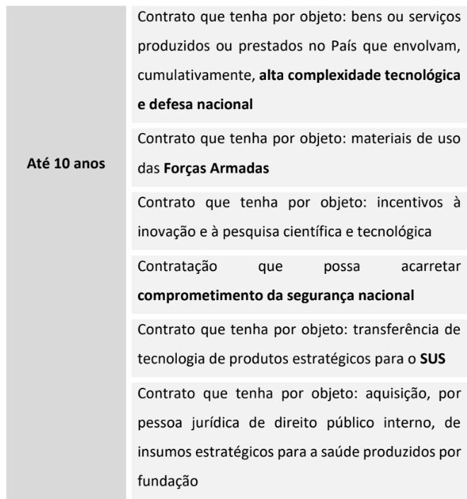
- prazos dos recursos
a) ato que defira ou indefira pedido de pré-qualificação de interessado ou de inscrição em registro cadastral, sua alteração ou cancelamento;  b) julgamento das propostas;  c) ato de habilitação ou inabilitação de licitante;  d) anulação ou revogação da licitação;  e) extinção do contrato, quando determinada por ato unilateral e escrito da Administração; | - recurso, no prazo de 3 (três) dias úteis, contado da data de intimação ou de lavratura da ata, em face de:  - O recurso será à autoridade que tiver editado o ato  - se não reconsiderar o ato no prazo de 3 (três) dias úteis,  - encaminhará o recurso com a sua motivação à autoridade superior, a qual deverá proferir sua decisão no prazo máximo de 10 (dez) dias úteis, contado do recebimento dos autos.  - O acolhimento do recurso implicará invalidação apenas de ato insuscetível de aproveitamento.
julgamento das propostas e ato de habilitação ou inabilitação de licitante; peculiaridades? | - A intenção de recorrer deverá ser manifestada imediatamente, sob pena de preclusão,  - a apreciação dar-se-á em fase única.
pedido de reconsideração, | - no prazo de 3 (três) dias úteis, contado da data de intimação,  - relativamente a ato do qual não caiba recurso hierárquico.
Recurso e pedido de reconsideração têm efeito suspensivo? | O recurso e o pedido de reconsideração terão efeito suspensivo do ato ou da decisão recorrida até que sobrevenha decisão final da autoridade competente.
Sanções | - recurso no prazo de 15 (quinze) dias úteis, contado da data da intimação.  - recurso será dirigido à autoridade que tiver proferido a decisão recorrida, que, se não a reconsiderar no prazo de 5 (cinco) dias úteis, encaminhará o recurso com sua motivação à autoridade superior,  - a qual deverá proferir sua decisão no prazo máximo de 20 (vinte) dias úteis, contado do recebimento dos autos.
Quais sanções a Adm pode aplicar? | - advertência: exclusivamente à inexecução parcial do contrato  - multa;  - impedimento de licitar e contratar;  - declaração de inidoneidade para licitar ou contratar.
Precisa de comissão? | impedimento de licitar e contratar e declaração de inidoneidade para licitar ou contratar.  - requererá processo de responsabilização,  - comissão composta de 2 (dois) ou mais servidores estáveis  - Quando o quadro funcional não for formado de servidores estatutários:a comissão será composta de 2 ou mais empregados públicos pertencentes aos seus quadros permanentes, PREFERENCIALMENTE com, no mínimo, 3 (três) anos de tempo de serviço no órgão ou entidade.
Pedido de reconsideração de sanção | - Da aplicação da sanção de declaração de inidoneidade para licitar ou contratar. caberá apenas pedido de reconsideração, que  - deverá ser apresentado no prazo de 15 (quinze) dias úteis, contado da data da intimação,  - e decidido no prazo máximo de 20 (vinte) dias úteis, contado do seu recebimento.
Prazo máximo das sanções de multa;  impedimento e declaração de inidoneidade? | - Multa não poderá ser inferior a 0,5% (cinco décimos por cento) nem superior a 30% (trinta por cento)  - impedimento de licitar e contratar: máximo de 3 (três) anos.  - declaração de inidoneidade: pelo prazo mínimo de 3 (três) anos e máximo de 6 (seis) anos.
Reabilitação após qt tempo? | impedimento de licitar e contratar: prazo mínimo de 1 ano  declaração de inidoneidade de 3 anos -
Precisa de programa de integridade para reabilitação? | - Quando apresentar declaração ou documentação falsa exigida para o certame ou prestar declaração falsa durante a licitação ou a execução do contrato ou  - praticar ato lesivo  - exigirá, como condição de reabilitação do licitante ou contratado, a implantação ou aperfeiçoamento de programa de integridade pelo responsável.

Pode reter pagamento de serviços prestados se o contratado não mantiver as condições de habilitação durante o contrato? STF ou STJ? | O STJ entende que, embora seja obrigação do contratado a manutenção das condições de habilitação durante toda a execução do contrato, não é lícito reter o pagamento por serviços já prestados sob o fundamento de estar o contratado em situação de irregularidade perante o fisco.
Caso o contrato seja declarado nulo, deve a Administração indenizar o contratado? STF ou STJ? | - STJ na ausência de contrato formal entre as partes - e, portanto, de ato jurídico perfeito que preservaria a aplicação da lei à celebração do instrumento -, deve prevalecer o princípio do não enriquecimento ilícito.  - Se o acórdão recorrido confirma a execução do contrato e a realização da obra pelo recorrido, entende-se que deve ser realizado o pagamento devido mesmo eventual declaração de nulidade do contrato firmado não seria capaz de excluir a indenização devida  - O STJ reconhece, ademais, que, ainda que ausente a boa fé do contratado e que tenha ele concorrido para nulidade, é devida a indenização pelo custo básico do serviço, SEM qualquer margem de lucro.
A inexistência de autorização da Administração para subcontratação é suficiente para afastar o dever de indenização? | - STJ A inexistência de autorização da Administração para subcontratação não é suficiente para afastar o dever de indenização  - Assim, desde que provada a existência de subcontratação e a efetiva prestação de serviços, ainda que por terceiros, e que tais serviços se reverteram em benefício da Administração,  - será devida a indenização dos respectivos valores.
Nos contratos administrativos, é válida a cláusula que trata de renúncia do direito do advogado aos honorários de sucumbência? | Nos contratos administrativos, é válida a cláusula que trata de renúncia do direito do advogado aos honorários de sucumbência, notadamente quando a parte contratada, por livre e espontânea vontade, manifesta, expressamente, sua concordância e procede ao patrocínio das causas de seu cliente, mediante a remuneração acertada no contrato STJ
É possível a compensação de créditos decorrentes da aquisição de imóveis em contrato administrativo firmado entre empresa pública e particular, mesmo sem autorização deste? STF ou STJ? | Situação hipotética: determinado particular firmou dois contratos com uma empresa pública. Um dos contratos resultou em um crédito de R$ 140 mil em favor do particular. No outro contrato, havia um débito do particular de R$ 350 mil.  A empresa pública, em vez de devolver o crédito para o particular em dinheiro, fez a compensação deste crédito com o débito do outro contrato. STJ. 2ª  Art. 89. Os contratos de que trata esta Lei regular-se-ão pelas suas cláusulas e pelos preceitos de direito público, e a eles serão aplicados, supletivamente, os princípios da teoria geral dos contratos e as disposições de direito privado.  É possível a compensação de créditos decorrentes da aquisição de imóveis em contrato administrativo firmado entre empresa pública e particular, mesmo sem autorização deste. STJ. 2ª
A autoridade máxima pretende estabelecer um escritório para os servidores do órgão realizarem suas funções ordinárias como atendimento, Considerando-se que consta dos autos justificativa para não titularizar um imóvel, oriente o órgão de origem acerca do procedimento adequado para realização de locação de uma sala, com fundamento na Lei 14.133/21? | - locação de imóveis deverá ser precedida de licitação e avaliação prévia do bem, do seu estado de conservação, dos custos de adaptações e do prazo de amortização dos investimentos necessários.  - De acordo com o caput do artigo 74, a licitação é inexigível quando inviável a competição. Neste caso, a fase de planejamento deverá demonstrar as razões pelas quais a contratação direta se impõe.  - o que deverá ser comprovado, preferencialmente documentalmente, não apenas através de declaração genérica do órgão técnico.
Qual o papel da assessoria jurídica, dos órgãos técnicos e do gestor na licitação? | - “O parecer jurídico deve ser deferente ao espaço de mérito da decisão administrativa.  - Ao parecerista cabe delimitar as balizas de atuação do gestor público traçadas pelo ordenamento jurídico, mas sem qualquer ação intrusiva que avance no âmbito das competências discricionárias do agente público responsável pela tomada de decisão.  - Não cabe ao órgão jurídico afirmar se uma determinada situação fática se enquadra como contratação emergencial (artigo 75, inciso VIII, da Lei 14.133/21).  - A valoração dos fatos compete ao gestor público, sendo a emergência um conceito jurídico indeterminado.  - Claro que as especificidades do caso concreto podem tornar a situação objetiva, que autorizariam, em caráter excepcional, a manifestação do órgão jurídico acerca da própria situação emergencial.
  - REGIME SIMPLIFICADO UNIÃO
À celebração, à execução, ao acompanhamento e à prestação de contas dos convênios, contratos de repasse e instrumentos congêneres em que for parte a União, com valor global de até (...) | À celebração, à execução, ao acompanhamento e à prestação de contas dos convênios, contratos em que for parte a União, com valor global de até R$ 1.500.000,00 (um milhão e quinhentos mil reais),
Como ocorre a verificação do trabalho | a verificação da execução do objeto ocorrerá mediante visita de constatação da compatibilidade com o plano de trabalho.
O acompanhamento pela concedente ou mandatária será realizado pela verificação dos boletins de medição e fotos georreferenciadas registradas pela empresa executora e pelo convenente do Transferegov e por vistorias in loco, realizadas considerando o marco de execução (...) | O acompanhamento pela concedente ou mandatária será realizado pela verificação dos boletins de medição e fotos georreferenciadas registradas pela empresa executora e pelo convenente do Transferegov e por vistorias in loco, realizadas considerando o marco de execução de 100% (cem por cento) do cronograma físico, podendo ocorrer outras vistorias, quando necessárias.
O regime simplificado poderá ser aplicado aos convênios, contratos de repasse e instrumentos congêneres celebrados antes da publicação da Lei 14.133/21? | Não, O regime simplificado de que trata este artigo aplica-se aos convênios, contratos de repasse e instrumentos congêneres celebrados após a publicação desta Lei.
Firmou-se contrato de concessão prevendo que, ao fim da concessão, a empresa seria indenizada pelos bens reversíveis ainda não amortizados com base no Valor Original Contábil (VOC).  Anos depois, entrou em vigor a Lei nº 12.783/2013 que passou a prever, em seu art. 8º, § 2º, o Valor Novo de Reposição (VNR) como critério de cálculo da indenização.  Essa nova metodologia se aplica ao contrato ainda em vigor? Pode retroagir? | - STJ A melhor forma de interpretar o art. 8º, § 2º, da Lei nº 12.783/2013 é no sentido de que:  - o Valor Novo de Reposição (VNR) pode ser empregado para calcular a indenização dos bens reversíveis, mesmo em concessões firmadas antes da sua vigência, desde que não haja previsão expressa de metodologia distinta no contrato anteriormente firmado”  - Se o contrato já prevê expressamente o critério do VOC, sua substituição unilateral pelo VNR violaria garantias constitucionais e infraconstitucionais, devendo prevalecer o critério contratual originalmente pactuado.  - Ato jurídicos perfeito  - Equilíbrio econômico-financeiro do contrato administrativo não pode ser alterado unilateralmente  - viola o princípio da legalidade administrativa    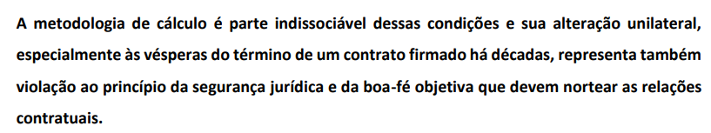
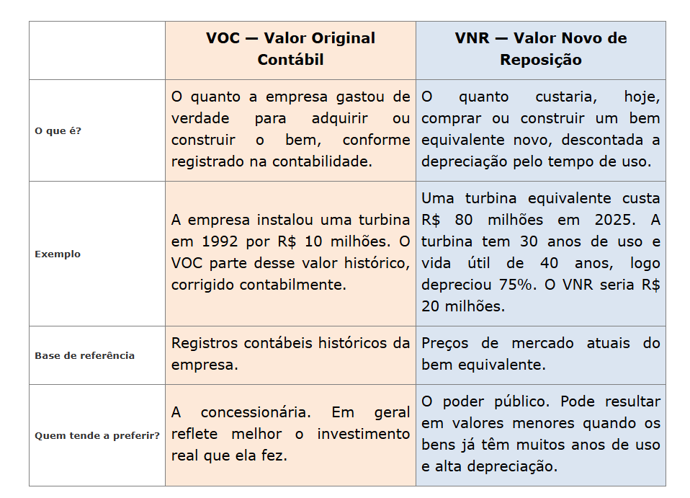

CONCESSÃO PERMISSÃO DE SERVIÇOS PÚBLICOS Lei 8.987 (atualizado até 03/26)
Concessão de serviços públicos, conceito? | II - concessão de serviço público:  - delegação de sua prestação, feita pelo poder concedente,  - mediante licitação, na modalidade concorrência ou diálogo competitivo,  - a pessoa jurídica ou consórcio de empresas que demonstre capacidade para seu desempenho,  - por sua conta e risco e  - por prazo determinado  III - concessão de serviço público precedida da execução de obra pública:  - a construção, total ou parcial, conservação, reforma, ou melhoramento de quaisquer obras de interesse público, delegados pelo poder concedente,  - mediante licitação, na modalidade concorrência ou diálogo competitivo,  - a pessoa jurídica ou consórcio de empresas que demonstre capacidade para a sua realização,  - por sua conta e risco,  - de forma que o investimento da concessionária seja remunerado e amortizado mediante a exploração do serviço ou da obra por prazo determinado;
Permissão de serviços públicos | IV - permissão de serviço público:  - a delegação, a título precário,  - mediante licitação, da prestação de serviços públicos, feita pelo poder concedente  - à pessoa física ou jurídica que demonstre capacidade para seu desempenho,  - por sua conta e risco.  - será formalizada mediante contrato de adesão,  - que observará a precariedade e à revogabilidade unilateral do contrato pelo poder concedente.
Quantas datas para o vencimento dos serviços públicos? | dentro do mês de vencimento,  o mínimo de seis datas opcionais para vencimento de seus débitos.  Macete: dias úteis na semana - 6d
A tarifa se vincula à legislação anterior? | A tarifa não será subordinada à legislação específica anterior
O concessionário tem que fornecer serviços gratuito e alternativo? | somente nos casos expressamente previstos em lei,  sua cobrança poderá ser condicionada à existência de serviço público alternativo e gratuito para o usuário.
criação, alteração ou extinção de quaisquer tributos ou encargos legais, após a apresentação da proposta, implicará a revisão da tarifa? | Ressalvados os impostos sobre a renda, a criação, alteração ou extinção de quaisquer tributos ou encargos legais,  após a apresentação da proposta,  quando comprovado seu impacto, implicará a revisão da tarifa, para mais ou para menos, conforme o caso.
havendo alteração unilateral do contrato, como fica equilíbrio econômico-financeiro? | Em havendo alteração unilateral do contrato que afete o seu inicial equilíbrio econômico-financeiro, o poder concedente deverá restabelecê-lo, concomitantemente à alteração.
Pode ser automático? | - O reequilíbrio econômico-financeiro não é automático.  - Ele só pode ocorrer quando há fatos imprevisíveis ou previsíveis de consequências incalculáveis que alterem significativamente o equilíbrio inicial do contrato.  - Além disso, deve haver comprovação do impacto e análise pela administração, não bastando simples aumento de custos do contratado.
Receitas alternativas? | Poderá o poder concedente prever, em favor da concessionária,  no edital de licitação,  a possibilidade de outras fontes provenientes de receitas alternativas, complementares, acessórias ou de projetos associados,  com ou sem exclusividade, com vistas a modicidade das tarifas  As fontes de receita previstas neste artigo serão obrigatoriamente consideradas para a aferição do inicial equilíbrio econômico-financeiro.
Licitação: empate? | Lei 8987: Em igualdade de condições, será dada preferência à proposta apresentada por empresa brasileira.
Cuidado para não confundir com a Lei 14133
Art. 60. Em caso de empate entre duas ou mais propostas, serão utilizados os seguintes critérios de desempate, nesta ordem:

I - disputa final, hipótese em que os licitantes empatados poderão apresentar nova proposta em ato contínuo à classificação;
II - avaliação do desempenho contratual prévio dos licitantes, para a qual deverão preferencialmente ser utilizados registros cadastrais para efeito de atesto de cumprimento de obrigações previstos nesta Lei;
III - desenvolvimento pelo licitante de ações de equidade entre homens e mulheres no ambiente de trabalho, conforme regulamento;
IV - desenvolvimento pelo licitante de programa de integridade, conforme orientações dos órgãos de controle.

§ 1º Em igualdade de condições, se não houver desempate, será assegurada preferência, sucessivamente, aos bens e serviços produzidos ou prestados por:

I - empresas estabelecidas no território do Estado ou do Distrito Federal do órgão ou entidade da Administração Pública estadual ou distrital licitante ou, no caso de licitação realizada por órgão ou entidade de Município, no território do Estado em que este se localize;

II - empresas brasileiras;

III - empresas que invistam em pesquisa e no desenvolvimento de tecnologia no País;

IV - empresas que comprovem a prática de mitigação
A outorga terá caráter de exclusividade? | Regra: A outorga não terá caráter de exclusividade,  Exceção: no caso de inviabilidade técnica ou econômica justificada
Pode dar subsídio a uma empresa? | Considerar-se-á desclassificada a proposta que, para sua viabilização, necessite de vantagens ou subsídios  que não estejam previamente autorizados em lei e  à disposição de todos os concorrentes.
Requisitos para o consórcio na concessão e permissão? | Quando permitida, na licitação, a participação de empresas em consórcio, observar-se-ão as seguintes normas:  I - comprovação de COMPROMISSO, público ou particular, de constituição de consórcio, subscrito pelas consorciadas;  II - indicação da empresa responsável pelo consórcio;  III - apresentação dos documentos exigidos por parte de cada consorciada;  IV - impedimento de participação de empresas consorciadas na mesma licitação, por intermédio de mais de um consórcio ou isoladamente.  A empresa líder do consórcio é a responsável perante o poder concedente pelo cumprimento do contrato de concessão, sem prejuízo da responsabilidade solidária das demais consorciadas.  Cuidado para não confundir:  - O licitante vencedor fica OBRIGADO a promover, antes da celebração do contrato, a constituição e registro do CONSÓRCIO, nos termos do compromisso referido no inciso I deste artigo.  - É FACULTADO ao poder concedente, desde que previsto no edital, no interesse do serviço a ser concedido, determinar que o licitante vencedor, no caso de consórcio, se CONSTITUA EM EMPRESA antes da celebração do contrato.
Pode contratar terceiros? | Incumbe à concessionária a execução do serviço concedido, cabendo-lhe responder por todos os prejuízos causados ao poder concedente, aos usuários ou a terceiros, sem que a fiscalização exercida pelo órgão competente exclua ou atenue essa responsabilidade.  a concessionária poderá contratar com terceiros o desenvolvimento de atividades inerentes, acessórias ou complementares ao serviço concedido, bem como a implementação de projetos associados.
Subconcessão x transferência? | a subconcessão:  - é admitida, nos termos do contrato de concessão,  - desde que expressamente autorizada pelo poder concedente  - sempre precedida de concorrência (não tinha diálogo nessa época)  - O subconcessionário se sub-rogará todos os direitos e obrigações da subconcedente dentro dos limites da subconcessão.  transferência de concessão ou do controle societário da concessionária:  - sem prévia anuência do poder concedente implicará a caducidade da concessão.
Extinção da concessão? | I - advento do termo contratual;  II - encampação;  III - caducidade;  IV - rescisão;  V - anulação; e  VI - falência ou extinção da empresa concessionária e falecimento ou incapacidade do titular, no caso de empresa individual.
Reversão: conceito? | A reversão no advento do termo contratual  far-se-á com a indenização das parcelas dos investimentos vinculados a bens reversíveis, ainda não amortizados ou depreciados,  com o objetivo de garantir a continuidade e  atualidade do serviço concedido.
Caducidade? | a declaração de caducidade da concessão  - inexecução total ou parcial do contrato acarretará,  - a critério do poder concedente,  - deverá ser precedida da verificação da inadimplência da concessionária em processo administrativo, assegurado o direito de ampla defesa.  - Não será instaurado processo administrativo de inadimplência antes de comunicados à concessionária, detalhadamente, os descumprimentos contratuais referidos no § 1º deste artigo, dando-lhe um prazo para corrigir as falhas e transgressões apontadas  - Dentre as hipóteses de caducidade, está essa: a concessionária não atender a intimação do poder concedente para, em 180 (cento e oitenta) dias, apresentar a documentação relativa a regularidade fiscal, no curso da concessão,
Rescisão | - por iniciativa da concessionária,  - no caso de descumprimento das normas contratuais pelo poder concedente,  - mediante ação judicial especialmente intentada para esse fim  - os serviços prestados pela concessionária não poderão ser interrompidos ou paralisados, até a decisão judicial transitada em julgado. (diferente da Lei 14133)
Quando do advento da CF, o que aconteceu com as concessões sem licitação? | Ficam extintas todas as concessões de serviços públicos outorgadas  - sem licitação na vigência da Constituição de 1988.  - Ficam também extintas todas as concessões outorgadas sem licitação anteriormente à Constituição de 1988, cujas obras ou serviços não tenham sido iniciados ou que se encontrem paralisados quando da entrada em vigor desta Lei.

CONCESSÃO COMUM
- Descentralização por serviços x Descentralização por colaboração?



Prorrogação? Requisitos? | figura como cláusula essencial do ajuste.  STF entendeu que as prorrogações são compatíveis com os princípios constitucionais da Administração Pública, sob as seguintes balizas:  - exigência de licitação prévia ao contrato e da vinculação ao instrumento convocatório;  - prorrogação por prazo não superior ao originalmente admitido;  - discricionariedade da prorrogação; e  - vantajosidade da prorrogação antecipada para a Administração, em relação à realização de nova licitação, devidamente apontada por estudos técnicos
Administração temporária por financiadores e garantidores: a) conceito? | Nas condições estabelecidas no contrato de concessão, o poder concedente autorizará a assunção do controle ou da administração temporária da concessionária por seus financiadores e garantidores com quem não mantenha vínculo societário direto, para promover sua reestruturação financeira e assegurar a continuidade da prestação dos serviços.
O que o poder concedente pode exigir no que se refere à regularidade? | o poder concedente exigirá dos financiadores e dos garantidores que atendam às exigências de regularidade jurídica e fiscal, podendo alterar ou dispensar os demais requisitos
Altera as obrigações com terceiros? | A assunção não altera as obrigações da concessionária e de seus controladores para com terceiros, poder concedente e usuários dos serviços públicos.
Qual natureza das quotas? e) a adm temporária gera obrigações com o poder concedente, com terceiros? | Configura-se o controle da concessionária a propriedade resolúvel de ações ou quotas por seus financiadores e garantidores (...) sem a transferência da propriedade de ações ou quotas  A administração temporária autorizada na forma deste artigo não acarretará responsabilidade aos financiadores e garantidores em relação à tributação, encargos, ônus, sanções, obrigações ou compromissos com terceiros, inclusive com o poder concedente ou empregados
- INTERVENÇÃO:
a) Conceito? | com o fim de assegurar a adequação na prestação do serviço, bem como o fiel cumprimento das normas contratuais
Forma de começar a intervenção? | decreto do poder concedente, que conterá:  a designação do interventor,  o prazo da intervenção e os objetivos e limites da medida.
Prazo para o PAD - início e fim? | deverá, no prazo de trinta dias, instaurar procedimento administrativo (...) deverá ser concluído no prazo de até cento e oitenta dias, sob pena de considerar-se inválida a intervenção.

CONSÓRCIO PÚBLICO lei 11107
Constituição do consórcio? | - será constituído por contrato entes públicos  - cuja celebração dependerá da prévia subscrição de protocolo de intenções  - O contrato será celebrado com a ratificação, mediante lei, do protocolo de intenções.
Natureza jurídica? | O consórcio público adquirirá personalidade jurídica:  I – de direito público, no caso de constituir associação pública, integrando a administração indireta de todos os entes da Federação consorciados.  II – de direito privado, mediante o atendimento dos requisitos da legislação civil.
O consórcio com personalidade de dir privado precisa observar normas de direito público? | Tanto o consórcio público, com personalidade jurídica de direito público ou privado, observará as normas de direito público no que concerne:  - à realização de licitação,  - à celebração de contratos,  - à prestação de contas e  - à admissão de pessoal, que será regido pela CLT.
Pode ratificação:  - condicional?  - após 2 anos?  - Hipótese de dispensa? | Regra: a ratificação, mediante lei, do protocolo de intenções, caso assim preveja cláusula do contrato:  - pode ser celebrado por apenas 1 (uma) parcela dos entes da Federação que subscreveram o protocolo de intenções.  - pode ser realizada com reserva que, aceita pelos demais entes subscritores, implicará consorciamento parcial ou condicional.  - A ratificação realizada após 2 (dois) anos da subscrição do protocolo de intenções dependerá de homologação da assembléia geral do consórcio público.  - É dispensado da ratificação o ente da Federação que, antes de subscrever o protocolo de intenções, disciplinar por lei a sua participação no consórcio público
O consórcio pode ser contratado pela administração direta ou indireta dos entes da Federação consorciados sem licitação? | Pode ser contratado pela administração direta ou indireta dos entes da Federação consorciados, dispensada a licitação.  não confunda:  para o consórcio ser contratado - dispensa de licitação  para o consórcio contratar - requer licitação  LS Dec 6017: Art. 21. O consórcio público somente mediante licitação contratará concessão, permissão ou autorizará a prestação de serviços públicos. (...) aplica-se a todos os ajustes de natureza contratual, independentemente de serem denominados como convênios, acordos ou termos de cooperação ou de parceria.  Cuidado: não se aplica ao contrato de programa, que poderá ser contratado com dispensa de licitação
Como se transfere recursos públicos para o consórcio? | Os entes consorciados somente entregarão recursos ao consórcio público mediante contrato de rateio.  É vedada a aplicação desses recursos para o atendimento de despesas genéricas, inclusive transferências ou operações de crédito.  Cuidado para não confundir:  Para o cumprimento de seus objetivos, o consórcio público poderá:  I – firmar convênios, contratos, acordos de qualquer natureza, receber auxílios, contribuições e subvenções sociais ou econômicas de outras entidades e órgãos do governo;
Contrato de programa?  Conceito?  Vigência? | - Contrato de programa - prevê obrigações:  - Contrato de rateio - prevê recursos  Mediante previsão do contrato de consórcio público, ou de convênio de cooperação:  - o contrato de programa poderá ser celebrado por entidades de direito público ou PRIVADO que integrem a administração indireta de qualquer dos entes da Federação consorciados ou conveniados  Cuidado: O consórcio: só ente federativo / o contrato de programa pode adm indireta  Decreto 6017:  - O contrato de programa será automaticamente extinto no caso de o contratado não mais integrar a administração indireta do ente da Federação que autorizou a gestão associada de serviços públicos por meio de consórcio público ou de convênio de cooperação.  - É lícito ao contratante, em caso de contrato de programa celebrado com sociedade de economia mista ou com empresa pública, receber participação societária com o poder especial de impedir a alienação da empresa, a fim de evitar que o contrato de programa seja extinto  - O convênio de cooperação não produzirá efeitos entre os entes da Federação cooperantes que não o tenham disciplinado por lei.
Vigência do contrato de programa? | O contrato de programa continuará vigente mesmo quando extinto o consórcio público ou o convênio
Pode contrato de programa em saneamento básico? | vedada a formalização de novos contratos de programa para esse fim.
Pode cláusula de contrato de programa que atribua ao contratado o exercício dos poderes de planejamento, regulação e fiscalização dos serviços por ele próprio prestados? | É nula a cláusula de contrato de programa que atribuir ao contratado o exercício dos poderes de planejamento, regulação e fiscalização dos serviços por ele próprio prestados.
A união pode celebrar:  - consórcio com município?  - e convênio? | - A União somente participará de consórcios públicos em que também façam parte todos os Estados em cujos territórios estejam situados os Municípios consorciados.  - Cuidado: União poderá celebrar convênios com os consórcios públicos, com o objetivo de viabilizar a descentralização
Os agentes públicos incumbidos da gestão de consórcio respondem pessoalmente pelas obrigações contraídas pelo consórcio público? | Os agentes públicos incumbidos da gestão de consórcio não responderão pessoalmente pelas obrigações contraídas pelo consórcio público, mas responderão pelos atos praticados em desconformidade com a lei ou estatutos.
Pode cobrar tarifa o consórcio? | Os consórcios públicos poderão emitir documentos de cobrança e exercer atividades de arrecadação de tarifas e outros preços públicos
Precisa inserir no orçamento do ente? | Lei Complementar nº 101 - o consórcio público deve fornecer as informações necessárias para que sejam consolidadas, nas contas dos entes consorciados, todas as despesas realizadas com os recursos entregues em virtude de contrato de rateio, de forma que possam ser contabilizadas nas contas de cada ente da Federação  Poderá ser excluído do consórcio público, após prévia suspensão, o ente consorciado que não consignar, em sua lei orçamentária ou em créditos adicionais, as dotações suficientes para suportar as despesas assumidas por meio de contrato de rateio.
retirada de ente da federação?  b) E quando apenas 2 entes formam o consórcio, o que acontece com a retirada de um? | - A retirada do ente da Federação do consórcio público dependerá de ato formal de seu representante na assembleia geral  - Os bens destinados ao consórcio público pelo consorciado que se retira somente serão revertidos ou retrocedidos no caso de expressa previsão no contrato  - A retirada ou a extinção de consórcio público ou convênio de cooperação não prejudicará as obrigações já constituídas, inclusive os contratos, cuja extinção dependerá do pagamento das indenizações eventualmente devidas.  b) LS: Dec 6017: A retirada de um ente da Federação do consórcio público constituído por apenas dois entes implicará a extinção do consórcio.
a extinção do consórcio? | - A extinção - instrumento aprovado pela assembleia geral, ratificado mediante lei por todos os entes consorciados  - Até que haja decisão que indique os responsáveis por cada obrigação, os entes consorciados responderão solidariamente pelas obrigações remanescentes, garantindo o direito de regresso em face dos entes beneficiados ou dos que deram causa à obrigação.  - Dec 3017: Com a extinção:  - o pessoal cedido ao consórcio público retornará aos seus órgãos de origem,  - e os empregados públicos terão automaticamente rescindidos os seus contratos de trabalho com o consórcio.
Pode exclusão do consórcio? | DEc 6017: A exclusão de ente consorciado só é admissível havendo justa causa.  - Além das que sejam reconhecidas em procedimento específico, é justa causa a não inclusão, pelo ente consorciado, em sua lei orçamentária ou em créditos adicionais, de dotações suficientes para suportar as despesas que, nos termos do orçamento do consórcio público, prevê-se devam ser assumidas por meio de contrato de rateio.  - A exclusão prevista no § 1o deste artigo somente ocorrerá após prévia suspensão, período em que o ente consorciado poderá se reabilitar.  - Art. 28. Mediante previsão do contrato de consórcio público, poderá ser dele excluído o ente que, sem autorização dos demais consorciados, subscrever protocolo de intenções para constituição de outro consórcio com finalidades, a juízo da maioria da assembléia geral, iguais, assemelhadas ou incompatíveis.
alteração do consórcio? | A alteração de contrato de consórcio público dependerá de instrumento aprovado pela assembleia geral, ratificado mediante lei pela maioria dos entes consorciados.
Quem representa o consórcio? | representante legal do consórcio público que, obrigatoriamente, deverá ser Chefe do Poder Executivo de ente da Federação consorciado;
O contrato de consórcio pode prever contribuições financeiras ou econômicas de ente da Federação ao consórcio público? | Regra: É nula a cláusula do contrato de consórcio que preveja determinadas contribuições financeiras ou econômicas de ente da Federação ao consórcio público,  Exceção: salvo a doação, destinação ou cessão do uso de bens móveis ou imóveis e as transferências ou cessões de direitos operadas por força de gestão associada de serviços públicos.  poderão ceder-lhe servidores

CONVÊNIOS
O Estado X pactuou convênio com a União para execução de programa habitacional, repassando os recursos ao Município Y por meio de subconvênio. Foram constatadas diversas irregularidades na execução do objeto por parte do Município Y na fiscalização do ajuste. Responsabilidade do Estado convenente? | Segundo o TCU, a simples celebração de um subconvênio não exime o ente convenente de sua responsabilidade, pois subsiste o dever de fiscalização e supervisão do repasse dos recursos. Recaindo sobre o Estado X obrigações vinculadas à adequada seleção do executor (culpa in eligendo) e à supervisão permanente da execução (culpa in vigilando), como forma de preservar o interesse público e resguardar o erário. responsabilidade solidária, mesmo quando descentralizados por subconvênios

BUROCRACIA DE NÍVEL DE RUA
Conceito? | Foi desenvolvida por Michael Lipsky nos EUA. Ela nasceu da necessidade de compreender como os servidores públicos que estão na linha de frente - como professores, policiais e assistentes sociais - transformam políticas públicas em realidade através de suas interações diárias com os cidadãos. Esses profissionais têm discricionariedade, ou seja,a autonomia. A teoria é essencial para compreender a relação entre o Estado e o cidadão. No direito Público, ela ajuda a identificar como a aplicação prática das normas pode gerar desigualdades ou conflitos, muitas vezes influenciadas pelas limitações enfrentadas pelos burocratas, como falta de recursos e carga excessiva de trabalho

TEORIA DOS CUSTOS DO DIREITO? | Cass Sunstein e Stephen Holmes - todos os direitos são positivos e, sendo assim, demandam algum tipo de prestação pública para sua efetivação, não somente os direitos de prestação dependem de recursos financeiros para serem concretizados. Também os direitos de defesa necessitam de dispêndio de dinheiro público, o que também os dotaria de certa positividade.  Os direitos – todos eles – só existem onde há orçamento que o faça ser possível. A partir de tais constatações, inexistiriam liberdades puramente negativas, ou seja, não há direito que não demande algum gasto público, pois inclusive os direitos individuais geram custo.  A escassez de recursos é um fenômeno presente e inevitável na realidade de muitos governos, impõe, diante da exigência de se concretizarem os direitos fundamentais contidos nos textos constitucionais, que sejam efetuadas as chamadas “escolhas trágicas”.  As necessidades sociais são, pois, ilimitadas. Já o orçamento, infelizmente, possui limites. Em vista disso, o Estado, muitas vezes, não está apto a custear todos os direitos expressos na Constituição, pois encontra barreiras na reserva do possível (aqui compreendida como limitação de cunho orçamentário
Teoria da Reserva do Possível fática e jurídica? | A Teoria da Reserva do Possível estabelece um limite à exigibilidade de direitos fundamentais, especialmente direitos prestacionais. O Poder Público não está obrigado a concretizar prestações materiais de forma ilimitada, devendo essa obrigação ser compatibilizada com as  condições fáticas - disponibilidade real de recursos- e jurídicas - limites normativos e orçamentários existentes: necessidade de autorização legislativa para abertura de crédito adicional; respeito ao teto de gastos; vinculação de receitas a despesas específicas; limites de despesa com pessoal previstos na LRF)  No Brasil, a teoria foi incorporada: O mínimo existencial é o núcleo essencial dos direitos fundamentais indispensável para assegurar a dignidade da pessoa humana. O STF entende que a reserva do possível não pode ser invocada para suprimir o mínimo existencial.
Análise econômica do direito | AED geralmente diz respeito à maximização de ganhos e do bem-estar social, minimização de custos. Promover a eficiência , segurança e previsibilidade ao ordenamento jurídico. Ela pode ser usada em todas as áreas do direito, para analisar proposições legislativas e políticas públicas.

PODERES ADMINISTRATIVOS
Decreto x Regulamento? | - O exercício do poder regulamentar via decreto é privativo do chefe do poder executivo, com exclusividade, segundo a doutrina majoritária.  - Regulamento é o ato normativo emanado do poder regulamentar, com fundamento de validade na lei e trata-se do conteúdo do ato.  - Decreto é a forma de que se revestem os atos praticados pelo Chefe do Poder Executivo.
Decreto autônomo, a doutrina amplia? | Parte da doutrina reconhece como regulamentos autônomos:  a) Art. 103-B, § 4.o, I, da CRFB, inserido pela EC 45/2004: o Conselho Nacional de Justiça (CNJ) possui poder normativo,  b) Art. 130-A, § 2.o, I, da CRFB, inserido pela EC 45/2004: o Conselho Nacional do Ministério Público (CNMP)
Pode autoriza a transformação, mediante decreto, de funções de confiança em cargos em comissão ou vice-versa. | STF É inconstitucional norma estadual que autoriza a transformação, mediante decreto ou outro ato normativo infralegal, de funções de confiança em cargos em comissão ou vice-versa. ofende o princípio da reserva legal, Não se pode dizer que se trate de mera regulamentação para reorganização administrativa
Reserva de administração? | Reserva de administração - princípio constitucional - seriam os espaços de atuação que o legislador constituinte outorgou para regulamentação pela Administração Pública, nos quais é vedada a intromissão do Poder Legislativo, sob pena de inconstitucionalidade.
O Município, no âmbito das atividades desempenhadas em postos de saúde se submete à fiscalização do INMETRO, pode cobrar taxa de fiscalização do município nos postos? | O Município, no âmbito das atividades que envolvem serviços de metrologia desempenhadas em postos de saúde, por não exercer atividade comercial, não se submete à fiscalização do INMETRO.  indevida cobrança da taxa de serviços metrológicos decorrentes da fiscalização de balanças e esfigmomanômetros utilizados nos postos de saúde da municipalidade,. STJ
Poder hierárquico? Precisa de lei concedendo esse poder? | - É exercido de forma contínua e permanente dentro de uma mesma pessoa política ou administrativa organizada verticalmente, fruto da desconcentração.  - Contém as prerrogativas de a) expedir ordens; b) organizar as atividades; c) fiscalizar o cumprimento dos deveres de seus subordinados; d) delegar e avocar atribuições, quando necessário e aplicar sanções disciplinares.  - o recurso hierárquico próprio, dirigido à autoridade imediatamente superior, dentro do mesmo órgão em que o ato foi praticado independe de previsão legal expressa, uma vez que o poder hierárquico autoriza a revisão das decisões dos subordinados pela autoridade superior.
Poder de polícia em sentido amplo e em sentido estrito? | - Sentido amplo: o poder de polícia compreende toda e qualquer atuação estatal restritiva à liberdade e à propriedade que tem por objetivo a satisfação de necessidades coletivas. Nesta concepção, o poder de polícia envolve tanto a atividade legislativa, que inova na ordem jurídica com a criação de direitos e obrigações para as pessoas, quanto a atividade administrativa, que executa os termos da lei.  - Sentido restrito: o poder de polícia se restringe ao exercício da função administrativa, fundada na lei, que limita e condiciona o exercício de direitos e atividades privadas, com o objetivo de implementar o interesse público.
Atributos do poder de polícia?  E Atributos do ato adm? | - A doutrina aponta três atributos (ou características) para o poder de polícia: discricionariedade, coercibilidade e autoexecutoriedade (“DISCOA”).  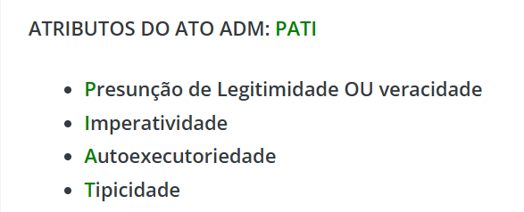
Precisa de lei poder de polícia? | Para que o exercício do poder de polícia seja legítimo, precisamos de dois requisitos concomitantes:  1. Que haja expressa determinação legal;  2. Que a restrição aos direitos individuais seja proporcional e necessária para a satisfação do interesse público.  3. (+) Segundo Rafael Oliveira, a executoriedade depende de a) previsão legal ou b) do caráter emergencial da situação concreta;
Diferenciação entre poder de polícia e poder disciplinar? poder de polícia interfederativo. | - Poder de polícia é exercido no âmbito da supremacia geral  - Poder disciplinar, supremacia especial.  - Poder de polícia interfederativo: Trata-se do poder exercido por um ente federativo sobre o outro. Apesar de não haver hierarquia entre as pessoas federativas, certo é que deve haver respeito em relação ao exercício das competências previstas na Constituição para cada uma delas. Exemplo: as repartições públicas federais e estaduais devem respeitar as normas municipais de zoneamento e construção.
Ciclo de polícia? STJ e STF: possibilidade de delegação? | a) Legislação ou ordem de polícia: é o preceito legal que estabelece, de forma primária, as limitações para o exercício de uma atividade particular, traduzida em não fazer ou fazer.  b) Consentimento de polícia: é o ato administrativo por meio do qual a Administração verifica se a atividade ou o uso de propriedade estão adequadas às ordens de polícia. O consentimento normalmente se exterioriza como um alvará, uma licença ou uma autorização.  c) Fiscalização de polícia: é a aferição da observância, pelo particular das ordens e do consentimento de polícia. A atividade fiscalizatória pode ser iniciada de ofício ou por provocação de qualquer interessado.  d) Sanção de polícia: é o ato administrativo que pune o desrespeito às ordens ou ao consentimento de polícia.  STJ, somente os atos relativos ao consentimento e à fiscalização são delegáveis,  STF é constitucional a delegação do poder de polícia, por meio de lei, a pessoas jurídicas de direito privado integrantes da Administração Pública indireta de capital social majoritariamente público que prestem exclusivamente serviço público de atuação própria do Estado e em regime não concorrencial.
Prescrição do poder de polícia? | STJ - Caso não haja lei estadual ou municipal sobre o assunto, deverá ser aplicado o prazo prescricional de 5 anos por força, não da Lei 9.873/99, mas sim do art. 1o do Decreto 20.910/32.  A legislação de cada ente deverá prever o prazo prescricional da sanção de polícia. No âmbito federal o prazo é de 5 anos, com fundamento na Lei 9.873/99.
Conceito de poder discricionário (vunesp)? | É um dever-poder, utilizado como uma das soluções normativas para a inadequação do processo legislativo.
Regulamento  de execução;  de necessidade, discricionário? | - Os regulamentos executivos: realizados para dar fiel cumprimento à lei. Regulamentos autorizados, também chamados de delegados, são aqueles que dão fiel cumprimento à lei, porém com mais liberdade para o administrador em sua edição, são semelhantes às normas penais em branco estudadas em Direito Penal.  - Regulamentos de necessidade são aqueles editados para uso em casos extremos (situações de urgência), como uma calamidade pública, guerra, dentre outros. Após a edição desse tipo de regulamento, o Poder Legislativo apreciará para fins de aprovação.  - Regulamentos discricionários são aqueles realizados por motivos de conveniência e oportunidade, avaliando o mérito administrativo.
Podia lei estadual inverter as fases na lei 8666? | É constitucional — pois não viola o princípio do pacto federativo,  Tese fixada pelo STF: “São constitucionais as leis dos Estados, Distrito Federal e Municípios que, no procedimento licitatório, antecipam a fase da apresentação das propostas à da habilitação dos licitantes, em razão da competência dos demais entes federativos de legislar sobre procedimento administrativo”. STF.

PRINCÍPIO DA LEGALIDADE
As detenções e as prisões disciplinares previstas no Regulamento Disciplinar do Exército e no art. 47 do Estatuto dos Militares são constitucionais? | Tese fixada pelo STF RG: O art. 47 da Lei nº 6.880/80 foi recepcionado pela Constituição Federal de 1988, sendo válidos, por conseguinte, os incisos IV e V do art. 24 do Decreto nº 4.346/02, os quais não implicam ofensa ao princípio da reserva legal.  - Os crimes propriamente militares, exercício do poder punitivo estatal, a ser efetivado por meio da Justiça Penal. estão sujeitos à reserva legal restrita, absoluta, devendo ser definidos em lei em sentido formal: não há crime sem lei anterior que o defina, nem pena sem prévia cominação legal (CF/88, art. 5º, inciso XXXIX), como também porque a Constituição Federal, por três vezes, faz expressa menção de que os crimes militares hão de ser definidos em lei (art. 5º, LXI, art. 124, caput, e art. 125, § 4º).  - as transgressões militares, que decorrem do poder disciplinar da Administração Militar, a lei não precisa ser taxativa, podendo deixar a cargo de atos infralegais a estipulação das minúcias segundo as peculiaridades dos serviços, havendo também certa discricionariedade implícita de que a Administração não está inteiramente vinculada a essa ou aquela penalidade específica. Assim, a tipicidade das infrações disciplinares não se equipara à tipicidade penal.
P da legalidade: Desdobramentos? | a) Supremacia da lei: a lei prevalece e tem preferência sobre os atos da Administração e  b) Reserva de lei: o tratamento de certas matérias deve ser formalizado necessariamente pela legislação, excluindo a utilização de outros atos com caráter normativo. Em alguns casos, a reserva legal é absoluta, já que nem mesmo medidas provisórias poderão tratar da matéria.
NEGATIVE BINDUNG X POSITIVE BINDUNG | doutrina da “negative Bindung” (vinculação negativa), segundo a qual a lei representaria uma limitação para a atuação do administrador, de modo que, na ausência da lei, poderia ele atuar com maior liberdade para atender ao interesse público.  Já o princípio da reserva da lei encontra-se inserido na doutrina da “positive Bindung”(vinculação positiva), que condiciona a validade da atuação dos agentes públicos à prévia autorização legal.  Macete: “ positive: tem que ter lei  Negative: não tendo lei, maior liberdade
DESLEGALIZAÇÃO? DESLEGALIZAÇÃO X AGÊNCIAS REGULADORAS? | O Poder Legislativo tem a possibilidade de tirar determinadas matérias de sua competência, para que possam ser tratadas por regulamentos, sem a necessidade de se percorrerem os trâmites burocráticos do processo legislativo. Rebaixa hierarquicamente determinada matéria (que antes era tratada por lei) para que ela possa vir a ser tratada por regulamento, por exemplo.  Na ADI 1668/DF, o STF - A competência da Agência Nacional de Telecomunicações para expedir tais normas subordina-se aos preceitos legais” STF afastou a deslegalização para as agências reguladoras no poder normativo.  “A busca e posterior apreensão, efetuada sem ordem judicial, com base apenas no poder de polícia de que é investida a agência, mostra-se inconstitucional diante da violação ao disposto no princípio da inviolabilidade de domicílio, à luz do art. 5º, XI, da Constituição Federal.”  STF: As Agências Reguladoras não poderão, no exercício de seu poder normativo, inovar primariamente a ordem jurídica sem expressa delegação, tampouco regulamentar matéria para a qual inexista um prévio conceito genérico em sua lei instituidora (standards), ou criar ou aplicar sanções não previstas em lei, pois, assim como todos os Poderes, Instituições e órgãos do poder público, estão submetidas ao princípio da legalidade

PRINCÍPIO DA AUTOTUTELA
Conceito? | Súmula 473 STF: A administração pode anular seus próprios atos, quando eivados de vícios que os tornam ilegais, porque deles não se originam direitos; ou revogá-los, por motivo de conveniência ou oportunidade, respeitados os direitos adquiridos, e ressalvada, em todos os casos, a apreciação judicial.
Prazo decadencial qd inexiste lei local? | Súmula 633 - STJ: A Lei n. 9.784/1999, especialmente no que diz respeito ao prazo decadencial para a revisão de atos administrativos no âmbito da Administração Pública federal, pode ser aplicada, de forma subsidiária, aos estados e municípios, se inexistente norma local e específica que regule a matéria.  mesmo passando-se mais de 5 anos, a anulação do ato é possível nas seguintes hipóteses:  a) no caso concreto, há má-fé do interessado (parte final do art. 54 da Lei 9.784/99);  b) quando o ato a ser anulado afronta diretamente a Constituição Federal.
Pode a lei local inserir o prazo de 10 anos para a autotutela? | É inconstitucional lei estadual que estabeleça prazo decadencial de 10 (dez) anos para anulação de atos administrativos reputados inválidos pela Administração Pública estadual. (STF. Plenário. ADI) lei não usurpou a competência da União, mas sim violação do Princípio da Isonomia.
E quando anistia fora dos parâmetros da CF? | Súmula 674 - STF: “À anistia prevista no art. 8o do ADCT não alcança os militares expulsos com base em legislação disciplinar ordinária, ainda que em razão de atos praticados por motivação política”.  STJ - As anistias concedidas a cabos da Aeronáutica com fundamento na Portaria n. 1.104/GM-3/1964, sem motivação exclusivamente política, podem ser revistas pela Administração Pública mesmo depois de transcorrido o prazo decadencial de cinco anos, por caracterizarem situação inconstitucional, violando o art. 8º do ADCT.  o reconhecimento da condição de anistiado político constitui ato vinculado, e sua prática pela Administração Pública apenas será legítima se atendidos os requisitos legais fixados na citada Lei n. 10.559/2002.  STF ADPF São inconstitucionais — pois violam os princípios da razoabilidade, da confiança legítima, da segurança jurídica, da razoável duração do processo, da dignidade da pessoa humana, do devido processo legal, do contraditório e da ampla defesa — as portarias do então Ministério da Mulher, da Família e dos Direitos Humanos pelas quais foram anulados os atos administrativos que declaravam anistia política de cabos da Aeronáutica afastados da atividade pela Portaria nº 1.104/1964 do Ministério da Justiça. - Declaradas inconstitucionias ppor genéricas e não terem concedido contraditório e ampla defesa  Não houve superação do tema 836 STF - No exercício do seu poder de autotutela, poderá a Administração Pública rever os atos de concessão de anistia a cabos da Aeronáutica com fundamento na Portaria nº 1.104/1964, quando se comprovar a ausência de ato com motivação exclusivamente política, assegurando-se ao anistiado, em procedimento administrativo, o devido processo legal e a não devolução das verbas já recebidas.

PRINCÍPIO DA MORALIDADE
Conceito? | Vedação ao nepotismo: O nepotismo é vedado, primeiramente, de forma implícita pela própria CF/88, pois contraria os princípios da impessoalidade e moralidade.  Não exige edição de lei formal, pois é extraída dos princípios constitucionais. STF - leis que vedam o nepotismo são de iniciativa concorrente e não apenas do Chefe do Executivo
Exceções ao nepotismo? | o STF afirmou que a vedação ao nepotismo não pode alcançar  - os servidores admitidos mediante prévia aprovação em concurso público, ocupantes de cargo de provimento efetivo,  - Não é nepotismo se a pessoa nomeada possui um parente no órgão, mas sem influência hierárquica sobre a nomeação, segundo o STF  - Não é nepotismo a nomeação para cargos de natureza política. Caracterizará nepotismo caso fique demonstrada:  a inequívoca falta de razoabilidade na nomeação por manifesta ausência de qualificação técnica ou inidoneidade moral do nomeado.
Cargo político é nepotismo? | Tema 1.000 STF discute a constitucionalidade de norma que permite a nomeação de parente da autoridade nomeante para o exercício de cargo político. O julgamento já começou, mas ainda não terminou.  Em relação aos cargos políticos, o STF oscilou, ao longo do tempo, entre uma aplicação automática e uma aplicação temperada da Súmula Vinculante 13, segundo a qual seriam necessários elementos adicionais para a configuração do nepotismo, como a dissimulação (fraude) ou a patente ausência de qualificação técnica do nomeado, por isso a RG
caracterização do nepotismo praticado antes da SV 13 como ato de improbidade administrativa. | 1ª Turma do STJ. Não configura improbidade administrativa a contratação, por agente político, de parentes e afins para cargos em comissão ocorrida em data anterior à lei (2014).  2ª Turma do STJ: A nomeação de parentes para ocupar cargos em comissão, ainda que ocorrida antes da publicação da Súmula vinculante 13, constitui ato de improbidade administrativa, que atenta contra os princípios da administração pública, nos termos do art. 11 da Lei n. 8.429/92, sendo despicienda a existência de regra explícita de qualquer natureza acerca da proibição (2017)
A Adm pública pode desconsiderar a personalidade jurídica de sociedade em processo adm? | STJ, a Administração Pública pode, em observância ao princípio da moralidade administrativa e da indisponibilidade dos interesses públicos tutelados, desconsiderar a personalidade jurídica de sociedade constituída com abuso de forma e fraude à lei, desde que facultados ao administrado o contraditório e a ampla defesa

PRINCÍPIO DA PUBLICIDADE
Conceito? | Hely Lopes Meirelles, a publicidade não é elemento formativo do ato, mas sim requisito ou condição para eficácia e moralidade do ato.  Não se confundir "publicidade" com "publicação", que é uma das formas para se garantir a publicidade. Nem sempre é a publicação em diário oficial  o STF entende que, por força do princípio da publicidade, embora o Congresso Nacional deva se guiar pelo princípio da colegialidade, o parlamentar, na condição de cidadão, pode exercer plenamente seu direito fundamental de acesso a informações de interesse pessoal ou coletivo, nos termos do art. 5o, inciso XXXIII, da Constituição Federal

PRINCÍPIO DA EFICIÊNCIA
EFICIÊNCIA, EFICÁCIA E EFETIVIDADE | José dos Santos Carvalho Filho afirma que eficiência, eficácia e efetividade são expressões com significados distintos.  - eficiência transmite sentido relacionado ao modo pelo qual se processa o desempenho da atividade administrativa; a ideia diz respeito, portanto, à conduta dos agentes.  - eficácia tem relação com os meios e instrumentos empregados pelos agentes no exercício de seus misteres na administração; o sentido aqui é tipicamente instrumental.  - efetividade é voltada para os resultados obtidos com as ações administrativas; sobreleva nesse aspecto a positividade dos objetivos.
- PRINCÍPIO DA REALIDADE
Conceito | A veracidade das circunstâncias fática que envolve a conduta pública é tarefa essencial do Estado e daqueles que exercem o controle de juridicidade dos seus comportamentos, obrigando a Administração Pública e, especialmente, os órgãos de controle a considerar as condições da realidade fática quando da tomada de decisões.  “Art. 22, LINDB. § 1o Em decisão sobre regularidade de conduta ou validade de ato, contrato, ajuste, processo ou norma administrativa, serão consideradas as circunstâncias práticas que houverem imposto, limitado ou condicionado a ação do agente.
PRINCÍPIO DA CONSENSUALIDADE
Conceito | o princípio da consensualidade - reduzir a unilateralidade das decisões e ampliar o consenso nas relações entre a Administração e o cidadão. Um exemplo são os modelos de colaboração entre o Estado e as pessoas não estatais sem fins lucrativos, caso das parcerias celebradas com Organizações da Sociedade Civil .
vedação ao comportamento contraditório, requisitos? | Pressupõe a ocorrência cumulativa de quatro eventos:  a) Uma conduta inicial válida – o factum proprium;  b) A confiança legítima de outrem na preservação do sentido objetivamente extraído  do factum proprium;  c) O comportamento contraditório em relação ao sentido objetivo da conduta inicial;  d) Dano efetivo ou potencial.

IMPROBIDADE ADMINISTRATIVA
- Decisão do STF sobre artigos da LIA
“Não configura improbidade a ação ou omissão decorrente de divergência interpretativa da lei, baseada em jurisprudência, ainda que não pacificada, mesmo que não venha a ser posteriormente prevalecente nas decisões dos órgãos de controle ou dos tribunais do Poder Judiciário. | STF - é constitucional, desde que interpretado conforme a Constituição, e fixou para o dispositivo um sentido mais estreito do que o do texto aprovado pelo Congresso Nacional.  - a exclusão da improbidade ficou restrita aos casos em que a conduta esteja amparada por jurisprudência assentada dos Tribunais Superiores ou do Supremo Tribunal Federal.  - Na ausência disso, admite-se que a decisão dele se ampare em acórdão definitivo de segundo grau  - A proteção ao agente público que atua com base em interpretação jurídica não pode abranger hipóteses de dolo, fraude ou erro grosseiro.
“Os sócios, os cotistas, os diretores e os colaboradores de pessoa jurídica de direito privado não respondem pelo ato de improbidade que venha a ser imputado à pessoa jurídica, salvo se, comprovadamente, houver participação e benefícios diretos, caso em que responderão nos limites da sua participação” | - STF - inconstitucional a exigência de obtenção de “benefícios diretos”  - A responsabilização de particulares exige demonstração de participação dolosa no ato ímprobo, mas não depende da comprovação de benefício direto.  - inconstitucionalidade da expressão “e dos benefícios diretos”,
“Na hipótese de litisconsórcio passivo, a condenação ocorrerá no limite da participação e dos benefícios diretos, vedada qualquer solidariedade. | - STF com interpretação conforme para assentar que fica vedada qualquer solidariedade para fins de sanção,  - ressalvada a possibilidade para fins de responsabilidade patrimonial.
Rol taxativo do art. 11 é constitucional? | STF é constitucional, constitui legítima opção de conformação normativa.  A substituição da cláusula geral por um rol taxativo não compromete a proteção constitucional da probidade administrativa nem inviabiliza a responsabilização por atos dolosos atentatórios aos princípios da Administração Pública.
penalidades do art. 11, constitucionais? | - STF LS: Com a nova redação, sobraram apenas duas sanções: a multa civil, reduzida para o teto de 24 vezes a remuneração, e a proibição de contratar, agora por até 4 anos.  - O STF julgou constitucionais, O art. 37, § 4º da CF/88 delega à legislação ordinária a forma e tipificação dos atos de improbidade administrativa e a gradação das sanções constitucionalmente estabelecidas.  - Se cabe à lei graduar, cabe também à lei reservar a pena mais severa aos atos mais graves.  - Logo, Réus condenados por ato de improbidade do art. 11 da LIA não podem mais sofrer a sanção de suspensão dos direitos políticos, podendo ser aplicada retroativamente aos processos sem trânsito em julgado
“Em caráter excepcional e por motivos relevantes devidamente justificados, a sanção de proibição de contratação com o poder público pode extrapolar o ente público lesado pelo ato de improbidade, observados os impactos econômicos e sociais das sanções, de forma a preservar a função social da pessoa jurídica, conforme disposto no § 3º deste artigo. | - STF -É inconstitucional a limitação da sanção de proibição de contratar com o poder público à esfera do ente federativo diretamente lesado pelo ato de improbidade, porque a compartimentalização federativa enfraquece a tutela da probidade administrativa e reduz injustificadamente a eficácia da reprimenda.  - não há fundamento constitucional para restringir a sanção apenas ao ente prejudicado pela conduta ímproba.  - Não é razoável restringir essa punição a apenas uma parte da administração pública diante da prática da irregularidade. Segundo o Ministro Alexandre de Moraes, a proibição de contratar deve atingir os três níveis da federação.  - Na alteração, como regra, o condenado ficaria proibido de contratar apenas com o ente público lesado. Excepcionalmente, o juiz poderia ampliar essa proibição para os demais entes.
“A sanção de perda da função pública, nas hipóteses dos incisos I e II do caput deste artigo, atinge apenas o vínculo de mesma qualidade e natureza que o agente público ou político detinha com o poder público na época do cometimento da infração, podendo o magistrado, na hipótese do inciso I do caput deste artigo, e em caráter excepcional, estendê-la aos demais vínculos | - STF - O STF declarou parcialmente inconstitucional as expressões: apenas e excepcional.  - A perda pode alcançar o vínculo atual, e não estendê-la a ele passou a exigir fundamentação específica.  - É parcialmente inconstitucional norma que restringe a perda da função pública ao vínculo ocupado pelo agente no momento da prática do ato de improbidade.  - Foram declaradas inconstitucionais as expressões que limitavam a incidência da sanção apenas ao vínculo funcional existente à época da infração.  - À expressão “podendo” foi conferida interpretação conforme a Constituição, passando a ser compreendida como verdadeiro poder-dever judicial, admitindo-se a não extensão da sanção aos demais vínculos apenas em caráter excepcional e mediante fundamentação específica.
“Para efeitos de contagem do prazo da sanção de suspensão dos direitos políticos, computar-se-á retroativamente o intervalo de tempo entre a decisão colegiada e o trânsito em julgado da sentença condenatória. | - STF - É inconstitucional o dispositivo que permitia computar, para fins de suspensão dos direitos políticos, o período compreendido entre a decisão colegiada e o trânsito em julgado da condenação  - O prazo de suspensão dos direitos políticos deve ser cumprido integralmente depois do trânsito em julgado da condenação.  - A sanção de suspensão dos direitos políticos é cumprida depois que a condenação se torna definitiva.
“O pedido de indisponibilidade de bens a que se refere o caput deste artigo apenas será deferido mediante a demonstração no caso concreto de perigo de dano irreparável ou de risco ao resultado útil do processo” | - STF São parcialmente inconstitucionais as restrições impostas à indisponibilidade de bens nas ações de improbidade administrativa.  - A Corte afastou as expressões que impediam, de forma absoluta, a adoção da tutela de evidência, a presunção excepcional de urgência e a inclusão da multa civil e do enriquecimento ilícito na constrição patrimonial.  - A decisão tem efeitos ex nunc.
“ A indisponibilidade recairá sobre bens que assegurem exclusivamente o integral ressarcimento do dano ao erário, sem incidir sobre os valores a serem eventualmente aplicados a título de multa civil ou sobre acréscimo patrimonial decorrente de atividade lícita. | - Ademais, conferiu interpretação conforme para admitir, em situações excepcionais e mediante fundamentação adequada, a indisponibilidade de bens fundada em tutela de evidência ou em presunção de urgência, bem como para assegurar que a medida alcance o montante necessário à reparação integral do dano, à multa civil e ao enriquecimento ilícito eventualmente identificado.  - A decisão tem efeitos ex nunc.  - É inconstitucional a expressão “sem incidir sobre os valores a serem eventualmente aplicados a título de multa civil ou sobre acréscimo patrimonial decorrente de atividade lícita”.
“§ 10-C. Após a réplica do Ministério Público, o juiz proferirá decisão na qual indicará com precisão a tipificação do ato de improbidade administrativa imputável ao réu, sendo-lhe vedado modificar o fato principal e a capitulação legal apresentada pelo autor.  § 10-D. Para cada ato de improbidade administrativa, deverá necessariamente ser indicado apenas um tipo dentre aqueles previstos nos arts. 9º, 10 e 11 desta Lei.  (...)  § 10-F. Será nula a decisão de mérito total ou parcial da ação de improbidade administrativa que:  I - condenar o requerido por tipo diverso daquele definido na petição inicial. | - STF O STF declarou inconstitucionais esses três parágrafos, inseridos pela Lei nº 14.230/2021.  - restrição ao exercício do iura novit curia  - São inconstitucionais os dispositivos que vinculavam o magistrado ao enquadramento jurídico formulado pelo autor da ação de improbidade administrativa.  - A definição jurídica da conduta compete ao Judiciário,  - ainda que a narrativa dos fatos caiba ao autor.  - O legitimado propõe a ação de improbidade e apresenta os fatos considerados irregulares, mas a definição jurídica desses fatos é atribuição do Poder Judiciário.  - A proibição de alterar a capitulação legal e a nulidade da sentença fundada em tipo diverso comprometiam a independência judicial e o devido processo legal.  - Diferentemente do que aconteceu em outros pontos do mesmo julgamento, não houve declaração parcial de nulidade nem fixação de leitura conforme a Constituição. Os §§ 10-C, 10-D e 10-F, I, foram simplesmente retirados do ordenamento.
“Não se aplicam na ação de improbidade administrativa:  II - a imposição de ônus da prova ao réu, | - STF - É constitucional o dispositivo que veda a inversão do ônus da prova em desfavor do réu na ação de improbidade administrativa.  - A ação de improbidade administrativa existe para aplicar sanções, ou seja, tem uma natureza sancionatória.  - A vedação legal à inversão do ônus da prova é compatível com as garantias processuais inerentes ao regime sancionatório  - Contudo, essa regra não afasta o dever de cumprimento de determinações judiciais necessárias à instrução do processo, como a requisição de documentos para fins de cálculo de ressarcimento.
“Para fins de apuração do valor do dano a ser ressarcido, deverá ser realizada a oitiva do Tribunal de Contas competente, que se manifestará, com indicação dos parâmetros utilizados, no prazo de 90 (noventa) dias.” | - STF O STF declarou inconstitucional o art. 17-B, § 3º, da Lei nº 8.429/1992.  - A lei transformou a manifestação do Tribunal de Contas em etapa necessária do acordo, e não em subsídio facultativo.  - A imposição de consulta obrigatória ao Tribunal de Contas cria condicionamento não previsto constitucionalmente,  - interfere na autonomia institucional do Ministério Público e afeta o exercício das atribuições constitucionalmente conferidas aos órgãos incumbidos da persecução da improbidade administrativa.
“Na hipótese de litisconsórcio passivo, a condenação ocorrerá no limite da participação e dos benefícios diretos, vedada qualquer solidariedade.” | - STF conferiu interpretação conforme para assentar que a vedação de solidariedade se aplica às sanções,  - mas não impede a responsabilidade patrimonial solidária destinada ao ressarcimento dos danos causados ao erário  - As sanções possuem natureza personalíssima e são aplicadas de forma individual. Assim, quanto à sanção, de fato, não existe solidariedade.  - O dever de ressarcimento ao erário, ao contrário, não constitui penalidade propriamente dita. É obrigação decorrente do prejuízo causado, informada pelo princípio da reparação integral.
“Art. 17-D. A ação por improbidade administrativa é repressiva, de caráter sancionatório, destinada à aplicação de sanções de caráter pessoal previstas nesta Lei, e não constitui ação civil, vedado seu ajuizamento para o controle de legalidade de políticas públicas e para a proteção do patrimônio público e social, do meio ambiente e de outros interesses difusos, coletivos e individuais homogêneos.” | - STF - conferiu interpretação conforme a Constituição,  - A ação de improbidade continua sendo uma ação civil.  - a própria Constituição atribui natureza civil à improbidade administrativa, e a lei não poderia afastar essa característica.  - O caput do art. 17-D prevê que a ação de improbidade não pode ser ajuizada “para o controle de legalidade de políticas públicas e para a proteção do patrimônio público e social, do meio ambiente e de outros interesses difusos, coletivos e individuais homogêneos.”  - Essa parte da definição legal o STF preservou.  - A ação de improbidade não pode ser utilizada como substituta genérica da ação civil pública.  - Ação civil pública propriamente dita, regida pela Lei nº 7.347/1985: tem finalidade predominantemente reparatória e inibitória, voltada à proteção de interesses difusos e coletivos, como meio ambiente, consumidor e patrimônio público.  - • Ação de improbidade administrativa, regida principalmente pela Lei nº 8.429/1992: tem natureza civil, mas sancionatória, pois busca responsabilizar pessoalmente o agente e aplicar as sanções previstas no art. 12 da LIA.
“Ressalvado o disposto nesta Lei, o controle de legalidade de políticas públicas e a responsabilidade de agentes públicos, inclusive políticos, entes públicos e governamentais, por danos ao meio ambiente, ao consumidor, a bens e direitos de valor artístico, estético, histórico, turístico e paisagístico, a qualquer outro interesse difuso ou coletivo, à ordem econômica, à ordem urbanística, à honra e à dignidade de grupos raciais, étnicos ou religiosos e ao patrimônio público e social submetem-se aos termos da Lei nº 7.347, de 24 de julho de 1985. | - STF conferiu interpretação conforme a Constituição ao art. 17-D e declarou inconstitucional a expressão “agentes públicos, inclusive políticos”  - É constitucional, desde que interpretado conforme a Constituição, o dispositivo que define a ação de improbidade administrativa como instrumento repressivo destinado à aplicação de sanções pessoais, sendo, contudo, inconstitucional a expressão “agentes públicos, inclusive políticos”.  - A ação de improbidade possui natureza repressiva própria, não se caracterizando como medida de natureza penal ou de controle de legalidade das políticas públicas, não podendo ser utilizada como substituta genérica da ação civil pública.  - Dessa forma, afastam-se as interpretações que descaracterizem sua natureza cível ou que restrinjam a aplicação do sistema constitucional de responsabilização por atos de improbidade administrativa, que alcança os agentes públicos em geral, observadas as especificidades de cada regime jurídico aplicável.  - O parágrafo único do art. 17-D dizia que as matérias ali listadas não seriam objeto de ação de improbidade e ficariam submetidas à Lei de Ação Civil Pública (Lei nº 7.347/85) que não prevê as mesmas graves sanções que a Lei de Improbidade Administrativa.  - Assim, de forma sutil, o parágrafo único do art. 17-D dizia que a responsabilidade dos agentes públicos, inclusive dos políticos, não estaria mais sujeita à Lei de Improbidade Administrativa, devendo se submeter à Lei nº 7.347/85.  - A expressão foi declarada inconstitucional porque restringia a aplicação do sistema constitucional de responsabilização por atos de improbidade administrativa. O regime de punição da Lei de Improbidade alcança sim os agentes públicos em geral, inclusive os políticos.  - Continua vigorando o duplo regime sancionatório: o agente político responde por crime de responsabilidade e por ato de improbidade administrativa, excetuado o Presidente da República, cujo julgamento por atos de improbidade se dá em regime especial perante o Senado Federal.
“A absolvição criminal em ação que discuta os mesmos fatos, confirmada por decisão colegiada, impede o trâmite da ação da qual trata esta Lei, havendo comunicação com todos os fundamentos de absolvição previstos no art. 386 do Decreto-Lei nº 3.689, de 3 de outubro de 1941 (Código de Processo Penal). | - STF - É parcialmente inconstitucional dispositivo que atribuía eficácia automática à absolvição criminal em relação à ação de improbidade administrativa.  - A Corte reafirmou a autonomia relativa entre as esferas penal e cível.  - Assim, a decisão criminal transitada em julgado somente impede o prosseguimento da ação de improbidade quando reconhecer a  a) inexistência do fato,  b) a negativa de autoria  c) ou as excludentes de ilicitude, como legítima defesa, estado de necessidade, estrito cumprimento do dever legal ou exercício regular de direito
“Interrompida a prescrição, o prazo recomeça a correr do dia da interrupção, pela metade do prazo previsto no caput deste artigo. | - STF São constitucionais as hipóteses de interrupção do prazo prescricional previstas na Lei de Improbidade Administrativa.  - Contudo, é inconstitucional a expressão “pela metade do prazo previsto no caput deste artigo”, relativa à retomada da contagem da prescrição após sua interrupção. compromete a efetividade do sistema constitucional de combate à improbidade administrativa.  - Mantida a interrupção da prescrição, o novo prazo deve voltar a correr integralmente, observando-se, contudo,  - o limite máximo de 20 anos para a duração da pretensão sancionatória.
“Atos que ensejem enriquecimento ilícito, perda patrimonial, desvio, apropriação, malbaratamento ou dilapidação de recursos públicos dos partidos políticos, ou de suas fundações, serão responsabilizados nos termos da Lei nº 9.096” | - STF - É constitucional, desde que interpretado conforme a Constituição, o dispositivo relativo à responsabilização de partidos políticos e de suas fundações.  - O STF afastou qualquer interpretação que excluísse a incidência da Lei de Improbidade Administrativa sobre atos que envolvam enriquecimento ilícito, perda patrimonial, apropriação, desvio, malbaratamento ou dilapidação de recursos públicos por partidos políticos ou fundações partidárias.  - pode haver incidência simultânea da Lei dos Partidos Políticos (Lei nº 9.096/1995) e da Lei de Improbidade Administrativa.

Sujeito passivo dos atos de improbidade? | 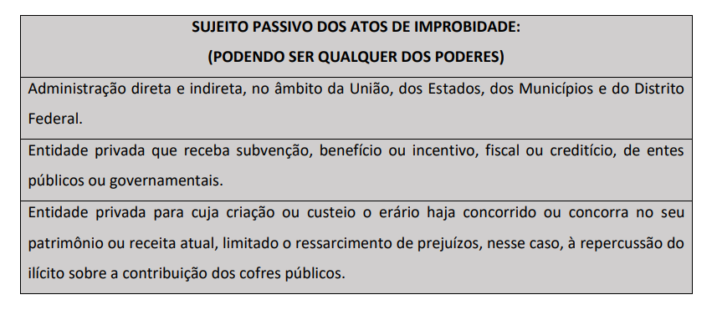
Sujeito ativo | 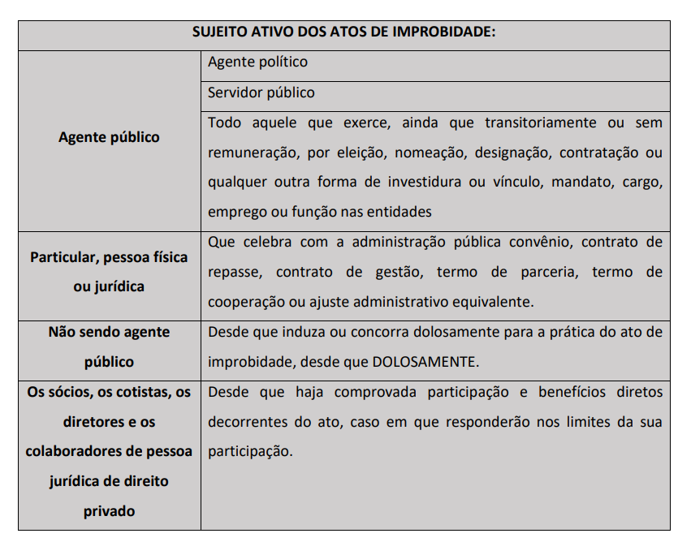
Foro da improbidade | - STJ impõe-se a manutenção dos autos relacionados à Operação Lava Jato no Juízo da 1ª Vara Federal da Subseção Judiciária de Curitiba/PR, por incidência do princípio da perpetuatio jurisdictionis, inexistindo fundamento jurídico para o deslocamento do feito.  - A nova disciplina do art. 17, § 4º-A, da Lei de Improbidade Administrativa instituiu competência territorial relativa e concorrente, facultando ao autor propor a ação no foro do local do dano ou no foro da sede da pessoa jurídica prejudicada, o que reforça o afastamento da noção de competência funcional e absoluta e inviabiliza o deslocamento superveniente do feito com fundamento em alteração de competência absoluta.  - No regime jurídico anterior à Lei n. 14.230/2021, a Lei n. 8.429/1992 não contemplava regra expressa acerca da fixação de competência para o julgamento das ações de improbidade administrativa, inserindo‑se, todavia, no microssistema processual da tutela coletiva. Na redação original da Lei de Improbidade Administrativa, a definição da competência decorreu de construção jurisprudencial fundada na remissão ao art. 2º da Lei n. 7.347/1985 (Lei da Ação Civil Pública  - A superveniência da Lei n. 14.230/2021 alterou substancialmente o panorama normativo anteriormente vigente. Os arts. 17, caput, e 17-D da nova Lei de  - Improbidade Administrativa afastaram, de modo expresso, a aplicação das disposições da Lei de Ação Civil Pública.  - Tais dispositivos, ainda, submeteram a ação de improbidade administrativa ao procedimento comum do Código de Processo Civil e, com isso, afastando o fundamento normativo que sustentava, no regime anterior, a qualificação da competência como funcional,  - A ação deverá ser proposta no foro do local do dano ou no foro da sede da pessoa jurídica prejudicada, prevenindo‑se a competência para ações posteriores que possuam a mesma causa de pedir ou o mesmo objeto  - a competência territorial, em regra, é relativa  - incidência imediata da norma processual não autoriza conferir à lei processual efeito retroativo,  - vedando‑se sua aplicação a fatos ocorridos antes de sua entrada em vigor ou a situações processuais já consolidadas sob o regime anterior
retardar ou deixar de praticar, indevidamente, ato de ofício, | - o ato de “retardar ou deixar de praticar, indevidamente, ato de ofício” - inciso II do art. 11 da LIA, atualmente revogado - não possui mais previsão normativa no rol taxativo do citado regramento, após as alterações da LIA  - inviável a continuidade típico-normativa
Dos Atos de Improbidade Administrativa que Atentam Contra os Princípios da Administração  Pública | Art. 11. Constitui ato de improbidade administrativa que atenta contra os princípios da administração pública a ação ou omissão dolosa que viole os deveres de honestidade, de imparcialidade e de legalidade, caracterizada por uma das seguintes condutas:  - revelar fato ou circunstância de que tem ciência em razão das atribuições e que deva permanecer em segredo, propiciando beneficiamento por informação privilegiada ou colocando em risco a segurança da sociedade e do Estado;  IV - negar publicidade aos atos oficiais, exceto em razão de sua imprescindibilidade para a segurança da sociedade e do Estado ou de outras hipóteses instituídas em lei;  V - frustrar, em ofensa à imparcialidade, o caráter concorrencial de concurso público, de chamamento ou de procedimento licitatório, com vistas à obtenção de benefício próprio, direto ou indireto, ou de terceiros;  VI - deixar de prestar contas quando esteja obrigado a fazê-lo, desde que disponha das condições para isso, com vistas a ocultar irregularidades;  VII - revelar ou permitir que chegue ao conhecimento de terceiro, antes da respectiva divulgação oficial, teor de medida política ou econômica capaz de afetar o preço de mercadoria, bem ou serviço.  VIII - descumprir as normas relativas à celebração, fiscalização e aprovação de contas de parcerias firmadas pela administração pública com entidades privadas.  XI - nomear cônjuge, companheiro ou parente em linha reta, colateral ou por afinidade, até o terceiro grau, inclusive, da autoridade nomeante ou de servidor da mesma pessoa jurídica investido em cargo de direção, chefia ou assessoramento, para o exercício de cargo em comissão ou de confiança ou, ainda, de função gratificada na administração pública direta e indireta em qualquer dos Poderes da União, dos Estados, do Distrito Federal e dos Municípios, compreendido o ajuste mediante designações recíprocas;  XII - praticar, no âmbito da administração pública e com recursos do erário, ato de publicidade que contrarie o disposto no § 1º do art. 37 da Constituição Federal, de forma a promover inequívoco enaltecimento do agente público e personalização de atos, de programas, de obras, de serviços ou de campanhas dos órgãos públicos.  § 1º Nos termos da Convenção das Nações Unidas contra a Corrupção, promulgada pelo Decreto nº 5.687, de 31 de janeiro de 2006, somente haverá improbidade administrativa, na aplicação deste artigo, quando for comprovado na conduta funcional do agente público o fim de obter proveito ou benefício indevido para si ou para outra pessoa ou entidade.  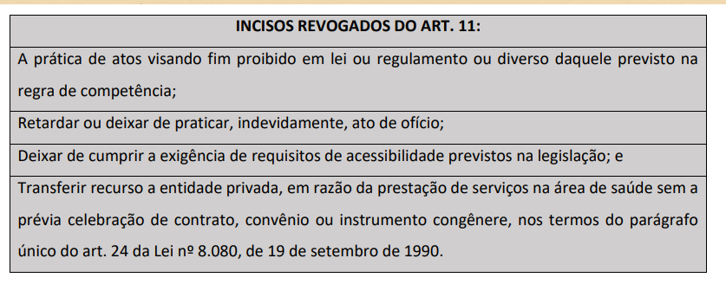
A indisponibilidade de bens da pessoa jurídica depende da instauração de incidente de desconsideração da personalidade jurídica? | - A indisponibilidade de bens de terceiro dependerá da demonstração da sua efetiva concorrência para os atos ilícitos apurados  - ou, quando se tratar de pessoa jurídica, da instauração de incidente de desconsideração da personalidade jurídica, a ser processado na forma da lei processual.
Instaurado o processo administrativo, precisa dar ciência ao MP? | Art. 15. A comissão processante dará conhecimento ao Ministério Público e ao Tribunal ou Conselho de Contas da existência de procedimento administrativo para apurar a prática de ato de improbidade.  Parágrafo único. O Ministério Público ou Tribunal ou Conselho de Contas poderá, a requerimento, designar representante para acompanhar o procedimento administrativo.
Vedações da indisponibilidade? | - É vedada a decretação de indisponibilidade da quantia de até 40 (quarenta) salários mínimos depositados em caderneta de poupança, em outras aplicações financeiras ou em conta-corrente.  - § 14. É vedada a decretação de indisponibilidade do bem de família do réu, salvo se comprovado que o imóvel seja fruto de vantagem patrimonial indevida, conforme descrito no art. 9º desta Lei
Características da ação de improbidade? | - A ação por improbidade administrativa é repressiva, de caráter sancionatório, destinada à aplicação de sanções de caráter pessoal previstas nesta Lei,
Cumprimento de sentença? | 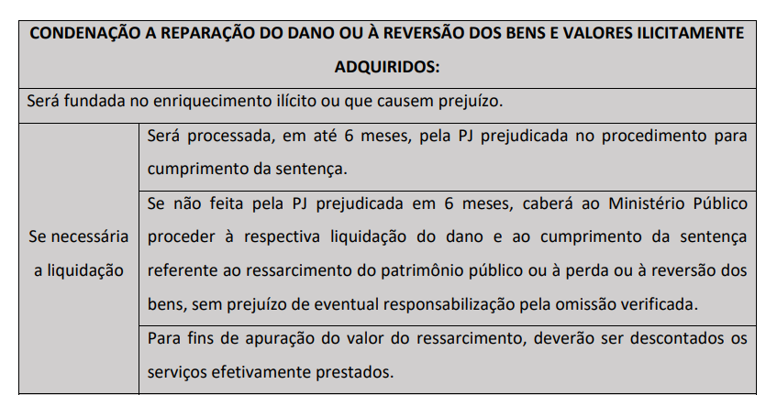
Responsabilidade sucessória de Empresa em caso de  fusão e de incorporação | - Restrita à obrigação de reparação integral do dano causado,  - até o limite do patrimônio transferido,  - não sendo aplicáveis as demais sanções previstas nesta Lei decorrentes de atos e de fatos ocorridos antes da data da fusão ou da incorporação,  - exceto simulação ou de evidente intuito de fraude comprovados.
Enriquecimento ilícito, qual ônus da Adm Pública? | STJ “É ilícito o enriquecimento intencional de agentes públicos, em patamar significativo, incompatível com os rendimentos legítimos  e sem justificativa razoável, bastando, nas circunstâncias do caso, a demonstração de relação mínima entre a variação patrimonial de precedência ignorada e a atividade pública.  - Em matéria de enriquecimento ilícito, cabe à Administração comprovar o incremento patrimonial significativo e incompatível com as fontes de renda do servidor.  - Por outro lado, é do servidor acusado o ônus de demonstrar a licitude da evolução patrimonial constatada pela administração, sob pena de configuração de improbidade administrativa por enriquecimento ilícito. incumbe a este o ônus de cabalmente justificar a origem e a legitimidade do capital  - Não se exige que o acréscimo patrimonial injustificado tenha como causa desvio funcional do agente público. Considera improbidade administrativa a conduta dolosa do agente público de aumentar o patrimônio pessoal sem justificativa legal para tanto, independentemente de sua origem ser por desvio funcional ou qualquer outro tipo de atividade
concurso entre particular e agentes públicos ocupantes de cargos de natureza jurídica distinta, qual prazo prescricional? | - na redação original da lei, existiam prazos prescricionais diferentes para três hipóteses, o que poderia gerar discussão de acordo com o caso concreto  - Atualmente, após Lei nº 14.230, de 2021, só há um prazo prescricional  - Havendo agentes públicos detentores, cada um, de cargo efetivo e de cargo em comissão, em litisconsórcio com o particular, a este se aplicam as regras pertinentes à prescrição da pretensão punitiva incidente em relação ao servidor efetivo  - Súmula 634 STJ: "Ao particular aplica-se o mesmo regime prescricional previsto na Lei de Improbidade Administrativa para o agente público"  - Como o terceiro concordou em associar-se a ambos os agentes, deve aplicar-se a ele o prazo prescricional mais amplo
Há legitimidade da Fazenda Pública para propor ações de improbidade administrativa | A legitimidade da Fazenda Pública para propor ações de improbidade administrativa é ordinária, concorrente, disjuntiva.A exclusão constitui  - limitação inconstitucional ao direito de acesso à justiça  - à tutela do patrimônio público,  - princípio da eficiência (CF, art. 37, caput) e  - representar retrocesso no combate à improbidade administrativa:
obrigatoriedade de defesa judicial do agente público que cometeu ato de improbidade por parte da Advocacia Pública? STF ou STJ? | - LS: impunha-se a obrigatoriedade de a assessoria jurídica fazer a defesa do agente público.  - STF: Não deve existir obrigatoriedade de defesa judicial do agente público que cometeu ato de improbidade por parte da Advocacia Pública, pois a sua predestinação constitucional, enquanto função essencial à Justiça, identifica-se com a representação judicial e extrajudicial dos entes públicos.  - Contudo, permite-se essa atuação em caráter extraordinário e desde que norma local assim disponha.  - STJ - afronta a autonomia dos Estados-Membros e desvirtua a conformação constitucional da Advocacia Pública
Pode o ressarcimento prosseguir nos autos que declarou a atipicidade da improbidade por ausência de dolo específico? | - O ressarcimento não constitui sanção propriamente dita, mas sim consequência necessária do prejuízo causado  - JURIS EM TESES: é possível o prosseguimento da demanda para pleitear o ressarcimento do dano ao erário, ainda que sejam declaradas prescritas as demais sanções previstas no art. 12 da Lei n. 8.429/92 (Tema n. 1089 STJ  - STJ - A despeito da atipicidade superveniente da conduta, por falta de dolo específico, persiste a condenação com base na efetiva lesão ao erário, de modo que é imperioso o prosseguimento da demanda visando, tão somente, o ressarcimento dos danos experimentados pelo ente público. art. 37, § 5º, da Constituição Federal possui natureza civil e subsiste independentemente da caracterização de improbidade  - O caput do art. 12 da Lei nº 8.429/92 dispõe que o ressarcimento integral do dano patrimonial, quando efetivo, deve ocorrer independentemente das demais sanções aplicáveis, porquanto
Qual prazo para a prescrição da pretensão executória na ação de improbidade?  Aplica-se, na fase de cumprimento, a prescrição intercorrente? STF ou STJ? | - Súmula 150, STF: Prescreve a execução no mesmo prazo de prescrição da ação.  - STJ - na fase de cumprimento já não cabe falar de prescrição intercorrente, mas sim de prescrição da pretensão executiva,  - mesmo prazo da ação de conhecimento, isto é, 8 (oito) anos.
O reconhecimento da imprescritibilidade da pretensão de ressarcimento ao erário é condicionado à existência de condenação prévia por ato de improbidade administrativa. | - É desnecessária a prévia condenação do agente por ato de improbidade administrativa para o reconhecimento da imprescritibilidade da pretensão ressarcitória, exigindo-se, para tanto, que a ação de ressarcimento ao erário esteja fundada na prática de ato doloso.  - O Supremo Tribunal Federal, no Tema n. 897 da RG assentou que são imprescritíveis as ações de ressarcimento ao erário fundadas na prática de ato doloso tipificado na Lei de Improbidade Administrativa  - demais, encontra harmonia com a orientação firmada pelo Superior Tribunal de Justiça que, em sede de recurso repetitivo (Tema 1089/STJ), no sentido de que é possível o prosseguimento da ação civil pública para pleitear o ressarcimento do dano ao erário, ainda que declarada a prescrição das demais sanções previstas no art. 12 da Lei n. 8.429/1992.
O Ministério Público ajuizou uma ação de improbidade administrativa contra o Secretário Municipal de Cultura em razão da contratação de show artístico sem licitação, com base na inexigibilidade prevista no art. 74, II, da Lei 14.133/2021. No caso, o Parquet fundamenta a sua pretensão no fato de que os documentos acostados no processo administrativo aberto para tramitar a contratação deixavam claro que a empresa contratada para promover a estrutura do evento não era representante exclusiva do cantor contratado, mas “mera intermediária entre a administração pública e a empresa representante exclusiva do cantor”. | A contratação de artista consagrado por inexigibilidade de licitação é admitida pelo art. 25, III, da Lei 8.666/1993, desde que comprovada a inviabilidade de competição. A existência de intermediação, por si, não macula a contratação, salvo se demonstrado superfaturamento ou outro vício.Ausência de dolo específico. Inaplicabilidade da presunção de dano. não se admite mais o chamado dano in re ipsa (presumido) para a configuração da improbidade administrativa.
Nos termos do art. 17, §14, da Lei 8.429/92, sem prejuízo da citação do secretário réu, o Município foi intimado para, caso queira, intervenha no processo. Como procurador municipal consultado para fazer a análise do caso, comente a juridicidade da pretensão veiculada, concluindo pela postura processual a ser tomada pelo Município. | O Município, enquanto ente público contratante, não figura como réu, mas foi intimado para, se desejar, intervir no feito (art. 17, §14, da LIA). 11. Assim, recomenda-se que o Município intervenha como assistente simples do réu, de modo que, ao 12. esclarecer a questão, preserve a legalidade do ato e afaste a pretensão fundada em erro formal sem dolo
Alterações da jurisprudência do STJ sobre improbidade?  Retroagem as alterações? STF ou STJ? | RG STF: 1) É necessária a comprovação de responsabilidade subjetiva para a tipificação dos atos de improbidade administrativa, exigindo-se — nos artigos 9º, 10 e 11 da LIA — a presença do elemento subjetivo — DOLO;  2) A norma benéfica da Lei 14.230/2021 — revogação da modalidade culposa do ato de improbidade administrativa —, é IRRETROATIVA, em virtude do artigo 5º, inciso XXXVI, da Constituição Federal, não tendo incidência em relação à eficácia da coisa julgada; nem tampouco durante o processo de execução das penas e seus incidentes; (LOGO, NÃO HOUVE ABOLITIO CRIMINIS POR ESSA RG)  3) A nova Lei 14.230/2021 aplica-se aos atos de improbidade administrativa culposos praticados na vigência do texto anterior da lei, porém sem condenação transitada em julgado, em virtude da revogação expressa do texto anterior; devendo o juízo competente analisar eventual dolo por parte do agente;  4) O novo regime prescricional previsto na Lei 14.230/2021 é IRRETROATIVO, aplicando-se os novos marcos temporais a partir da publicação da lei.”  - A Lei 14.230/2021 não excluiu a natureza civil, o ato de improbidade administrativa é um ato ilícito civil qualificado  - Até a edição da Lei n. 14.230/2021: réu defendia-se dos fatos imputados, e não da capitulação legal da conduta. Antes, não existia a incidência do princípio da tipicidade cerrada, nem tampouco maior preocupação formal com a subsunção da conduta aos incisos dos artigos 9o, 10 e 11 da LIA.  - o escopo do art. 37, § 4º, da Constituição cidadã é “responsabilizar e punir o administrador desonesto e não o inábil ou desastrado”  - O dolo é necessário para a configuração de qualquer ato de improbidade administrativa (art. 37, § 4º, da Constituição Federal), de modo que é inconstitucional a modalidade culposa de ato de improbidade administrativa em sua redação originária.a culpa, inclusive quando grave, exige do hermeneuta a aplicação de técnica de interpretação restritiva, existem outros mecanismos jurídicos menos graves, inclusive na seara civil,para combater a conduta do agente que, não sendo desonesto, atua de maneira inábil: a invalidação de ato administrativo violador da moralidade ou da legalidade e/ou a recomposição do patrimônio público — poderá ser requerida, v.g., por meio de ação popular ou ação civil pública
MODALIDADE CULPOSA | STF) determinou que o dolo, ou a intenção de cometer um ato ilícito, é necessário para caracterizar o crime de improbidade administrativa. Como consequência, foi declarada inconstitucional a modalidade culposa (não intencional) de ato de improbidade. Recurso Extraordinário
Pode retroagir com base na norma penal mais benéfica? | - Note-se que não há consenso doutrinário ou jurisprudencial.  - STJ - A edição da Lei n. 14.230, de 25 de outubro de 2021, trouxe significativas alterações à Lei de Improbidade Administrativa. No direito brasileiro, vige como garantia fundamental no âmbito penal o princípio da retroatividade da lei penal mais benéfica. Entretanto, fora do campo estritamente penal, a Constituição não traz previsão expressa que assegure a retroatividade benigna.  - A visão majoritária que situa a improbidade no campo do Direito Administrativo Sancionador. Diante da superveniência da Lei n. 14.230 de 2021 e da nova redação conferida ao art. 12, inciso III, da Lei de Improbidade Administrativa, deve-se aplicar retroativamente tal previsão mais benéfica ao réu, para afastar a penalidade de suspensão dos direitos políticos qd se enquadrar no art. 11 (princípios)
Compete a qual justiça processar e julgar ações de improbidade administrativa contra agentes públicos quando envolvam desvio de verbas oriundas de convênios federais? | STJ - Em regra, compete à Justiça Estadual processar e julgar ações de improbidade administrativa contra agentes públicos, mesmo quando envolvam desvio de verbas oriundas de convênios federais, pois a simples origem federal dos recursos não atrai a competência da Justiça Federal. Somente se houver manifestação de interesse jurídico por parte de ente público federal, como União ou Ministério Público Federal, a competência será deslocada para a Justiça Federal.  O que determina a competência cível da Justiça Federal é a presença de pessoa jurídica de direito público da União (art. 109, I, da CF/88) na relação processual, seja como parte, assistente ou oponente. Caso não haja tal interesse jurídico devidamente reconhecido pelo Juízo Federal, a competência será da Justiça Estadual.  Impossibilidade de aplicação das Súmulas 208 e 209 STJ: As Súmulas 208 e 209 do STJ dizem respeito à competência em matéria penal, na qual basta a existência de interesse da União ou de suas autarquias para deslocar a competência para a Justiça Federal, nos termos do art. 109, IV, da CF/88. No entanto, essas súmulas não são aplicáveis às demandas cíveis, como ações de improbidade administrativa e ressarcimento ao erário.

É possível a aplicação das sanções de "suspensão dos direitos políticos" ou "proibição de contratar com o Poder Público ou receber benefícios ou incentivos fiscais ou creditícios" aos particulares que tenham praticado o ato ímprobo em conjunto com o agente público? | Observa-se que a norma não divisa a fixação das sanções de "suspensão dos direitos políticos" ou "proibição de contratar com o Poder Público ou receber benefícios ou incentivos fiscais ou creditícios" entre os agentes públicos e os particulares que tenham praticado o ato ímprobo, podendo tais penalidades, portanto, ser aplicadas a ambos (ao agente público e ao particular).  são passíveis de aplicação aos particulares que praticarem ato ímprobo. STJ
Réus condenados por ato de improbidade do art. 11 da LIA, pode aplicar as alterações da 14.230/2021 aos processos sem trânsito em julgado | - STJ Quanto ao ato ímprobo violador de princípios da Administração, as alterações introduzidas pela Lei 14.230/2021 afastaram a possibilidade de aplicação das penas de suspensão de direitos políticos.  - Nesses casos, portanto, conclui-se que diante da superveniência da Lei n. 14.230/2021 e da nova redação conferida ao art. 12, inciso III, da Lei de Improbidade Administrativa, deve-se aplicar retroativamente tal previsão mais benéfica ao réu, para afastar a penalidade de suspensão dos direitos políticos.
Quando a sentença for anterior à vigência da Lei n. 14.230/2021, aplica-se a vedação ao reexame necessário da sentença de improcedência ou de extinção do processo sem resolução do mérito? | - A vedação ao reexame necessário da sentença de improcedência ou de extinção do processo sem resolução do mérito não se aplica aos processos em curso, quando a sentença for anterior à vigência da Lei n. 14.230/2021. STJ Recurso Repetitivo  - O art. 14 do CPC/2015 adotou a Teoria do Isolamento dos Atos Processuais, a lei processual nova atinge o processo no estágio em que ele se encontra, e não retroage para alcançar os atos processuais já praticados na vigência da lei revogada (ato jurídico processual perfeito). O juízo de regularidade do ato praticado deve ser efetivado em consonância com a lei vigente no momento da sua realização, sob pena de indevida retroação da lei"
ação de improbidade com o objetivo exclusivo de declarar a existência de ato ímprobo praticado pelo beneficiário do acordo de colaboração premiada, pode? | - STJ - A tentativa de ajuizar ação de improbidade com o objetivo exclusivo de declarar a existência de ato ímprobo praticado pelo beneficiário do acordo de colaboração premiada, sem imposição de sanções além daquelas previamente ajustadas, compromete a segurança jurídica, a previsibilidade do sistema e a eficiência das investigações, além de desestimular potenciais delatores  - A essência do instituto é incentivar o desvendamento de esquemas ilícitos complexos.  - Admitir a judicialização de questões já abarcadas pelo acordo resultaria em falta de confiança no sistema comprometendo a adesão a esse mecanismo consensual e o seu papel na eficiência das investigações.  - Além disso, esvaziaria uma das finalidades essenciais da solução consensual por meio da colaboração premiada, que é o de evitar (se possível) justamente o ajuizamento de ação.  - princípios da boa-fé objetiva e da proteção à legítima confiança,
Quando todos os réus tenham participado em unidade de vontades no cometimento da improbidade, poderá se atribuir a todos o dever de ressarcir integralmente os danos causados? | - LS: O art. 17-C, §2o "Na hipótese de litisconsórcio passivo, a condenação ocorrerá no limite da participação e dos benefícios diretos, vedada qualquer solidariedade".  - STJ - A vedação à solidariedade contida no art. 17-C, §2o, da Lei n. 8.429/1992 é aplicável quando individualizáveis os desígnios dos agentes ativos do ato ilícito, mas não quando tenham, todos eles, participado em unidade de vontades no cometimento da improbidade, oportunidade em que se poderá atribuir a todos o dever de ressarcir integralmente os danos causados, solidariamente, na forma do art. 942 do CC. STJ.  - Fundamentos: A natureza das sanções é personalíssima, incidindo o princípio constitucional da individualização das penas, razão por que a sua imputação considera a efetiva participação de cada um dos condenados no empreendimento ilícito.  - O ressarcimento dos danos causados ao erário, por outro lado, decorre logicamente do reconhecimento do ato ilícito, da presença do dano efetivo e do nexo causal, e é informado pelo princípio da reparação integral, cabendo aos causadores do dano ao patrimônio da coletividade,a mais completa indenização.  - Logo, são efetivamente diversas as naturezas ressarcitória e sancionatória, razão por que é possível a conclusão no sentido de que o art. 17-C, §2o, da Lei n. 8.429/1992, dentro de uma interpretação sistemática com as demais normas do sistema jurídico brasileiro, é aplicável quando individualizáveis os desígnios dos agentes ativos do ato ilícito, mas não quando tenham, todos eles, participado em unidade de vontades no cometimento da improbidade, oportunidade em que se poderá atribuir a todos o dever de ressarcir integralmente os danos causados, na forma do art. 942 do CC.
Em caso de concurso de agentes, o acordo de não persecução civil pode limitar o ressarcimento do dano à contribuição de cada agente? | STJ Em caso de concurso de agentes, o acordo de não persecução civil pode limitar o ressarcimento do dano à contribuição de cada agente, desde que seja possível medir sua participação no ilícito  Tese: 1) É cláusula obrigatória do Acordo de Não Persecução Civil (ANPC) o compromisso de integral reparação do dano, limitado, em casos de concurso de agentes, à contribuição causal do imputado para sua ocorrência, desde que possível mensurar o respectivo grau de participação no ilícito. O art. 17-C, § 2º veda a solidariedade e determina que, havendo vários réus, cada um responda no limite de sua participação. Como o ANPC é instrumento alternativo de solução da controvérsia, não se pode emprestar-lhe aspecto mais gravoso que aquele legalmente previsto para o desfecho judicial. Logo, a cláusula obrigatória de integral reparação do dano fica limitada, em casos de concurso de agentes, à contribuição causal do imputado.  2) O art. 17-B, § 2º, da Lei n. 8.429/1992 autoriza o controle judicial sob as óticas formal e substancial do Acordo de Não Persecução Civil (ANPC), mediante exame da pertinência entre condições nele fixadas e o necessário atendimento ao interesse público, sob pena de transformar o juiz em mero avalista acrítico de negócios dessa natureza.
conversão de ação de improbidade em ação civil pública. limite temporal? | - A conversão de ação de improbidade administrativa em ação civil pública, prevista no art. 17, § 16, da Lei n. 8.429/1992, deve ocorrer no primeiro grau de jurisdição, antes da sentença,  - interpretação teleológica e sistemática do dispositivo  - a decisão de conversão sujeita ao agravo de instrumento  - Realizar a conversão em instância recursal, após a sentença, implicaria anular o julgamento e reabrir a instrução,  - contrariando os objetivos de celeridade e pacificação
Qual o prazo prescricional da ação de improbidade, em caso de atos correspondentes a crimes cometidos por magistrados estaduais? | O prazo prescricional da ação de improbidade, em caso de atos correspondentes a crimes cometidos por magistrados estaduais, é regulado pela Lei n. 8.112/1990 (Estatuto dos Servidores Públicos), ante o silêncio da Lei Orgânica da Magistratura Nacional (LOMAN); sendo que o termo inicial desse prazo é a ciência do ato pela autoridade com atribuição para instaurar o processo administrativo disciplinar. Mesmo em se tratando de magistrados estaduais, a Constituição exige tratamento isonômico da magistratura nacional, em todos os seus ramos"STJ.
Improbidade administrativa. multa civil. termo inicial da incidência dos juros de mora e da correção? | - Na multa civil - a correção monetária e os juros de mora devem incidir a partir da data do ato ímprobo  - Súmula 54, STJ - Os juros moratórios fluem a partir do evento danoso, em caso de responsabilidade extracontratual.
Quais sanções são transmitidas em desfavor dos sucessores do réu? | STJ: O atual regime jurídico da LIA impõe a exclusão da transmissão da multa civil em desfavor dos sucessores do réu, ante a inexistência superveniente de fundamento normativo na legislação.  - O texto original previa: Art. 8º O sucessor daquele que causar lesão ao patrimônio público ou se enriquecer ilicitamente está sujeito às cominações desta lei até o limite do valor da herança (sendo inadmissível quando a condenação se restringir ao art. 11 - princípios)  - A redação atual: Art. 8º O sucessor ou o herdeiro daquele que causar dano ao erário ou que se enriquecer ilicitamente estão sujeitos apenas à obrigação de repará-lo até o limite do valor da herança ou do patrimônio transferido.  - Houve claro estreitamento das cominações passíveis de atingir os sucessores, não se legitimando mais a aplicação da multa, pois essa pena não foi mencionada expressamente.  - princípio do tempus regit actum, as penalidades por improbidade devem observar a legislação vigente no momento da aplicação da reprimenda, ou seja, ao tempo da própria decisão judicial, e não da prática do ato ou da interposição do recurso.
A multa civil pode ser destinada ao Fundo de Defesa de Direitos Difusos (FDD), por analogia ao art. 13 da Lei da Ação Civil Pública? | - A LIA nada fala sobre a destinação do valor da multa  - A multa prevista no art. 12 da LIA, embora de caráter punitivo, deve guardar pertinência com o bem jurídico violado, impondo-se sua reversão à pessoa jurídica diretamente lesada pela conduta ímproba. interpretação sistêmica  - O caráter punitivo da multa, afastando-se a feição ressarcitória, não impede a compreensão de que a sanção possa ser revertida em prol da entidade diretamente lesada pela conduta ímproba.
Há notificação prévia para a indisponibilidade de bens: | Com a Lei 14.230/2021, não há mais a notificação prévia, e sim a citação, logo só há o prazo comum de 30 dias. (cuidado: antes da indisponibilidade, como regra, tem oitiva do réu que pode ser dispensada a depender do caso concreto)
É constitucional a utilização da colaboração premiada? | - constitui instrumento de consensualidade  - É constitucional observando-se as seguintes diretrizes:  - Realizado o acordo de colaboração premiada, serão remetidos ao juiz, para análise, o respectivo termo, as declarações do colaborador e cópia da investigação, devendo o juiz ouvir sigilosamente o colaborador, acompanhado de seu defensor, oportunidade em que analisará os seguintes aspectos na homologação: regularidade, legalidade e voluntariedade da manifestação de vontade, especialmente nos casos em que o colaborador está ou esteve sob efeito de medidas cautelares  - cespe: não se exige confissão formal    - As declarações do agente colaborador, desacompanhadas de outros elementos de prova, são insuficientes para o início da ação civil por ato de improbidade;  - A obrigação de ressarcimento do dano causado ao erário pelo agente colaborador deve ser integral, não podendo ser objeto de transação ou acordo, sendo válida a negociação em torno do modo e das condições para a indenização;  - O acordo de colaboração deve ser celebrado pelo Ministério Público, com a interveniência da pessoa jurídica interessada e devidamente homologado pela autoridade judicial;  - Os acordos já firmados somente pelo Ministério Público ficam preservados até a data deste julgamento, desde que haja previsão de total ressarcimento do dano, tenham sido devidamente homologados em Juízo e regularmente cumpridos pelo beneficiado. STF.
Qual autoridade competente para:  - determinar o afastamento do agente público do exercício do cargo?  - pena de demissão em razão da prática de improbidade administrativa, depende de prévia condenação, por autoridade judicial?  - cassação de aposentadoria? | - Com a redação nova, APENAS a autoridade judicial competente poderá determinar o afastamento do agente público do exercício do cargo, do emprego ou da função, sem prejuízo da remuneração, quando a medida for necessária à instrução processual ou para evitar a iminente prática de novos ilícitos (:afastar- reserva de jurisdição)  - Súmula 651 do STJ: Compete à autoridade administrativa aplicar a servidor público a pena de demissão em razão da prática de improbidade administrativa, independentemente de prévia condenação, por autoridade judicial, à perda da função pública.  - atual jurisprudência do STF, é possível a conversão da pena de perda de cargo público em cassação de aposentadoria na fase de cumprimento de sentença de ação por improbidade administrativa, ou seja, o juiz pode aplicar a conversão.  - É válida a aplicação da cassação de aposentadoria, por equivalência à pena de perda do cargo público, quando o agente já se encontra inativo no momento da execução da sentença condenatória por improbidade administrativa. STJ.  - STF é possível a conversão da pena de perda da função pública em cassação da aposentadoria quando esta for a única medida eficaz para punir servidor já aposentado. busca evitar tratamento desigual entre servidores ativos e inativos, assegurando a efetividade das sanções. Assim, a cassação não configura confisco, tampouco enriquecimento ilícito do Estado, mas sim consequência jurídica da prática de ato ímprobo que compromete a integridade do serviço público.
Há discricionariedade para aplicar ao servidor pena diversa de demissão? | Súmula 650 do STJ - A autoridade administrativa não dispõe de discricionariedade para aplicar ao servidor pena diversa de demissão quando caracterizadas as hipóteses do art. 132 da Lei n. 8.112/1990.
o ressarcimento ao erário constitui sanção?  b) O sucessor daquele que causar lesão ao patrimônio público ou se enriquecer ilicitamente está sujeito a todas as sanções? STF ou STJ? | - STJ o ressarcimento ao erário não constitui sanção propriamente dita, mas sim consequência necessária do prejuízo causado. Caracterizada a improbidade administrativa por dano ao Erário, a devolução dos valores é imperiosa e deve vir acompanhada de pelo menos uma das sanções legais que, efetivamente, visam a reprimir a conduta ímproba e a evitar o cometimento de novas infrações.  - STJ - O sucessor daquele que causar lesão ao patrimônio público ou se enriquecer ilicitamente está sujeito às sanções até o limite do valor da herança. cuidado: somente ocorre nos casos de enriquecimento ilícito (art. 9o) e prejuízo ao erário (art. 10), sendo inadmissível na hipótese de simples atentando aos princípios da administração.
Pode a utilização conjunta das Leis n. 8.429/1992 (Lei de Improbidade Administrativa) e n. 12.846/2013 (Lei Anticorrupção) para fundamentar uma mesma ação civil? STF ou STJ? | - O Ministério Público ajuizou uma ação civil pública contra uma pessoa jurídica, fundamentando-se simultaneamente na Lei de Improbidade Administrativa e na Lei Anticorrupção, devido à prática de atos lesivos à administração pública.  - STJ. A recente alteração do art. 3o, § 2o, da Lei n. 8.429/1992, esclarece que as sanções dessa lei não se aplicam à pessoa jurídica quando o ato de improbidade também for sancionado como ato lesivo nos termos da Lei n. 12.846/2013. Essa previsão visa evitar a aplicação cumulativa de sanções idênticas, mas não impede a tramitação de ações fundamentadas simultaneamente nas duas leis.  - É legítima a utilização simultânea da Lei nº 8.429/1992 (Lei de Improbidade Administrativa) e da Lei nº 12.846/2013 (Lei Anticorrupção) em uma mesma ação civil pública, desde que, ao final do processo, sejam observados os limites legais para evitar cumulatividade indevida de sanções idênticas.  - O art. 30, inciso I, da Lei nº 12.846/2013 reforça a natureza complementar das sanções impostas pela Lei Anticorrupção, não impedindo a coexistência com as disposições da Lei de Improbidade Administrativa.  - O controle deve ocorrer no momento da aplicação da pena,  - e não na fase de admissibilidade da ação. STJ.
E por crime eleitoral junto com ato de improbidade administrativa? | - tema 1260 “RG STF (I) É possível a dupla responsabilização por crime eleitoral “caixa dois” (Código Eleitoral) e ato de improbidade administrativa (Lei 8.429/1992), pois a independência de instâncias  - exige tratamentos sancionatórios diferenciados entre os atos ilícitos em geral (civis, penais e político-administrativos) e os atos de improbidade administrativa;  - Logo, os fatos que são tanto tipificados como crime eleitoral quanto enquadrados como ato de improbidade administrativa, serão analisados tanto pela Justiça Eleitoral como pela Justiça Comum.  - Todavia, a independência entre as instâncias será relativizada quando a Justiça Eleitoral decidir sobre a inexistência do fato ou sobre a negativa da autoria,  Fundamentos  LS: Art. 37 (...) § 4º Os atos de improbidade administrativa importarão a suspensão dos direitos políticos, a perda da função pública, a indisponibilidade dos bens e o ressarcimento ao erário, na forma e gradação previstas em lei, sem prejuízo da ação penal cabível.  quando se trata de fato tipificado como crime eleitoral e que, ao mesmo tempo, pode ser enquadrado como ato de improbidade administrativa. Nesse caso, o mesmo fato será analisado tanto pela Justiça Eleitoral como pela Justiça Comum  sentido, os agentes políticos, com exceção do Presidente da República,  encontram-se sujeitos a um duplo regime sancionatório: responsabilização civil pelos atos de improbidade administrativa e responsabilização político-administrativa por crimes de responsabilidade.
Pode indeferir a petição inicial de improbidade por não indicar suficientemente a ocorrência de improbidade administrativa? STF ou STJ? | STJ reafirmou o princípio do in dubio pro societate na fase inicial da ação de improbidade administrativa. Ou seja, caso existam indícios mínimos da prática do ato de improbidade, a ação deve prosseguir para instrução processual, sendo a sentença o momento adequado para avaliar a existência de dolo e eventual dano ao erário.
indisponibilidade de bens e corréus? | LS: Se houver mais de um réu na ação, a somatória dos valores declarados indisponíveis não poderá superar o montante indicado na petição inicial como dano ao erário ou como enriquecimento ilícito. (...)  “Art. 17. (...), §2º Na hipótese de litisconsórcio passivo, a CONDENAÇÃO ocorrerá no limite da participação e dos benefícios diretos, vedada qualquer solidariedade.”  STJ repetitivos - "para fins de indisponibilidade de bens, há solidariedade entre os corréus da Ação de Improbidade Administrativa, de modo que a constrição deve recair sobre os bens de todos eles, sem divisão em quota-parte, limitando-se o somatório da medida ao quantum determinado pelo juiz, sendo defeso que o bloqueio corresponda ao débito total em relação a cada um.  Fundamentos:  Sem necessidade de divisão pro rata, ao menos até a instrução final da Ação de Improbidade, quando ocorrerá a delimitação da quota de cada agente pelo ressarcimento
As disposições da Lei n. 14.230/2021 são aplicáveis aos processos em curso para tutela provisória de indisponibilidade de bens? | O STJ decidiu que a Lei n. 14.230/2021 deve ser aplicada imediatamente aos processos em curso, inclusive para revisar medidas já deferidas e nos recursos pendentes de julgamento.
Após as alterações promovidas pela Lei 14.230/2021, ainda é possível a condenação por dano moral coletivo em ação de improbidade administrativa? |   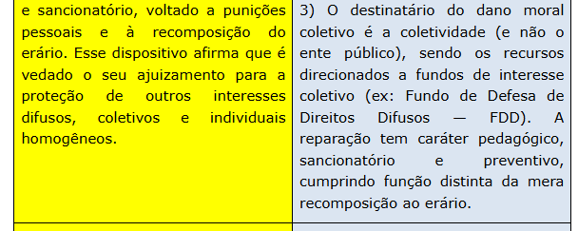

- penas (esconder 2ª tabela)
No caso de atos de menor ofensa aos bens jurídicos tutelados por esta Lei, | a sanção limitar-se-á à aplicação de multa (Menor = Multa), sem prejuízo  a)do ressarcimento do dano e  b) da perda dos valores obtidos, quando for o caso
O juiz poderá autorizar o parcelamento do débito resultante de condenação pela prática de improbidade? | O juiz poderá autorizar o parcelamento, em até 48 (quarenta e oito) parcelas mensais corrigidas monetariamente, do débito resultante de condenação pela prática de improbidade administrativa  se o réu demonstrar incapacidade financeira de saldá-lo de imediato.
A indisponibilidade de bens de terceiro ou, quando se tratar de pessoa jurídica? | A indisponibilidade de bens de terceiro:  a) dependerá da demonstração da sua efetiva concorrência para os atos ilícitos apurados  ou, quando se tratar de pessoa jurídica, da instauração de incidente de desconsideração da personalidade jurídica
Havendo a possibilidade de solução consensual, poderão as partes requerer ao juiz a interrupção do prazo para a contestação?, | Sim, por prazo não superior a 90 (noventa) dias.
Haverá adiantamento de custas?  Condenação de honorários? | Nas ações e nos acordos regidos por esta Lei, não haverá adiantamento de custas, de preparo, de emolumentos, de honorários periciais e de quaisquer outras despesas.  No caso de procedência da ação, as custas e as demais despesas processuais serão pagas ao final.  Haverá condenação em honorários sucumbenciais em caso de improcedência da ação de improbidade se comprovada má-fé.
Frustrar o concurso público ou licitatório: qual pena? | 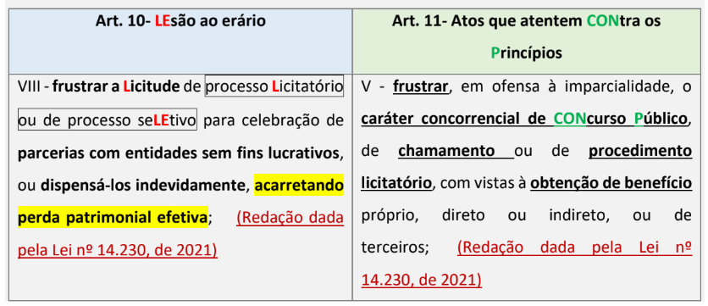
  - PRESCRIÇÃO
Prescrição | prescreve em 8 (oito) anos, contados a partir da ocorrência do fato ou, no caso de infrações permanentes, do dia em que cessou a permanência.
Com a instauração de inquérito civil ou de processo administrativo para apuração dos ilícitos referidos nesta Lei ocorre o que com o prazo? | A instauração de inquérito civil ou de processo administrativo para apuração dos ilícitos referidos nesta Lei suspende o curso do prazo prescricional por, no máximo, 180 (cento e oitenta) dias corridos, recomeçando a correr após a sua conclusão ou, caso não concluído o processo, esgotado o prazo de suspensão.
O inquérito civil para apuração do ato de improbidade será concluído no prazo ?  Concluído, qual prazo para ajuizar a ação? | STJ - Após as alterações promovidas na Lei de Improbidade Administrativa (Lei n. 8.429/1992), o inquérito civil para apuração de ato de improbidade  - pode ser prorrogado apenas uma única vez por igual período de 365 dias,  - mediante ato fundamentado que demonstre, de forma específica, as razões que tornam imprescindível a continuidade das investigações, sendo ilegal a extrapolação desse prazo.  - submetido à revisão da instância competente do órgão ministerial, conforme dispuser a respectiva lei orgânica.  - Encerrado o prazo, a ação deverá ser proposta no prazo de 30 (trinta) dias ou, se não for caso de arquivamento do inquérito civil.  - O prazo de 365 d (prorrogáveis com fundamentação) possui caráter peremptório. Não se trata, portanto, de prazo dilatório
A nulidade da prorrogação do inquérito impede o ajuizamento da ação penal? | STJ: A nulidade da prorrogação:  - não implica extinção da pretensão punitiva,  - nem impede o ajuizamento da ação de improbidade com base em elementos reunidos no inquérito civil:  I - até a data da prorrogação inválida ou  II - com fundamento em outras fontes probatórias.
- O prazo da prescrição interrompe-se em quais hipóteses?  - A suspensão e a interrupção da prescrição produzem efeitos relativamente a todos os que concorreram para a prática do ato de improbidade.?  - § 7º Nos atos de improbidade conexos que sejam objeto do mesmo processo, a suspensão e a interrupção relativas a qualquer deles estendem-se aos demais? | I - pelo Ajuizamento da ação de improbidade Administrativa (e não o despacho da citação)  II - pela publicação da sentença condenatória;  III - pela publicação de decisão ou acórdão de Tribunal de Justiça ou Tribunal Regional Federal que confirma sentença condenatória ou que reforma sentença de improcedência;  IV - pela publicação de decisão ou acórdão do Superior Tribunal de Justiça que confirma acórdão condenatório ou que reforma acórdão de improcedência;  V - pela publicação de decisão ou acórdão do Supremo Tribunal Federal que confirma acórdão condenatório ou que reforma acórdão d  § 6º A suspensão e a interrupção da prescrição produzem efeitos relativamente a todos os que concorreram para a prática do ato de improbidade.  § 7º Nos atos de improbidade conexos que sejam objeto do mesmo processo, a suspensão e a interrupção relativas a qualquer deles estendem-se aos demais.
Qual autoridade competente para determinar o afastamento do agente público do exercício do cargo, do emprego ou da função, sem prejuízo da remuneração, quando a medida for necessária à instrução processual ou para evitar a iminente prática de novos ilícitos?  Por quantos dias? | A autoridade judicial competente poderá determinar o afastamento do agente público do exercício do cargo, do emprego ou da função, sem prejuízo da remuneração, quando a medida for necessária à instrução processual ou para evitar a iminente prática de novos ilícitos.  § 2º O afastamento previsto no § 1º deste artigo será de até 90 (noventa) dias, prorrogáveis uma única vez por igual prazo, mediante decisão motivada.
Nas ações com pedido de ressarcimento ao Sistema Único de Saúde, qual prazo prescricional? Contagem inicial? | STJ - “Nas ações com pedido de ressarcimento ao Sistema Único de Saúde de que trata o art. 32 da Lei 9.656/1998, é aplicável o prazo prescricional de cinco anos previsto no Decreto 20.910/1932, contado a partir da notificação da decisão administrativa que apurou os valores.  Fundamentos:  A relação existente entre a Agência Nacional de Saúde Suplementar e as operadoras de planos de saúde é regida pelo Direito Administrativo, motivo pelo qual deve ser afastada a incidência do prazo prescricional previsto no Código Civil, em observância ao princípio da isonomia".  Além disso, o STJ também vem decidindo que, por se tratar de cobrança de valores que, por expressa previsão legal, devem ser apurados em prévio procedimento administrativo, o termo inicial do prazo prescricional somente tem início após a notificação da cobrança feita pela ANS
Tortura de policial é ato de improbidade? | - STJ Antes da Lei 14.230/2021: era. Depois da Lei 14.230/2021: deixou de ser exemplificativo. O rol passou a ser taxativo (fechado). A prática do crime de tortura deixou de constituir ato de improbidade administrativa por não estar prevista no rol taxativo do art. 11.  - a inadequação da via eleita para a responsabilização dos acusados, a qual deve ser perseguida nas esferas próprias.  - Regra: STF RG não obstante tenha reconhecido a impossibilidade de aplicação retrospectiva aos casos transitados em julgado  - Quanto aos processos em curso, é possível a aplicação imediata, mesmo que a conduta tenha ocorrido em momento anterior.  - Não é possível reconhecer a continuidade típico-normativa para continuar punindo como ato ímprobo a tortura praticada antes da Lei 14.230/2021 porque essa conduta não se amolda em nenhum dispositivo da LIA. STJ.
Assédio sexual é improbidade? | Depois da Lei nº 14.230/2021 os atos de improbidade administrativa previstos no art. 11 caracterizavam-se como um rol taxativo. Somente será considerado ato de improbidade com base no art. 11 se a situação se amoldar em uma das hipóteses dos incisos desse artigo. Não é mais possível dizer que houve ato de improbidade administrativa com base no caput do art. 11.  O assédio sexual não é descrito nos incisos do art. 11. Logo, não é possível caracterizá-lo como ato de improbidade administrativa.

- a) “A contratação de servidores públicos temporários sem concurso público, mas baseada em legislação local, configura a improbidade administrativa? b) "O foro especial por prerrogativa de função previsto na Constituição Federal em relação às infrações penais comuns é extensível às ações de improbidade administrativa, de natureza civil? STF ou STJ?

- O STJ entende que “A contratação de servidores públicos temporários sem concurso público, mas baseada em legislação local, não configura a improbidade administrativa prevista no art. 11 da Lei nº 8.429/92, por estar ausente o elemento subjetivo (dolo), necessário para a configuração do ato de improbidade violador dos princípios da administração pública".
- "O foro especial por prerrogativa de função previsto na Constituição Federal em relação às infrações penais comuns não é extensível às ações de improbidade administrativa, de natureza civil. STF
  - b) Defensoria Pública possui legitimidade para propositura da ação por improbidade administrativa? STF ou STJ?

b) O STJ entende que a Defensoria Pública não possui legitimidade para propositura da ação por improbidade administrativa. (cuidado: pode ação civil pública) Isso porque, apesar da Defensoria Pública possuir legitimidade ativa para propositura da ação civil pública, não há, na Lei nº 8.429/92 qualquer menção à Defensoria Pública. Desse modo, não se pode, em uma interpretação ampliativa da Lei nº 7.347/85, incluir a Defensoria no rol de legitimados para a propositura da ação de improbidade administrativa
Embora ambas as ações civis públicas e a de improbidade administrativa tenham algum ponto de aproximação, o microssistema da tutela coletiva, elas diferenciam-se bastante no aspecto ontológico. É que as ações de improbidade são revestidas de caráter punitivo/sancionadorpróprio, sem equivalente na ação civil pública geral, e, por isso, aquela é regida por regras especiais, inclusive no que concerne à legitimidade ativa.

- Prazos das sanções; b) Rol taxativo ou exemplificativo?

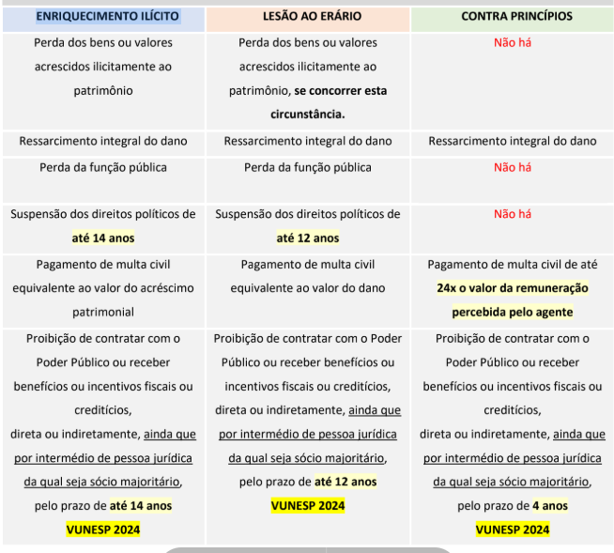
Rol exemplificativo: enriquecimento e prejuízo
Rol taxativo: princípios.
Multa: pode ser aumentada em DOBRO em virtude da situação econômica do réu

LEI ANTICORRUPÇÃO
Objetivo da lei? | - Dispõe sobre a responsabilização objetiva  - administrativa e civil de pessoas jurídicas nacional ou estrangeira.  - pela prática de atos contra a administração pública,  - praticados em seu interesse ou benefício, exclusivo ou não.  - Aplica-se às sociedades empresárias e às sociedades simples, personificadas ou não, independentemente da forma de organização ou modelo societário adotado, bem como a quaisquer fundações, associações de entidades ou pessoas, ou sociedades estrangeiras, que tenham sede, filial ou representação no território brasileiro, constituídas de fato ou de direito, ainda que temporariamente.  - A responsabilização da pessoa jurídica não exclui a responsabilidade individual de seus dirigentes ou administradores ou de qualquer pessoa natural, autora, coautora ou partícipe do ato ilícito.  - A pessoa jurídica será responsabilizada independentemente da responsabilização individual das pessoas naturais  - Os dirigentes ou administradores somente serão responsabilizados por atos ilícitos na medida da sua culpabilidade.
Nas hipóteses de fusão e incorporação, há responsabilidade da sucessora? | - Subsiste a responsabilidade da pessoa jurídica na hipótese de alteração contratual, transformação, incorporação, fusão ou cisão societária  - Nas hipóteses de fusão e incorporação, a responsabilidade da sucessora:  - restrita à obrigação de pagamento de multa (diferente da LIA)  - e reparação integral do dano causado,  - até o limite do patrimônio transferido,  - não lhe sendo aplicáveis as demais sanções previstas nesta Lei decorrentes de atos e fatos ocorridos antes da data da fusão ou incorporação,  - exceto no caso de simulação ou evidente intuito de fraude, devidamente comprovados.
sociedades controladoras, controladas, coligadas | - As sociedades controladoras, controladas, coligadas ou, no âmbito do respectivo contrato, as consorciadas serão solidariamente responsáveis pela prática dos atos previstos nesta Lei,  - restringindo-se tal responsabilidade à obrigação de pagamento de multa e  - reparação integral do dano causado.
administração pública estrangeira? | Considera-se administração pública estrangeira:  - os órgãos e entidades estatais ou representações diplomáticas de país estrangeiro, de qualquer nível ou esfera de governo, bem como as pessoas jurídicas controladas, direta ou indiretamente, pelo poder público de país estrangeiro.  - Equiparam-se à administração pública estrangeira as organizações públicas internacionais.  - Considera-se agente público estrangeiro quem, ainda que transitoriamente ou sem remuneração, exerça cargo, emprego ou função pública em órgãos, entidades estatais ou em representações diplomáticas de país estrangeiro, assim como em pessoas jurídicas controladas, direta ou indiretamente, pelo poder público de país estrangeiro ou em organizações públicas internacionais.
Responsabilização Administrativa? | Na esfera administrativa, serão aplicadas às pessoas jurídicas consideradas responsáveis as seguintes sanções:  I - multa:  - no valor de 0,1% (um décimo por cento) a 20% (vinte por cento) do faturamento bruto do último exercício anterior ao da instauração do processo administrativo,  - excluídos os tributos,  - a qual nunca será inferior à vantagem auferida, quando for possível sua estimação; e  - Caso não seja possível utilizar o critério do valor do faturamento bruto da pessoa jurídica, a multa será de R$ 6.000,00 (seis mil reais) a R$ 60.000.000,00 (sessenta milhões de reais).  II - publicação extraordinária da decisão condenatória:  - ocorrerá na forma de extrato de sentença,  - a expensas da pessoa jurídica, em meios de comunicação de grande circulação na área da prática da infração e de atuação da pessoa jurídica  - ou, na sua falta, em publicação de circulação nacional,  - bem como por meio de afixação de edital, pelo prazo mínimo de 30 (trinta) dias, no próprio estabelecimento ou no local de exercício da atividade, de modo visível ao público, e  - no sítio eletrônico na rede mundial de computadores.  - As sanções serão aplicadas fundamentadamente, isolada ou cumulativamente, de acordo com o caso concreto  - A aplicação das sanções previstas neste artigo será precedida da manifestação jurídica elaborada pela Advocacia Pública ou pelo órgão de assistência jurídica, ou equivalente, do ente público.  - A aplicação das sanções previstas neste artigo não exclui, em qualquer hipótese, a obrigação da reparação integral do dano causado.
O que se leva em consideração ao aplicar a sanção? | I - a gravidade da infração;  II - a vantagem auferida ou pretendida pelo infrator;  III - a consumação ou não da infração;  IV - o grau de lesão ou perigo de lesão;  V - o efeito negativo produzido pela infração;  VI - a situação econômica do infrator;  VII - a cooperação da pessoa jurídica para a apuração das infrações;  VIII - a existência de mecanismos e procedimentos internos de integridade, auditoria e incentivo à denúncia de irregularidades e a aplicação efetiva de códigos de ética e de conduta no âmbito da pessoa jurídica;  IX - o valor dos contratos mantidos pela pessoa jurídica com o órgão ou entidade pública lesados;  Parágrafo único. Os parâmetros de avaliação de mecanismos e procedimentos previstos no inciso VIII do caput serão estabelecidos em regulamento do Poder Executivo federal.
Quem instaura o processo administrativo?  b) Comissão?  c) prazo da defesa? | - A instauração e o julgamento de processo administrativo para apuração da responsabilidade de pessoa jurídica cabem à autoridade máxima de cada órgão ou entidade dos Poderes Executivo, Legislativo e Judiciário,  - que agirá de ofício ou mediante provocação,  - observados o contraditório e a ampla defesa.  - A competência para a instauração e o julgamento do processo administrativo de apuração de responsabilidade da pessoa jurídica poderá ser delegada, vedada a subdelegação.  - O processo administrativo para apuração da responsabilidade de pessoa jurídica será conduzido por comissão designada pela autoridade instauradora e composta por 2 (dois) ou mais servidores estáveis.  - A comissão deverá concluir o processo no prazo de 180 (cento e oitenta) dias contados da data da publicação do ato que a instituir e, ao final, apresentar relatórios sobre os fatos apurados e eventual responsabilidade da pessoa jurídica, sugerindo de forma motivada as sanções a serem aplicadas.  - O prazo poderá ser prorrogado, mediante ato fundamentado da autoridade instauradora.  - Será concedido à pessoa jurídica prazo de 30 (trinta) dias para defesa, contados a partir da intimação.
Qual órgão competente no âmbito do Poder Executivo Federal? | - A Controladoria-Geral da União - CGU é o órgão competente para celebrar os acordos de leniência no âmbito do Poder Executivo federal, bem como no caso de atos lesivos praticados contra a administração pública estrangeira.  - No âmbito do Poder Executivo federal, a Controladoria-Geral da União - CGU terá competência concorrente para instaurar processos administrativos de responsabilização de pessoas jurídicas ou para avocar os processos instaurados com fundamento nesta Lei, para exame de sua regularidade ou para corrigir-lhes o andamento.
A personalidade jurídica poderá ser desconsiderada? | A personalidade jurídica poderá ser desconsiderada sempre que utilizada a) com abuso do direito para facilitar, encobrir ou dissimular a prática dos atos ilícitos previstos nesta Lei  ou para provocar confusão patrimonial,  sendo estendidos todos os efeitos das sanções aplicadas à pessoa jurídica aos seus administradores e sócios com poderes de administração.
Acordo de leniência? | A autoridade máxima de cada órgão ou entidade pública poderá celebrar acordo de leniência com as pessoas jurídicas responsáveis pela prática dos atos previstos nesta Lei que colaborem efetivamente com as investigações e o processo administrativo, sendo que dessa colaboração resulte:  I - a identificação dos demais envolvidos na infração, quando couber; e  II - a obtenção célere de informações e documentos que comprovem o ilícito sob apuração.  - O acordo somente poderá ser celebrado se preenchidos, cumulativamente, os seguintes requisitos:  - I - a pessoa jurídica seja a primeira a se manifestar sobre seu interesse em cooperar para a apuração do ato ilícito;  - II - a pessoa jurídica cesse completamente seu envolvimento na infração investigada a partir da data de propositura do acordo;  - III - a pessoa jurídica admita sua participação no ilícito e coopere plena e permanentemente com as investigações e o processo administrativo, comparecendo, sob suas expensas, sempre que solicitada, a todos os atos processuais, até seu encerramento.  - O acordo de leniência não exime a pessoa jurídica da obrigação de reparar integralmente o dano causado.
Acordo de leniência e grupo econômico? | - Os efeitos do acordo de leniência serão estendidos às pessoas jurídicas que integram o mesmo grupo econômico,  - de fato e de direito,  - desde que firmem o acordo em conjunto, respeitadas as condições nele estabelecidas.
A celebração do acordo de leniência e o prazo prescricional dos atos ilícitos? | A celebração do acordo de leniência interrompe o prazo prescricional dos atos ilícitos previstos nesta Lei.
A proposta de acordo de leniência será pública? | - A proposta de acordo de leniência somente se tornará pública após a efetivação do respectivo acordo,  - salvo no interesse das investigações e do processo administrativo.
Importará em reconhecimento da prática do ato ilícito investigado a proposta de acordo de leniência rejeitada? | Não importará em reconhecimento da prática do ato ilícito investigado a proposta de acordo de leniência rejeitada.
Em caso de descumprimento do acordo de leniência, a pessoa jurídica ficará impedida de celebrar novo acordo? | Em caso de descumprimento do acordo de leniência, a pessoa jurídica ficará impedida de celebrar novo acordo  pelo prazo de 3 (três) anos contados  do conhecimento pela administração pública do referido descumprimento.
Responsabilização Judicial?  Sanções judiciais? | - Na esfera administrativa, a responsabilidade da pessoa jurídica não afasta a possibilidade de sua responsabilização na esfera judicial.  - A União, os Estados, o Distrito Federal e os Municípios, por meio das respectivas Advocacias Públicas ou órgãos de representação judicial, ou equivalentes, e o Ministério Público, poderão ajuizar ação com vistas à aplicação das seguintes sanções às pessoas jurídicas infratoras:  I - perdimento dos bens, direitos ou valores que representem vantagem ou proveito direta ou indiretamente obtidos da infração, ressalvado o direito do lesado ou de terceiro de boa-fé;  II - suspensão ou interdição parcial de suas atividades;  III - dissolução compulsória da pessoa jurídica;  IV - proibição de receber incentivos, subsídios, subvenções, doações ou empréstimos de órgãos ou entidades públicas e de instituições financeiras públicas ou controladas pelo poder público, pelo prazo mínimo de 1 (um) e máximo de 5 (cinco) anos.  Cuidado: Nas ações de responsabilização judicial, será adotado o rito previsto na Lei nº 7.347 (LACP)
A dissolução compulsória ? | - A dissolução compulsória da pessoa jurídica será determinada quando comprovado:  I - ter sido a personalidade jurídica utilizada de forma habitual para facilitar ou promover a prática de atos ilícitos; ou  II - ter sido constituída para ocultar ou dissimular interesses ilícitos ou a identidade dos beneficiários dos atos praticados
Multa é revertida para alguém? | A multa e o perdimento de bens, direitos ou valores aplicados com fundamento nesta Lei serão destinados preferencialmente aos órgãos ou entidades públicas lesadas.
Prescrição? | Prescrevem em 5 (cinco) anos as infrações previstas nesta Lei, contados da data da ciência da infração ou, no caso de infração permanente ou continuada, do dia em que tiver cessado.
Quando a prescrição é interrompida? | - Na esfera administrativa ou judicial, a prescrição será interrompida com a instauração de processo que tenha por objeto a apuração
CNEP? | - Fica criado no âmbito do Poder Executivo federal o Cadastro Nacional de Empresas Punidas - CNEP,  - que reunirá e dará publicidade às sanções aplicadas pelos órgãos ou entidades dos Poderes Executivo, Legislativo e Judiciário  - de todas as esferas de governo com base nesta Lei.  - Os registros das sanções e acordos de leniência serão excluídos depois de decorrido o prazo previamente estabelecido no ato sancionador ou do cumprimento integral do acordo de leniência e da reparação do eventual dano causado, mediante solicitação do órgão ou entidade sancionadora.
Responsabilidade solidária da pessoa jurídica persiste após alterações societárias? | STJ entendeu que a responsabilidade da pessoa jurídica por ato de corrupção praticado antes de uma reestruturação societária subsiste, independentemente da ocorrência de alterações na sua forma jurídica. Persistência da responsabilidade mesmo após reestruturações societárias. Permitir a extinção da responsabilidade em virtude de reorganizações empresariais comprometeria o interesse público e esvaziaria o propósito da legislação. Proteção ao interesse público e integridade do regime sancionador:

CONCURSO PÚBLICO

Requisitos para fixas as cotas? | STF ADC n. 41, fixou que:  (a) os percentuais de reserva de vagas incidem em todas as fases dos concursos;  (b) a reserva deve alcançar todas as vagas ofertadas no certame, não se limitando ao edital de abertura;  (c) é inadmissível o fracionamento de vagas por especialidade com o objetivo de contornar a política de ação afirmativa, a qual somente se aplica a concursos com mais de duas vagas; e  (d) a classificação decorrente dos critérios de alternância e proporcionalidade na nomeação deve irradiar efeitos por toda a trajetória funcional do beneficiário da reserva.
A reserva de vaga para cotas raciais pode incidir sobre especialidade com vaga única e requisitos próprios | STJ - A reserva de vaga para cotas raciais não pode incidir sobre especialidade com vaga única e requisitos próprios, o quantitativo de vagas reservadas às pessoas negras deve incidir sobre o total de vagas do cargo, vedado o fracionamento por áreas de especialização,
Pode vedar posse à aprovado com doença grave? | 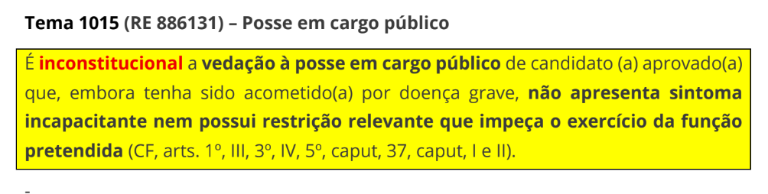
lei estadual pode afastar a reserva de vagas nos concursos sob a alegação de que o cargo exige aptidão plena? | - São inconstitucionais — por violarem a competência legislativa da União para estabelecer normas gerais sobre proteção e integração social das pessoas com deficiência e o princípio constitucional da isonomia (CF/1988, art. 5º, caput) — normas estaduais que restringem o acesso de pessoas com deficiência a cargos públicos por meio da exigência do requisito de aptidão plena em processos seletivos.  - A proteção e a integração social das pessoas com deficiência é tema de competência legislativa concorrente. O Estado pode criar regime jurídico diverso, porém, são necessários dois requisitos:  - i) que exista uma peculiaridade local devidamente comprovada; e  - ii) que seja observado o princípio da vedação da proteção insuficiente.  - O Estado pode ampliar essa proteção, no entanto, não pode reduzi-la.  - A lei federal exige compatibilidade entre a deficiência e o cargo, não aptidão plena  - No caso concreto, as normas estaduais transformaram a aptidão plena em requisito de exclusão, de forma que a legislação estadual ofereceu uma proteção inferior à da norma geral federal.  - A exclusão do candidato com deficiência não pode ser feita em abstrato, mas demonstrada à luz das atribuições do cargo  - A exigência de aptidão plena configura discriminação indireta e transfere ao indivíduo um ônus que é do Estado. Trata-se de uma exigência aparentemente neutra que, na prática, gera o efeito de excluir um grupo inteiro sem avaliação individual. Ao exigir aptidão plena, a norma transfere ao indivíduo uma limitação que muitas vezes repousa sobre o próprio Estado.  - É o Estado que tem o dever de promover adaptação razoável e de oferecer tecnologias assistivas. Viabilizam a proteção e a inclusão social desse grupo vulnerável.

- a) É possível cobrar questões sobre jurisprudência no concurso mesmo que o edital não preveja que irá exigir dos candidatos conhecimentos acerca dos entendimentos dos Tribunais Superiores? STF ou STJ?
- b) Controle jurisdicional do ato administrativo que avalia questões em concurso público? STF ou STJ?

- O fato de o edital não fazer menção expressa que exigiria do candidato o conhecimento acerca do entendimento dos Tribunais Superiores não é, por si só, óbice que impeça a banca examinadora de promover a cobrança de assuntos de forma multidisciplinar. Os concursos, não raras vezes, exigem dos candidatos a capacidade de examinar a matéria sob o ponto de vista de um sistema de normas, diplomas e posicionamentos jurisprudenciais que se relacionam entre si. STJ.
- Não compete ao Poder Judiciário substituir a banca examinadora para reexaminar o conteúdo das questões e os critérios de correção utilizados, salvo ocorrência de ilegalidade ou de inconstitucionalidade. STF
caso concreto julgado pelo STF, determinadas candidatas de um concurso público pretendiam que fosse declarada a nulidade de dez questões do certame, ao fundamento de que as questões possuiriam mais de uma assertiva correta e que o gabarito divulgado contrariaria leis federais, conceitos oficiais, manuais técnicos e a própria doutrina recomendada pelo edital do concurso.

As candidatas recorreram administrativamente e não obtiveram êxito, razão pela qual propuseram ação judicial pedindo a anulação das questões.

O STF entendeu que não se poderia atender o pedido das candidatas porque não se poderia entrar no mérito do ato administrativo e substituir a banca examinadora para renovar a correção de questões de concurso público, sob pena de se violar o princípio da separação de Poderes e a reserva de Administração.

- A banca examinadora pode exigir conhecimento sobre legislação superveniente à publicação do edital?

É cabível a exigência, pela banca examinadora de concurso público, de legislação superveniente à publicação do edital, quando estiver de acordo com as matérias declinadas no edital de abertura.
Logo, conclui-se que a banca examinadora não se desvinculou do conteúdo programático e, por conseguinte, não violou o princípio da legalidade, bem como o edital não vedou expressamente tal cobrança. STJ

- Estágio experimental/curso de formação: Conceito? Gera direito à nomeação?

É uma etapa do concurso público que serve para avaliar a aptidão do candidato para o cargo, na qual ele ainda não é um servidor público efetivo. Durante esse período, a administração ainda está verificando se o candidato cumpre todos os requisitos para ser efetivado.
Expectativa de direito: O candidato aprovado nas fases anteriores, mas que ainda não foi nomeado, tem apenas uma expectativa de direito à nomeação, e não um direito subjetivo (garantido por lei).

- A penalidade de suspensão prevista no Estatuto dos Funcionários Públicos incompatibiliza o servidor estadual para nova investidura em cargos públicos?

STJ - A penalidade de suspensão prevista no Estatuto dos Funcionários Públicos Civis do Estado de São Paulo, por si só, não incompatibiliza o servidor estadual para nova investidura em cargos públicos. apenas as penalidades de demissão, ou de demissão a bem do serviço, podem impedir, por maior ou menor prazo, a nova investidura em outro cargo.

- Pode haver a convocação fracionada de aprovados em concurso público para o provimento das vagas previstas no edital?

É certo que a Administração Pública detém a prerrogativa de escolha quanto ao momento apropriado para a nomeação dos aprovados dentro do número de vagas em concurso público, durante a validade do certame.
A controvérsia limita-se à análise da existência, ou não, de sua preterição na escolha do local de lotação por candidatos classificados em posição inferior. A convocação fracionada de aprovados em concurso público para o provimento das vagas previstas no edital não pode implicar em restrição artificial da preferência na escolha da lotação segundo a ordem de classificação. "entre o primeiro ato de nomeação - após exercida a opção de escolha pela primeira turma de convocados - e a publicação da segunda convocação para audiência pública, transcorreram apenas 20 dias", o que configura, na espécie, inobservância aos princípios da razoabilidade e da proporcionalidade, ofensa aos princípios da isonomia e vinculação ao instrumento convocatório.

cláusula de edital de concurso público que restrinja a participação de candidato pelo simples fato de responder a inquérito ou ação penal? | STF "sem previsão constitucional adequada e instituída por lei,  não é legítima a cláusula de edital de concurso público que restrinja a participação de candidato pelo simples fato de responder a inquérito ou ação penal"
Contratação temporária gera direito à nomeação de candidato aprovado no número de vagas? STF ou STJ? | A contratação temporária de terceiros para atender necessidade transitória de excepcional interesse público, não configura, por si só, a preterição dos candidatos regularmente aprovados, nem a existência de cargos efetivos vagos. observância das regras legais e constitucionais que autorizam contratações precárias para situações transitórias, sem que isso configure automaticamente ofensa ao princípio da legalidade ou aos direitos dos concursados. STJ.  O candidato aprovado em concurso público fora do número de vagas tem direito subjetivo à nomeação caso surjam novas vagas durante o prazo de validade do certame, haja manifestação inequívoca da administração sobre a necessidade de seu provimento e não tenha restrição orçamentária. STJ.  A reclassificação do candidato originalmente posicionado em cadastro de reserva, mas que passa a figurar no rol de vagas oferecidas em edital em virtude da desistência de concorrentes, confere-lhe o direito público subjetivo à nomeação, desde que as aludidas desistências ocorram dentro do prazo de validade do certame.  O surgimento de novas vagas ou a abertura de novo concurso para o mesmo cargo, durante o prazo de validade do certame anterior, não gera automaticamente o direito à nomeação dos candidatos aprovados fora das vagas previstas no edital, ressalvadas as hipóteses de preterição arbitrária e imotivada por parte da administração, caracterizada por comportamento tácito ou expresso do Poder Público capaz de revelar a inequívoca necessidade de nomeação do aprovado durante o período de validade do certame, a ser demonstrada de forma cabal pelo candidato.
Quais hipóteses gera direito subjetivo à nomeação? | Assim, o direito subjetivo à nomeação do candidato aprovado em concurso público exsurge nas seguintes hipóteses:  a) quando a aprovação ocorrer dentro do número de vagas dentro do edital;  b) quando houver preterição na nomeação por não observância da ordem de classificação; e  c) quando surgirem novas vagas, ou for aberto novo concurso durante a validade do certame anterior, e ocorrer a preterição de candidatos de forma arbitrária e imotivada por parte da administração nos termos acima. STF.  RG: A ação judicial visando ao reconhecimento do direito à nomeação de candidato aprovado fora das vagas previstas no edital (cadastro de reserva) deve ter por causa de pedir preterição ocorrida na vigência do certame.
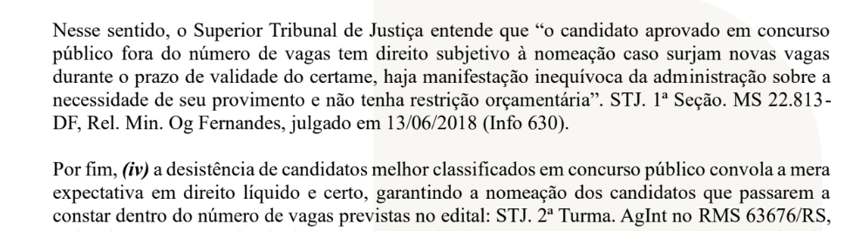
Superveniente extinção dos cargos oferecidos em edital de concurso público em razão da superação do limite prudencial, o que acontece com os aprovados dentro do número de vagas? | - Tese de repercussão geral STF (10/2025) “A superveniente extinção dos cargos oferecidos em edital de concurso público em razão da superação do limite prudencial de gastos com pessoal, previsto em lei complementar regulamentadora do art. 169 da Constituição Federal,  - indispensável que seja anterior ao término do prazo de validade do concurso e devidamente motivada, justifica a mitigação do direito subjetivo à nomeação de candidato aprovado dentro do número de vagas”.  - Encerrado esse prazo sem a nomeação do candidato aprovado dentro das vagas, consolida-se o direito à nomeação.  - Essa excepcionalidade, porém, depende de circunstâncias como a ocorrência de fato novo, a imprevisibilidade, a gravidade e a necessidade.  - o direito subjetivo à nomeação não possui caráter absoluto, podendo ser relativizado em situações excepcionalíssimas, desde que devidamente motivadas e fundamentadas no interesse público.
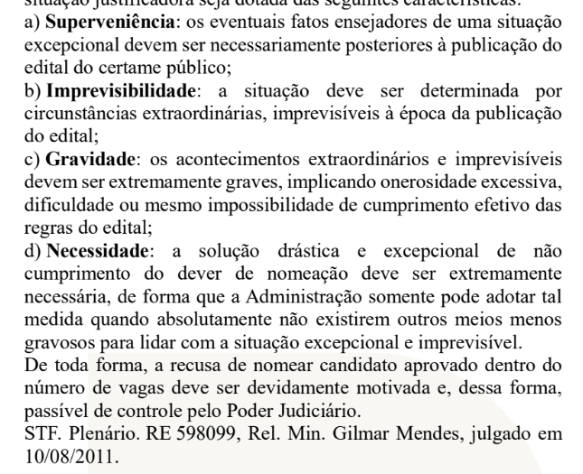
E se houver nomeação e o servidor estiver em estágio probatório? | Súmula 22, STF. O estágio probatório não protege o funcionário contra a extinção do cargo.
Extinção de cargo de auxiliar judiciário para técnico judiciário | - PGE AL - STF A reestruturação convergente de carreiras ANÁLOGAS não contraria a Constituição Federal. Necessidade de preenchimento de quatro requisitos cumulativos:  - (i) identidade substancial entre as atribuições dos cargos;  - (ii) compatibilidade funcional;  - (iii) compatibilidade remuneratória; e  - (iv) equivalência dos requisitos de escolaridade exigidos em concurso público.  - Fundamentos:  - princípio da eficiência - A reestruturação de carreiras tem sido feita com muita  - frequência no âmbito da Administração Pública em todos os  - níveis de governo. E não poderia ser diferente, sob pena de a Administração ficar impedida de se modernizar e de racionalizar os seus quadros funcionais em atenção às necessidades sempre cambiantes do serviço público e  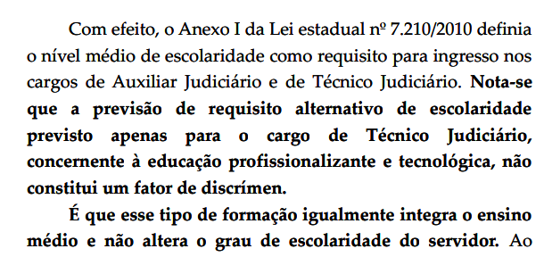  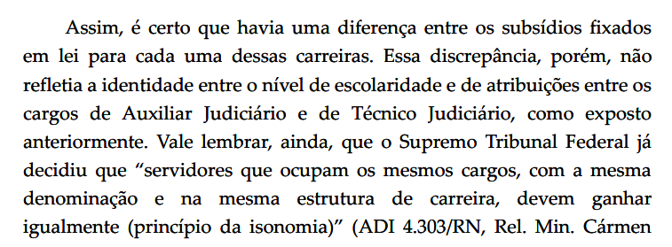
A anulação de questões de concurso público em razão de decisão judicial proferida em ação individual tem efeito erga omnes, sendo possível reabrir o certame para a distribuição de pontos e a reclassificação de todos os candidatos?  Qual é a diferença entre anulação administrativa e anulação judicial de questões de concurso público? STF ou STJ? | STJ - 2025 - A anulação de questões de concurso público em razão de decisão judicial proferida em ação individual não tem efeito erga omnes, não sendo possível reabrir o certame para a distribuição de pontos e a reclassificação de todos os candidatos. STJ.  LS: -” Art. 506, CPC/15. A sentença faz coisa julgada às partes entre as quais é dada, não prejudicando terceiros”  A anulação administrativa de questões de concurso público pode beneficiar todos os candidatos, conforme previsão editalícia.  Já a anulação judicial decorrente de ação individual tem efeitos restritos às partes do processo (efeito inter partes), não se estendendo automaticamente a todos os participantes do concurso, em observância aos limites da coisa julgada previstos no art. 506 do CPC.  A cláusula editalícia que prevê a extensão de eventual anulação de questões a todos os candidatos se aplica somente àquelas anulações ocorridas na via administrativa. Não se estende às anulações decorrentes de decisão judicial que beneficia apenas as partes envolvidas no processo.
É possível a retificação de edital de concurso público para a inclusão de prova de títulos após a realização das provas? | STJ - o edital é a lei do concurso, e sua alteração para adequação ao princípio da legalidade é permitida, não ferindo os princípios da legalidade e da isonomia.  A Lei exigia expressamente o concurso de provas e títulos. O edital original, ao prever apenas provas objetivas e discursivas, estava em desconformidade com a lei. A retificação decorreu de acordo judicial homologado
´Prova de títulos pode ser eliminatória? | Prova de títulos: classificatória  As provas de títulos em concurso público para provimento de cargos públicos efetivos na Administração Pública, em qualquer dos Poderes e em qualquer nível federativo, não podem ter natureza eliminatória.  A finalidade da prova de títulos é, unicamente, a de classificar os candidatos, sem jamais justificar sua eliminação do certame.
Pode excluir o candidato com base apenas em Boletim de ocorrência ou ações penais não transitadas em julgado? | Tema n. 22/STF: Sem previsão constitucionalmente adequada E instituída por lei, não é legítima a cláusula de edital de concurso público que restrinja a participação de candidato pelo simples fato de responder a inquérito ou ação pena  STJ - Não é legítima a exclusão de candidato em concurso público para cargo de agente penitenciário, na fase de investigação social, com base exclusivamente na existência de boletins de ocorrência e de ação penal em andamento, sem que a Administração demonstre, de forma concreta e motivada, tratar-se de situação excepcionalíssima e de indiscutível gravidade, nos termos do Tema 22 do STF.  Como regra geral, a simples existência de inquéritos ou processos penais em curso não autoriza a eliminação de candidatos em concursos públicos, o que pressupõe:  (i) condenação por órgão colegiado ou definitiva; e  (ii) relação de incompatibilidade entre a natureza do crime em questão e as atribuições do cargo concretamente pretendido, a ser  demonstrada de forma motivada por decisão da autoridade competente.
A investigação social em concursos públicos pode considerar condutas morais e sociais incompatíveis, além de antecedentes criminais, para exclusão de candidatos? | STJ 1. A Administração pode, na investigação social de concurso para carreira policial, valorar fatos desabonadores e a existência de ação penal em curso para aferir idoneidade moral, desde que haja amparo normativo e critérios objetivos.  2. A absolvição criminal por insuficiência de provas não vincula o juízo administrativo de idoneidade, salvo nos casos de reconhecimento da inexistência do fato ou da negativa de autoria.  A investigação social em concurso para cargos de segurança pública abrange a análise global da conduta moral e social do candidato, podendo a Administração concluir pela sua contraindicação com base em fatos pretéritos ou atuais,  ainda que com extinção da punibilidade ou arquivamento, desde que com incompatibilidade com as atribuições do cargo.  3) Não viola a presunção de inocência o ato administrativo que, em concurso para cargo de segurança pública, afasta candidato com base em juízo de idoneidade moral e de compatibilidade de sua conduta com o cargo, sem antecipar juízo penal de culpa.  ceções para cargos de alta relevância, nos quais a avaliação de condutas sociais incompatíveismpode justificar a exclusão, como nas hipóteses das carreiras da magistratura e da segurança pública, desde que adequadamente fundamentada.

- Pode contratar de forma temporária: a) Guarda municipal?
- b) policial militar e bombeiro militar?
- c) polícia penal?

- A necessidade pode ser temporária, em que pese a atividade em si seja permanente. A natureza permanente de algumas atividades públicas - como as desenvolvidas nas áreas da saúde, educação e segurança pública – não afasta, de plano, a autorização constitucional para contratar servidores destinados a suprir demanda eventual ou passageira
- Guarda municipal: pode. não há qualquer dispositivo constitucional que vede a contratação temporária na Guarda Municipal, pelo simples fato de integrar as forças de segurança pública. Como já dito acima, basta que haja a observância dos requisitos dispostos no artigo 37, inciso IX da CRFB. Contudo, o tema será enfrentado pelo Supremo Tribunal Federal por meio das ADPFs 1238 e 1239
- Policial militar e bombeiro militar: o Supremo Tribunal já afirmou a inviabilidade de contratação de policiais e bombeiros militares, bem como de policiais penais, com base em outros fundamentos, além do descumprimento dos requisitos do artigo 37, inciso IX da CRFB no caso concretamente analisado. No caso dos policiais militares, a questão envolve a competência privativa da união para legislar sobre o tema, bem como inconst material: Falta de contingente policial a agravar a violência e a insegurança na sociedade não viabiliza a contratação temporária prevista no art. 37, inc. IX, da Constituição da República porque a demanda não tem contornos de temporariedade, tampouco decorre de interesse público é excepcional. As demandas sociais exigiriam soluções abrangentes, efetivas e duradouras: imprescindibilidade do concurso público.

- Já no caso dos policiais penais, a questão envolve também dispositivos da Emenda Constitucional 104/2019. O artigo 4º da Emenda Constitucional 104/2019 impossibilita a contratação temporária para o desempenho das atividades das polícias penais, devendo o preenchimento de seus quadros ser feito, de maneira exclusiva, por concurso público

- nomeação e a posse de condenado criminalmente?

STF É possível a nomeação e a posse de condenado criminalmente, de forma definitiva:
- devidamente aprovado em concurso público,
- desde que haja compatibilidade entre o cargo a ser exercido e a infração penal cometida,
- sendo que o efetivo exercício dependerá do regime de cumprimento da pena
- da inexistência de conflito de horários com a jornada de trabalho.
- em respeito aos princípios da dignidade da pessoa humana e do valor social do trabalho (art. 1º, III e IV, CF/88) ressocialização e do dever do Estado em proporcionar as condições necessárias para a harmônica integração social do condenado, objetivo principal da execução penal, nos termos do artigo 1º da LEP (Lei nº 7.210/84). O início do efetivo exercício do cargo ficará condicionado ao regime da pena ou à decisão judicial do juízo de execuções, que analisará a compatibilidade de horários.

AGENTES PÚBLICOS

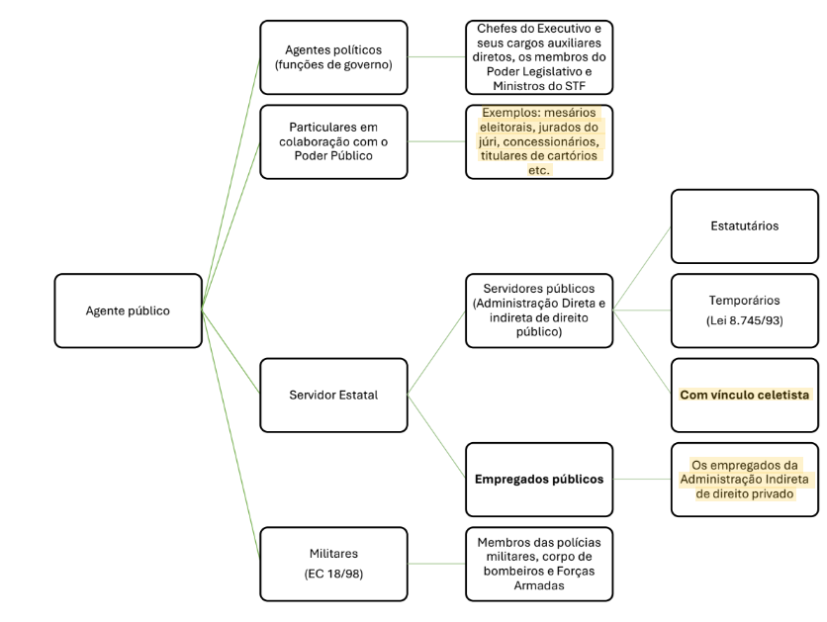
- a) O cálculo das gratificações inclui o abono para o salário mínimo do servidor?
- b) O diploma ou habilitação legal para o exercício do cargo deve ser exigido em que momento do concurso? E a idade?

- Súmula Vinculante 15: O cálculo de gratificações e outras vantagens do servidor público não incide sobre o abono utilizado para se atingir o salário mínimo.
b) Súmula 266 do STJ: O diploma ou habilitação legal para o exercício do cargo deve ser exigido na posse e não na inscrição para o concurso público.
c) O Supremo Tribunal Federal possui jurisprudência no sentido de que o limite de idade, quando regularmente fixado em lei e no edital de determinado concurso público, há de ser comprovado no momento da inscrição do certame.

- um candidato que tomou posse em cargo público por força de decisão judicial provisória (liminar), posteriormente revogada. Ele alegava que sua permanência no cargo deveria ser mantida com base no princípio do fato consumado? STF ou STJ?

O STF já fixou entendimento, no julgamento do RE 608482 (Tema 476 da repercussão geral), de que a posse em cargo público baseada em decisão judicial provisória não gera direito adquirido se essa decisão for posteriormente revogada ou modificada. reforçando a supremacia do concurso público como regra de ingresso no serviço público.

- Os pagamentos indevidos aos servidores públicos decorrentes de erro administrativo? STF ou STJ?

- Os pagamentos indevidos aos servidores públicos decorrentes de erro administrativo (operacional ou de cálculo), não embasado em interpretação errônea ou equivocada da lei pela Administração, estão sujeitos à devolução, ressalvadas as hipóteses em que o servidor, diante do caso concreto, comprova sua boa-fé objetiva, sobretudo com demonstração de que não lhe era possível constatar o pagamento indevido. Erro administrativo não gera presunção automática de boa-fé
- Não é cabível a restituição ao erário dos valores recebidos de boa-fé por servidor público, quando pagos indevidamente pela Administração Pública em decorrência de interpretação errônea da lei. : A conduta da Administração gerou no servidor uma expectativa legítima de definitividade dos valores recebidos, o que torna injusto e desproporcional impor-lhe o dever de devolução posterior STJ

- Pode ajuizar dissídio coletivo perante pessoa jurídica de direito público?

Em face de pessoa jurídica de direito público que mantenha empregados, cabe dissídio coletivo exclusivamente para apreciação de cláusulas de natureza social. Orientação Jurisprudencial 5/TST-SDC

- Estabilidade excepcional: a) pode integrar o RPPS? b) Tem estabilidade?

- Somente os servidores públicos civis detentores de cargo efetivo (art. 40, CF, na redação dada pela EC 20/98) são vinculados ao regime próprio de previdência social, a excluir os estáveis nos termos do art. 19 do ADCT e os demais servidores admitidos sem concurso público, ressalvadas as aposentadorias e pensões já concedidas ou com requisitos já satisfeitos até a data da publicação da ata de julgamento destes embargos declaratórios.STF. Plenário.
- servidores sem efetividade e com estabilidade no serviço público (VUNESP), e terá direito à aposentadoria pelo Regime Geral da Previdência Social.

- Procedente a revisão de um PAD, declarando sem efeito a penalidade de demissão ou destituição, o que acontece se: a) servidor efetivo? b) Se cargo em comissão?

- Julgada procedente a revisão, será declarada sem efeito a penalidade aplicada, restabelecendo-se todos os direitos do servidor,
- exceto em relação à destituição do cargo em comissão, que será convertida em exoneração.

- a) desconto em hollerith para ressarcimento ao erário precisa de consentimento do servidor? b) a condenação do servidor por crime funcional no processo penal implica a sua condenação na esfera administrativa, tendo em vista a independência das instâncias?

- Prevalece o entendimento doutrinário e jurisprudencial no sentido de que deve haver consentimento do servidor, para fins de desconto em folha, para que se manifeste e exerce a ampla defesa e contraditório.
- Ainda que as instâncias sejam independentes, caso haja condenação por crime funcional, poderá implicar condenação na esfera administrativa. A questão afastou, de forma genérica, essa possibilidade. Observe o que informa o art. 132 da lei 8.112/90, exemplificativamente:Art. 132. A demissão será aplicada nos seguintes casos: I - crime contra a administração pública (Vunesp)

- É compatível com o regime de subsídio de vereadores o pagato de 13º e ⅓ de férias? STF ou STJ?

O STF decidiu que o art. 39, § 4º, da Constituição Federal é compatível com o pagamento de terço de férias e décimo terceiro salário (Tema 484 da Repercussão Geral). Assim, os Vereadores, mesmo recebendo sua remuneração por meio de subsídio (parcela única), podem ter direito ao pagamento de terço de férias e de décimo terceiro salário.
Vale ressaltar, no entanto, que não é um dever, mas sim uma opção, que depende do legislador infraconstitucional, está inserida no espaço de liberdade de conformação do legislador infraconstitucional. Se não houver lei concedendo, eles não terão direito.

- Pode aplicar aos servidores públicos estaduais e municipais que são pais ou cuidadores legais de pessoas com deficiência o direito à jornada de trabalho reduzida, sem necessidade de compensação de horário ou redução de vencimentos, nos moldes previstos para os servidores públicos federais na Lei nº 8.112/90? STF ou STJ?

Por analogia, aplica-se aos servidores públicos estaduais e municipais que são pais ou cuidadores legais de pessoas com deficiência o direito à jornada de trabalho reduzida, sem necessidade de compensação de horário ou redução de vencimentos, nos moldes previstos para os servidores públicos federais na Lei nº 8.112/90.
Tese fixada pelo STF: “Aos servidores públicos estaduais e municipais é aplicado, para todos os efeitos, o art. 98, § 2° e § 3°, da Lei 8.112/1990.”
Art. 98 § 2º Também será concedido horário especial ao servidor portador de deficiência, quando comprovada a necessidade por junta médica oficial, independentemente de compensação de horário.
As disposições do § 2º são extensivas ao servidor que tenha cônjuge, filho ou dependente com deficiência. STF. Plenário. RG.
Conceito de agentes públicos? | - os agentes públicos são os responsáveis pela manifestação de vontade do Estado e  - pelo exercício da função pública,  - que pode ser remunerada ou gratuita; definitiva ou temporária;  - com ou sem vínculo formal com o Estado.
Um servidor público pleiteava a extensão da Gratificação de Supervisão de Divisão aos servidores inativos. O pedido foi fundamentado na alegação de direito adquirido e na suposta violação ao princípio da irredutibilidade de vencimentos, argumentando que a nova legislação teria reduzido sua remuneração, const? | RG: Teses fixadas: “1.O termo inicial do pagamento diferenciado das gratificações de desempenho entre servidores ativos e inativos é a data da homologação do resultado das avaliações, após a conclusão do primeiro ciclo (Tema 983). 2. Mera alteração do limite mínimo da Gratificação de Desempenho de Atividade do Seguro Social – GDASS, devida aos integrantes da Carreira do Seguro Social em função do desempenho institucional e individual, não afasta a natureza pro labore faciendo da parcela, sendo inaplicável aos servidores públicos inativos.”  - a realização de avaliações de desempenho faz com que essa gratificação assuma caráter pro labore faciendo, legitimando o pagamento diferenciado entre servidores ativos e inativos.  - Não há direito adquirido a regime jurídico e de que não há violação ao princípio da irredutibilidade de vencimentos quando o montante global da remuneração do servidor é preservado pela legislação superveniente, desde que respeite princípios constitucionais. Não houve violação ao princípio da irredutibilidade de vencimentos, pois a legislação superveniente preservou o montante global da remuneração do servidor, mesmo que tenha havido modificação na estrutura dos pagamentos.
Sindicato ajuizou a ação. Condenação da administração centralizada a pagar diferença remuneratória. Execução individual por servidor de fundação pública ou autarquia, pode? | - STJ - as autarquias e fundações públicas não são alcançadas por condenações proferidas contra a administração centralizada.  - As fundações públicas e as autarquias têm personalidade jurídica distinta da pessoa política instituidora  - limites da coisa julgada quanto ao polo passivo  - No Tema 823 STF "sindicatos possuem ampla legitimidade extraordinária para defender em juízo os direitos e interesses coletivos ou individuais dos integrantes da categoria que representam"  - Esse tema do STF diz respeito à legitimidade do sindicato para agir em juízo. Nada tem a ver com a extensão da coisa julgada a pessoas jurídicas que não foram parte na lide  - Assim, um sindicato que congregue categoria integrada por servidores dos quadros da administração centralizada, de autarquia e de fundação pública precisará demandar o ente político, a autarquia e a fundação, para que todos os membros da categoria sejam beneficiados.  - Os servidores de uma pessoa jurídica não demandada não serão beneficiados ou prejudicados pela sentença condenatória.  - A legitimidade ativa do sindicato não faz com que a sentença prolatada contra o ente político beneficie servidor da administração descentralizada.  - Não houve modulação dos efeitos
Norma estadual, de iniciativa parlamentar, que atribuiu às funções desempenhadas pelo Delegado de Polícia a natureza jurídica e o caráter de essenciais ao Estado? STF ou STJ? | É inconstitucional, formal e materialmente, norma de Constituição estadual, oriunda de iniciativa parlamentar, que atribui às funções de polícia judiciária e à apuração de infrações penais exercidas pelo Delegado de Polícia natureza jurídica e caráter essencial ao Estado:  Iniciativa legislativa reservada ao chefe do Poder Executivo - Inconstitucionalidade formal.  Subordinação da Polícia Civil ao Poder Executivo, Impossibilidade de conferir independência funcional à Polícia Civil: - Inconstitucionalidade material
Servidor estadual cedido que recebeu indevidamente auxílio emergencial, pode perder o cargo mesmo que não se relacione com o cargo? | - A moralidade administrativa exige uma postura ética por parte dos agentes públicos cujos valores podem ser extraídos das leis, dos princípios e das práticas administrativas  - Dever externo do servidor - sua vida íntima terá relevância funcional quando escandalosa e comprometa sua imagem.  - Diante da falsidade ideológica ocorrida no momento da solicitação do auxílio emergencial, bem como a finalidade de obtenção de valores indevidos para si, possível subsumir a conduta ao disposto no art. 10, caput e inciso I: “ facilitar ou concorrer, por qualquer forma, para a indevida incorporação ao patrimônio particular, de pessoa física ou jurídica, de bens, de rendas, de verbas ou de valores integrantes do acervo patrimonial das entidades referidas no art. 1º desta Lei” rol exemplificativo
O auxílio emergencial foi instituído por MP que já encerrou a vigência, pode ainda ser penalizado o servidor acima? | - Ultrapassados os 60 dias sem a conversão em lei, a medida provisória perde sua eficácia, cabendo ao Congresso Nacional regular as relações jurídicas decorrentes da referida Medida Provisória, por meio de decreto legislativo, no prazo de até 60 (sessenta) dias.  - Quedando-se inerte, os atos praticados durante a vigência da MP permanecem por ela regulados.  - Logo, não tendo sido editado decreto legislativo, a Medida Provisória é aplicável aos atos praticados no período de sua vigência.
a Lei estadual que criou cargo em comissão , vedando a nomeação de cônjuges e parentes até o terceiro grau de qualquer integrante do Judiciário estadual. | - O STF declarou a inconstitucionalidade parcial, sem redução de texto, dessa vedação.  - A restrição não se aplica a servidores efetivos admitidos por concurso público, desde que haja compatibilidade entre a formação e a complexidade do cargo de assistente jurídico, bem como ausência de subordinação direta.  - É constitucional a nomeação de servidor público efetivo de carreira judiciária, admitido via concurso público, para o cargo em comissão, ainda que o servidor seja cônjuge, afim ou parente de algum integrante do órgão —, desde que:  (i) inexista subordinação direta do servidor ao magistrado com quem possui laços prévios; e  (ii) sejam observadas a compatibilidade do grau de escolaridade do cargo de origem, a qualificação profissional do servidor e a complexidade inerente ao cargo em comissão a ser exercido. Essas ressalvas visam prestigiar a efetividade do serviço prestado e maximizar a acessibilidade a cargo público.

CARGO EM COMISSÃO
a) ocupante de cargo em comissão e está sendo nomeado para exercer, interinamente, um outro cargo de confiança, sem prejuízo das atribuições do que atualmente ocupa? | Regra: O servidor não poderá exercer mais de um cargo em comissão  Exceção: servidor ocupante de cargo em comissão, poderá ser nomeado para ter exercício, interinamente, em outro cargo de confiança, sem prejuízo das atribuições do que atualmente ocupa, hipótese em que deverá optar pela remuneração de um deles durante o período da interinidade.
b) servidora pública, ocupante de cargo em comissão, está sendo indicada para participar do conselho de administração de uma empresa pública? | - Regra: O servidor não poderá ser remunerado pela participação em órgão de deliberação coletiva.  - Exceção: não se aplica à remuneração devida pela participação em conselhos de administração e fiscal das empresas públicas e sociedades de economia mista, suas subsidiárias e controladas, bem como quaisquer empresas ou entidades em que a União, direta ou indiretamente, detenha participação no capital social
professor com cargo burocrático em autarquia? | CF: é vedada a acumulação remunerada de cargos públicos, exceto, quando houver compatibilidade de horários, observado em qualquer caso o disposto no inciso XI:  a) a de dois cargos de professor;  b) a de um cargo de professor com outro de qualquer natureza; (Redação dada pela Emenda Constitucional nº 138, de 2025)
Competência para cargos em comissão? | Súmula 218-STJ: Compete à Justiça dos Estados processar e julgar ação de servidor estadual decorrente de direitos e vantagens estatutárias no exercício de cargo em comissão.
Requisitos do cargo em comissão STF | a regra para o provimento de cargos efetivos no serviço público é o concurso público de provas ou de provas e títulos, sendo a criação e o provimento de cargos em comissão, de livre nomeação e exoneração, exceção à regra  Requisitos cumulativos:  A criação de cargos em comissão somente se justifica para o exercício de funções de direção, chefia e assessoramento, não se prestando ao desempenho de atividades burocráticas, técnicas ou operacionais;  b) tal criação deve pressupor a necessária relação de confiança entre a autoridade nomeante e o servidor nomeado;  c) o número de cargos comissionados criados deve guardar proporcionalidade com a necessidade que eles visam suprir e com o número de servidores ocupantes de cargos efetivos no ente federativo que os criar; e  (no caso o MP: tb será proporcional ao ente federativo e não somente ao MP  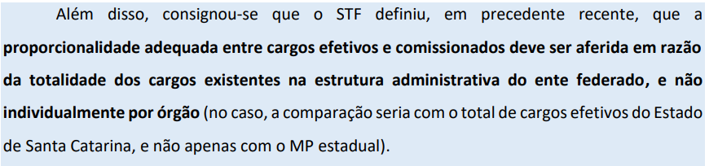  d) as atribuições dos cargos em comissão devem estar descritas, de forma clara e objetiva, na própria lei que os instituir.
Natureza jurídica da norma que prevê os cargos em comissão? | 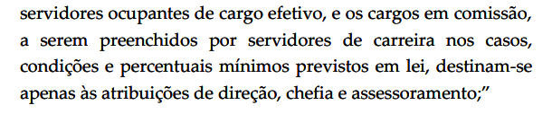  - O art. 37, V, da CF/1988 é norma de eficácia contida, pendente de regulamentação por lei ordinária  - norma de reprodução obrigatória  - cabe ao legislador ordinário definir os percentuais mínimos de reserva para servidores de carreira, compete a cada ente federado (União, Estados, Distrito Federal e Municípios) disciplinar o estatuto jurídico aplicável a seus servidores (CF, art. 39-caput), inclusive no que  - concerne à definição de parâmetros para a reserva de cargos em comissão a servidores de carreira. ADO 44  - Não há omissão legislativa nem inércia do legislador ordinário quanto à edição de lei nacional que discipline a matéria do inciso V do art. 37 da Constituição Federal,  - cabendo a cada ente federado definir as condições e percentuais mínimos para o preenchimento dos cargos em comissão para servidores de carreira, a depender de suas necessidades burocráticas.
Pode fixar o percentual por decreto? | STF Pode, ausência de ofensa ao princípio da reserva legal  CF permite expressamente ao Presidente da República dispor, por decreto, sobre a organização e o funcionamento da administração federal, quando isso não implicar aumento de despesa ou criação de órgãos públicos,

SERVIDORES
é constitucional a delegação ao Poder Executivo de atribuição para fixar e alterar o valor de parcela remuneratória? | - Tema 1.427 STF “É inconstitucional a delegação ao Poder Executivo de atribuição para fixar e alterar o valor de parcela remuneratória  - 2. O reconhecimento da inconstitucionalidade não autoriza decréscimo remuneratório nem a repetição de valores.”  - Essa delegação ao Poder Executivo acarretaria na alteração de remuneração por decreto.STF, contudo, afirma que a disciplina jurídica de remuneração funcional está submetida à reserva absoluta de lei em sentido formal  - A lei não pode simplesmente transferir ao Executivo a definição do valor de parcela remuneratória e permitir que essa alteração seja feita mediante decreto. A exigência constitucional de lei específica não se satisfaz com a existência de autorização legislativa genérica para posterior definição da remuneração pelo Poder Executivo.
A procuradoria pode se valer de qual instrumento para as parcelas remuneratórias criadas ou majoradas por decreto ainda não pagas após a decisão do STF? | - No tema 1.427 STF “O reconhecimento da inconstitucionalidade não autoriza decréscimo remuneratório nem a repetição de valores.”  - Por isso, seria incorreto formular, indistintamente, pedido para que o servidor restituísse valores que já tivesse recebido.  - No entanto, havendo reconhecimento de verbas ainda não pagas, cabível a ação rescisória com fundamento na violação a norma jurídica. Não é caso de interpretação controvertida posteriormente pacificada (Súmula 343 do STF), mas sim violação direta à CF, art. 37, da Constituição, segundo a interpretação posteriormente firmada pelo STF em precedente de RG  - Está caracterizada, assim, a hipótese de violação manifesta de norma jurídica, para os fins do art. 966, V, associada ao regime especial do art. 535, §§ 5º e 8º, do CPC.  - Se em cumprimento de sentença, bastaria petição informando acerca da inexigibilidade do título.
lei complementar que confere ao Ministério Público da União a prerrogativa de requisitar informações, exames, perícias e documentos de autoridades da administração pública direta ou indireta, bem como de requisitar da administração serviços temporários de seus servidores e meios materiais necessários para a realização de  atividades específicas, constitucional? | - É constitucional – por não violar o princípio da separação dos poderes, o pacto federativo ou a autonomia administrativa dos entes subnacionais – a norma de lei complementar que confere ao Ministério Público da União  - a prerrogativa de requisitar informações, exames, perícias e documentos de autoridades da administração pública direta ou indireta,  - bem como de requisitar da administração serviços temporários de seus servidores e meios materiais necessários para a realização de atividades específicas  2. insere-se no âmbito de conformação legítima do legislador complementar, que apenas especificou as espécies de instrumentos probatórios necessários ao cumprimento do encargo constitucional de proteção ao patrimônio público,  3. incidência dos poderes implícitos e explícitos necessários para a obtenção do conhecimento técnico e de laudos periciais indispensáveis ao exercício do controle de legalidade e à atuação resolutiva da instituição.  Eventuais desvios ou excessos pontuais cometidos na formulação de requisições concretas devem ser apreciados e corrigidos  perante os órgãos de controle interno ou perante o Poder Judiciário, sem que isso implique a inconstitucionalidade da norma abstratamente considerada.
Com a opção do funcionário público pelo regime trabalhista, pode haver cumulação com os direitos inerentes ao regime estatutário? | Súmula 243: Exceto na hipótese de previsão contratual ou legal expressa, a opção do funcionário público pelo regime trabalhista implica a renúncia dos direitos inerentes ao regime estatutário.
norma estadual que altera a denominação e o nível de escolaridade de cargo público, provimento derivado? | - STF É constitucional – por se inserir no âmbito da competência legislativa concorrente para organização das polícias civis  - e não caracterizar provimento derivado – norma estadual que altera a denominação e o nível de escolaridade de cargo público,  - desde que mantidas suas atribuições originais”  - A Constituição Federal estabelece competência concorrente entre União, estados e Distrito Federal para legislar sobre a organização, garantias, direitos e deveres das polícias civis (CF/1988, art. 24, XVI), cabendo à União editar normas gerais e aos estados suplementá-las, à luz de suas peculiaridades administrativas.  - Há apenas modernização da estrutura de pessoal,  - Súmula Vinculante 43 É inconstitucional toda modalidade de provimento que propicie ao servidor investir-se, sem prévia aprovação em concurso público destinado ao seu provimento, em cargo que não integra a carreira na qual anteriormente investido.
Cuidado para não confundir:
- polícia MILITAR e bombeiro: Competência privativa da União para normas gerais
- polícia CIVIL: Compete à União, Estados e DF legislar concorrentemente sobre:organização, garantias, direitos e deveres das polícias civis.
Tipos de provimento derivado? | - Provimento originário: o preenchimento do cargo sem que o indivíduo possua vínculo anterior com a administração pública.  Nomeação: É a única forma de provimento originário. Pode ser para cargo efetivo ou em comissão  - Provimento derivado: o servidor já possui um vínculo anterior com a administração pública e passa a ocupar outro cargo ou muda sua posição na carreira.  - Promoção: Evolução natural na carreira (movimentação vertical), baseada em antiguidade e merecimento.  - Readaptação: Atribuição de novas funções compatíveis com a limitação de saúde (física ou mental) sofrida pelo servidor.  - Reversão: Retorno à atividade de um servidor que havia se aposentado (por invalidez ou a pedido).  - Aproveitamento: Retorno do servidor que estava em "disponibilidade" (afastado e recebendo proporcionalmente após a extinção do seu cargo anterior).  - Reintegração: Retorno do servidor estável ao cargo anteriormente ocupado, resultante da anulação (na esfera administrativa ou judicial) de sua demissão, com direito a ressarcimento das vantagens.  - Recondução: Retorno do servidor estável ao cargo anteriormente ocupado, devido à inabilitação em estágio probatório relativo a outro cargo ou à reintegração do ocupante anterior  - "ascensão" e "transferência" inconstitucionais
Pode em liminar conceder efeitos financeiros a servidores? | Art. 2o-B, Lei 9494 A sentença que tenha por objeto a  - liberação de recurso,  - inclusão em folha de pagamento,  - reclassificação, equiparação, concessão de aumento  - ou extensão de vantagens a servidores da União, dos Estados, do Distrito Federal e dos Municípios, inclusive de suas autarquias e fundações, somente poderá ser executada após seu trânsito em julgado.
A incorporação de uma parcela remuneratória aos vencimentos e prescrição aplicável à FP? | - STJ Tese: “A incorporação da PAM aos vencimentos dos servidores continua a gerar efeitos financeiros de trato sucessivo, de forma que a revisão daquela parcela repercute continuamente na esfera jurídico-patrimonial do servidor. Incide no caso a regra geral da Súmula 85 STJ, segundo a qual 'nas relações jurídicas de trato sucessivo em que a Fazenda Pública figure como devedora, quando não tiver sido negado o próprio direito reclamado, a prescrição atinge apenas as prestações vencidas antes do quinquênio anterior à propositura da ação.  - A incorporação de uma parcela remuneratória aos vencimentos do servidor não é, por si só, negativa do próprio direito;  - sem negativa expressa, a relação é de trato sucessivo e prescrevem apenas as parcelas anteriores ao quinquênio (Súmula 85/STJ.  - Tema 1410/STJ: "1. Nas relações jurídicas de trato sucessivo em que a Fazenda Pública figure como devedora, a prescrição do fundo de direito depende da negativa expressa do direito reclamado, em ato normativo de efeito concreto ou ato administrativo formalizado e com ciência ao servidor. 2. A inércia do Município de Estreito-MA em implantar adicional por tempo de serviço, na forma do art. 288 da Lei Municipal n. 7/1990, em folha de pagamento, não deu início ao prazo de prescrição do fundo de direito".  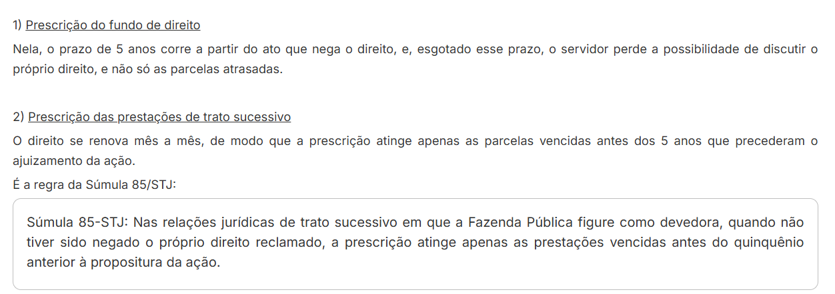
O ato de aposentadoria do servidor público configura negativa expressa do direito a verbas que ele não recebia quando estava na ativa? | STJ Tese fixada: “O ato administrativo de aposentadoria de servidor público não configura, por si só, para fins do art. 1º do Decreto 20.910/1932 e da Súmula 85/STJ, expressa negativa do direito ao reconhecimento e ao cômputo de verbas não concedidas enquanto ele estava em atividade,  b) salvo quando houver, no mesmo ato, inequívoco indeferimento pela Administração, situação essa que culminará na prescrição de fundo do direito se decorrido o prazo prescricional.”  - A prescrição contra a Fazenda Pública depende de como o direito foi negado: por negativa implícita ou expressa.  - Na negativa implícita, que se repete mês a mês sem manifestação formal da Administração contra o direito, há prestações de trato sucessivo: a prescrição atinge apenas as parcelas anteriores ao quinquênio anterior à ação, e o servidor não perde o direito em si (Súmula 85/STJ).  - Na negativa expressa, representada por ato normativo de efeito concreto ou ato administrativo formalizado com ciência do servidor, o decurso de cinco anos sem ação fulmina o próprio fundo de direito.  2. As verbas devidas enquanto o servidor estava na ativa não podem ser presumidas como negadas pelo simples ato de aposentação. A concessão da aposentadoria não tem força, sozinha, para iniciar o prazo prescricional do fundo de todo e qualquer direito anterior do servidor, ainda que o reconhecimento desse direito repercuta no cálculo dos proventos,  salvo se houver negativa expressa no exame da aposentadoria.
situações de exoneração de servidor público gera a obrigatoriedade de nomeação dos candidatos aprovados em concurso? | - STF a desistência dos candidatos mais bem classificados dentro do prazo de validade do certame público garante aos aprovados fora do número de vagas o direito subjetivo à nomeação,  - esse entendimento não se aplica às situações de exoneração de servidor público, como é o caso da aposentadoria.  - Isto porque, diversamente da desistência – ato praticado em curto espaço de tempo após a convocação do candidato –, a exoneração pode ser realizada em qualquer momento, inclusive anos depois da nomeação e posse. Aceitar que a vaga dela decorrente obrigatoriamente deva ser oferecida pela administração traz grave insegurança jurídica.  - O mero surgimento de vagas não gera automaticamente direito subjetivo à nomeação do candidato aprovado fora do número de vagas, cabendo a ele demonstrar, de forma inequívoca, que houve preterição arbitrária e imotivada por parte da administração pública,  - caracterizada por comportamento tácito ou expresso do poder público, capaz de revelar a clara necessidade de nomeação do aprovado durante o período de validade do certame  - Frise-se que o momento da nomeação traduz ato discricionário do administrador que deve observar o contexto fático,
litisconsórcio passivo necessário entre os candidatos aprovados? | A jurisprudência do STJ é firme no sentido de que ‘é dispensável a formação de litisconsórcio passivo necessário entre os candidatos aprovados em concurso público,  uma vez que possuem apenas expectativa de direito à nomeação’
cumulação tríplice de vencimentos e/ou proventos? | - STF repercussão geral (Tema nº 921): “É vedada a cumulação tríplice de vencimentos e/ou proventos, ainda que a investidura nos cargos públicos tenha ocorrido anteriormente à EC 20/1998.”  - O prazo decadencial previsto no art. 54 da Lei nº 9.784/1999 não se aplica à hipótese de acumulação ilegal de cargos públicos  - não ocorre a decadência do direito da administração pública de adotar procedimentos para verificar a acumulação inconstitucional de cargos públicos, principalmente porque os atos inconstitucionais jamais se convalidam pelo mero decurso do tempo.
O estágio probatório protege o funcionário contra a extinção do cargo | Súmula 22 STF: O estágio probatório não protege o funcionário contra a extinção do cargo.
O direito ao auxílio-alimentação se estende aos servidores inativos. | Súmula vinculante 55 STF e Súmula 680 do STF: O direito ao auxílio-alimentação não se estende aos servidores inativos.
Servidor pode investir-se em cargo que não integra a carreira na qual | Súmula vinculante 43 e Súmula 685 do STF: É inconstitucional toda modalidade de provimento que propicie ao servidor investir-se, sem prévia aprovação em concurso público destinado ao seu provimento, em cargo que não integra a carreira na qual anteriormente investido.
O titular da conta vinculada ao FGTS tem o direito de sacar o saldo respectivo quando declarado nulo seu contrato de trabalho por ausência de prévia  aprovação em concurso público? | Súmula 466 STJ: O titular da conta vinculada ao FGTS tem o direito de sacar o saldo respectivo quando declarado nulo seu contrato de trabalho por ausência de prévia aprovação em concurso público.
A falta de defesa técnica por advogado no processo administrativo disciplinar ofende a Constituição. | Súmula vinculante 5 STF: A falta de defesa técnica por advogado no processo administrativo disciplinar não ofende a Constituição.
Comprovado por laudo de junta médica oficial o motivo de saúde, configura direito subjetivo à remoção para outra localidade?  b) independentemente do interesse da Administração Pública? | STJ - “1. A remoção prevista no art. 36, (...) por motivo de saúde do servidor, cônjuge, companheiro ou dependente, constitui direito subjetivo do servidor, sendo ato vinculado, desde que o motivo de saúde esteja comprovado por laudo de junta médica oficial.  2. A existência de tratamento médico na localidade de lotação não impede a remoção por motivo de saúde quando, conforme laudo da junta médica oficial, o apoio e a convivência familiar sejam fatores determinantes para a recuperação ou estabilização do quadro clínico.  O Poder Judiciário não pode substituir o juízo técnico da junta médica oficial para afastar, sem base pericial idônea, a conclusão de que a remoção por motivo de saúde é necessária, sob pena de violar a natureza vinculada da hipótese  A Lei 8.112/1990 prevê três modalidades de remoção  - de ofício, no interesse da Administração - é promovida unilateralmente pela Administração Pública, com fundamento em critérios de conveniência e oportunidade, podendo ocorrer com ou sem mudança de sede.  - a pedido, a critério da Administração - decorre de solicitação do servidor, estando sujeita à apreciação discricionária da Administração, que poderá indeferi-la mesmo na ausência de prejuízo ao serviço.  - e a pedido, independentemente do interesse da Administração  a) para acompanhar cônjuge ou companheiro, também servidor público civil ou militar, de qualquer dos Poderes da União, dos Estados, do Distrito Federal e dos Municípios, que foi deslocado no interesse da Administração;  b) por motivo de saúde do servidor, cônjuge, companheiro ou dependente que viva às suas expensas e conste do seu assentamento funcional, condicionada à comprovação por junta médica oficial;  c) em virtude de processo seletivo promovido, na hipótese em que o número de interessados for superior ao número de vagas, de acordo com normas preestabelecidas pelo órgão ou entidade em que aqueles estejam lotados.
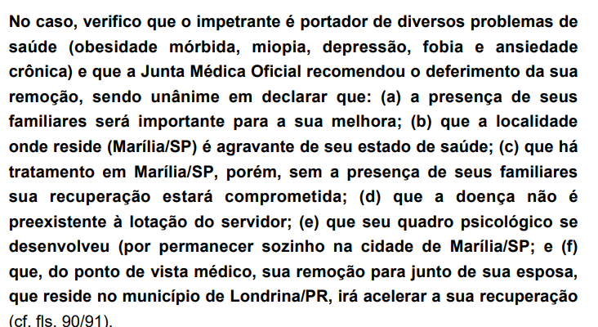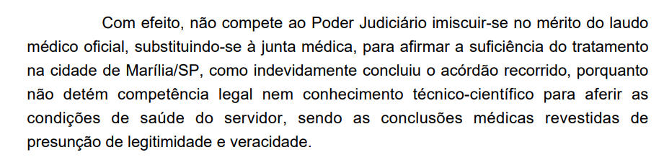
Os Estados são obrigados a editar lei instituindo o subsídio em parcela única para os delegados de polícia? | - STF É inconstitucional, por configurar mora legislativa inequívoca e  - violar os princípios da transparência, racionalidade e uniformidade remuneratória,  - a omissão estadual quanto à implementação do regime de remuneração por subsídio para os delegados de polícia.
Quais servidores precisam receber por subsídio? | 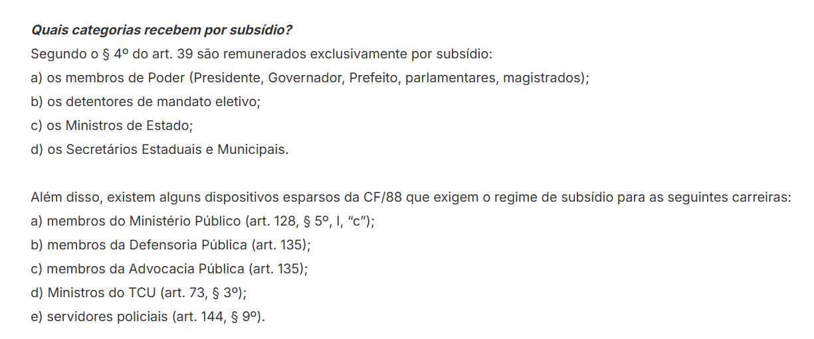
regime jurídico único dos servidores públicos? | Recentemente, ao julgar o mérito da ADI nº 2135, o STF acabou por flexibilizar o regime jurídico único dos servidores públicos civis, pois declarou constitucional o trecho da Emenda Constitucional nº 19/1988 (“Reforma Administrativa”), que suprimia a obrigatoriedade da adoção do RJU e de planos de carreira para servidores da administração pública direta, das autarquias e das fundações públicas federais, estaduais e municipais. Isso possibilita, ao menos em tese, a contratação de empregados públicos celetistas por essas pessoas jurídicas.  Contudo, essa decisão possui efeitos ex nunc, ou seja, aplica-se apenas a futuras contratações. Os servidores atualmente regidos pelo RJU não serão transferidos para o regime celetista, evitando "tumultos administrativos e previdenciários".  A decisão impede a mudança de regime dos servidores que já atuam sob o RJU, oferecendo uma salvaguarda aos direitos adquiridos, especialmente no que tange à estabilidade e previdência;  No entanto, a estabilidade permanecerá para os cargos para os quais a constituição já prevê, como é o caso dos Magistrados, Membros do MP, Advogados e Defensores Públicos.
Pode aplicação de recursos orçamentários provenientes da economia com despesas correntes em cada órgão, autarquia e fundação, para aplicação no desenvolvimento de programas de qualidade e produtividade, treinamento e desenvolvimento, modernização, reaparelhamento e racionalização do serviço público, inclusive sob a forma de adicional ou prêmio de produtividade? | b) Lei da União, dos Estados, do Distrito Federal e dos Municípios disciplinará a aplicação de recursos orçamentários provenientes da economia com despesas correntes em cada órgão, autarquia e fundação, para aplicação no desenvolvimento de programas de qualidade e produtividade, treinamento e desenvolvimento, modernização, reaparelhamento e racionalização do serviço público,  inclusive sob a forma de adicional ou prêmio de produtividade.
a Lei Federal nº 12.317/2010 estabelece jornada de trabalho de 30 horas semanais para assistentes sociais, é aplicável aos servidores públicos estaduais, em detrimento da legislação estadual ? | - Tese de julgamento STJ - . A Lei Federal nº 12.317/2010, que estabelece jornada de trabalho de 30 horas semanais para assistentes sociais, aplica-se exclusivamente aos profissionais vinculados ao regime celetista, não alcançando servidores públicos estatutários.  - A competência para legislar sobre o regime jurídico dos servidores públicos, incluindo regras sobre jornada de trabalho, é atribuída a cada ente federativo,  - em razão da autonomia garantida pela Constituição Federal  - A Lei Federal tem em aplicação somente para os Assistentes Sociais da iniciativa privada, não alcançando aqueles vinculados à Administração Pública, os quais são regidos por estatuto próprio
O adicional noturno será devido ao servidor da então carreira de Agente Federal de Execução Penal nos períodos de afastamento, considerados como de efetivo exercício? | - O adicional noturno possui natureza propter laborem, sendo devido apenas enquanto o servidor exerce atividades no período noturno.  - Interrompida a atividade, não se justifica o pagamento do adicional. Nos períodos de afastamento, ainda que considerados como de efetivo exercício, não há justificativa para o pagamento, pois cessam os impactos negativos na saúde do trabalhador que legitimam a compensação. STJ
Lei 8112: pode o servidor participar de administração?  b) E cooperativa? | Art. 117. Ao servidor é proibido:  - X - participar de gerência ou administração de sociedade privada, personificada ou não personificada, exercer o comércio, exceto na qualidade de acionista, cotista ou comanditário;  - A vedação de que trata o inciso X do caput deste artigo não se aplica nos seguintes casos:  - I - participação nos conselhos de administração e fiscal de empresas ou entidades em que a União detenha, direta ou indiretamente, participação no capital social  - ou em sociedade cooperativa constituída para prestar serviços a seus membros (macete: não tem finalidade lucrativa a cooperativa)
O termo inicial do adicional de insalubridade ao servidor público quando reconhecida em laudo judicial? | STJ O direito ao adicional de insalubridade decorre da lei, sendo devido desde o início do exercício da atividade insalubre, independentemente da data de elaboração do laudo pericial JUDICIAL.  - O entendimento firmado no PUIL 413/RS, segundo o qual o termo inicial do adicional de insalubridade é a data do laudo pericial, não se aplica quando o laudo é produzido em processo judicial.  - O laudo judicial tem natureza de prova técnica e apenas declara a condição de insalubridade preexistente, respeitada a prescrição quinquenal.  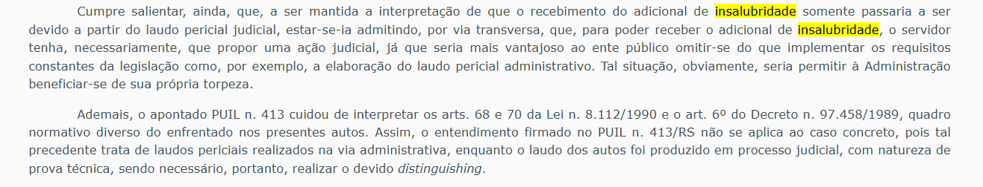  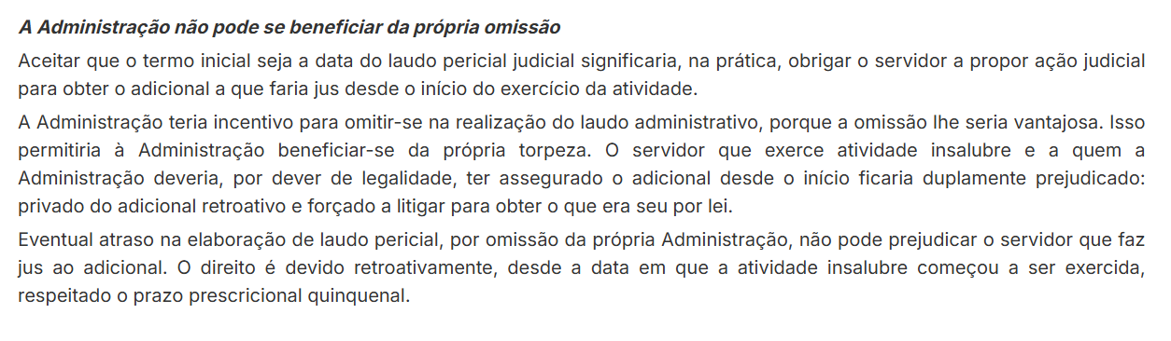
- Quando o juízo criminal reconhece a inimputabilidade do agente e profere sentença absolutória imprópria, com imposição de medida de segurança, cabe a fixação de sanção administrativa?

Constatada a prática de falta disciplinar quando o agente estava em surto psicótico e absolutamente incapaz de entender o caráter ilícito do fato cometido, descabe a fixação de sanção administrativa. Quando o juízo criminal reconhece a inimputabilidade do agente, descabe a fixação de sanção administrativa, impondo-se à Administração Pública, ao revés, o dever de avaliar a eventual concessão de licença para tratamento de saúde ou de aposentadoria por invalidez.

- Pode o município restringir o período de férias, sob o fundamento de que o servidor esteve em licença para tratamento de saúde?
- Pode a fixação de vencimentos dos servidores públicos ser objeto de convenção coletiva? STF ou STJ?

- “No exercício da autonomia legislativa municipal, não pode o Município, ao disciplinar o regime jurídico de seus servidores, restringir o direito de férias a servidor em licença saúde de maneira a inviabilizar o gozo de férias anuais previsto no art. 7º, XVII da Constituição Federal de 1988. pressupondo, assim, fato gerador distinto daquele que fundamenta o direito às férias remuneradas. STF
- Conforme jurisprudência do STF, afastamentos por motivo de doença não podem ser interpretados como substitutivos ou impeditivos do direito ao descanso anual, sob pena de violação ao direito constitucional de férias do servidor público. O direito às férias visa à recuperação física e mental do trabalhador, não se confundindo com a licença para tratamento de saúde, que tem outra finalidade e não pode ser tratada como ausência injustificada.
- Súmula 679-STF: A fixação de vencimentos dos servidores públicos não pode ser objeto de convenção coletiva.

- Pode alegar fato consumado o candidato não aprovado que tomou posse em decorrência de execução provisória de medida liminar ou outro provimento judicial de natureza precária, supervenientemente revogado ou modificado? STF ou STJ?

Não é compatível com o regime constitucional de acesso aos cargos públicos a manutenção no
cargo, sob fundamento de fato consumado, de candidato não aprovado que tomou posse em
decorrência de execução provisória de medida liminar ou outro provimento judicial de natureza
precária, supervenientemente revogado ou modificado. Incompatibilidade do fato consumado com o regime constitucional de acesso aos cargos públicos: O STF já fixou entendimento, no julgamento do RE 608482 (Tema 476 da repercussão geral), de que a posse em cargo público baseada em decisão judicial provisória não gera direito adquirido se essa decisão for posteriormente revogada ou modificada.STF

- Diferença entre reajuste de remuneração e revisão geral anual?
- Iniciativa privativa?

- O reajuste remuneratório consiste em aumento concedido a determinada categoria ou parcela do funcionalismo público, no exercício autônomo e independente de política remuneratória do ente federativo. Readequação da retribuição pecuniária devida pelo exercício de determinado cargo, ajustando-a à realidade das suas responsabilidades, atribuições e mercado de trabalho

A revisão geral anual, por sua vez, destina-se a assegurar a paridade da remuneração de todo o funcionalismo público daquela unidade federada em face de alterações do poder de compra. Nesse caso, não se admite diferenciação de índices.
STF - previsão de índices distintos para a revisão geral anual, a depender do cargo e da sua remuneração ofende o art. 37, X, da CF/1988.
É preciso destacar que o STF entende que a Constituição Federal não determina uma obrigação ao Poder Público de que a Revisão Geral Anual (RGA) acompanhe os índices inflacionários. Dessa forma, a definição do percentual é decisão política. Não é autoexecutável

b) A definição da iniciativa para a deflagração do processo legislativo de aumento remuneratório concedido a servidores estaduais depende de a natureza jurídica ser de revisão ou de reajuste.
Se o propósito da ampliação for o de recompor a perda do poder aquisitivo da moeda, trata-se do instituto da “revisão geral” e a iniciativa será privativa do chefe do Poder Executivo.

Se a finalidade for a de conferir um ganho real, ou seja, um valor além da perda do poder aquisitivo, trata-se de reajuste e a competência será de cada um dos Poderes e dos órgãos com autonomia administrativa, financeira e orçamentária.

- a) servidor público reintegrado não faz jus ao recebimento de quais parcelas ? b) Pode ter restrição do porte de arma de fogo aos integrantes de guardas municipais das capitais dos estados e dos municípios com menos de 500.000? STF ou STJ?

- STJ - O servidor público reintegrado não faz jus ao recebimento das parcelas remuneratórias referentes ao auxílio-transporte e ao adicional de insalubridade pelo período em que esteve indevidamente afastado do cargo público.
- O STF considerou que esse critério escolhido pela lei é inconstitucional porque os índices de criminalidade não estão necessariamente relacionados com o número de habitantes. Assim, é inconstitucional a restrição do porte de arma de fogo aos integrantes de guardas municipais das capitais dos estados e dos municípios com mais de 500.000 (quinhentos mil) habitantes e de guardas municipais dos municípios com mais de 50.000 (cinquenta mil) e menos de 500.000 (quinhentos mil) habitantes, quando em serviço
A contagem da prescrição quinquenal relativa à conversão em pecúnia de licença-prêmio não gozada? | - STJ A contagem da prescrição quinquenal relativa à conversão em pecúnia de licença-prêmio não gozada e nem utilizada como lapso temporal para a aposentadoria, tem como termo a quo a data em que ocorreu a aposentadoria do servidor público.  - não precisa comprovar que a licença-prêmio não foi gozada por necessidade do serviço.
Pode limitação da participação de mulheres em concursos para a Polícia Militar? | - A limitação da participação de mulheres em concursos para a Polícia Militar é inconstitucional,  - pois viola o princípio da igualdade de gênero  - A limitação não possui justificativa razoável e  - cria um obstáculo arbitrário para o ingresso de mulheres
Candidatas excluídas podem requerer a nomeação? | - A modulação dos efeitos da ADI 7490 não permite que candidatas eliminadas, antes de 14/12/2023, por cláusula de barreira discriminatória em concursos da PM e Bombeiros de Goiás tenham suas redações corrigidas e prossigam em certames já encerrados  - A modulação não autoriza, contudo, a reabertura de fases finalizadas de concursos públicos  - ou o avanço de candidatas que não obtiveram nota mínima em todas as etapas do certame.  - A distinção é garantir a participação plena das mulheres nos concursos, removendo cláusulas discriminatórias;  - outra, inteiramente distinta, é nomear candidatas que não lograram aprovação nas etapas do processo seletivo.
Pode alteração dos nomes dos cargos? E quando passa a exigir nível superior? | A reestruturação de cargos, fundada em evolução legislativa de aproximação e na progressiva identificação de atribuições, não viola o princípio do concurso público quando:  (i) uniformidade de atribuições entre os cargos extintos e aquele no qual serão os servidores reenquadrados;  (ii) identidade dos requisitos de escolaridade para ingresso no cargo público;  (iii) identidade remuneratória entre o cargo criado e aqueles extintos  Surge inconstitucional o aproveitamento de servidor público ocupante de cargo em extinção, cujo requisito de investidura foi o nível médio, em outro, relativamente ao qual exigido curso superior.  Cuidado: é possível quando a lei prevê a gradativa transformação dos cargos de nível médio em cargos de nível superior, à medida que fossem vagando, procedimento que o Tribunal de origem reputou constitucional. Nesses casos, o servidor continua exercendo o mesmo cargo de nível médio.
Pode aproveitar os empregados públicos de empresa extinta nos quadros da Administração Direta? | - STJ - Distinguishing. O Tema nº 1.128/RG diz respeito à inconstitucionalidade do aproveitamento de empregados públicos “no quadro estatutário” da Administração Pública estadual  - No caso, não houve transposição de regimes, pois os empregados públicos beneficiados pelo aproveitamento foram mantidos no regime celetista com:  a) similitude de atribuições;  (ii) equivalência salarial; e  (iii) identidade dos requisitos exigidos em concurso público

- a) serviço voluntário na Polícia Militar, const? b) c) contratação temporária para o desempenho das atividades das polícias penais, pode?

- É constitucional a criação de serviço auxiliar voluntário na Polícia Militar para guarda de imóveis estaduais, desde que respeitadas as diretrizes da Lei Federal 10.029/2000 e sem atribuições de policiamento ostensivo ou preservação da ordem pública.
2) É inconstitucional a imposição de limite máximo de idade para a prestação de serviços voluntários na Polícia Militar.
3) É inconstitucional a atribuição de guarda de estabelecimentos prisionais a voluntários, em razão da criação da Polícia Penal, responsável pela segurança dos presídios.
- É inconstitucional – por ofensa à regra do concurso público (CF/1988, art. 37, II) – norma estadual que dispensa a realização de certame e autoriza a contratação por tempo determinado de agentes de segurança penitenciários para atender à necessidade temporária de excepcional interesse público. STF. ADI. Com a EC no 104/2019, não é mais possível a contratação temporária para o desempenho das atividades das polícias penais (equivalente a agentes de segurança penitenciários).
- o Supremo Tribunal Federal assentou que sua validade exige casos excepcionais previstos em lei, prazo predeterminado, necessidade temporária, excepcional interesse público e indispensabilidade da admissão, vedada a destinação a serviços ordinários e permanentes (Tema 612).

- Hipóteses de perda do cargo do servidor estável?

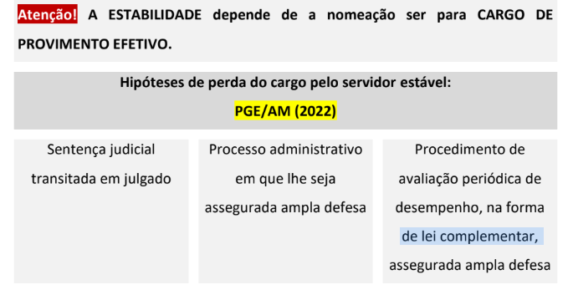

- Lei que incorpora ao vencimento de servidor público gratificação concedida mediante resolução?
- Pode incorporação de incorporação da vantagem pecuniária concedida a servidores públicos que desempenham funções de segurança, com fundamento na exposição a risco de vida?
- E a incorporação criada em benefício de servidores que tivessem exercido funções de direção, chefia ou assessoramento?

- a Constituição Federal é expressa ao exigir lei formal para a fixação ou alteração de remuneração de servidor público
- No caso concreto, a resolução que instituiu a gratificação (inconst) já estava revogada à altura da propositura desta ação e a lei, posterior, que previu a incorporação não pretendia convalidara resolução, mas estabelecia requisitos adicionais,
- A incorporação da vantagem pecuniária concedida a servidores públicos que desempenham funções de segurança, com fundamento na
- exposição a risco de vida, não consiste em retribuição pelo exercício ordinário das atividades, mas, sim, compensação específica em razão das condições laborativas perigosas
- art. 7º da Constituição Federal, a assegurar o pagamento de adicional remuneratório aos trabalhadores que exercem atividades penosas, insalubres ou perigosas, na forma da lei
- STF consignou a constitucionalidade de leis que permitem a incorporação de vantagens funcionais decorrentes do exercício das referidas atividades de direção, chefia ou assessoramento, desde que atendidos critérios objetivos válidos de valorização e profissionalização do serviço público, a exemplo de um interstício mínimo de exercício para a aquisição do direito.
- A lei não padece de vício formal, pois trata da incorporação da gratificação já revogada, sem convalidar a resolução que a instituiu. Não há ofensa aos princípios da moralidade administrativa nem burla à regra do concurso público, uma vez que a incorporação não altera os requisitos para ingresso no cargo, mas apenas reconhece a situação jurídica consolidada daqueles que exerceram atividades com risco à vida por período prolongado, sob a égide de norma então vigente.
- Trata-se de cenário diverso da ADI 2.821, na qual declarada inconstitucional incorporação criada, sem qualquer parâmetro mínimo, em benefício de servidores que tivessem exercido funções de direção, chefia ou assessoramento no âmbito das forças de Segurança Pública..

SERVIDORES TEMPORÁRIOS
é possível a contratação temporária para atividades permanentes | Em tese, é possível a contratação temporária por excepcional interesse público mesmo para atividades permanentes da Administração, como é o caso de professores (ADI 3721, Plenário,  Rel. Min. TEORI ZAVASCKI, j. 09/06/2016).
prazo para recontratação? | o art. 9º, inciso III, da Lei nº 8.745/1993 com relação aos professores substitutos temporários, existe uma vedação legal específica:  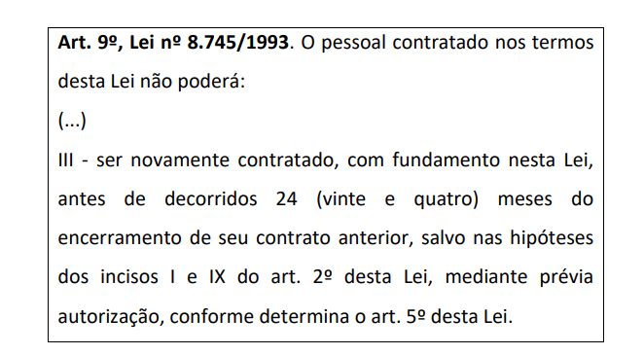
LS: art. 9 Lei 8745 (Dispõe sobre a contratação por tempo determinado para atender a necessidade temporária de excepcional interesse público, nos termos do inciso IX do art. 37 da Constituição Federal, e dá outras providências.)
Art. 9º O pessoal contratado contratação por tempo determinado não poderá:

I - receber atribuições, funções ou encargos não previstos no respectivo contrato;

II - ser nomeado ou designado, ainda que a título precário ou em substituição, para o exercício de cargo em comissão ou função de confiança;

III – ser novamente contratado, com fundamento no disposto nesta Lei, antes de decorrido o prazo de 24 (vinte e quatro) meses, contado da data de encerramento de seu contrato anterior, exceto nas hipóteses:

a) previstas nos incisos I e IX do caput do art. 2º, mediante prévia autorização,:
I - assistência a situações de calamidade pública;
IX combate a emergências ambientais,

§ 1º Na hipótese do inciso III do caput deste artigo:

I – no caso de contratação por período inferior a 24 (vinte e quatro) meses, o pessoal poderá ser novamente contratado, decorrido prazo igual ao do contrato anterior; e

II – a nova contratação deverá observar prazo mínimo de 6 (seis) meses, contado da data de encerramento do contrato anterior.

b) em que a contratação seja precedida de processo seletivo simplificado de provas ou de provas e títulos, desde que realizado por pessoa jurídica de direito público federal diversa daquela em que se deu o contrato anterior.
décimo terceiro salário e a férias e demais benefício de servidores efetivos podem ser concedidas aos servidores temporários qd não previstas na lei?  b) Tem exceção? | - STF RG Regra: "Servidores temporários não fazem jus a décimo terceiro salário e férias remuneradas acrescidas do terço constitucional,  - salvo (I) expressa previsão legal e/ou contratual em sentido contrário,  - ou (II) comprovado desvirtuamento da contratação temporária pela Administração Pública, em razão de sucessivas e reiteradas renovações e/ou prorrogações”  - Desvirtuou: férias e 13/, além do levantamento do FTS e saldo de salário  - art. 37, IX, da CF eficácia limitada, remete ao legislador ordinário o estabelecimento dos casos de contratação por prazo determinado  - contrato de natureza jurídico-administrativa  b) VER O JULGADO ABAIXO (não houve superação, mas distinção)
Os professores temporários têm direito ao piso nacional do magistério público da educação básica? | STF RG “1. O valor do piso nacional previsto na Lei nº 11.738/2008 aplica-se a todos os profissionais do magistério público da educação básica, independentemente da natureza jurídica do vínculo firmado com a Administração Pública, observando-se o decidido no Tema 551 de RG LS: Art. 206, CF. O ensino será ministrado com base nos seguintes princípios: VIII - piso salarial profissional nacional para os profissionais da educação escolar pública, nos termos de lei federal.  - É possível a fixação de remuneração distinta entre professores efetivos e temporários, sem que isso viole a isonomia, justamente em razão da diferença entre os regimes jurídicos.  - Isso, porém, não autoriza o pagamento abaixo do piso.
Pode ceder livremente os professores para outros órgão? | STF RG “2. O número de professores efetivos cedidos para outros órgãos, dos Três Poderes, não pode ultrapassar 5% do quadro efetivo de cada unidade federada (percentual esse que vigorará até que lei regulamente a matéria)”  - a cessão excessiva de professores de carreira para funções burocráticas em órgãos alheios à educação básica tem precarizado a educação básica brasileira  - prestigiar o concurso público
A vedação de nova admissão de professor substituto temporário anteriormente contratado, antes de decorridos 24 (vinte e quatro) meses do encerramento do contrato anterior, contida no art. 9o, III, da Lei n. 8.745/1993, se aplica aos contratos realizados por instituições públicas distintas? | - A vedação de nova admissão de professor substituto temporário anteriormente contratado, antes de decorridos 24 (vinte e quatro) meses do encerramento do contrato anterior, contida no art. 9o, III, da Lei n. 8.745/1993, não se aplica aos contratos realizados por instituições públicas distintas.  - A imposição da quarentena se justifica somente no primeiro caso, de recontratação pela mesma instituição de ensino,  - pois visa impedir que se torne perene a contratação que deveria ser transitória,  - subvertendo o critério da necessidade temporária de excepcional interesse público.

MILITARES FORÇAS ARMADAS POLICIAIS
O benefício da pensão militar é igual ao valor da remuneração do militar da ativa ou em inatividade? | Sim, eles possuem paridade e integralidade
O benefício da pensão militar é redutível? e  É revisto automaticamente? | O benefício da pensão militar é irredutível e deve ser revisto automaticamente na mesma data da revisão das remunerações dos militares da ativa, para preservar o valor equivalente à remuneração do militar da ativa do posto ou graduação que lhe deu origem.
A relação de beneficiários dos militares dos estados, para fins de recebimento da pensão militar, é a mesma estabelecida para os militares das Forças Armadas? | A relação de beneficiários dos militares dos estados, para fins de recebimento da pensão militar, é a mesma estabelecida para os militares das Forças Armadas
A inclusão, em um mesmo diploma normativo, de regra geral comum a servidores civis e militares ofende a exigência constitucional de lei específica para tratar da inatividade dos militares? | Não, É constitucional norma estadual que institui, por meio de diploma único, regras jurídico-previdenciárias direcionadas tanto aos seus servidores públicos civis como aos militares. —  por não ferir a exigência de lei específica quanto ao regime de previdência do servidor militar STF. Plenário
Forças armadas como poder moderador? | - A chefia das Forças Armadas é poder limitado,  - As Forças Armadas como órgãos de Estado, e não de governo, indiferentes às disputas que normalmente se desenvolvem no processo político.  - excluindo se qualquer interpretação que permita sua utilização para indevidas intromissões no independente funcionamento dos outros Poderes, relacionando-se a autoridade sobre as Forças Armadas às competências materiais atribuídas pela Constituição ao Presidente da República;  - (iii) A prerrogativa do Presidente da República de autorizar o emprego das Forças Armadas, por iniciativa própria ou em atendimento a pedido manifestado por quaisquer dos outros poderes constitucionais por intermédio dos Presidentes do Supremo Tribunal Federal, do Senado Federal ou da Câmara dos Deputados , não pode ser exercida contra os próprios Poderes entre si;  - (iv) O emprego das Forças Armadas para a garantia da lei e da ordem, embora não se limite às hipóteses de intervenção federal, de estados de defesa e de estado de sítio, presta-se ao excepcional enfrentamento de grave e concreta violação à segurança pública interna, em caráter subsidiário,  - após o esgotamento dos mecanismos ordinários e preferenciais de preservação da ordem pública e da incolumidade das pessoas e do patrimônio,  - mediante a atuação colaborativa das instituições estatais e sujeita ao controle permanente dos demais poderes, na forma da Constituição e da lei.  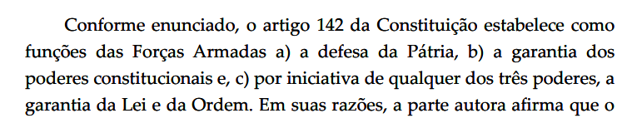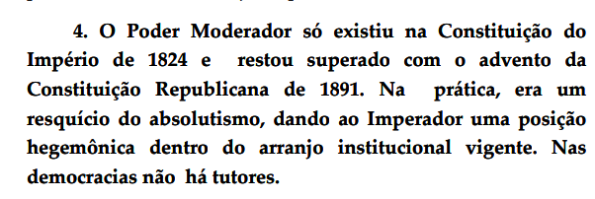
Militar pode se sindicalizar e/ou fazer greve?  E policial civil? | Militar: São proibidas a sindicalização e a greve.  Policiais Civis: Não podem GREVE, mas podem se SINDICALIZAR.  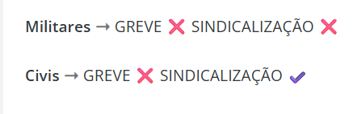
lei estadual que estabelece critérios específicos para a transferência de militares à reserva remunerada e à reforma? | - PGE AL STF Os Estados possuem competência para legislar sobre a inativação de seus militares,  - desde que respeitadas as normas gerais federais,  - sendo que diferenças nos critérios de inatividade entre quadros distintos da corporação militar estadual são válidas quando fundadas em razões funcionais e hierárquicas legítimas.  - A Emenda à Constituição 103/2019 atribuiu uma nova competência privativa ao legislador federal, assentando a necessidade de a União positivar normas gerais no tocante a “inatividades e pensões das polícias militares”  - É importante notar que a atualização dos regimes jurídicos federal e estaduais para a manutenção da simetria federativa, tal qual exigido pela lei nacional, abarca tão somente as normas gerais sobre as carreiras castrenses e não condiciona as especificidades a cargo dos ordenamentos subnacionais.
Pode a criação, na polícia civil estadual, de órgão pericial dotado de  - autonomia técnica, científica e funcional.  - financeira | - STF constitucional a autonomia técnica, científica, fruto da desconcentração administrativa  - mas não pode ter autonomia financeira que pressupõe a prerrogativa de iniciar o ciclo orçamentário e elaborar propostas independentes, atributo que a Constituição reservou estritamente a Poderes e órgãos nela previstos.  - Como a própria polícia civil não dispõe de autonomia orçamentária e financeira no texto constitucional
normas que instituem o cargo de perito geral, de livre provimento pelo governador dentre peritos de carreira, pode? | STF Constitucional. A exigência de direção da polícia civil por delegados (CF/1988, art. 144, § 4º) limita-se às funções de polícia judiciária e de investigação,  não se estendendo à chefia de órgãos de perícia técnico-científica. O artigo 15 da Lei federal nº 14.735/2023 (5) funciona apenas como padrão organizacional supletivo,  não esvaziando a competência concorrente do estado para definir o modelo de chefia local.
norma estadual que veda o comando ou a chefia de delegado de polícia em operação de atividade de policiamento ostensivo e comunitário. | - STF - É constitucional – pois inserida na margem de conformação destinada à suplementação legislativa do estado-membro – norma estadual que veda o comando ou a chefia de delegado de polícia em operação de atividade de policiamento ostensivo e comunitário.  - No tocante às Polícias Civis, competência concorrente para legislar sobre “organização, garantias, direitos e deveres das polícias civis”.  - limita-se a União a estabelecer normas gerais, enquanto os Estados mantêm ampla competência suplementar  - A vedação a que Delegado de Polícia opere “atividade de comando ou chefia em forças de segurança que exerçam, precipuamente, funções de policiamento ostensivo e comunitário ”não é arbitrária ou discriminatória,  - decorre da escolha legítima do legislador constitucional.  - O art. 144, § 4º, da Lei Maior explicita que  - a) às polícias civis, dirigidas por delegados de polícia de carreira, incumbem, ressalvada a competência da União, as funções de polícia judiciária  - b) polícias militares, em caráter precípuo, o policiamento de cunho ostensivo
Pode o ingresso de praças (subtenentes e sargentos) em cargos específicos de oficiais dos Quadros de Oficiais Auxiliares (QOA) e de Oficiais Músicos (QOM) da Polícia Militar, mediante processo de seleção interna e curso de habilitação? | - STF É constitucional – por não configurar provimento derivado nem burla à regra do concurso público – o ingresso de praças (subtenentes e sargentos) em cargos específicos de oficiais dos Quadros de Oficiais Auxiliares (QOA) e de Oficiais Músicos (QOM) da Polícia Militar, mediante processo de seleção interna e curso de habilitação, desde que respeitadas as normas gerais de organização editadas pela União.  - A Constituição Federal estabelece a competência privativa da União para legislar sobre normas gerais de organização das polícias militares e dos corpos de bombeiros militares  - a regra do concurso público é indispensável para o ingresso originário ou em carreira diversa, sendo inconstitucional a ascensão ou a transposição entre carreiras distintas.  - Contudo, no âmbito militar, a movimentação de praças para quadros auxiliares de oficialato não representa provimento derivado em cargo estranho à carreira original,  - mas um modelo de progressão funcional baseado na hierarquia e na disciplina.

PASEP
- legitimidade passiva de demanda na qual se discute eventual falha na prestação do serviço quanto a conta vinculada ao PIS - PASEP, saques indevidos?  - prazo prescricional?  - início do prazo? | STJ repetitivos: I) O Banco do Brasil tem legitimidade passiva ad causam para figurar no polo passivo de demanda na qual se discute eventual falha na prestação do serviço quanto a conta vinculada ao PASEP, saques indevidos e desfalques, além da ausência de aplicação dos rendimentos estabelecidas pelo Conselho Diretor do referido programa;  II) A pretensão ao ressarcimento dos danos havidos em razão dos desfalques em conta individual vinculada ao PASEP se submete ao prazo prescricional decenal (10 anos) previsto pelo artigo 205 do Código Civil; e  III) O termo inicial para a contagem do prazo prescricional é o dia em que o titular, comprovadamente, toma ciência dos desfalques realizados na conta individual vinculada ao PASEP.”  Fundamentos:  - Após a CF/88, a União deixou de depositar valores nas contas do PASEP do trabalhador, limitando-se sua responsabilidade ao recolhimento mensal ao Banco do Brasil S.A, de modo que a responsabilidade por eventuais saques indevidos ou má gestão dos valores depositados na conta do Pasep é atribuída à instituição gestora em apreço.  - nas demandas ajuizadas contra a instituição financeira em virtude de eventual má gestão nas contas do Programa de Formação do Patrimônio do Servidor Público - Pasep, deve-se aplicar o prazo prescricional previsto no art. 205 do Código Civil de 10 anos.

- lei que prevê que a fixação de remuneração de servidores temporários ocorrerá por ato infralegal, pode?

É constitucional lei que prevê que a fixação de remuneração de servidores temporários ocorrer por ato infralegal. A justificativa para a diferença dos critérios de remuneração encontra respaldo na própria Constituição Federal (art. 37, II, IX, X), considerando que regimes jurídicos distintos comportam tratamentos diversos. STF

- Pode Const Estadual exigir LC para regulamentação dos casos de contratação temporária? b) pode para necessidades permanentes?

- STF É inconstitucional norma de Constituição estadual que exige a edição de lei complementar para a regulamentação dos casos de contratação por tempo determinado para atender a necessidade temporária de excepcional interesse público. Essa exigência viola o princípio da simetria e o princípio democrático. A Constituição Federal não determinou que sua regulamentação fosse realizada por meio de lei complementar.
- STF - Essa lei não pode autorizar a contratação temporária de atividades permanentes e previsíveis sem a presença de uma situação excepcional que justifique. A lei do ente federativo não poderá prever hipóteses abrangentes e genéricas de contratações temporárias sem concurso público. Além disso, essa lei deverá especificar a contingência fática que caracteriza a situação de emergência. tal necessidade temporária que exsurge da vacância do cargo efetivo há de durar apenas o tempo necessário para a realização do próximo concurso público.

ADVOCACIA PÚBLICA

É constitucional a exigência de inscrição na OAB para os advogados públicos | - STF A inscrição na OAB é indispensável aos advogados públicos, ficando garantida a submissão desses profissionais, quando atuam em tal qualidade, exclusivamente ao poder disciplinar do órgão correicional competente, nos termos de seu regime jurídico próprio.”  - É constitucional a exigência de inscrição na OAB, prevista na Lei nº 8.906/94, para os advogados públicos,  - pois a Constituição Federal não estabelece distinção ontológica entre a advocacia pública e a privada,  - carreira única e essencial à administração da Justiça  - DIFERENTE DOS DEFENSORES PÚBLICOS:    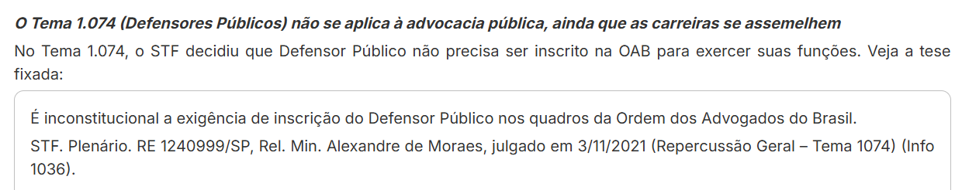  - No âmbito estadual e municipal, de acordo com a lei de regência, é possível ao advogado exercer advocacia pública não exclusiva, podendo advogar também no âmbito privado, desde que não seja contra o ente público que ele defende.  - Nesse caso, o advogado será submetido ao poder disciplinar da OAB.

- Pode ter controle político sobre PGM?

- "O controle político sobre as atividades da Procuradoria-Geral do Município, mediante intermediação do Secretário Municipal de Justiça, é inconstitucional,
- a Procuradoria-Geral do Município deve atuar de forma independente
- e com exclusividade na execução de suas funções jurídicas, sem qualquer interferência política, viola a exclusividade da advocacia pública e autonomia técnica

- RESIDÊNCIA JURÍDICA: o Supremo Tribunal Federal considerou constitucional a criação de programa de residência jurídica no âmbito das Procuradorias-Gerais dos Estados, desde que, evidentemente, não se atribua aos residentes funções privativas dos Procuradores de Estado. O STF entendeu, também, que a residência jurídica criada pela lei analisada não fere a regra constitucional do concurso público, pois consubstancia mero estágio específico para bacharéis em Direito, visando o seu aperfeiçoamento

- CONSULTOR JURÍDICO Por outro lado, na ADI 6500/RN, o STF decidiu pela inconstitucionalidade da previsão de Assessoria Jurídica estadual com competência para o exercício de atividades de representação judicial, consultoria e assessoramento jurídico, ainda que seja vinculada expressamente à Procuradoria-Geral do Estado.

- OS CRITÉRIOS PARA A ESCOLHA DO PROCURADOR - INICIATIVA?

- o Supremo Tribunal Federal possui entendimento no sentido de que, quando se trata de um órgão já criado pela própria Constituição Federal (e a Advocacia Pública Estadual encontra-se prevista na CF/88, com status de função essencial à justiça), não se aplica a reserva de iniciativa, que modo que a proposta legislativa (seja ela um projeto de lei ou uma PEC estadual) que trate sobre os critérios de escolha do Procurador-Geral do Estado e de seus substitutos não é de iniciativa exclusiva do Chefe do Poder Executivo.
- Porém, é necessário lembrar que há precedentes do Supremo Tribunal Federal no sentido de que a iniciativa legislativa para normas que disciplinem a Procuradoria-Geral do Estado é exclusiva do Governador do Estado (a exemplo da ADI 5262).

- CANCELAMENTO CONCURSO - PANDEMIA (RG STF)

Tese fixada pelo STF:O adiamento de exame de concurso público por motivo de biossegurança relacionado à pandemia do COVID-19 não impõe ao Estado o dever de indenizar. Repercussão Geral CUIDADO: NESSE CASO SUSPENDEU HORAS ANTES O CONCURSO DO INÍCIO DA PROVA, MESMO ASSIM SEM INDENIZAÇÃO.
Fundamento:
- no contexto da pandemia do COVID-19, configura erro grosseiro o ato administrativo que ensejar violação ao direito à vida e à saúde por inobservância de normas e critérios científicos e técnicos, ou dos princípios constitucionais da precaução e da prevenção.
- o princípio da responsabilidade objetiva não se reveste de caráter absoluto, eis que admite o abrandamento e, até mesmo, a exclusão da própria responsabilidade civil do Estado, nas hipóteses excepcionais configuradoras de situações liberatórias como o caso fortuito e a força maior ou evidências de ocorrência de culpa atribuível à própria vítima”.

SUBSÍDIOS
O regime de subsídios é compatível com o pagamento de gratificações pelo desempenho de funções de direção, chefia ou assessoramento? | Desde que respeitado o teto constitucional (CF/1988, art. 37, XI), o regime remuneratório de subsídios (CF/1988, art. 39, § 4o)  é compatível com o pagamento de gratificações pelo exercício de cargos em comissão ou funções de confiança (CF/1988, art. 37, V).  Contudo, veda-se a incorporação dessas gratificações a subsídio ou vencimentos.  O pagamento dessas gratificações vincula-se estritamente ao efetivo período de desempenho da função de confiança, de modo que também é proibida a sua acumulação e incorporação ao subsídio após o exercício da atividade.
Pode autorização para pagamento retroativo de gratificação pelo exercício de função de chefia por emenda parlamentar? | É inconstitucional a autorização para pagamento retroativo de gratificação pelo exercício de função de chefia por emenda parlamentar, pois projeto de lei do Ministério Público não pode sofrer emenda parlamentar que implique aumento de despesa para a instituição  3) "As parcelas já pagas aos beneficiários até a publicação da ata de julgamento não precisam ser devolvidas."

- TETO CONSTITUCIONAL
- É possível normas do Estado que permitiam o pagamento de parcelas remuneratórias acima do teto constitucional, reclassificando a quantia excedente como verba indenizatória? STF ou STJ?

- a inconstitucionalidade das normas estaduais que permitiam a reclassificação de verbas remuneratórias como indenizatórias para burlar o teto constitucional. reafirmou que o teto constitucional se aplica à totalidade da remuneração recebida pelos agentes públicos, excetuando-se apenas as parcelas de natureza estritamente indenizatória, previstas em lei federal de caráter nacional.
- deve respeitar critérios objetivos.
- Verbas indenizatórias correspondem a ressarcimentos por despesas específicas e não podem ser utilizadas para disfarçar aumentos salariais ou superar os limites remuneratórios previstos na Constituição.
- 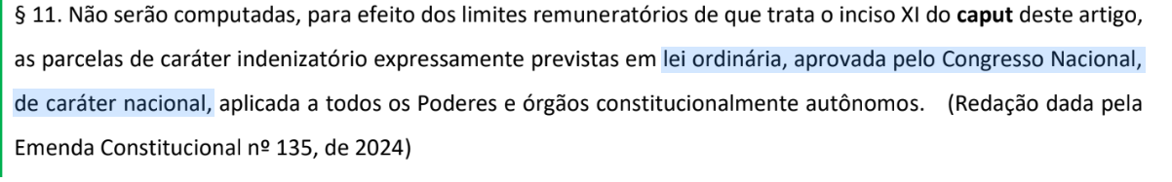

CONSELHOS PROFISSIONAIS
Prerrogativas? Pagam custas? Submetem-se a precatório? | Justamente por natureza jurídica de autarquia, os conselhos podem propor Ação Civil Pública (art. 5o da Lei 7.347/95)  também gozam das prerrogativas processuais da Fazenda Pública.  contratar empregados mediante concursos públicos.  não estão isentos dos pagamentos das custas judiciais.  não se submetem ao regime de precatórios. Os conselhos de fiscalização profissional têm autonomia financeira e orçamentária.

OAB
Características | A OAB não é uma entidade da Administração Indireta da União.  é um serviço público independente, categoria ímpar no elenco das personalidades jurídicas existentes no direito brasileiro.  A OAB não está incluída na categoria na qual se inserem essas que se tem referido como "autarquias especiais"  Tema 1.054 de repercussão geral “o Conselho Federal e os Conselhos Seccionais da Ordem dos Advogados do Brasil não estão obrigados a prestar contas ao Tribunal de Contas da União nem a qualquer outra entidade externa”.  Segundo o STJ, a anuidade cobrada pela Ordem dos Advogados do Brasil não tem natureza jurídica tributária. Isso porque tais recursos são recursos privados, de sorte que não compõem o erário público.  Obs: quanto à natureza tributária, ou não, das anuidades cobradas pela OAB, é matéria controversa tanto na doutrina quanto na jurisprudência
O teto de anuidades da Lei 12.514/2011 incide na OAB? | RG STF: “1. O art. 6º, inciso I, da Lei 12.514/2011, que limita o valor da anuidade aos diversos Conselhos Profissionais, não se aplica à OAB.  - A fixação das contribuições anuais são regidas pelo Estatuto da OAB, critério da especialidade.  - A OAB tem finalidade institucional, além das corporativas, uma vez que a advocacia é indispensável à administração da Justiça”  - Não está voltada exclusivamente a suas finalidades corporativas, pois fiscaliza toda a ordem constitucional, razão pela qual não pode ser tratada como congênere dos demais conselhos profissionais.  - LS: Art. 6º As anuidades cobradas pelo conselho serão no valor de: I - para profissionais de nível superior: até R$ 500,00 (quinhentos reais);
Pode a OAB cobrar anuidade de sociedade de advogados? | STJ repetitivos: Os Conselhos Seccionais da Ordem dos Advogados do Brasil não podem instituir e cobrar anuidade das sociedades de advogados.”  As sociedades de advogados adquirem personalidade jurídica por meio do registro de seus atos constitutivos no Conselho Seccional da OAB e as suas atividades estão restritas à prestação de serviço de advocacia, além de ser vedada a inclusão, como sócio, de advogado não inscrito na OAB ou totalmente proibido de exercer o ofício. e sendo vedado o registro em cartório civil de pessoas jurídicas.  clara diferença entre o registro, que confere personalidade jurídica à sociedade de advogados, e a inscrição, que habilita o advogado e o estagiário à prática de atos privativos dos advogados.

PRAZO PRESCRICIONAL

PRAZO DECADENCIAL
A prescrição em favor da Fazenda Pública? | Súmula 383 STF: A prescrição em favor da Fazenda Pública recomeça a correr, por dois anos e meio, a partir do ato interruptivo, mas não fica reduzida aquém de cinco anos, embora o titular do direito a interrompa durante a primeira metade do prazo.
Nas relações jurídicas de trato sucessivo em que a Fazenda Pública  figure como devedora, prescrição? | Súmula 85 STJ: Nas relações jurídicas de trato sucessivo em que a Fazenda Pública figure como devedora, quando não tiver sido negado o próprio direito reclamado, a prescrição atinge apenas as prestações vencidas antes do quinquênio anterior à  propositura da ação.
o lapso prescricional da demanda indenizatória ajuizada pelo ente estatal? | Em respeito ao princípio da isonomia, o lapso prescricional da demanda indenizatória ajuizada pelo ente estatal deverá obedecer o mesmo prazo quinquenal do art. 1o do Decreto n. 20.910/1932, previsto para as ações indenizatórias ajuizadas contra a Fazenda Pública, em detrimento do prazo trienal contido do Código Civil de 2002.
Decreto n. 20.910/1932 dispõe sobre a prescrição intercorrente? | - O Decreto n. 20.910/1932, norma geral de Direito Público e de alcance nacional, disciplina o prazo prescricional quinquenal aplicável às pretensões contra a Fazenda Pública, sendo aplicado, por simetria, às pretensões da Administração contra o administrado, desde que outro prazo não tenha sido previsto em lei especial.  - O diploma, contudo, não dispõe sobre prescrição intercorrente, de forma expressa  - a prescrição intercorrente é instituto que se caracteriza pela perda da pretensão punitiva no curso de um processo, administrativo ou judicial, em razão da inércia ou da paralisação do feito.  É importante registrar que, embora a literalidade do art. 1º se refira às ações contra a Fazenda Pública, a jurisprudência consolidou a aplicação do prazo quinquenal por simetria às pretensões da Administração Pública contra os administrados, desde que outro prazo não tenha sido previsto em lei especial.
Pode E, DF e M aplicarem o Dec 20910 para fundamentar a prescrição intercorrente? | Na ausência de lei local que estabeleça o regime prescricional aplicável ao processo administrativo sancionador, não compete ao Poder Judiciário criar prazos, causas interruptivas ou marcos iniciais por analogia ou interpretação extensiva, sob pena de usurpar a função normativa atribuída ao Poder Legislativo e comprometer a autonomia dos estados e municípios, esvaziando a eficácia do princípio da separação dos poderes. (Cuidado: fala da prescrição intercorrente - o STJ afirmou que o tema insere-se no âmbito do Direito Administrativo Sancionador, de natureza político-administrativa voltado à organização e ao funcionamento da Administração)
Pode aplicar a Lei 9873 aos E, DF e M, ante a ausência de lei específica? | STJ - A Lei 9.873/1999 prevê expressamente a prescrição intercorrente, entretanto, limita-se ao âmbito federal.Portanto, não se aplica às ações  administrativas punitivas desenvolvidas por Estados e Municípios, não é lei nacional.
Revisão de aposentadoria pela Adm pública, qual termo inicial? | - Se o caso não envolve concessão inicial de aposentadoria, reforma e pensão,  - e sim da revisão de ato administrativo que originou vantagem salarial, o prazo decadencial de 5 anos começa a ser contado da prática do ato pela Administração. (e não de eventual decisão do Tribunal de Contas)  - a pretensão de revisão não decorre de aposentadoria do autor. Logo, não há que se falar em aplicação do prazo decadencial a partir da análise do TCU do ato de concessão da aposentadoria.

INTERVENÇÃO DO ESTADO NA PROPRIEDADE
- FUNDAMENTOS?

R: poder de polícia + domínio eminente

- requisição de bens municipais ou estaduais pela União?

STF já decidiu que a requisição de bens municipais ou estaduais pela União na área de saúde depende da decretação de estado de defesa do de sítio. Decidiu-se pela inadmissibilidade da requisição de bens municipais pela União em situação de normalidade institucional, sem a decretação de estado de defesa ou estado de sítio.

- Diferenças:
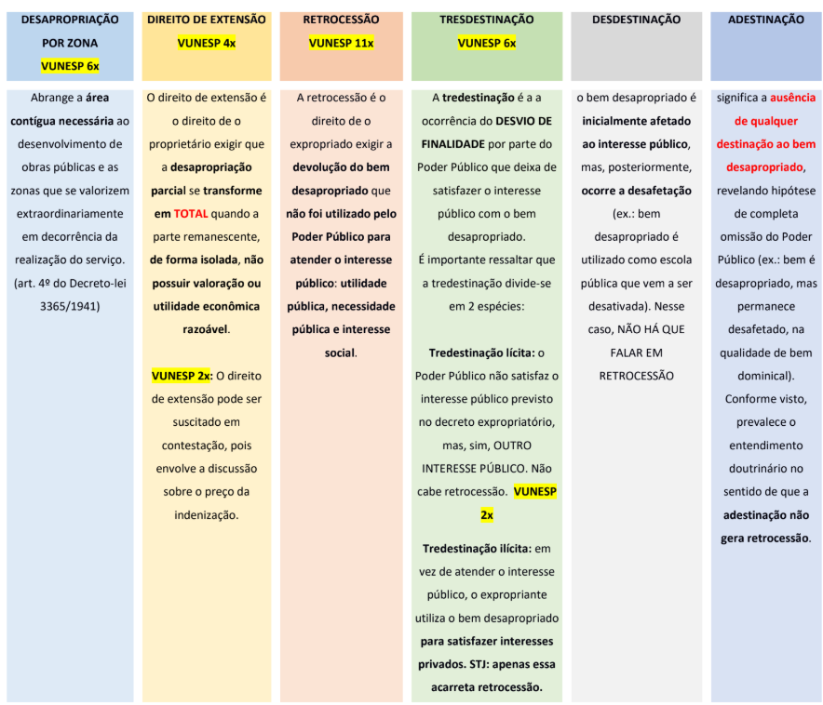

A desdestinação opera-se na hipótese em que um bem é desapropriado, sendo a ele atribuída uma dada finalidade pública, que posteriormente vem a ser retirada. O enunciado da questão não cogita de desapropriação prévia, de modo que não se pode dizer estar ali descrito, com todos os seus elementos, o instituto da desdestinação, tal como concebido pela doutrina.

TOMBAMENTO
Qual responsabilidade do instituidor do tombamento? | STJ A responsabilidade pela conservação do patrimônio tombado é solidária, mas a execução recai inicialmente sobre o proprietário.  O órgão instituidor do tombamento é executado de forma subsidiária.  Inexiste litisconsórcio passivo necessário entre o proprietário e o ente estatal responsável pelo tombamento.
início das obras de restauração caracteriza perda de objeto da ação? | STJ mera intenção ou mesmo início das obras de restauração não caracteriza perda de objeto, pois o cumprimento integral da obrigação judicial é necessário para a extinção do interesse processual
Tombamento geral da cidade, precisa intimar individualmente cada bem tombado? | STJ: o tombamento geral da cidade dispensa a intimação individual de cada bem tombado.  bastando a publicação por edital, no decorrer do procedimento
a caducidade do tombamento provisório, por excesso de prazo, prejudica o definitivo? | STJ, a fase provisória do tombamento constitui ato de natureza declaratória e ostenta caráter preventivo, antecipação dos efeitos impostos à coisa, a fim de garantir a imediata preservação do patrimônio histórico e artístico. Logo, a caducidade do tombamento provisório, por excesso de prazo, não prejudica o definitivo.
Tombamento de uso? | STF No julgamento do RE 219.292/00, o Supremo Tribunal Federal negou a existência no direito brasileiro do chamado tombamento de uso, que consiste no emprego do instituto para restringir o uso de bem imóvel a uma certa destinação.
Tombamento por ser feito por ato do Legislativo? | STF - Cuidado: Poder Legislativo, só o tombamento provisório - ficando o tombamento permanente, este sim, restrito a ato do Executivo.  DIFERENTE DA DESAPROPRIAÇÃO: o Poder Legislativo possui competência declaratória, mas não a executória)
O tombamento provisório por ato legislativo precisa ser precedido de notificação prévia da União? | O STF também entendeu que o tombamento provisório por ato legislativo não precisa ser precedido de notificação prévia da União, exigência restrita ao procedimento de tombamento definitivo promovido pelo Executivo.
O que acontece com a notificação da intenção de tombamento? | No processo de tombamento caso seja aprovada a intenção de proteger um bem será expedida uma notificação ao seu proprietário. A partir desta notificação o bem já se encontrará protegido legalmente contra destruições ou descaracterizações, até que seja tomada a decisão final.

DESAPROPRIAÇÃO
Desapropriação especial urbana
Desapropriação por hasta pública, pode? | A desapropriação atinge a perpetuidade do direito à propriedade. A desapropriação urbanística (art. 5, § 5º dec 3365), portanto, possui competência declaratória e executiva restrita aos Municípios, objetivando ordenar o desenvolvimento da função social das cidades e, ainda, garantir o bem-estar dos habitantes. De outro lado, considerando a competência legislativa privativa da União Federal para tratar do tema, que alterou o Decreto-Lei n° 3.365/1941, passando a prever a desapropriação para fins de execução de planos de urbanização, de renovação urbana ou de parcelamento ou reparcelamento do solo. Entretanto, sua aplicação depende que previsão de um plano de urbanização ou de parcelamento do solo previstas no plano diretor, na legislação do uso e ocupação do solo ou, ainda, em lei municipal específica.]  Nesse cenário normativo, o que seria a desapropriação por hasta pública?  A desapropriação por hasta pública pode ser conceituada como uma modalidade de desapropriação por interesse social urbanístico, em que, para fins de execução de planos de urbanização, de renovação urbana ou de parcelamento ou reparcelamento do solo, o Poder Público realiza a intervenção drástica na propriedade e, em ato contínuo, realiza o leilão do referido bem que passou a ser público, com fundamento na Lei n° 14.133/2021 (art. 131), devendo o adquirente pagar o preço diretamente ao expropriado, por meio de depósito à sua disposição, e não ao Município.  Assim, a desapropriação por hasta pública não deve ser considerada uma nova modalidade de desapropriação, uma vez que as hipóteses ensejadoras da referida intervenção drástica da propriedade encontram-se listadas no art. 5°, inciso XXIV, da CRFB, mas sim uma modalidade de desapropriação urbanística, caso haja execução de planos de urbanização, de renovação urbana ou de parcelamento ou reparcelamento do solo urbano, que objetiva a expropriação do imóvel e sua alienação a particular, por meio de licitação, na modalidade leilão realizado na forma da Lei n° 14.133/2021, desde que haja previsão no plano diretor, na legislação de uso e ocupação do solo ou em lei municipal específica.
Curso Trevo: O Chefe do Poder Executivo, após consultar a Secretaria de Meio Ambiente e Desenvolvimento Urbano, percebe ser possível a realização de renovação urbanística no referido bairro, e, para tanto, apresenta projeto de lei ordinária para a realização de uma nova modalidade expropriatória, qual seja, a desapropriação por hasta pública. Por meio desta, o Município XYZ desapropriaria os bens e o valor da indenização seria pago diretamente pelo particular interessado.Pode? | - O projeto de lei prevê a criação de nova modalidade de desapropriação. Entretanto, apresenta vício de inconstitucionalidade formal orgânica,  - CRFB, que atribui a União Federal legislar sobre a desapropriação, bem como vício de inconstitucionalidade material, uma vez que o art. 5°, inciso XXIV, da CRFB prevê os motivos ensejadores da desapropriação.  - Não obstante, diante da situação fática colocada em análise, é possível orientar ao gestor acerca da desapropriação urbanística, já prevista no art. 5°, §7°, do Decreto-Lei n° 3.365/1941. Sua aplicação depende da previsão de sua realização nas diretrizes do plano de urbanização ou de parcelamento no plano diretor, na legislação de uso e ocupação do solo ou, ainda, em lei municipal específica, razão pela qual recomendável a edição de lei específica que preveja tal hipótese de desapropriação  Cuidado: : a desapropriação por hasta pública, que não se trata de uma nova hipótese de desapropriação, mas sim uma forma de desapropriação com o subsequente leilão realizado, com o objetivo de encontrar particulares interessados na aquisição do bem que fora desapropriado pelo Poder Público, na forma regida pela Lei n° 14.133/2021.
A Administração pública pretende impor um recuo de 10 metros para um único lote existente em determinada quadra, mantendo-se o recuo de 2 metros previsto em lei aos demais, analise a situação. | A Administração pública pretende impor um recuo de 10 metros para um único lote existentebem determinada quadra, mantendo-se o recuo de 2 metros previsto em lei aos demais. Analisando o processo, o Procurador do Município deverá: consignar que o ato administrativo pretendido acarretará o ajuizamento de uma ação de desapropriação indireta.
admite-se a cumulação dos juros compensatórios e moratórios? | o STJ - De fato, não ocorre, no atual quadro normativo, hipótese de cumulação de juros moratórios e juros compensatórios, eis que se tratam de encargos que incidem em períodos diferentes:  os juros compensatórios correm da imissão na posse (direta) ou da ocupação (indireta) até a data da expedição do precatório; já  os moratórios, caso apresentados até 01/02, surgem a partir do primeiro dia do ano seguinte, caso não sejam pagos. Ou seja, nem cabem durante o período constitucional e nem incidem concomitantemente em nenhuma hipótese.  Súmula 69 STJ: Na desapropriação direta, os juros compensatórios são devidos desde a antecipada imissão na posse e, na desapropriação indireta, a partir da efetiva ocupação do imóvel.  Súmula 114, STJ: Os juros compensatórios, na desapropriação indireta, incidem a partir da ocupação, calculados sobre o valor da indenização, corrigido monetariamente
Tratando-se de desapropriação para reforma agrária que permitiu a incidência de juros compensatórios independentemente da avaliação acerca do grau de produtividade do imóvel ou da perda efetiva da renda pelo expropriado? | - Tratando-se de desapropriação para reforma agrária, nos termos do art. 184 da CF/1988, em que se permitiu a incidência de juros compensatórios independentemente da avaliação acerca do grau de produtividade do imóvel ou da perda efetiva da renda pelo expropriado, impõe-se, em juízo rescindente, a desconstituição parcial do decisum rescindendo, no que tange à aplicação desses juros, porque contrário ao entendimento consolidado na ADI n. 2.332/DF pelo ST  - Ou, no cas de cumprimento de sentença, É inexequível o capítulo da sentença de ação de desapropriação que condena ao pagamento de juros compensatórios se o imóvel possuir graus de utilização da terra e de eficiência na exploração iguais a zero, com imissão na posse posterior a 5/5/2000
Na desapropriação fundada no art. 184 da Constituição Federal, a legislação que entra em vigor no curso do processo judicial, após a imissão provisória na posse, modifica a taxa de juros compensatórios? | - STJ Na desapropriação fundada no art. 184 da Constituição Federal, a legislação que entra em vigor no curso do processo judicial, após a imissão provisória na posse, modifica a taxa de juros compensatórios, a qual corresponde a 0% (zero por cento) de 9/12/2015 a 17/5/2016 (art. 15-A, § 1º, no Decreto-Lei n. 3.365/1941, introduzido pelo art. 1º da Medida Provisória n. 700/2015); ao "percentual correspondente ao fixado para os títulos da dívida agrária depositados como oferta inicial para a terra nua", de 12/7/2017 a 13/7/2023 (art. 5º, § 9º, da Lei n. 8.629/1993, introduzido pela Lei n. 13.465/2017); e a 0% (zero por cento) a partir de 14/7/2023 (art. 15-A, § 1º, no Decreto-Lei n. 3.365/1941, com redação dada pelo art. 21 da Lei n. 14.620/2023)”  - O direito superveniente pode ser apreciado "até mesmo em instância extraordinária, desde que não acarrete modificação no pedido ou na causa de pedir, porquanto a análise do jus superveniens pode ocorrer até a prolação da decisão final"  - STJ "Os juros compensatórios observam o percentual vigente no momento de sua incidência". Assim, em uma mesma desapropriação podem ser sucessivamente aplicados diferentes índices de juros compensatórios, tendo em vista a modificação da legislação de regência
norma que estabelece o esbulho possessório ou a invasão motivada por conflito agrário ou fundiário de caráter coletivo como impeditivos legais à realização da vistoria para fins de desapropriação? | - STF É constitucional norma que estabelece o esbulho possessório ou a invasão motivada por conflito agrário ou fundiário de caráter coletivo como impeditivos legais à realização da vistoria para fins de desapropriação, desde que  - (i) a ocupação seja anterior ou contemporânea aos procedimentos expropriatórios;  - e (ii) atinja porção significativa do imóvel rural, a ponto de alterar os graus de utilização da terra e de eficiência em sua exploração.
norma que proíbe a destinação de recursos públicos a entidade, organização, pessoa jurídica, movimento ou sociedade de fato que participe direta ou indiretamente de invasões de imóveis rurais ou de bens públicos? | - É constitucional norma que proíbe a destinação de recursos públicos a entidade, organização, pessoa jurídica, movimento ou sociedade de fato que participe direta ou indiretamente de invasões de imóveis rurais ou de bens públicos.  - Essa proibição não interfere na autonomia e no funcionamento interno desses entes, pois se limita a fixar parâmetros à respectiva atuação, respaldados na legislação penal,  - sem violar a liberdade de associação ou de expressão.  - Além disso, também é válida a possibilidade de retenção dos repasses previstos em instrumento já firmado pelo poder público  - A submissão aos postulados da legalidade e da moralidade veda o fomento de atividades ilícitas e contrárias à ordem constitucional, como é o caso de grupos envolvidos na prática de esbulho possessório.  - é viável o exercício do poder de autotutela com a finalidade de controlar a validade do ato de destinação de recursos públicos,  - inexistindo inconstitucionalidade por suposta transgressão a ato jurídico perfeito.
A ausência do depósito previsto no art. 15 do Decreto-Lei nº 3.365/41 para o deferimento de pedido de imissão provisória na posse veiculado em ação de desapropriação por utilidade pública implica a extinção do processo sem resolução do mérito? | A ausência do depósito previsto no art. 15 do Decreto-Lei nº 3.365/41 para o deferimento de pedido de imissão provisória na posse veiculado em ação de desapropriação por utilidade pública não implica a extinção do processo sem resolução do mérito, mas, tão somente, o indeferimento da tutela provisória. STJ.
Pode a discussão de indenização relacionada com área diferente da que é objeto de desapropriação, que é vizinha? | - STJ - Ao admitir a discussão e determinar o pagamento de indenização relacionada com área diferente da que é objeto de desapropriação, ainda que vizinha, o magistrado violou o art. 20 do Decreto nº 3.365/1941, a qual reserva às ações próprias as discussões que vão além do imóvel expropriado.  - No caso, mostrava-se ainda mais necessário submeter à sede autônoma a discussão sobre a área contígua à expropriada, pois o valor da indenização foi muito superior ao do próprio imóvel objeto da desapropriação (cerca de três vezes), e apresentava complexa discussão própria sobre o cálculo que deveria ser adotado para determinação dos lucros cessantes de exploração de seringueiras.  - Registre-se que não tratou a decisão recorrida de indenizar a depreciação de área remanescente (art. 27 do Decreto nº 3.365/1941), mas de produzir efeitos semelhantes ao de verdadeira desapropriação indireta, ampliação objetiva não admitida no caso, porque ultrapassa os limites da lide.STJ.
Direito de extensão? | O Direito de Extensão consiste em englobar a totalidade do imóvel expropriado quando a desapropriação parcial tornar a área remanescente desprovida de conteúdo econômico.  O instituto tinha expressa previsão no art. 12 do Decreto n. 4.956/1903, que regulava o processo sobre as desapropriações por necessidade ou utilidade pública. Contudo, o referido decreto foi expressamente revogado pelo Anexo IV do Decreto n. 11/1991.  Assim, atualmente, o instituto está previsto apenas no art. 19, §1o, da Lei n. 4.504/1964, que dispõe sobre o Estatuto da Terra, e dá outras providências, bem como no art. 4o da Lei Complementar n. 76/1993, que regula a desapropriação por interesse social para fins de reforma agrária, em decorrência do primado constitucional do direito de propriedade e da justa indenização.  É importante reiterar que não existe disposição específica sobre o Direito de Extensão no Decreto-Lei n. 3.365/1941, O Decreto-Lei n. 3.365/1941 prevê somente que eventual depreciação/desvalorização da área remanescente do imóvel desapropriado deve ser levada em conta na fixação do valor da indenização, a título de compensação pelos prejuízos sofridos pelo expropriante, conforme se depreende do art. 27.
Requisitos Específicos da Petição Inicial em Ações de Desapropriação de Imóveis Urbanos? | STJ - A petição inicial da ação de desapropriação de imóveis urbanos deve ser instruída com: 1) Estimativa do impacto orçamentário-financeiro da medida, conforme exigido pelo art. 16, caput, I e II, da Lei de Responsabilidade Fiscal (LRF); e  2) Declaração de compatibilidade das despesas necessárias ao pagamento da indenização com o plano plurianual (PPA), a lei de diretrizes orçamentárias (LDO) e a lei orçamentária anual (LOA), conforme disposto no art. 16, § 4o, II, da LRF.  Garantir que a desapropriação seja uma medida planejada, compatível com a capacidade financeira do ente público e respeitosa aos princípios da responsabilidade fiscal e da eficiência administrativa.  Pode acarretar o indeferimento da petição inicial ou a extinção do processo, dependendo do momento em que a falha seja apontada e da possibilidade de sua correção.

- Honorários na desapropriação? STF ou STJ?

- Súmula 141-STJ: Os honorários de advogado em desapropriação direta são calculados sobre a diferença entre a indenização e a oferta, corrigidas monetariamente.

- Domínio Eminente? Natureza jurídica da desapropriação? Atinge qual caráter do direito de propriedade?

a): representa o poder do Estado sobre todos os bens que estejam em suas linhas territoriais, diferenciando-se do domínio patrimonial. Poder decorrente de sua própria soberania.
b)Trata-se de forma originária de aquisição da propriedade, razão pela qual o bem ingressa no acervo patrimonial do ente expropriante livre de qualquer ônus de natureza real, independe de negócio jurídico anterior.
- A desapropriação atinge o caráter perpétuo do direito de propriedade.

- a) Imissão na posse: requisitos? b) Juros compensatórios: como é calculado?
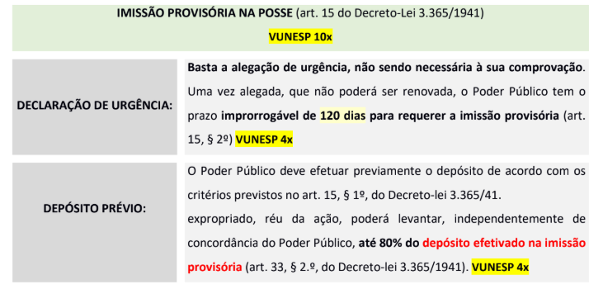
Excedido o prazo de 120 dias não será concedida a imissão provisória.
Poder Legislativo tem competência para desapropriação? | Art. 8o do DL 3.365/1941. O Poder Legislativo poderá tomar a iniciativa da desapropriação, cumprindo, neste caso, ao Executivo, praticar os atos necessários à sua efetivação.  Atenção: o Poder Legislativo possui competência declaratória, mas não a executória  (no tombamento: Legislativo tem competência para o tombamento provisório apenas)
Aplica-se a revelia na ação de desapropriação? | Para que haja a justa indenização, mostra-se imperiosa a realização da perícia, mesmo que revel o expropriado. Não deve ser aplicada a regra geral do processo civil, com a decretação da revelia e confissão sobre a matéria fática, mas a regra especial encartada na Lei Geral das Desapropriações (art. 23 do DL 3.365/41) que preconiza a realização do exame pericial .
O juiz está adstrito ao laudo? | - o sistema de valoração das provas adotado pelo sistema processual pátrio é o da persuasão racional, aplicável inclusive às provas periciais,  - O parecer do perito, apesar de possuir força persuasiva, tem  caráter opinativo e, não obstante a relativa liberdade do magistrado para valorar o laudo pericial, é indiscutível que a desconsideração da sua conclusão deve ser muito bem fundamentada, principalmente quando envolver conhecimentos técnicos específicos  - Cuidado: A segunda perícia, nova prova pericial, é faculdade do juiz e não uma obrigatoriedade a partir do requerimento da parte, pois, "sendo o juiz o destinatário final da prova, cabe a ele, em sintonia com o sistema de persuasão racional adotado pelo CPC, dirigir a instrução probatória e determinar a produção das provas que considerar necessárias à formação do seu convencimento  - Saliente-se que, mesmo quando determinada uma nova perícia, a primeira não será descartada, , uma não substitui a outra nem possui valor superior, devendo ambas serem apreciadas conjuntamente com as demais provas dos autos.
Margens de rios navegáveis são suscetíveis de indenização? | Súmula 479 STF: “As margens dos rios navegáveis são de domínio público, insuscetíveis de expropriação e, por isso mesmo, excluídas de indenização.”
Precisa de autorização para desapropriação de energia elétrica? | Súmula 157 STF: É necessária prévia autorização do Presidente da República para desapropriação, pelos Estados, de empresa de energia elétrica.
Desapropriadas as ações de uma sociedade, em que momento o Poder desapropriante pode exercer os direitos? | Súmula 476-STF: Desapropriadas as ações de uma sociedade, o Poder desapropriante, imitido na posse, pode exercer, desde logo, todos os direitos inerentes aos respectivos títulos.
havendo divergência entre o tamanho registrado e o real? | STJ havendo divergência entre a área registrada e a área real do imóvel, a indenização será calculada com base em toda a extensão do imóvel, mas o montante que exceder a área registrada ficará retido, até que ocorra a posterior regularização.
licenciamento da obra impede a declaração de utilidade pública para desapropriação do imóvel? | Súmula 23 do STF: Verificados os pressupostos legais para o licenciamento da obra, não o impede a declaração de utilidade pública para desapropriação do imóvel, mas o valor da obra não se incluirá na indenização, quando a desapropriação for efetivada.
Os honorários são incluídos na indenização? | Súmula 378 do STF: Na indenização por desapropriação incluem-se honorários do advogado do expropriado.
indenização pela cobertura florística? | STJ que a indenização pela terra nua abrange também a cobertura florística, ressalvando-se a avaliação em separado desta última nas hipóteses em que ficar comprovada:  - sua efetiva e lícita exploração econômica pelo proprietário expropriado,  - inclusive com autorização dos órgãos ambientais.
a reserva florestal não estiver averbada no registro imobiliário antes da vistoria, poderá ser excluída da área total do imóvel desapropriando? | - STJ e STF Não se encontrando averbada no registro imobiliário antes da vistoria, a reserva florestal não poderá ser excluída da área total do imóvel desapropriando para efeito de cálculo da produtividade do imóvel rural.  - a reserva legal precisa estar devidamente identificada e averbada na matrícula do imóvel a fim de que seja possível saber se o proprietário vem cumprindo ou não as obrigações positivas e negativas que a legislação ambiental lhe impõe.
pelo fundo de comércio? | - Saliente-se que a desapropriação sobre imóvel que seja utilizado para fins comerciais concede ao terceiro locatário do bem expropriado o direito de pleitear indenização pela perda do fundo de comércio, mas desde que seja requerido em ação própria,  - não podendo tal direito ser manejado no bojo da Ação de Desapropriação (aqui tem uma relação com 3º)  - Além disso, para que o Poder Público ingresse provisoriamente no imóvel (imissão na posse), não se exige o depósito do valor a título de indenização do fundo de comércio. (STJ.)  - Cuidado com essa juris que previa a desapropriação de ações (bem móvel) de uma empresa: O fundo de comércio (aviamento) não pode ser incluído na justa indenização por desapropriação quando a sociedade possui patrimônio líquido negativo, pois a ausência de lastro financeiro para pagamento de suas obrigações torna praticamente inviável a geração de lucros,  como no caso dos autos.
Lucro cessante ? | Inclui lucro cessante  
desistência da desapropriação por parte do poder público? | - É pacífica a jurisprudência do STJ no sentido de permitir a desistência da desapropriação por parte do poder público, qualquer tempo, MESMO APÓS O TRÂNSITO EM JULGADO,  - desde que: ainda não tenha havido o pagamento integral do preço  - e o imóvel possa ser devolvido sem alteração substancial que o impeça de ser utilizado como antes.  - mas assegura-se ao expropriado o direito de requerer perdas e danos em ação própria.  - a prova da existência do fato impeditivo é ônus do expropriado (art. 373, CPC) e inverter o ônus da prova em detrimento do ente público resultaria em violação à cláusula do devido processo legal, estabelecida no art. 5o, LIV, da CF.
Se a parte desistir da ação de desapropriação, como serão calculados os honorários advocatícios de sucumbência? | Tese STJ: Aplicam-se os percentuais do art. 27, § 1º, do DL n. 3.365/1941 no arbitramento de honorários sucumbenciais devidos pelo autor em caso de desistência de ação de desapropriação por utilidade pública ou de constituição de servidão administrativa, os quais terão como base de cálculo o valor atualizado da causa, assim como os limites da Lei das Desapropriações  Exceção: Esses percentuais não se aplicam somente se o valor da causa for muito baixo, caso em que os honorários serão arbitrados por apreciação equitativa do juiz, na forma do art. 85, § 8º, do CPC.
valor da indenização fixada judicialmente for igual ou inferior ao valor ofertado inicialmente, como fica o cálculo dos juros? | nas hipóteses em que o valor da indenização fixada judicialmente for igual ou inferior ao valor ofertado inicialmente, a base de cálculo para os juros compensatórios e moratórios deve ser os 20% (vinte por cento) que ficaram indisponíveis para o expropriado. (STJ
Pode reconvenção? | O Superior Tribunal de Justiça entende ser incabível a reconvenção ou pedido contraposto em ação de desapropriação, uma vez que a desapropriação é de interesse exclusivo do ente público e que as matérias passíveis de discussão são limitadas, nos moldes do art. 20 do Decreto-Lei 3.365/1941
Caso a União intervenha no processo de desapropriação, o que acontece com o processo na justiça estadual? | c) o processo deve ser remetido à Justiça Federal. Isso porque, apesar do princípio da perpetuatio jurisdictionis (segundo o qual a competência é fixada no momento da propositura da ação), a intervenção da União altera a competência para julgar o caso.
Juros compensatórios: termo inicial na desapropriação direta e na indireta? | Súmula 69 do STJ: Na desapropriação direta, os juros compensatórios são devidos desde a antecipada imissão na posse e, na desapropriação indireta, a partir da efetiva ocupação do imóvel.  Cuidado para não confundir: Súmula 345 do STF: Na chamada desapropriação indireta, os juros compensatórios são devidos a partir da perícia, desde que tenha atribuído valor atual ao imóvel.
São devidos na servidão? | Súmula 56 do STJ: Na desapropriação para instituir servidão administrativa são devidos os juros compensatórios pela limitação de uso da propriedade.
o prazo de dois anos da Lei nº 4.132/1962 e quilombolas? | STJ - A desapropriação de terras para comunidades quilombolas possui caráter reparatório e de proteção de direitos fundamentais, não se aplicando os prazos de caducidade previstos para desapropriações comuns, como o prazo de dois anos da Lei nº 4.132/1962. Isso porque o processo visa efetivar direitos constitucionais previamente reconhecidos, assegurando a preservação da identidade cultural e territorial das comunidades quilombolas, conforme o art. 68 do ADCT e o Decreto nº 4.887/2003. O Supremo Tribunal Federal reforçou a natureza especial desse tipo de desapropriação, destacando que ela transcende interesses econômicos e patrimoniais, sendo incompatível com limitações temporais que comprometam a plena realização desses direitos fundamentais
O que acontece se o prazo prescricional da desapropriação iniciou na vigência do CC/1916 e se estendeu para o CC/2002? | deverá ser aplicada a regra de direito intertemporal prevista no art. 2.028 do CC/2002: Art. 2.028 do CC. Serão os da lei anterior os prazos, quando reduzidos por este Código, e se, na data de sua entrada em vigor, já houver transcorrido mais da metade do tempo estabelecido na lei revogada.
Quanto ao prazo prescricional na desapropriação indireta? | Quanto ao prazo prescricional na desapropriação indireta, o STJ decidiu que essa ação possui natureza real e pode ser proposta pelo particular enquanto não tiver transcorrido o prazo para que o Poder Público adquira a propriedade por meio da usucapião.
Os honorários advocatícios sucumbenciais fixados em sentença de ação de desapropriação e posterior ACP discutindo o domínio sobre o bem? | Em razão de seu caráter acessório, somente serão devidos caso seja efetivamente paga a indenização aos desapropriados. Isso porque, conforme a jurisprudência do STF, por se tratar de verba acessória, os honorários sucumbenciais estão associados ao efetivo êxito da parte quanto ao pagamento da indenização dos bens desapropriados, devendo, portanto, ficarem depositados em juízo até que se resolva a questão prejudicial, o domínio das terras.
É possível a indenização de área diferente da verdadeiramente expropriada, por ser vizinha? | STJ: Há violação aos limites das matérias que podem ser discutidas em ação de desapropriação direta quando se admite o debate - e até mesmo indenização - de área diferente da verdadeiramente expropriada, ainda que vizinha. STJ.
O índice de juros compensatórios na desapropriação direta ou indireta anterior à vigência da MP 1577/97? | O índice de juros compensatórios na desapropriação direta ou indireta é de 12% até 11/06/1997, data anterior à vigência da MP 1577/97.
Poder Público em atraso no pagamento e indenização na desapropriação? | TEMA 865 do STF: REGRA: Pagamento de indenização em caso de desapropriação deve ser feito mediante precatório, decide STF  EXCEÇÃO: Caso o Poder Público não esteja em dia com os precatórios, o valor da indenização de desapropriação por necessidade pública deve ser pago em depósito judicial.

desapropriação do espaço aéreo ou do subsolo? | A desapropriação do espaço aéreo ou do subsolo só quando sua utilização resultar prejuízo patrimonial do proprietário do solo.
Pode desapropriação dos bens de domínio dos Estados, dos Municípios e do Distrito Federal pela União e dos bens de domínio dos Municípios pelos Estados? | - Regra: Será exigida autorização legislativa  - Será dispensada a autorização legislativa quando a desapropriação for realizada mediante acordo entre os entes federativos, no qual serão fixadas as respectivas responsabilidades financeiras das indenizações.
Pode a desapropriação, pelos Estados, Distrito Federal, Territórios e Municípios de ações, cotas e direitos representativos do capital de instituições e empresas cujo funcionamento dependa de autorização do Governo Federal? | Regra: É vedada a desapropriação pelos Estados, Distrito Federal, Territórios e Municípios de ações, cotas e direitos representativos do capital de instituições e empresas cujo funcionamento dependa de autorização do Governo Federal  salvo mediante prévia autorização, por decreto do Presidente da República.
Pode retrocessão de imóvel desapropriado para implantação de parcelamento popular, destinado às classes de menor renda? | Ao imóvel desapropriado para implantação de parcelamento popular, destinado às classes de menor renda, não se dará outra utilização nem haverá retrocessão
Comprovada a inviabilidade ou a perda objetiva de interesse público em manter a destinação do bem prevista no decreto expropriatório, o expropriante pode adotar quais medidas? | Comprovada a inviabilidade ou a perda objetiva de interesse público em manter a destinação do bem prevista no decreto expropriatório, o expropriante deverá adotar uma das seguintes medidas, nesta ordem de preferência:  I - destinar a área não utilizada para outra finalidade pública; ou  II - alienar o bem a qualquer interessado, na forma prevista em lei, assegurado o direito de preferência à pessoa física ou jurídica desapropriada.
Desapropriação e falecimento do réu, o que acontece? | A instância não se interrompe. No caso de falecimento do réu, ou perda de sua capacidade civil, o juiz, logo que disso tenha conhecimento, nomeará curador à lide, até que se lhe habilite o interessado.
É possível a rescisória objetivando a desconstituição da decisão transitada em julgado que condenou o poder público a pagar juros compensatórios em desapropriação para reforma agrária sem avaliação do grau de produtividade do imóvel ou da perda efetiva da renda pelo expropriado? | - Tratando-se de desapropriação para reforma agrária, nos termos do art. 184 da CF/1988, em que se permitiu a incidência de juros compensatórios independentemente da avaliação acerca do grau de produtividade do imóvel ou da perda efetiva da renda pelo expropriado, impõe-se, em juízo rescindente, a desconstituição parcial do decisum rescindendo, no que tange à aplicação desses juros, porque contrário ao entendimento consolidado na ADI 2.332 /DF pelo STF  - O Supremo Tribunal Federal, ao apreciar a medida liminar na ADI 2.332/DF, em setembro de 2001, suspendeu a eficácia dos §§ 1º e 2º do art. 15-A, com fundamento em ofensa ao princípio constitucional da prévia e justa indenização.  - Posteriormente, alterou o entendimento, reconheceu a constitucionalidade, entre outros dispositivos, dos §§ 1º e 2º do art. 15-A do DL 3.365/1941
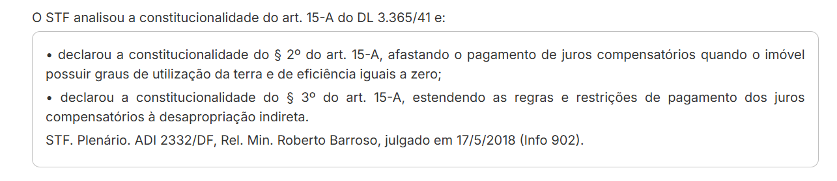
A sentença ao declarar o dever de ocupação exclusiva dos indígenas  corresponde à imediata retirada dos ocupantes não indígenas da área? | - STJ - É possível a fixação de prazo razoável para a imissão de posse de povo indígena em área reconhecida como terra indígena tradicionalmente ocupada,  - com o estabelecimento de medidas progressivas que visem promover a desocupação segura, física e juridicamente, dos ocupantes não indígenas, o que  - não representa desrespeito ao caráter declaratório do procedimento de demarcação.  - Diante de uma causa estrutural, é devida e adequada a flexibilização do princípio da congruência, como a adoção de técnica de implementação escalonada das disposições jurisdicionais.
Juros moratórios na desapropriação? | 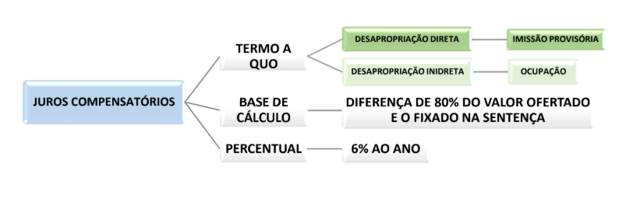  - Quando Fazenda Pública: juros moratórios começam a incidir a partir de 1º de janeiro do ano seguinte àquele em que o precatório deveria ter sido pago, não incidindo durante o prazo constitucional para pagamento de precatórios judiciais, consoante estabelecido pela CF/88. Esse entendimento tem por base o fato de que, se o ente estatal efetua o pagamento dentro do prazo estabelecido pelo texto constitucional, não se pode reconhecer sua mora, não sendo lícita a cobrança desta espécie de juros
Pela demora no pagamento do preço da desapropriação, cabe indenização complementar? | Súmula 416-STF: Pela demora no pagamento do preço da desapropriação não cabe indenização complementar além dos juros
E qd a desapropriação é feita por concessionária de serviço público, como ficam os juros moratórios? | - Quando concessionária de serviço público - STJ, quando o ente expropriante for pessoa jurídica de Direito Privado, como o caso de concessionária de serviço público (quando executa o ato de desapropriação), os juros moratórios deverão incidir desde a data do trânsito em julgado da sentença. Isso porque a pessoa jurídica de Direito Privado que não possui as prerrogativas da Administração Pública, não tem precatório

DESAPROPRI INDIRETA
Natureza Jurídica | A desapropriação indireta é um fato administrativo por meio do qual a administração pública passa a ocupar diretamente a propriedade de alguém:  - sem realizar procedimento administrativo prévio e formal,  - sem declaração administrativa anterior de necessidade do bem, sem ato formal de desapropriação e, em consequência, sem indenização prévia nem exercício de ampla defesa por parte do(a) administrado(a).  - apossamento do bem, de forma antijurídica  - A desapropriação indireta consuma-se com a incorporação de fato do bem ao patrimônio público, isto é, quando ocorre a afetação do bem a uma finalidade de interesse público. Isso opera a transferência de propriedade do bem, de facto, para o poder público
Requisitos do apossamento administrativo? | STJ a) Apossamento irregular do bem pelo poder público;  b) A destinação pública dada ao bem; e  c) Impossibilidade de se reverter a situação sem ensejar prejuízos aos interesses da coletividade.
Prazo da usucapião | como não há um prazo específico previsto na legislação, o STJ entendeu que deveria ser aplicado, por analogia, o prazo da usucapião extraordinária. No entanto, este prazo da usucapião extraordinária passa a ser de dez anos se o possuidor tiver realizado obras ou serviços de caráter produtivo no local
Fundamentos da Procuradoria? | De acordo com o art. 35 do Decreto-lei n.º 3.365/1941, bens expropriados, desde que tenham sido incorporados ao patrimônio público, não podem ser objeto de reivindicação, mesmo que a expropriação haja sido nula e sem processo administrativo prévio, exatamente como sucede nos casos de desapropriação indireta.  - Antes de o poder público dar ao imóvel finalidade pública (isto é, antes da afetação do bem a finalidade pública), o que pode se dar por meio da realização de obra ou por imposição de limitações ao uso do bem pelo antigo proprietário (como uma servidão, por exemplo), ainda é cabível ação possessória por parte do proprietário para o fim de evitar a consumação do esbulho,  b) se o bem já houver sido empregado para alguma finalidade coletiva, não mais caberá reivindicação dele, mas apenas pagamento de indenização. A afetação do bem a uma finalidade de interesse público é o momento decisivo para definir o cabimento de ação possessória ou de outra medida judicial para a retomada do bem. Após a afetação, não mais é possível a reivindicação do bem por seu antigo proprietário, ao qual resta apenas a busca de indenização.  c) Em outras palavras, a ação cabível por parte do antigo proprietário não mais pode gerar concessão judicial de tutela específica (a restituição do bem), mas apenas de compensação pela perda da propriedade, mediante indenização. A incorporação do bem torna-se faticamente irreversível com a afetação dele a alguma finalidade pública.
Se, quando o proprietário adquiriu o imóvel, já havia a restrição administrativa ele poderá pedir indenização | - Regra: Reconhecida a incidência do princípio da boa-fé objetiva em ação de desapropriação indireta, se a aquisição do bem ou de direitos sobre ele ocorrer quando já existente restrição administrativa, fica subentendido que tal ônus foi considerado na fixação do preço. Nesses casos, o adquirente não faz jus a qualquer indenização do órgão expropriante por eventual apossamento anterior.  - Excetuam-se da tese hipóteses em que patente a boa-fé objetiva do sucessor, como em situações de negócio jurídico gratuito ou de vulnerabilidade econômica do adquirente.  - Observam-se duas exceções, em numerus clausus, para a regra geral:  • quando a transferência da propriedade for realizada por negócio jurídico gratuito;  • quando o adquirente for sujeito vulnerável, na acepção de indivíduo incontestavelmente pobre ou humilde.  Em ambos os casos há presunção relativa de boa-fé objetiva, de moralidade e de inexistência de enriquecimento sem causa.
configura desapropriação indireta quando o Estado limita-se a realizar serviços públicos de infraestrutura em gleba cuja invasão por particulares apresenta situação consolidada e irreversível | - Na desapropriação, o poder público recebe o imóvel para si, a fim de dar a respectiva destinação pública - isto é, atender ao interesse social ou à utilidade pública - e em troca dá a indenização ao seu proprietário.  - A diferença essencial entre a desapropriação direta e a indireta está no modus operandi, porque na primeira há todo o respeito ao devido processo legal, mas na segunda o Poder Público atua como esbulhador e tomando o imóvel para si sem pagar nenhuma indenização.  - No caso, não se imputa ao Poder Público a responsabilidade integral por alegada desapropriação indireta quando, em gleba cuja ocupação por terceiros apresenta situação consolidada e irreversível, limita-se a realizar serviços públicos de infraestrutura, sem que tenha concorrido para o esbulho ocasionado exclusivamente por particulares.  - Isso porque não se pode ter a consecução da atividade pública como um ato ilícito, é dizer, a oferta de saúde pública, de ensino público, constitui na verdade um mandamento constitucional, assim como a urbanização local.  - Assim, na medida em que o Poder Público não pratica o ato ilícito denominado "apossamento administrativo" quando realiza obras e serviços públicos essenciais para a comunidade instalada no local.  - O caso concreto mais parece ser aquele retratado no art. 1.228, §§ 4º e 5º, do Código Civil, que a doutrina alcunha de "desapropriação judicial", que consiste numa espécie de venda obrigatória da propriedade de bem imóvel na hipótese de este consistir em extensa área, na posse ininterrupta e de boa-fé, por mais de cinco anos, de um número considerável de pessoas, caracterizando-se essa "desapropriação judicial" pelo pagamento do preço pelos próprios possuidores e a sua fixação pelo juiz da causa
No âmbito de ação de indenização por desapropriação indireta, os honorários periciais devem arcados por quem? | - No âmbito de ação de indenização por desapropriação indireta, os honorários periciais devem ser adiantados pela parte que requer a realização da perícia.  - arts. 82 e 95 do CPC/2015 são plenamente aplicáveis à ação de indenização por desapropriação indireta, regida pelo procedimento comum. STJ.
fixação de honorários advocatícios, nas desapropriações indiretas? | Aplicam-se às desapropriações indiretas, para a fixação de honorários advocatícios, os limites percentuais estabelecidos no art. 27, §§ 1º e 3º, do Decreto-Lei 3.365/1941 (entre 0,5% e 5%). STJ.
O promissário comprador do imóvel tem direito de receber a indenização no caso deste imóvel ter sofrido desapropriação indireta? | O promissário comprador do imóvel tem direito de receber a indenização no caso deste imóvel ter sofrido desapropriação indireta, ainda que esta promessa não esteja registrada no Cartório de Registro de Imóveis. STJ.
Em ação de desapropriação indireta é cabível reparação decorrente de limitações administrativas? | - STJ Em ação de desapropriação indireta é cabível reparação decorrente de limitações administrativas.  - a pretensão à reparação encerrada na ação de desapropriação indireta resulta do esgotamento econômico da propriedade privada, cuja origem é, indubitavelmente, o agravo, pelo Poder Público, aos poderes decorrentes do direito real de propriedade dos particulares  - Depreende-se, assim, que, nessa ação, busca-se a satisfação de direito pessoal  - necessário observar o princípio da instrumentalidade das formas

REQUISIÇÃO ADMINISTRATIVA
Conceito? | no caso de iminente perigo público, a autoridade competente poderá usar de propriedade particular, assegurada ao proprietário indenização ulterior, se houver dano;
A requisição administrativa pode recair sobre bens e/ou serviços públicos de outro ente federativo. | - A requisição administrativa “para atendimento de necessidades coletivas, urgentes e transitórias, decorrentes de situações de perigo iminente, de calamidade pública ou de irrupção de epidemias” — prevista no art. 15, XIII, da Lei Orgânica do Sistema Único de Saúde (Lei nº 8.080/90) — não recai sobre bens e/ou serviços públicos de outro ente federativo.  - O permissivo constitucional para a requisição administrativa de bens particulares, em caso de iminente perigo público, tem aplicação nas relações entre Poder Público e patrimônio privado, não sendo possível estender a hipótese às relações entre as unidades da Federação.  - Ofende o princípio federativo a requisição de bens e serviços de um ente federado por outro,  - o que somente se admitiria excepcionalmente à União durante a vigência de estado de defesa e estado de sítio (art. 139, VII).  - Entre os entes federados não há hierarquia, sendo-lhes assegurado tratamento isonômico, ressalvadas apenas as distinções porventura constantes na própria CF/88.  - como as relações entre eles se caracterizam pela cooperação e horizontalidade,

LIMITAÇÃO ADMINISTRATIVA

Conceito de limitação administrativa? | - Limitação administrativa é uma determinação de caráter geral (é um ato normativo), -  - na qual o Poder Público impõe a proprietários indeterminados  - obrigações positivas (de fazer), negativas (não fazer) ou permissivas (tolerar)  - - com o objetivo de fazer com que aquela propriedade atenda à sua função social.  - As limitações administrativas, em regra, são:  a) Atos legislativos ou administrativos de caráter geral (leis, decretos, resoluções etc.);  b) Definitivas (tendem a ser definitivas, podendo, no entanto, ser revogadas ou alteradas);  c) Unilaterais (impõem obrigações apenas ao proprietário);  d) Gratuitas (porque o Estado não precisa pagar indenização aos proprietários);  e) Intervenções que restringem o caráter absoluto da propriedade.
cabe indenização em favor dos proprietários dos imóveis abrangidos por ato administrativo que institua limitação administrativa? | - Regra: não cabe indenização em favor dos proprietários dos imóveis abrangidos por ato administrativo que institua limitação administrativa,  - a não ser que comprovem efetivo prejuízo,  - ou limitação além das já existentes
Imóvel particular situado integralmente em Estação ecológica? | - Imóvel particular situado integralmente em unidade de conservação integral. Estação ecológica.  - A qualificação de imóvel como estação ecológica limita o direito de propriedade, o que afasta a incidência do IPTU.  - A inclusão de imóvel em unidade de conservação ambiental caracteriza evidente limitação administrativa imposta pelo Estado ao particular.  - No caso, foi criada unidade de conservação qualificada como estação ecológica, cujo regime jurídico impõe ao poder público proteção integral da área, sendo considerado suas dimensões de domínio público, independentemente de futura desapropriação.

RESPONSABILIDADE CIVIL DO ESTADO
Olhar tb responsabilidade civil no caderno de dir civil
palavras chave | - seu art. 927, que, aquele que, por ato ilícito (arts. 186 e 187), causar dano a outrem, fica obrigado a repará-lo.  - E mais: que a indenização mede-se pela extensão do dano  - No caso apresentado, a vítima do dano ficou incapacitada fisicamente, fato esse que configura o dano moral, que deve ser objeto de compensação pelo ente público.  - A situação apresentada também mostra a prática de dano material decorrente da perda total do veículo, além dos danos à saúde da vítima, que ensejam a obrigação de reparar o dano.  - Em se tratando de dano à saúde, o art. 949 do Código Civil define que, no caso de lesão ou outra ofensa à saúde, o ofensor indenizará o ofendido das despesas do tratamento e dos lucros cessantes até ao fim da convalescença, além de algum outro prejuízo que o ofendido prove haver sofrido.  - E mais: se da ofensa resultar defeito pelo qual o ofendido não possa exercer o seu ofício ou profissão, ou se lhe diminua a capacidade de trabalho, a indenização, além das despesas do tratamento e dos lucros cessantes até ao fim da convalescença, incluirá pensão correspondente à importância do trabalho para que se inabilitou, ou da depreciação que ele sofreu (art. 950).
- Responsabilidade do Estado por danos morais decorrentes de superlotação carcerária?  - Pode haver remição da pena como indenização? | - STF Tema 365 Considerando que é dever do Estado, imposto pelo sistema normativo, manter em seus presídios os padrões mínimos de humanidade previstos no ordenamento jurídico, é de sua responsabilidade, nos termos do art. 37, § 6º, da Constituição, a obrigação de ressarcir os danos, inclusive morais, comprovadamente causados aos detentos em decorrência da falta ou insuficiência das condições legais de encarceramento.  - Discursiva “que é responsabilidade do Estado ressarcir os danos, inclusive morais, causados aos detentos pela falta ou insuficiência das condições legais de encarceramento e, de outro, que tais danos devem ser devidamente comprovados. Não se está, aqui, diante de dano in re ipsa. [...] Nada há nos autos que prove o dano moral alegado. Era ônus do autor produzir provas quanto ao fato constitutivo de seu direito [...] Não o fez. Não trouxe aos autos qualquer indício de abalo, dor, sofrimento que pudesse ensejar a indenização por ele pretendida  - b) havendo prova efetiva do dano extrapatrimonial e do nexo de causalidade), a indenização deve ser pecuniária. A reparação dos danos deve ocorrer em pecúnia, não em redução da pena
Prazo prescricional para violações de direitos humanos que ocorreram depois do regime militar? | - STJ - É imprescritível a pretensão de reparação civil contra o Estado por graves violações de direitos humanos, mesmo que os fatos não tenham ocorrido durante o regime militar,  - como no caso dos Crimes de Maio (Maio Sangrento)  - A tese da imprescritibilidade pode ser aplicada para violações de direitos humanos que ocorreram depois do regime militar.  - No caso dos Crimes de Maio, é possível argumentar que a gravidade das violações, marcadas por execuções sumárias, perseguições indiscriminadas e ausência de mecanismos eficazes de responsabilização, reforça a necessidade de tratamento similar.  - A aplicação do art. 1º do Decreto n. 20.910/1932, que estabelece a prescrição quinquenal, é incompatível com os compromissos internacionais assumidos pelo Brasil e com a jurisprudência do STJ,
A omissão estatal no fornecimento de água potável gera dano moral coletivo? | - STJ reconhecimento do dano moral coletivo sempre que constatada conduta ilícita violadora dos valores fundamentais da coletividade:  - a) como a dignidade da pessoa humana, b) a saúde pública e o c) meio ambiente equilibrado  - A interrupção ou deficiência na prestação do serviço de fornecimento de água tratada configura lesão que transcende o plano individual e atinge o interesse social qualificado, autorizando a condenação à reparação por dano moral coletivo  - Embora seja inegável a configuração de dano moral coletivo, a fixação de indenização em valor elevado pode gerar prejuízo ainda maior à própria coletividade.  - Nesses casos, a indenização por dano moral coletivo deve assumir caráter MERAMENTE SIMBÓLICO, uma vez que sua satisfação não recairá sobre o gestor responsáve. reputo adequado e proporcional fixar o montante de R$ 10.000,00 (dez mil reais), a título de danos morais coletivos.
O juízo criminal absolutório transitado em julgado reconheceu que os policiais agiram em estrita legítima defesa, repercute  automaticamente a responsabilidade civil do Estado? | - STJ A legítima defesa penal não afasta automaticamente a responsabilidade:  - a) se atingiu inocentes: a legítima defesa penal não afasta, por si só, a responsabilidade civil objetiva do Estado (especialmente se atinge terceiros inocentes) , a Administração Pública pode ser condenada ao pagamento de indenização pelos danos cíveis causados por uma ação de seus agentes, mesmo que consequentes de causa excludente de ilicitude penal:  - b) se atingiu os criminosos: o nexo causal foi rompido pela culpa exclusiva da vítima (agressores), afastando o dever de indenizar e o dano moral coletivo. O Estado não pode ser responsabilizado por danos gerados a quem deu causa exclusiva ao evento lesivo ao confrontar o aparato de segurança pública a tiros. Inexiste o  - dever de indenizar
O ente público responde por danos decorrentes de opiniões, palavras ou votos de parlamentares que estejam cobertos pela garantia constitucional. | - Responsabilizar o Estado por tais atos comprometeria a separação de Poderes e a independência do Poder Legislativo,  - interferindo na liberdade de expressão necessária ao exercício do mandato.  - A proteção não é absoluta para o indivíduo; caso o parlamentar extrapole os limites da imunidade material — praticando ofensas sem relação com o mandato ou fazendo uso abusivo da prerrogativa —, a responsabilização será pessoal, direta e exclusiva do parlamentar. Nesses cenários de excesso, aplica-se o regime de responsabilidade civil subjetiva, exigindo-se a comprovação de dolo ou culpa do agente.  - O magistrado pode, inclusive, extinguir sumariamente ações contra o Estado quando for evidente que o ato do deputado estadual estava protegido pela imunidade funcional.  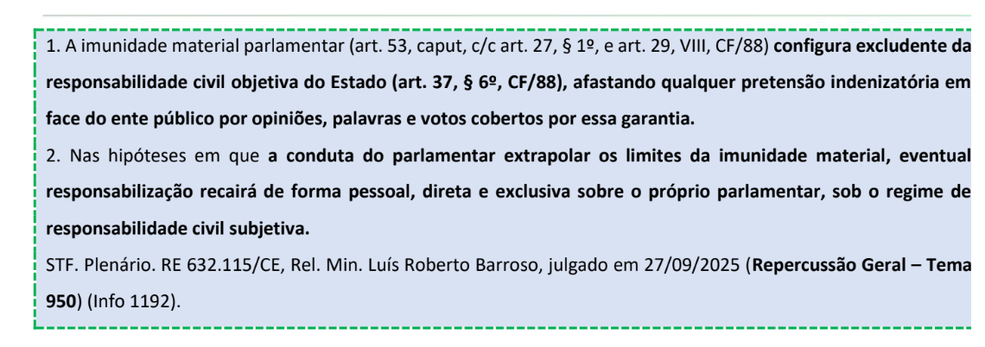

RESPONSABILIDADE ADM
Direito administrativo sancionador, conceito, princípios. | - É o ramo do Direito Administrativo que trata da responsabilização de indivíduos ou empresas que violam normas administrativas impostas pelo Estado, sem necessariamente utilizar a estrutura do poder judiciário, como no caso do direito penal, por exemplo.  - Diferente do Direito Penal, que regula a aplicação de sanções pelo cometimento de crimes, há restrição da liberdade, em alguns casos  - o Direito Administrativo Sancionador atua no campo das infrações administrativas, sendo regido por princípios próprios  - e aplicando penalidades que não configuram restrição à liberdade (prisão), mas sim medidas como multas, suspensões, interdições e proibições de contratar com o poder público.  - As sanções administrativas devem observar os princípios da legalidade, da tipicidade, do devido processo legal, contraditório, da ampla defesa, da motivação, proporcionalidade, da razoabilidade, da individualização da sanção e da culpabilidade,  - Não é simples transposição automática de todas as regras do direito penal, mas de aplicação de garantias compatíveis com a natureza administrativa da sanção
Retroatividade da norma mais benéfica? | - STF a retroatividade da lei mais benéfica, prevista na Constituição Federal, para a lei penal, não se projeta automaticamente sobre o direito administrativo sancionador, salvo previsão legal expressa.  - STJ aplicação da lei mais benéfica somente em caso de previsão expressa.  - Como regra, aplica-se à infração administração e suas sanções o princípio do tempus regit actum  - A retroatividade, por conseguinte, é exceção. E, como toda exceção, depende de previsão expressa e comporta interpretação restritiva. O ordenamento conhece exceções à irretroatividade, mas todas elas repousam em autorização normativa específica, o que confirma a regra.
Pode aplicação da continuidade delitiva ou de outros institutos do Direito Penal às infrações administrativas? | - O instituto da continuidade delitiva (art. 71 do Código Penal) não se aplica às infrações administrativas quando a legislação administrativa específica não prevê expressamente esse benefício.  - Em respeito ao princípio da legalidade estrita que rege o Direito Administrativo Sancionador, não cabe ao julgador criar mecanismos atenuadores da responsabilidade administrativa sem amparo legal, sob pena de indevida ampliação dos limites impostos pelo legislador.  - Resumindo: a aplicação da continuidade delitiva ou de outros institutos do Direito Penal às infrações administrativas somente é admitida quando houver previsão expressa em lei.  - o Direito Administrativo Sancionador está inserido no regime jurídico-administrativo e, portanto, não guarda relação de subordinação com o Direito Penal
Servidora pública municipal utilizou veículo oficial para fins particulares durante o fim de semana, acarretando danos causados a terceiro em acidente ocorrido durante o uso indevido. Disserte sobre a responsabilidade civil? | - O STF Tema 940 RG - a responsabilidade objetiva do Estado exige que o agente esteja agindo nessa qualidade no momento do dano.  - O STJ, por sua vez, reconhece que o uso de bem público para fins particulares rompe o nexo de imputação ao Estado, podendo a vítima acionar diretamente o servidor.  - Há entendimento consolidado de que a ação regressiva é imprescritível (art. 37, § 5o, CF/88).  - Doutrina A doutrina majoritária (Celso Antônio Bandeira de Mello, Di Pietro) distingue o ato praticado pelo agente "nessa qualidade" — que enseja responsabilidade estatal objetiva — do ato praticado fora do exercício funcional, que afasta essa imputação.  - No caso do desvio de finalidade do veículo oficial, prevalece o entendimento de que o Estado não responde objetivamente  - Pode, no máximo, ser responsabilizado subsidiariamente se o servidor não tiver patrimônio suficiente para reparar o dano.  - Exemplo Situação análoga ocorre quando servidor utiliza arma funcional fora do horário de serviço: O STF já decidiu que, nesses casos, analisa-se se havia nexo de imputação com a função:  - se o servidor se identificou como policial ou agiu em razão do cargo, o Estado responde objetivamente;  - se o uso foi puramente particular, a responsabilidade é pessoal do agente.
houve responsabilização do ente estatal pela morte decorrente  de omissão na prestação do serviço público de saúde: valor do pensionamento? | STJ: O pensionamento mensal decorrente de ato ilícito deve  a) limitar-se a 2/3 (dois terços) dos rendimentos auferidos pela vítima falecida, presumindo-se que 1/3 (um terço) desses rendimentos era destinado ao seu próprio sustento. ou  - ser equivalente a um salário-mínimo se não houver comprovação dos seus rendimentos.  - reparação integral dos danos materiais sofridos pelos dependentes da vítima, mesmo quando não há provas documentais dos ganhos auferidos em vida.  Parâmetros de indenização, autores:  - se filhos menores da vítima: ⅔ até 24 anos  - se genitores: ⅔ até 25 anos e ⅓, após
Obras públicas, responsabilidade do Poder Público? | - Dano pela obra em si (fato da obra): Nesses casos temos uma conduta o fato administrativo (decorrente de um comportamento atribuído ao Estado), um dano especial (atinge determinados indivíduos) e anormal (acima do nível médio de suportabilidade) e o nexo de causalidade.  Fato da obra constitui o problema causado pela simples execução da obra, sendo em geral uma ação lícita - Responsabilidade OBJETIVA do Poder Público  - Culpa do executor: O construtor particular responde por atos danosos com base na responsabilidade subjetiva e a Administração Pública sujeita apenas a responsabilidade civil subsidiária
Responsabilidade civil preventiva aplica-se no Dir Administrativo? | - A prevenção é categoria que há de ser considerada na noção contemporânea de responsabilidade civil.  - Na sociedade de risco em que vivemos na atualidade, decorrente do desenvolvimento técnico, científico e econômico, avulta a consciência jurídica da prevenção.  - A Constituição, art. 5°, XXXV, assegura a apreciação pelo Poder Judiciário de qualquer 'lesão ou ameaça a direito', ou seja, em ato ou potência, incluindo o dano consumado ou em risco de se consumar.  - "O princípio da prevenção, no Direito Administrativo, estatui, com aplicabilidade direta, que o Poder Público, na certeza de que determinada atividade futura acarretará um dano juridicamente injusto, encontra-se forçado a coibi-la, desde que no rol das suas atribuições e possibilidades orçamentárias. Dito às claras, presentes os requisitos, tem o dever incontornável de agir preventivamente,  sob pena de responsabilidade por omissão específica.
Danos cometidos por animais em rodovia? | - A jurisprudência do STJ preceitua que as concessionárias de serviços rodoviários, nas suas relações com os usuários, estão subordinadas à legislação consumerista  - LS: Art. 22, CDC. Os órgãos públicos, por si ou suas empresas, concessionárias, permissionárias ou sob qualquer outra forma de empreendimento, são obrigados a fornecer serviços adequados, eficientes, seguros e, quanto aos essenciais, contínuos.(...) Parágrafo único. Nos casos de descumprimento, total ou parcial, das obrigações referidas neste artigo, serão as pessoas jurídicas compelidas a cumpri-las e a reparar os danos causados, na forma prevista neste código." (grifou-se).  - LS: art. 7° da Lei n° 8.987/1995, "Art. 7º. Sem prejuízo do disposto na Lei n° 8.078, de 11 de setembro de 1990, são direitos e obrigações dos usuários.  - responsabilidade objetiva da concessionária de serviço público, inclusive em casos de omissão, dever de zelar pela segurança de seus usuários  - teoria do risco administrativo, segundo a qual basta a prova da ação, do dano e de um nexo de causa e efeito entre ambos, sendo, porém, possível excluir a responsabilidade em caso de culpa exclusiva da vítima, de terceiro, ou, ainda, em caso fortuito ou força maior.  - ingresso de animais na pista é previsível, deve ser observado o princípio da prevenção
A alocação de recursos públicos para satisfazer outras prioridades locais, em cenários de restrição fiscal e à vista da escassez de receitas gera a responsabilização pessoal do gestor pelo pagamento dos juros moratórios devidos em razão do atraso no pagamento dos precatórios? | - STJ - A alocação de recursos públicos para satisfazer outras prioridades locais,  - especialmente em cenários de restrição fiscal e à vista da escassez de receitas, mas dentro de projeto estratégico formulado pelo ordenador para a equalização das contas municipais - contingenciadas pela crise financeira herdada de administrações anteriores -, impede a responsabilização pessoal do gestor pelo pagamento dos juros moratórios devidos pelo Município em razão do atraso no pagamento dos precatórios.  - Para a responsabilização do gestor e, especialmente, para imputar a ele o ressarcimento do patrimônio público,  - é necessária a presença de má-fé, dolo ou uma bem evidenciada culpa grave, o que não se compraz com erros de gestão ou escolhas administrativas equivocadas.  - Não há dúvidas de que o gestor deverá sofrer os relevantes reveses fiscais decorrentes de suas escolhas, mas sem que haja má-fé, afigura-se inviável penalizá-lo patrimonialmente por privilegiar direitos outros, também caros à sociedade, sinalizando a tentativa de equalizar a situação financeira do Município e realizando o pagamento de precatórios, ainda que parciais.  - O planejamento da administração de um município não é um processo simples, exigindo dos gestores habilidade política e organizacional e a realidade é que, em grande parte dos municípios brasileiros, os gestores não possuem tal expertise.

- Prisão em flagrante/preventiva com arquivamento posterior do inquérito ou por a ação penal ter sido julgada improcedente conduz ao dever de indenizar da ré pelos danos morais causados ?

- Qual prazo prescricional das pretensões de indenização propostas contra a União por filhos de pessoas atingidas pela hanseníase cujo fundamento seja o afastamento forçado promovido pelo Estado entre eles e seus pais?

- Prescrevem em 5 anos, a contar da publicação da ata de julgamento da presente ação, as pretensões de indenização propostas contra a União por filhos de pessoas atingidas pela hanseníase cujo fundamento seja o afastamento forçado promovido pelo Estado entre eles
- sem prejuízo da necessária demonstração, em cada caso, dos pressupostos da responsabilização civil do Estado. STF.

- a) No caso de demanda em que se pleiteia reparação moral decorrente de mau cheiro oriundo da prestação de serviço público de tratamento de esgoto?
- b) Quando inicia o prazo prescricional da ação de regresso? STF ou STJ?

- na responsabilidade extracontratual, a regra é a constituição da mora a partir do evento danoso, mas também se mostra possível a sua configuração a partir da citação válida, quando ela não restar efetivamente comprovada em momento anterior; e (iii) na dúvida, deve ser considerada a citação válida como termo inicial da mora, logo, os juros moratórios devem ser contados desde a data da citação válida, salvo se a mora da prestadora do serviço tiver sido comprovada em momento anterior. STJ
- Tradicionalmente, o Superior Tribunal de Justiça define os efeitos da mora, dentre eles, especialmente, o termo inicial dos juros moratórios, a partir da categorização doutrinária clássica da responsabilidade civil quanto à origem da relação jurídica travada entre os litigantes, distinguindo a responsabilidade contratual da extracontratual. Esse entendimento está cristalizado no verbete n. 54 da Súmula do STJ, segundo o qual "Os juros moratórios fluem a partir do evento danoso, em caso de responsabilidade extracontratual". Entretanto, a evolução dos estudos em Direito Civil aponta para a superação da teoria dualista, a partir do foco na reparação integral dos danos, aplicável tanto para os casos de responsabilidade contratual como extracontratual. Assim, havendo dúvida relevante quanto ao momento em que caracterizada a mora, deve ser aplicada a regra geral de que, não comprovada em momento anterior, deve ser considerada a data da citação, nos termos dos artigos 240 do Código de Processo Civil - CPC
b) STJ após o trânsito em julgado e não do pagamento, inicia para ação de regresso em face do agente público

- a) Responsabilidade civil do Estado no caso de ATROPELAMENTO DE PEDESTRE em via férrea? b) Responsabilidade: usuário e não usuário? E durante o regime militar? STF ou STJ?

- Descumprimento do dever de segurança e vigilância contínua das vias férreas, a responsabilização da concessionária é uma constante, passível de ser elidida tão somente quando cabalmente comprovada a culpa exclusiva da vítima.configura-se a concorrência de causas, impondo a redução da indenização por dano moral pela metade, quando:

(i) a concessionária do transporte ferroviário descumpre o dever de cercar e fiscalizar os limites da linha férrea, mormente em locais urbanos e populosos, adotando conduta negligente no tocante às necessárias práticas de cuidado e vigilância tendentes a evitar a ocorrência de sinistros; e
(ii) a vítima adota conduta imprudente, atravessando a via férrea em local inapropriado. STJ.
DIFERENTE QD: "SURFISTA FERROVIÁRIO". CULPA EXCLUSIVA DA VÍTIMA. - Risco assumido inteiramente pelo "surfista ferroviário", sendo inexigível e até mesmo impraticável nessa hipótese a fiscalização por parte da empresa. Recurso especial não conhecido. RESPONSABILIDADE CIVIL.

- STF - OBJETIVA - USUÁRIO E NÃO USUÁRIO. (PALAVRA CHAVE: 37, § 6 CF - STF)

- Súmula 647-STJ: São imprescritíveis as ações indenizatórias por danos morais e materiais decorrentes de atos de perseguição política com violação de direitos fundamentais ocorridos durante o regime militar.

- a) responsabilidade civil do Estado por danos decorrentes do comércio de fogos de artifício, STF ou STJ?
- Qual a teoria adotada no Brasil para o nexo de causalidade na responsabilidade civil?

No Tema 366, o STF fixou a seguinte tese: Para que fique caracterizada a responsabilidade civil do Estado por danos decorrentes do comércio de fogos de artifício, é necessário que exista a violação de um dever jurídico específico de agir, que ocorrerá quando for concedida a licença para funcionamento sem as cautelas legais ou quando for de conhecimento do poder público eventuais irregularidades praticadas pelo particular. STF. Plenário
STF - o Estado responde de forma objetiva pelas suas omissões, desde que presente a obrigação legal específica de agir para impedir a ocorrência do resultado danoso, em sendo possível essa atuação.

b) O Brasil adota a teoria do dano direto ou imediato para a configuração do nexo de causalidade na demonstração da responsabilidade civil do Estado (ou teoria da causalidade direta e imediata: surge apenas para os prejuízos que decorrem de forma lógica, necessária e direta de uma conduta, afastando causas remotas ou fatos que apenas indiretamente influenciaram o resultado.

- a) Danos decorrentes de desapropriação indireta, qual prazo?
- b) Em operações de segurança pública?
- c) Responsabilidade civil do Estado por danos materiais causados a candidatos inscritos em concurso público em face do cancelamento da prova do certame por suspeita de fraude? STF ou STJ?

- • Regra: 10 anos (art. 1.238, parágrafo único, do CC/2002).
• Exceção: o prazo será de 15 anos se ficar comprovada a inexistência de obras ou serviços públicos no local. STJ
- , à luz da teoria do risco administrativo (também chamada de teoria publicista do risco administrativo), será objetiva a responsabilidade civil do Estado quando não for possível afastá-la pelo conjunto probatório, recaindo sobre ele o ônus de comprovar possíveis causas de exclusão. Tese fixada pelo STF (palavra chave: ADPF FAVELA)
É ônus probatório do ente federativo demonstrar eventuais excludentes de responsabilidade civil;
A perícia inconclusiva sobre a origem de disparo fatal durante operações policiais e militares não é suficiente, por si só, para afastar a responsabilidade civil do Estado, por constituir elemento indiciário. STF. Plenário.

3. Tema 512 STF (PALAVRA CHAVE: CONCURSO / ART. 37, §6 CF) - O Estado responde subsidiariamente por danos materiais causados a candidatos em concurso público organizado por pessoa jurídica de direito privado (art. 37, § 6º, da CRFB/88), quando os exames são cancelados por indícios de fraude.

- a) profissional da imprensa ferido por agentes policiais durante cobertura jornalística? b) pessoa foragida do sistema prisional? c) atos dos tabeliães e registradores oficiais? STF ou STJ?

1 TEMA 1055 STF É objetiva a Responsabilidade Civil do Estado em relação a profissional da imprensa ferido por agentes policiais durante cobertura jornalística, em manifestações em que haja tumulto ou conflitos entre policiais e manifestantes.
Cabe a excludente da responsabilidade da culpa exclusiva da vítima, nas hipóteses em que o profissional de imprensa descumprir ostensiva e clara advertência sobre acesso a áreas delimitadas, em que haja grave risco à sua integridade física.

2. TEMA 362 STF Nos termos do artigo 37, § 6º, da Constituição Federal, não se caracteriza a responsabilidade civil objetiva do Estado por danos decorrentes de crime praticado por pessoa foragida do sistema prisional, quando não demonstrado o nexo causal direto entre o momento da fuga e a conduta praticada.

- Tema 777 STF O Estado responde, objetivamente, pelos atos dos tabeliães e registradores oficiais que, no exercício de suas funções, causem dano a terceiros, assentado o dever de regresso contra o responsável, nos casos de dolo ou culpa, sob pena de improbidade administrativa.
- Omissão do Estado: responsabilidade?
- b) E no caso de suicídio de detento?
- c) morte de detento?

- A responsabilidade civil estatal, segundo o artigo 37, § 6º, CF, subsume-se à teoria do risco administrativo, tanto para as condutas estatais comissivas quanto paras as omissivas.
- não cabe ao intérprete estabelecer distinções onde o texto constitucional não o fez. Ora, o artigo 37, § 6º, da Constituição Federal determina que o Estado responderá objetivamente pelos danos que seus agentes causarem a terceiros, não exigindo a norma constitucional em questão que a conduta estatal seja comissiva ou omissiva.
- Registre-se que se, por um lado, a teoria do risco administrativo dispensa a análise da culpa da Administração, por outro exige que haja nexo de causalidade entre a conduta estatal e o dano causado ao particular. É dizer: não se pode imputar ao Poder Público, segundo essa teoria, a reparação de danos que não decorram das suas atividades
b) STF - Haverá hipóteses em que o suicídio de um detento será um evento previsível à luz do seu histórico carcerário, o qual poderá revelar sintomas e indícios perceptíveis pela ciência psiquiátrica de um estado mental instável e tendente à prática de um ato autodestrutivo.
Por outro lado, haverá igualmente casos em que o suicídio será um ato repentino e isolado, praticado num momento fugaz de angústia exacerbada e absolutamente imprevisível ao mais atento carcereiro, médico ou até mesmo aos mais próximos entes queridos do falecido.

c) No que se refere às mortes naturais, novamente há que se reconhecer casos em que o prontuário médico do detento indica a necessidade de um determinado tratamento que não lhe é dispensado no cárcere, advindo de tal omissão óbito que era previsível.
Há casos, porém, em que o preso sofre mal súbito ou possui moléstia desconhecida, que se manifesta de forma abrupta e fatal, não sendo exigível que o Estado seja responsabilizado por essa morte que inexoravelmente ocorreria, mesmo se o preso estivesse em liberdade.

Diante de tais considerações, é possível extrair um denominador comum a todas as situações específicas retratadas acima: há casos em que a morte do detento simplesmente não pode ser evitada pelo Estado.
Nesses casos, como já se ressaltou acima, rompe-se o nexo de causalidade entre o resultado morte e a omissão estatal no seu dever de manter a incolumidade física dos presos, o que afasta a responsabilização civil do ente público.
Adota-se aqui, portanto, a teoria do risco administrativo, que permite a oposição de causas excludentes do nexo causal - as quais devem ser comprovadas pela Administração -, rejeitando-se, por consequência, a incidência da teoria do risco integral

- Atos legislativos: responsabilidade do Estado?

- A regra geral é que o Estado não é responsabilizado por atos legislativos, mesmo que eles causem danos, em razão do princípio da separação dos poderes.
Exceções:
- Leis Inconstitucionais: Se uma lei for considerada inconstitucional, o Estado pode ser responsabilizado pelos danos causados pela sua aplicação, e a vítima pode ter direito à indenização.
- Atos com Efeitos Concretos: Lei de caráter geral, mas que, em sua aplicação, causa danos a um indivíduo específico, pode gerar responsabilidade.
- Omissão Legislativa: Se o Estado não legislar em uma matéria que seja sua competência, causando prejuízos a terceiros, também pode ser responsabilizado.

- Erro Médico no SUS:Aplicabilidade do Código de Defesa do Consumidor para inversão do ônus da prova?

Nos casos de erro médico ocorrido no âmbito do Sistema Único de Saúde (SUS), não se aplica o CDC para fins de inversão ope legis do ônus da prova.
Contudo, é possível a redistribuição do ônus probatório com base na hipossuficiência técnica do paciente e na melhor capacidade probatória do ente público.
São relações jurídico-administrativas estabelecidas no âmbito do SUS, pois não há relação de consumo entre o paciente e o ente público prestador de serviços de saúde.

- A aplicação indevida de valores destinados à aquisição de medicamento pelo autor justifica a suspensão do fornecimento do fármaco pelo Estado?

O STJ decidiu que a má aplicação de recursos destinados à aquisição de medicamentos por parte do representante legal de um menor não autoriza a suspensão do fornecimento do fármaco pelo Estado. A Corte enfatizou que o direito à saúde da criança deve ser preservado, recomendando que eventuais medidas de reparação ao erário sejam direcionadas à responsável pela conduta indevida, sem comprometer o tratamento necessário ao menor. Princípio da proporcionalidade, Responsabilização adequada:

LAUDÊMIO

Contratos de gaveta, prazo? STF ou STJ? | STJ A inexistência de registro imobiliário da transação (contratos de gaveta) não impede a caracterização do fato gerador do laudêmio, sob pena de incentivar a realização de negócios jurídicos à margem da lei somente para evitar o pagamento dessa obrigação pecuniária;  O termo inicial do prazo para a constituição dos créditos relativos ao laudêmio tem como data-base o momento em que a União toma conhecimento, por iniciativa própria ou por solicitação do interessado, do fato gerador, consoante exegese do § 1º do art. 47 da Lei n. 9.636/1998, com a redação dada pela Lei n. 9.821/1999, não sendo, portanto, a data em que foi consolidado o negócio jurídico entre os particulares o marco para a contagem do prazo decadencial, tampouco a data do registro da transação no cartório de imóvel;
Prazo para constituir o crédito no caso de laudêmio | - O fato gerador do laudêmio é no momento do contrato particular  - No entanto, a parte credora (União) não tem como, na ocasião, ter conhecimento do negócio jurídico, pelo que não pode constituir e exigir o valor devido.  - O art. 47 da Lei n. 9.636/1998 rege toda a matéria relativa à decadência e prescrição das receitas patrimoniais não tributárias da União Federal  - o prazo decadencial para o lançamento do laudêmio começa a fluir somente a partir do momento em que a União toma  - conhecimento, por qualquer meio, das circunstâncias e fatos que caracterizam o fato gerador daquele (laudêmio).  - 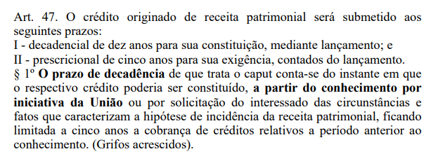
É legítima a cobrança do laudêmio pela transferência onerosa de imóveis edificados sobre terreno de marinha, em caso de "permuta no local"? | STJ - É legítima a cobrança do laudêmio pela transferência onerosa de imóveis edificados sobre terreno de marinha, em caso de "permuta no local", espécie de negócio pelo qual a incorporadora recebe o terreno em troca dos imóveis futuramente construídos. é:  a permuta não desnatura o negócio consumerista de compra do imóvel construído  Caso fossem relações privadas, haveria regular cobrança de ITBI (ou tributos sobre a renda, conforme o caso) sobre ambas as etapas da troca, tanto na transferência do terreno à construtora quanto na entrega dos imóveis construídos ao ex-proprietário do terreno.  Em analogia, sendo aqui abordada relação de direito administrativo, há incidência do laudêmio pela transferência dos imóveis edificados, que não se confundem, de qualquer maneira, com o terreno anteriormente existente.

SISTEMA S
Conceito? | - Serviços sociais autônomos são pessoas jurídicas de direito privado,  - sem fins lucrativos, criadas por lei,  - e que se destinam a prestar assistência ou ensino a certas categorias sociais ou grupos profissionais.  - Não integram a Administração Pública direta ou indireta, sendo considerados entes paraestatais.  - Os serviços sociais autônomos são mantidos por meio de contribuição compulsória paga pelos empregadores com base na folha de salários, com natureza jurídica de tributo, sendo chamada de “Contribuição para os serviços sociais autônomos”  - e está prevista no art. 240 da CF/88:
As empresas prestadoras de serviços estão sujeitas às contribuições ao Sesc e Senac? | - Tese Fixada STJ: as empresas prestadoras de serviços estão sujeitas às contribuições ao Sesc e Senac,  - salvo se integradas noutro serviço social.

- OS ORGANIZAÇÃO SOCIAL
Pode decisão judicial determinar o bloqueio dos recursos da OS? | - STF São inconstitucionais —  - por violarem os princípios da separação de Poderes,  - da legalidade orçamentária,  - da eficiência administrativa e da continuidade dos serviços públicos — decisões judiciais que determinam a penhora ou o bloqueio de receitas públicas destinadas à execução de contratos de gestão para o pagamento de despesas estranhas aos seus objetos.

OSC / OSCIP
 | OS | OSCIP | OSC
Contratos | Contrato de Gestão | Termo de Parceria | - Termo de Fomento  - Colaboração  - Acordo de cooperação:
Qualificação | - A qualificação jurídica é dada pelo Ministro ou  - titular de órgão supervisor/regulador da área  - ato discricionário  - A qualificação configura hipótese de credenciamento,  - sendo inexigível a licitação,  - porque todas as entidades que preencham os requisitos podem receber o título jurídico de OS, sendo inviável a competição. | - Qualificação jurídica pelo Ministério da Justiça  - Ato vinculado | - Qualificação jurídica conferida ex lege (por lei),  - independentemente de qualquer ato formal do poder público às:
Período mínimo | Não prevê período mínimo | Entidades de direito privado sem fins lucrativos, constituídas e em funcionamento regular há, no mínimo, 3 (três) anos. | a OSC deverá estar constituída por um período mínimo, de acordo com o ente federado com o qual celebrará a avença:
  União | 3 anos
  Estado | 2 anos
  Município | 1 ano
Objeto | NÃO TEM ASSISTÊNCIA SOCIAL  
Órgão obrigatório | - Conselho de administração  - com presença obrigatória de representante do poder público | - Conselho fiscal  - presença facultativa de representante do poder público
Licitação? | dispensável | Não há previsão de dispensa de licitação

Conceito de OSC? | I - considera-se organização da sociedade civil:  a) entidade privada sem fins lucrativos que não distribua entre os seus sócios ou associados, conselheiros, diretores, empregados, doadores ou terceiros eventuais resultados, sobras, excedentes operacionais, brutos ou líquidos, dividendos, isenções de qualquer natureza, participações ou parcelas do seu patrimônio, auferidos mediante o exercício de suas atividades, e que os aplique integralmente na consecução do respectivo objeto social, de forma imediata ou por meio da constituição de fundo patrimonial ou fundo de reserva;  b) as sociedades cooperativas (...)  - as integradas por pessoas em situação de risco ou vulnerabilidade pessoal ou social;  - as alcançadas por programas e ações de combate à pobreza e de geração de trabalho e renda;  - as voltadas para fomento, educação e capacitação de trabalhadores rurais ou capacitação de agentes de assistência técnica e extensão rural;  - e as capacitadas para execução de atividades ou de projetos de interesse público e de cunho social  c) as organizações religiosas que se dediquem a atividades ou a projetos de interesse público e de cunho social distintas das destinadas a fins exclusivamente religiosos;
Características da OSC? | - Por serem entidades privadas  - não se sujeitam a concurso público ou licitação,  - o regime de pessoal é o trabalhista (CLT),  - seus créditos não são pagos mediante precatórios e seus bens são considerados de natureza privada.  - Essas entidades, quando recebem recursos públicos, sofrem controle estatal, especialmente por parte do Tribunal de Contas da União (TCU).
Chamamento público é obrigatório? | - Regra: a celebração de termo de colaboração ou de fomento será precedida de chamamento público voltado a selecionar organizações da sociedade civil que tornem mais eficaz a execução do objeto.  Exceção:  A administração poderá DISPENSAR chamamento público:  I - no caso de urgência decorrente de paralisação ou iminência de paralisação de atividades de relevante interesse público, pelo prazo de até cento e oitenta dias;  II - nos casos de guerra, calamidade pública, grave perturbação da ordem pública ou ameaça à paz social;  III - quando se tratar da realização de programa de proteção a pessoas ameaçadas ou em situação que possa comprometer a sua segurança;  CESPE VI - no caso de atividades voltadas ou vinculadas a serviços de EDUCAÇÃO, SAÚDE E ASSISTÊNCIA SOCIAL, desde que executadas por organizações da sociedade civil previamente credenciadas pelo órgão gestor da respectiva política.  - Será considerado INEXIGÍVEL o chamamento público na hipótese de inviabilidade de competição entre as organizações da sociedade civil, em razão da natureza singular do objeto da parceria ou se as metas somente puderem ser atingidas por uma entidade específica, especialmente quando:  I - o objeto da parceria constituir incumbência prevista em acordo, ato ou compromisso internacional, no qual sejam indicadas as instituições que utilizarão os recursos;  II - a parceria decorrer de transferência para organização da sociedade civil que esteja autorizada em lei na qual seja identificada expressamente a entidade beneficiária, inclusive quando se tratar da subvenção prevista no inciso I do § 3º do art. 12 da Lei nº 4.320,  A ausência de chamamento público será justificada pelo administrador.
Poderão ser pagas, entre outras despesas, com recursos vinculados à parceria: | Regra: (...) sendo vedado:  I - utilizar recursos para finalidade alheia ao objeto da parceria  II - pagar, a qualquer título, servidor ou empregado público com recursos vinculados à parceria, salvo nas hipóteses previstas em lei específica e na lei de diretrizes orçamentárias;  Exceção: Poderão ser pagas, entre outras despesas, com recursos vinculados à parceria:  I - remuneração da equipe encarregada da execução do plano de trabalho, inclusive de pessoal próprio da organização da sociedade civil, durante a vigência da parceria, compreendendo as despesas com pagamentos de impostos, contribuições sociais, Fundo de Garantia do Tempo de Serviço - FGTS, férias, décimo terceiro salário, salários proporcionais, verbas rescisórias e demais encargos sociais e trabalhistas  II - diárias referentes a deslocamento, hospedagem e alimentação nos casos em que a execução do objeto da parceria assim o exija;  III - custos indiretos necessários à execução do objeto, seja qual for a proporção em relação ao valor total da parceria;  IV - aquisição de equipamentos e materiais permanentes essenciais à consecução do objeto e serviços de adequação de espaço físico, desde que necessários à instalação dos referidos equipamentos e materiais.
A inadimplência da administração pública transfere à organização da sociedade civil a responsabilidade pelo pagamento de obrigações vinculadas à parceria com recursos próprios.?  E a inadimplência da organização da sociedade civil em decorrência de atrasos na liberação de repasses relacionados à parceria? | - A inadimplência da administração pública não transfere à organização da sociedade civil a responsabilidade pelo pagamento de obrigações vinculadas à parceria com recursos próprios.  - A inadimplência da organização da sociedade civil em decorrência de atrasos na liberação de repasses relacionados à parceria não poderá acarretar restrições à liberação de parcelas subsequentes.
Comissão de seleção e Comissão de monitoramento? | - comissão de seleção:  - órgão colegiado destinado  - a processar e julgar chamamentos públicos, constituído por ato publicado em meio oficial de comunicação,  - assegurada a participação de pelo menos um servidor ocupante de cargo efetivo ou emprego permanente do quadro de pessoal da administração pública;  - comissão de monitoramento e avaliação:  - órgão colegiado destinado a monitorar e avaliar as parcerias celebradas com organizações da sociedade civil  - assegurada a participação de pelo menos um servidor ocupante de cargo efetivo ou emprego permanente do quadro de pessoal da administração pública;
As prestações de contas serão avaliadas:  I - (...) , quando expressarem, de forma clara e objetiva, o cumprimento dos objetivos e metas estabelecidos no plano de trabalho;  II - (..._) quando evidenciarem impropriedade ou qualquer outra falta de natureza formal que não resulte em dano ao erário;  III - (...) , quando comprovada qualquer das seguintes circunstâncias:  a) omissão no dever de prestar contas;  b) descumprimento injustificado dos objetivos e metas estabelecidos no plano de trabalho;  c) dano ao erário decorrente de ato de gestão ilegítimo ou antieconômico;  d) desfalque ou desvio de dinheiro, bens ou valores públicos. | As prestações de contas serão avaliadas:  I - regulares, quando expressarem, de forma clara e objetiva, o cumprimento dos objetivos e metas estabelecidos no plano de trabalho;  II - regulares com ressalva, quando evidenciarem impropriedade ou qualquer outra falta de natureza formal que não resulte em dano ao erário;  III - irregulares, quando comprovada qualquer das seguintes circunstâncias:  a) omissão no dever de prestar contas;  b) descumprimento injustificado dos objetivos e metas estabelecidos no plano de trabalho;  c) dano ao erário decorrente de ato de gestão ilegítimo ou antieconômico;  d) desfalque ou desvio de dinheiro, bens ou valores públicos.
O administrador público responde pela decisão sobre a aprovação da prestação de contas ou por omissão em relação à análise de seu conteúdo?  Permite-se a delegação? | O administrador público responde pela decisão sobre a aprovação da prestação de contas ou por omissão em relação à análise de seu conteúdo, levando em consideração, no primeiro caso (aprovação), os pareceres técnico, financeiro e jurídico,  permitida delegação a autoridades diretamente subordinadas,  vedada a subdelegação.
Quando a prestação de contas for avaliada como irregular, após exaurida a fase recursal, se mantida a decisão, a organização da sociedade civil poderá solicitar autorização para que o ressarcimento ao erário seja promovido por meio de ações compensatórias de interesse público? | Quando a prestação de contas for avaliada como irregular, após exaurida a fase recursal, se mantida a decisão, a organização da sociedade civil poderá solicitar autorização para que o ressarcimento ao erário seja promovido por meio de ações compensatórias de interesse público,  mediante a apresentação de novo plano de trabalho, conforme o objeto descrito no termo de colaboração ou de fomento e a área de atuação da organização,  cuja mensuração econômica será feita a partir do plano de trabalho original,  desde que não tenha havido dolo ou fraude e  não seja o caso de restituição integral dos recursos.
Palavras-chave? | “As organizações sociais foram criadas em um contexto de reforma gerencial do Estado, durante a década de 1990, em que se buscava a redução do aparelho estatal, com a redução do seu tamanho e das atividades desenvolvidas, em uma lógica de controle de resultados. A ideia dessa reforma era apoiada em 5 eixos principais:  (i) a redução do papel do Estado na economia, para que ele deixasse de ser responsável direto por atividades econômicas e atuasse apenas como fomentador e regulador do mercado;  (ii) a privatização de atividades que antes eram exercidas pelo Estado que poderiam ser transferidas para os particulares;  (iii) a publicização dos serviços não exclusivos do Estado, de modo que esses serviços fossem prioritariamente exercidos pelo terceiro setor; (iv) a melhora da eficiência administrativa; e  (v) a redução dos gastos públicos.”  - Não dizer que o chamamento público é procedimento simplificado, pois parece que está diminuindo o procedimento.  - relação horizontalizada;  - interesse público + recíproco  - interesse público: aquele que traz à sociedade benefícios inerentes à garantia dos direitos fundamentais (Marçal Justen Filho)  termo de colaboração: macete: proposto pela administração  termo de fomento: organização da soc civil  Cuidado: VC CONFUNDIR CONTRATO DE RATEIO PREVISTO NOS CONSÓRCIOS PÚBLICOS, NÃO TEM NA LEI DE OSC
atividade x projeto? | o conceito está na lei. atividade= operações permanentes ou contínuas.  já projeto:operações limitadas no tempo  (macete: atividade; continuidade do serviço)

ORGANIZAÇÃO SOCIAL

Conceito? | - São pessoas jurídicas de direito privado, sem fins lucrativos,  - prestadoras de atividades de interesse público  - e que, por terem preenchido determinados requisitos previstos na Lei nº 9.637/98, recebem a qualificação (título, selo) de “organização social”.  - A pessoa jurídica, depois de obter esse título de “organização social”, poderá celebrar com o Poder Público um instrumento chamado de “contrato de gestão”, por meio do qual receberá incentivos públicos para continuar realizando suas atividades.  - decisão discricionária, na qual se avalia a conveniência e oportunidade de se conceder a qualificação.
Setores? | 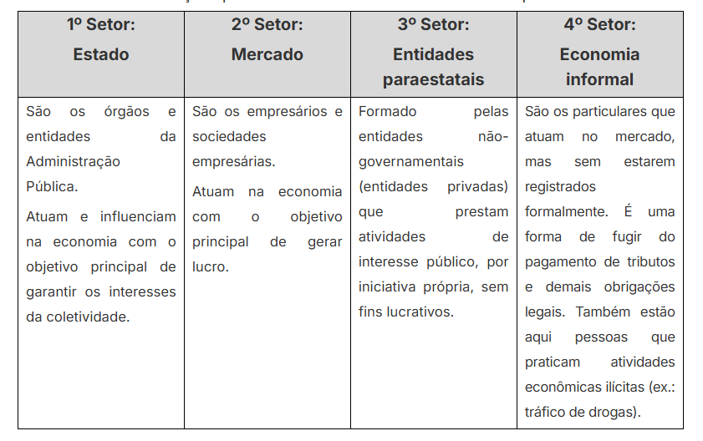
Diretrizes do STF para a OS | - Foi ajuizada uma ADI contra diversos dispositivos da Lei 9.637/98 e e o STF deu interpretação conforme a Constituição para deixar explícitas as seguintes conclusões:  - o procedimento de qualificação das organizações sociais deve ser conduzido de forma pública, objetiva e impessoal,  - com observância dos princípios do “caput” do art. 37 da CF,  - e o art. 20 da Lei 9.637/98;  - b) a celebração do contrato de gestão deve ser conduzida de forma pública, objetiva e impessoal,  - a seleção de pessoal pelas organizações sociais deve ser conduzida de forma pública, objetiva e impessoal,  - qualquer interpretação que restrinja o controle, pelo Ministério Público e pelo Tribunal de Contas da União, da aplicação de verbas públicas deve ser afastada.
Conselho de Administração:  a) o dirigente máximo tem direito a voto?  b) reuniões ordinárias e extraordinárias?  c) recebe remuneração? | - o dirigente máximo da entidade deve participar das reuniões do conselho, sem direito a voto;  - o Conselho deve reunir-se ordinariamente, no mínimo, três vezes a cada ano e, extraordinariamente, a qualquer tempo;  - os conselheiros não devem receber remuneração pelos serviços que, nesta condição, prestarem à organização social,  - ressalvada a ajuda de custo por reunião da qual participem;
pode cumular conselho de administração com funções executivas? | os conselheiros eleitos ou indicados para integrar a diretoria da entidade devem renunciar ao assumirem funções executivas.

